

Facultad de Ingeniería
Carrera: Ingeniería Civil Informática
Asignatura: Ingeniería en Software II

SISTEMA DE GESTIÓN DE TICKETS PARA CENTRO CLÍNICO ACONCAGUA
Incremento II

Autores:
Benjamín Jeremias González Cortes
Vicente Antonio Henríquez Rojas
Aylin Catalina Herrera Soto
Carlos Matias León Gómez
Nicolás Antonio Salas Villarroel

Profesor: Paulo Luis Francisco Quinsacara Jofré
Santiago, Chile
2026

INDICE DE CONTENIDOS
1. INTRODUCCION 14
2. RESUMEN DEL INCREMENTO 15
2.1 Alcance funcional del Incremento II 15
2.2 Cumplimiento cuantitativo del incremento 16
2.3 Requerimientos no funcionales cubiertos 18
2.4 Valor entregado la negocio 19
3. REQUERIMIENTOS NO FUNCIONALES 20
4. REQUERIMIENTOS FUNCIONALES 21
5. REQUERIMIENTOS FUNCIONALES EN FORMATO ESA 23
5.1 Conclusión Requerimientos Funcionales en formato ESA 27
6. CASOS DE USO 28
7. DIAGRAMA DE CASOS DE USO 56
8. PLANIFICACION 84
8.1 Planificación del Incremento I 84
8.1.1 Product Backlog – Incremento I 84
8.1.2 Sprint Backlog – Sprint 1 86
8.2 PLANIFICACIÓN DEL INCREMENTO II 88
8.2.1 Product Backlog del Incremento II 88
8.2.2 Sprint Backlog 90
9 VISTA 4+1 92
9.1 Vista Lógica 92
9.1.1 Modelo Físico de la Base de Datos 93
9.1.2 Conclusión del Modelo Físico 93
9.1.3 Modelo Relacional y Normalización – 3FN 94
9.1.4 Conclusión del Modelo Relacional 95
9.1.5 Diagrama de Clases UML 96
9.1.6 Conclusión del Diagrama de Clases 96
9.2 Vista de Desarrollo – Diagrama de Componentes 97
9.2.1 Conclusión Diagrama de Componente 97
9.3 Vista Física o Diagrama de Despliegue 98
9.3.1 Conclusión Diagrama de Despliegue 98
9.4 Diagrama de Secuencia del Diseño 99
9.4.1 CU-05: Configuración de Niveles de Prioridad y SLA 99
9.4.2 CU-06: Motor de Asignación Automática de Tickets 104
9.4.3: CU-10: Advertencia de Responsabilidad Externa 108
9.4.4: CU-12: Generación de Reportes y KPIs 112
9.4.5: CU-13: Exportación de Información Consolidada 116
9.4.6: CU-14: Configuración de Ventana Operativa 121
9.4.7: CU-17: Registro de Notas Técnicas Privadas 126
9.4.8: CU-18: Retoma de Atención Operativa 130
9.4.9: CU-21: Ajuste Técnico de Urgencia 134
9.4.10: CU-22: Parametrización de Ubicación del Incidente 138
9.4.11: CU-23: Identificación Dinámica del Equipo Afectado 142
9.4.12: CU-24: Imputación de Materiales Consumidos 146
9.4.12: CU-25: Consolidado Financiero de Inventario 150
9.4.14: CU-28: Configuración de Tiempos de Respuesta 154
9.4.15: CU-29: Monitoreo Automático de Vencimiento 158
9.4.16: CU-33: Automatización de Métricas Gerenciales 162
9.4.17: CU-45: Parametrización del Calendario Operativo 166
9.4.18: CU-47: Registro de Integraciones con Externos 170
9.4.19: CU-48: Control y validación de tokens QR 174
9.4.20: CU-52: Generación de mapa de calor por piso 178
9.4.21: CU-53: Gestión y configuración de SLA 182
9.4.23: CU -57: Gestión de inventario de materiales 190
9.4.24: CU-58: Gestión y control de auditoría de logs 194
9.4.25 CU-60: Gestión y control de auditoría de seguridad 198
9.4.26: CU-61: Cierre automático de tickets 202
10. GESTION Y PRUEBAS 214
10.1 Arbol de Navegacion del Sistema – Incremento 2 215
10.2 Pruebas Unitarias y de Integración 216
10.3 Plan de pruebas y modelo de calidad ISO/IEC 25010 220
10.4 Pruebas de regresión Incremento I 221
10.5 Pruebas Incremento II 248
11. REVISIÓN DEL SPRINT 259
12. RETROSPECTIVA DEL INCREMENTO II 260
12.1 Análisis de cumplimiento 260
12.2 Gráficos del Incremento II 261
12.3 Gráficos acumulados del proyecto 263
12.4 Plan de mejoras para el Incremento III 265
13. ANEXOS 266
13.1 Curriculums Vitae 266
12.2 Matriz de Trazabilidad de requerimientos – RTM Acumulada – 50 Cus 272
12.3 Correo de aceptación del cliente 275
12.4 Repositorio GitHub 275
12.5 Excel de Organización Del Trabajo 276
12.6 Modelo Entidad Relación Extendido 278
12.7 Transcripción de la reunión con el cliente 279
12.8 Actas de Daily Scrum – Incremento II 281
13. CONCLUSION 284
14.REFERENCIA BIBLIOGRAFICAS 285

INDICE DE FIGURAS
Figura 2.1: Distribucion del avance del proyecto tras el Incremento II 20
7. DIAGRAMA DE CASOS DE USO 59
Figura 7.1: Diagrama de casos de uso CU-05 – Configurando Niveles de Prioridad y SLA 59
Figura 7.2: Diagrama de caso de uso CU-06 – Ejecutando Asignación 60
Figura 7.3: Diagrama de Casos de Uso CU-10 – Desplegado Advertencia de Responsabilidad Externa 61
Figura 7.4: Diagrama de Caso de Uso CU-12 – Generando Reporte y KPIs 62
Figura 7.5: Diagrama de caso de uso CU-13 – Exportando información consolidada 63
Figura 7.6: Diagrama de caso de uso CU-14 – Configurando la ventana operativa del sistema 64
Figura 7.7: Diagrama de caso de uso CU-17 – Registrando notas técnicas privadas 65
Figura 7.8: Diagrama de caso de uso CU-18 – Retomando atención operativa de un ticket 66
Figura 7.9: Diagrama de caso de uso CU-21 – Ajustando técnicamente la urgencia del ticket 67
Figura 7.10: Diagrama de caso de uso CU-22 – Parametrizando ubicación del incidente 68
Figura 7.11: Diagrama de caso de uso CU-23 – Identificando dinámicamente el equipo afectado 69
Figura 7.12: Diagrama de caso de uso CU-24 – Imputando materiales consumidos en un ticket 70
Figura 7.13: Diagrama de caso de uso CU-25 – Generando consolidado financiero de inventario 71
Figura 7.14: Diagrama de caso de uso CU-28 – Configurando tiempos de respuesta de SLAs 72
Figura 7.16: Diagrama de caso de uso CU-33 – Automatizando el envío de métricas gerenciales 74
Figura 7.17: Diagrama de caso de uso CU-45 – Parametrizando el calendario operativo – Feriados 75
Figura 7.18: Diagrama de caso de uso CU-47– Registrando integraciones con sistemas externos 76
Figura 7.19: Diagrama de caso de uso CU-48 – Generando identificación física de hardware (QR) 77
Figura 7.20: Diagrama de caso de uso CU-52 – Controlando existencias de repuestos técnicos 78
Figura 7.21: Diagrama de caso de uso CU-53 – Forzando reasignación de ticket por jefatura 79
Figura 7.22: Diagrama de caso de uso CU-55 – Analizando geográficamente las incidencias 80
Figura 7.23: Diagrama de caso de uso CU-57 – Descargando masivamente adjuntos de un ticket 81
Figura 7.24: Diagrama de caso de uso CU-58 – Emitiendo aviso preventivo de cumplimiento de plazos 82
Figura 7.25: Diagrama de caso de uso CU-60 – Generando informe de desempeño por especialista 83
Figura 7.26: Diagrama de caso de uso CU-61 – Finalizando automáticamente casos sin respuesta 84
Figura 7.27: Diagrama de caso de uso – Realizando reporte rápido mediante código de activo 85
Figura 7.28: Diagrama de caso de uso – Suspendiendo temporalmente el cronómetro de SLA 86
9 VISTA 4+1 95
Figura 9.1: Modelo Físico Base de Datos 96
Figura 9.5: CU-05 - Configuración exitosa de niveles de prioridad y SLA. 102
Figura 9.5: CU–06 - Excepción 1 - Error de carga por falla de conexión en la sección de SLA 103
Figura 9.6: CU-07 - Excepción 2 - validación fallida y botón deshabilitado por campos obligatorios faltantes. 104
Figura 9.8: CU-05 - Excepción 3 - Bloqueo de ingreso por validación de tiempo negativo. 105
Figura 9.9: CU-05 - Excepción 4 - Falla de guardado de los cambios por error en la base de datos. 106
Figura 9.10: CU-06 - Ejecución exitosa de asignación automática de tickets al técnico con menor carga. 107
Figura 9.11: CU-06 - Excepción 1 - Detención del proceso porque el ticket no se guardó correctamente. 108
Figura 9.12: CU-06 - Excepción 2 - Marcado del ticket como "No clasificado" debido a categoría no definida. 109
Figura 9.13: CU-06 - Excepción 3 - Aplicación de fallback y asignación al Técnico Crítico de turno por falta de técnicos de la especialidad disponibles. 110
Figura 9.14: CU-10 - Despliegue exitoso de advertencia de responsabilidad externa y aceptación de términos. 111
Figura 9.15: CU-10 - Excepción 1 - Falla al cargar la lista de categorías por error de red. 112
Figura 9.16: CU-10 - Excepción 2 - Bloqueo del ticket por seguridad ante falla en el despliegue del modal de advertencia. 113
Figura 9.17: CU-10 - Excepción 3 - Botón de envío deshabilitado porque el usuario no marca la casilla de aceptación. 114
Figura 9.18: CU-12 - Generación y renderizado exitoso de reportes y KPIs gráficos en el dashboard. 115
Figura 9.19: CU-12 - Excepción 1 - Acceso denegado al dashboard por falta de permisos del usuario. 116
Figura 9.20: CU-12 - Excepción 2 - Bloqueo de consulta por selección de rango de fechas inválido. 117
Figura 9.21: CU-12 - Excepción 3 - Tiempo de espera agotado por procesamiento de volumen de datos histórico excesivo. 118
Figura 9.22: CU-13 - Procesamiento, compilación y descarga automática exitosa del archivo consolidado. 119
Figura 9.23: CU-13 - Excepción 1 - Recarga de la vista porque el botón no responde debido a un error de JavaScript. 120
Figura 9.24: CU-13 - Excepción 2 - Solicitud del sistema para elegir un formato porque el formato no fue seleccionado. 121
Figura 9.25: CU-13 - Excepción 3 - Aborto de la operación y notificación al usuario por error de memoria al compilar el archivo. 122
Figura 9.26: CU-13 - Excepción 4 - Despliegue de un banner explicativo porque el navegador bloquea la descarga. 123
Figura 9.27: CU-14 - Validación y guardado exitoso de los parámetros de la ventana operativa en la base de datos. 124
Figura 9.28: CU-14 - Excepción 1 - Redirección al login debido a una interrupción de sesión al acceder a la configuración de horarios. 125
Figura 9.29: CU-14 - Excepción 2 - Validación fallida por formulario incompleto al no seleccionar al menos un día hábil. 126
Figura 9.30: CU-14 - Excepción 3 - Bloqueo por horario incongruente al ser la hora de inicio posterior a la hora de fin. 127
Figura 9.31: CU-14 - Excepción 4 - Falla de conexión con la base de datos mostrando un error genérico al intentar guardar. 128
Figura 9.32: CU-17 - Registro exitoso de nota técnica privada cifrada y restringida a perfiles TI. 129
Figura 9.33: CU-17 - Excepción 1 - Alerta visual por casilla "Nota Interna" deshabilitada debido a error de permisos. 130
Figura 9.34: CU-17 - Excepción 2 - Validación fallida por mensaje que excede el límite de 2000 caracteres. 131
Figura 9.35: CU-17 - Excepción 3 - Bloqueo de guardado por seguridad debido a falla en el cifrado de datos. 132
Figura 9.36: CU-18 - Reapertura exitosa de ticket resuelto con cambio de estado y notificación al técnico. 133
Figura 9.37: CU-18 - Excepción 1 - Ausencia de botón de reapertura porque el ticket ya superó los 7 días y está cerrado 134
Figura 9.38: CU-18 - Excepción 2 - Validación fallida por falta de justificación exigiendo llenar el campo de motivo. 135
Figura 9.39: CU-18 - Excepción 3 - Bloqueo de la acción por exceder el límite de 3 reaperturas permitidas. 136
Figura 9.40: CU-21 - Recálculo exitoso de fecha de vencimiento SLA tras cambio manual de prioridad. 137
Figura 9.41: CU-21 - Excepción 1 - eversión del cambio debido a una desconexión de red al modificar el valor. 138
Figura 9.42: CU-21 - Excepción 2 - Bloqueo del cambio exigiendo más detalles por justificación vacía o muy corta. 139
Figura 9.43: CU-21 - Excepción 3 - Notificación al administrador por error del motor SLA al recalcular la fecha. 140
Figura 9.44: CU-22 - Creación exitosa del ticket adjuntando coordenadas internas precisas tras validación cruzada. 141
Figura 9.45: CU-22 - Excepción 1 - Activación de campo de texto libre como plan B debido a que las listas no cargan desde la BD. 142
Figura 9.46: CU-22 - Excepción 2 - Limpieza de campo y visualización de error al seleccionar un servicio que no está en el piso elegido. 143
Figura 9.47: CU-22 - Excepción 3 - Falla de envío del formulario mostrando alerta para intentar nuevamente. 144
Figura 9.48: CU-23 - Asociación exitosa del ticket a un activo físico tras validación del código en la base de inventario. 145
Figura 9.49: CU-23 - Excepción 1 - Omisión del campo de equipo al seleccionar la categoría de software. 146
Figura 9.50: CU-23 - Excepción 2 - Visualización del campo como opcional debido a falla del script dinámico. 147
Figura 9.51: CU-23 - Excepción 3 - Alerta de equipo no encontrado o sugerencia de códigos cercanos al ingresar un código inexistente. 148
Figura 9.52: CU-24 - Imputación y descuento de stock exitoso. 149
Figura 9.53: CU-24 – Excepción 1 - Insumo no encontrado en la lista. 150
Figura 9.54: CU-24 – Excepción 2 - Rechazo de entrada por cantidad negativa o cero. 151
Figura 9.55: CU-24 – Excepción 3 - Bloqueo de imputación por stock insuficiente. 152
Figura 9.57: CU-25 – Excepción 1 - Procesamiento del mes en curso por fechas no definidas. 154
Figura 9.58: CU-25 – Excepción 2 - Advertencia por materiales sin costo asignado en base de datos. 155
Figura 9.59: CU-25 – Excepción 3 - Redirección a vista simple por error de generación visual. 156
Figura 9.60: CU-28 - Actualización exitosa de las reglas de tiempos de SLA. 157
Figura 9.61: CU-28 – Excepción 1 - Error de integridad por prioridad no encontrada en base de datos. 158
Figura 9.62: CU-28 – Excepción 2 - Validación fallida por valores ingresados no numéricos. 159
Figura 9.63: CU-28 – Excepción 3 - Error por incongruencia de tiempos de respuesta y resolución. 160
Figura 9.64: CU-29 - Cambio a estado incumplido y notificación exitosa. 161
Figura 9.65: CU-29 – Excepción 1 - Aborto de cálculo por falla del servicio de reloj. 162
Figura 9.66: CU-29 – Excepción 2 - Reintento por falla de actualización de estado en BD. 163
Figura 9.67: CU-29 – Excepción 3 - Encolamiento de notificaciones por servicio de correo caído. 164
Figura 9.68: CU-33 - Compilación y envío automático exitoso del PDF. 165
Figura 9.69: CU-33 – Excepción 1 - Alerta de sistema por correos ingresados con formato inválido. 166
Figura 9.70: CU-33 – Excepción 2 - Notificación de fallo del cronjob por error en librería PDF. 167
Figura 9.71: CU-33 – Excepción 3 - Tarea marcada como fallida por rechazo del servidor SMTP. 168
Figura 9.72: CU–45 - Guardado de feriados y recálculo de cronómetros exitoso. 169
Figura 9.73: CU-45 – Excepción 1 - Error de interfaz al no cargar el calendario. 170
Figura 9.74: CU-45 – Excepción 2 - Fallo de persistencia de datos por conflicto de red. 171
Figura 9.75: CU-45 – Excepción 3 - Delegación a proceso background por timeout en recálculo. 172
Figura 9.80: CU-48 - Escaneo de código QR y validación exitosa del token en el sistema. 177
Figura 9.81: CU-48 – Excepción 1 - Alerta por token QR expirado. 178
Figura 9.82: CU-48 – Excepción 2 - Rechazo por token QR inválido o no existente en la base de datos. 179
Figura 9.83: CU-48 – Excepción 3 - Bloqueo temporal por múltiples intentos fallidos de lectura del QR. 180
Figura 9.84: CU-52 - Renderizado exitoso del mapa de calor con Chart.js y CSS Grid según las incidencias por nivel. 181
Figura 9.85: CU-52 – Excepción 1 - Alerta por falta de datos o registros geolocalizados para el piso. 182
Figura 9.86: CU-52 – Excepción 2 - Fallo de carga por timeout en la consulta analítica. 183
Figura 9.87: CU-52 – Excepción 3 - Vista tabular simple por fallo en el motor gráfico. 184
Figura 9.88: CU-53 - Definición y aplicación exitosa de los tiempos de SLA por categoría y prioridad en el sistema. 185
Figura 9.89: CU-53 – Excepción 1 - Alerta por solapamiento o conflicto en los rangos de horas de SLA configurados. 186
Figura 9.90: CU-53 – Excepción 2 - Rechazo por valores de SLA en formato inválido o fuera del rango permitido. 187
Figura 9.91: CU-53 – Excepción 3 - Modo de emergencia aplicando SLA por defecto ante caída del módulo de configuración. 188
Figura 9.92: CU-55 - Registro y vinculación exitosa de un equipo físico al ticket o usuario. 189
Figura 9.93: CU-55 – Excepción 1 - Alerta por equipo con garantía vencida o inactivo. 190
Figura 9.94: CU-55 – Excepción 2 - Rechazo por número de serie duplicado o inexistente. 191
Figura 9.96: CU-57 - Control y actualización exitosa del stock de materiales y sus costos unitarios. 193
Figura 9.97: CU-57 – Excepción 1 - Alerta por stock de material bajo el mínimo permitido. 194
Figura 9.98: CU-57 – Excepción 2 - Rechazo por cantidad insuficiente de materiales en inventario para el registro. 195
Figura 9.99: CU-57 – Excepción 3 - Operación en modo de lectura por interrupción temporal de la base de datos de stock. 196
Figura 9.100: CU-58 - Registro automático y consulta exitosa de las trazas de auditoría y eventos del sistema. 197
Figura 9.101: CU-58 – Excepción 1 - Alerta por saturación o espacio crítico en el almacenamiento de logs. 198
Figura 9.102: CU-58 – Excepción 2 - Rechazo o fallo al intentar registrar un evento por interrupción en el servicio de auditoría. 199
9.103: CU-58 – Excepción 3 - Operación en modo de almacenamiento temporal local ante pérdida de conexión con el servidor principal de logs. 200
Figura 9.104: CU-60 - Registro automatizado y consulta exitosa de eventos críticos y accesos al sistema. 201
Figura 9.105: CU-60 – Excepción 1 - Alerta por múltiples intentos fallidos de autenticación o acceso no autorizado. 202
Figura 9.106: CU-60 – Excepcion 2 - Fallo en la persistencia del evento de seguridad por indisponibilidad temporal del repositorio. 203
Figura 9.107: CU-60 – Excepción 3 - Operación en modo de almacenamiento en búfer local ante la caída del servicio de auditoría. 204
Figura 9.108: CU-61 - Ejecución exitosa de la rutina nocturna que transiciona de "Resuelto" a "Cerrado" los tickets que acumulan 7 días corridos sin observaciones del usuario. 205
Figura 9.109: CU-61 – Excepción 1 - Alerta por fallo en la ejecución del script batch nocturno de cierre masivo. 206
Figura 9.110: CU-61 – Excepción 2 - Interrupción del proceso por inconsistencia de datos en el estado del ticket. 207
Figura 9.111: CU-61 – Excepcion 3 - Aplazamiento temporal del cierre automático ante caídas de la base de datos principal. 208
10. GESTION Y PRUEBAS 217
Figura 10.1: Árbol de navegación del sistema 218
Figura 10.2: Prueba P-01 – Registrar usuario con RUT válido 226
Figura 10.3: Prueba P-02 – Registrar usuario con RUT duplicado 227
Figura 10.4: Prueba P-03 – Inicio de sesión con credenciales correctas 228
Figura 10.5: Prueba P-04 – Inicio de sesión con contraseña incorrecta 229
Figura 10.6: Prueba P-05 – Validación de RUT módulo 11 válido 230
Figura 10.7: Prueba P-06 – Validación de RUT módulo 11 inválido 231
Figura 10.8: Prueba P-07 – Creación de ticket con todos los campos 232
Figura 10.9: Prueba P-08 – Creación de ticket sin descripción 233
Figura 10.10: Prueba P-09 – Adjuntar archivo JPG de 5 MB 234
Figura 10.11: Prueba P-10 – Adjuntar archivo de 15 MB 235
Figura 10.12: Prueba P-11 – Asignación automática por categoría 236
Figura 10.13: Prueba P-12 – Cambio de estado Pendiente → En curso 237
Figura 10.14: Prueba P-13 – Cambio de estado En proceso → Resuelto 238
Figura 10.15: Prueba P-14 – Comentario público en ticket 239
Figura 10.16: Prueba P-15 – Notificación por correo al crear ticket 240
Figura 10.17: Prueba P-16 – Notificación por correo al resolver ticket 241
Figura 10.18: Prueba P-17 – Dashboard muestra KPIs correctos 242
Figura 10.19: Prueba P-18 – Base de conocimiento: crear artículo 243
Figura 10.20: Prueba P-19 – Auto-asistencia: sugerencia de artículo 244
Figura 10.21: Prueba P-20 – Exportar ticket a PDF 245
Figura 10.22: Prueba P-21 – Recuperación de contraseña por olvido 246
Figura 10.23: Prueba P-22 – Autenticación 2FA con código correcto 247
Figura 10.24: Prueba P-23 – Autenticación 2FA con código incorrecto 248
Figura 10.25: Prueba P-24 – Sesión única: segundo inicio cierra el primero 249
Figura 10.26: Prueba P-25 – Centro de notificaciones in-app 250
Figura 10.27: Prueba P-26 – Reasignación forzada de ticket por jefatura 252
Figura 10.28: Prueba P-27 – Registro de escalamiento de incidencia 253
Figura 10.29: Prueba P-28 – Imputación y registro de materiales en bodega 254
Figura 10.30: Prueba P-29 – Validación de stock critico en bodega 255
Figura 10.31: Prueba P-30 – Vista Consolidada de notas técnicas privadas y consumos 256
Figura 10.32: Prueba P-31 – Recepción de traza de integración 257
Figura 10.33: Prueba P-32 – Importación exitosa de cuentas de usuario mediante CSV 258
Figura 10.34: Prueba P-33 – Manejo de excepciones por formato de datos invalido en CSV 259
Figura 10.35: Prueba P-34 – Consulta de inventario consolidado y costos asociados 260
Figura 10.36: Prueba P-35 – Ejecución de respaldo y gestión de base de datos 261
12. RETROSPECTIVA DEL INCREMENTO II 263
Figura 12.1: Incremento II: HH estimadas vs. HH efectivas por tarea 264
Figura 12.2: Burndown del Sprint 2 265
Figura 12.3: Esfuerzo acumulado del proyecto (Incrementos I y II) 266
Figura 12.4: Burndown acumulado del proyecto en casos de uso 267
13. ANEXOS 269
Figura 13.1: Curriculum Vitae de Benjamín González 270
Figura 13.2: Curriculum Vitae de Vicente Henríquez 271
Figura 13.3: Curriculum Vitae de Aylin Herrera 272
Figura 13.4: Curriculum Vitae de Carlos León 273
Figura 12.5: Curriculum Vitae de Nicolás Salas 274
Figura 12.7: Correo de aceptación del cliente - Edgar Guerra, jefe de TI 278
Figura 12.8: Captura de los commits en el repositorio GitHub 278
Figura 12.9: Diagrama MERE con las entidades 281

INDICE DE TABLAS
2. RESUMEN DEL INCREMENTO 16
Tabla 2.1: Porcentaje de avance acumulado del proyecto tras el Incremento II 17
3. REQUERIMIENTOS NO FUNCIONALES 21
Tabla 3.1: Requerimientos no funcionales en formato ESA 21
4. REQUERIMIENTOS FUNCIONALES 22
Tabla 4.1: Listado de requerimientos funcionales del incremento 2 22
5. REQUERIMIENTOS FUNCIONALES EN FORMATO ESA 24
Tabla 5.1: Matriz de Requerimientos Funcionales en Formato ESA 24
6. CASOS DE USO 29
Tabla 6.1: CU-05 Configuración de Niveles de Prioridad y SLA 29
Tabla 6.2: CU-06 Motor de Asignación Automática de Tickets 30
Tabla 6.3 CU-10 Advertencia de Responsabilidad Externa 31
Tabla 6.4: CU-12 Generación de Reportes y KPIs 32
Tabla 6.5: CU-13 Exportación de Información Consolidada 33
Tabla 6.6: CU-14 Configuración de Ventana Operativa 34
Tabla 6.7: CU-17 Registro de Notas Técnicas Privadas 35
Tabla 6.8: CU-18 Retoma de Atención Operativa 36
Tabla 6.9: CU-21 Ajuste Técnico de Urgencia 37
Tabla 6.10: CU-22 Parametrización de Ubicación del Incidente 38
Tabla 6.11: CU-23 Identificación Dinámica del Equipo Afectado 39
Tabla 6.12: CU-24 Imputación de Materiales Consumidos 40
Tabla 6.13: CU-25 Consolidado Financiero de Inventario 41
Tabla 6.14: CU-28 Configuración de Tiempos de Respuesta 42
Tabla 6.15: CU-29 Monitoreo Automático de Vencimiento 43
Tabla 6.16: CU-33 Automatización de Métricas Gerenciales 44
Tabla 6.17: CU-45 Parametrización del Calendario Operativo 45
Tabla 6.18: CU-47 Registro de Integraciones con Externos 46
Tabla 6.19: CU-48 Identificación Física de Hardware 47
Tabla 6.20: CU-52 Control de Existencias de Repuesto Técnicos 48
Table 6.21: CU-53 Reasignación Forzada por Jefatura 49
Tabla 6.22: CU-55 Análisis Geográfico de Incidencias 50
Tabla 6.23: CU-57 Descarga Masiva de Adjuntos de un Tickets 51
Tabla 6.24: CU-58 Aviso preventivo de Cumplimiento de Plazos 52
Tabla 6.25: CU-60 Informe de Desempeño por Especialista 53
Tabla 6.26: CU-61 Finalización Automática de Casos Sin Respuesta 54
Tabla 6.27: CU-64 Reporte Rápido Mediante Código de Activo 55
Tabla 6.28: CU-69 Suspensión Temporal del Cronometro de SLA 56
8. PLANIFICACION 85
Tabla 8.1: Product Backlog – Incremento I 85
Tabla 8.2: Planificación del Sprint Backlog – Sprint 1 87
Tabla 8.3: Product Backlog 89
Tabla 8.4: Planificación del Sprint Backlog - Sprint 2 91
9 VISTA 4+1 93
Tabla 9.1: Modelo Relacional 95
10. GESTION Y PRUEBAS 215
Tabla 10.1: Resumen de Pruebas Ejecutadas 217
Tabla 10.2: Características ISO/IEC 25010 y su cobertura 221
Tabla 10.3: Pruebas de regresión del Incremento I 222
Tabla 10.4: Pruebas del Incremento II 249
11. REVISIÓN DEL SPRINT 260
Tabla 11.1: Objetivos del Sprint 2 y su aceptación 260
12. RETROSPECTIVA DEL INCREMENTO II 261
Tabla 12.1: Comparativa de tiempos del Incremento II 261
Tabla 12.2: Esfuerzo y avance acumulado por incremento 262
Tabla 12.3: Plan de mejoras surgido de la retrospectiva 266
13. ANEXOS 267
Tabla 12.1: RTM – Requerimientos vs Casos de Uso 273
Tabla 12.2: Organización del trabajo – Incremento 2 277

1. INTRODUCCION

Este documento se describe de manera detallada la especificación formal y técnica del Segundo Incremento para el desarrollo de sistema de gestión de tickets del Centro Clínico Aconcagua, ubicado en Los Andes. Siguiendo la metodología del Primer Incremento de desarrollo ágil de Scrum++, este documento expande las capacidades del Producto Mínimo Viable, así transitando desde la gestión básica de las solicitudes dirigidas hacia una plataforma avanzada de gestión de servicios de TI.
En este Segundo Incremento, el equipo de desarrollo implementara 28 nuevos Casos de Uso, alcanzando así un avance acumulado del 71,4% del proyecto, con esto se han implementado 50 Casos de Uso funcionales de un total de 70. Las nuevas funcionalidades responden de manera muy directa a los cuellos de botella críticos identificados durante el diagnostico organizacionales dados en el Documento 0:
- Control Financiero y de Materiales / OPEX: Registro de insumos y componentes técnicos consumidos en cada reparación para poder auditar costos operacionales.
- Motor Avanzado de SLA y Tiempos: Algoritmos de cálculo de vencimiento en ventanas operativas configurables, alertas preventivas, pausas justificadas del temporizador y escalamiento automático por incumplimiento.
- Gestión Física de Activos y Despachos Rápido: Escaneo de códigos QR en impresoras y terminales medicas para la generación instantánea de tickets pre-llenados.
- Inteligencia de Negocios y Reportería Gerencial: Paneles analíticos con análisis geográfico de fallas por piso/área, informes de desempeño técnico y exportaciones consolidadas.
- Gestión de Integraciones Externas: Protocolos de advertencia y trazabilidad de fallas dependientes de proveedores críticos o sistema IMER y agenda medica externa.

2. RESUMEN DEL INCREMENTO

En este segundo incremento del proyecto de Sistema de gestión de tickets para el Centro Clínico Aconcagua, representa una verdadera evolución de la plataforma hacia un modelo avanzado de gestión de servicios TI, incorporando 28 nuevos casos de uso que ejecutaran el 71,4% del avance total acumulado del sistema. Este nuevo incremento fue desarrollado durante un Sprint de 4 semanas aproximadamente mediante la metodología Scrum++, expandiendo las capacidades del MVP 1.0 hacia el control financiero de insumos, la gestión de activos por código QR, un motor dinámico de SLA y analítica de negocios, siendo esta revisado, probado y validado por el jefe de TI del Centro Clínico Aconcagua y cliente de este proyecto, Edgar Guerra, junto al equipo de soporte técnico.

2.1 Alcance funcional del Incremento II
Este incremento incluye 28 nuevos Casos de Uso, los cuales nos permiten abarcar la implementación de nuevos cincos ejes operativos para el Centro Clínico Aconcagua, estos fueron diseñados para poder optimizar de mejor manera el control de la mesa de ayuda:
- Control Financiero e Inventario de Repuestos / OPEX: Permite la gestión del catálogo de insumos técnicos, el descuento automático de stock y la imputación de materiales a los tickets, calculando el costo directo asociado a cada atención y generando reportes consolidados del gasto mensual.
- Motor Avanzado de SLA y Tiempos Operativos: Incorpora la parametrización de ventanas operativas y calendarios de feriados, alertas preventivas por proximidad de vencimiento, suspensión temporal del temporizador por espera de repuestos, cierre automático por inactividad y reasignación de casos por jefatura.
- Gestión Física de Activos y Despacho Rápido vía QR: Habilita la identificación de hardware mediante etiquetas con códigos QR, permitiendo a los usuarios escanear el código desde dispositivos móviles para precargar automáticamente los datos del equipo y la ubicación en el formulario de solicitud.
- Inteligencia de Negocios - BI y Reportería Gerencial: Provee un panel analítico con mapas de calor sobre la distribución geográfica de incidencias por piso/área, informes individuales de productividad técnica, cálculo de métricas o MTTR, con porcentaje de cumplimiento de SLA y exportación automatizada de datos a Excel y PDF.
- Gestión de Evidencias e Integraciones Externas: Integra la descarga masiva empaquetada en ZIP de adjuntos por ticket, un canal de notas técnicas privadas visibles únicamente para el equipo de TI y el registro inmutable de trazas y latencias en las comunicaciones con sistemas externos.

2.2 Cumplimiento cuantitativo del incremento
La evolución cuantitativa de la métrica de cobertura de requisitos se detalla en la tabla 2.1:

Tabla 2.1: Porcentaje de avance acumulado del proyecto tras el Incremento II
Elemento | Descripción
Incremento N° | 2
Casos abordados en el Incremento II | CU-05, CU-06, CU-10, CU-12, CU-13, CU-14, CU-17, CU-18, CU-21, CU-22, CU-23, CU-24, CU-25, CU-28, CU-29, CU-33, CU-45, CU-47, CU-48, CU-52, CU-53, CU-55, CU-57, CU-58, CU-60, CU-61, CU-64, CU-69
Cantidad De Casos De Uso Desarrollados | 28 nuevos (50 Acumulados)
Porcentaje Parcial (Sprint 2) | 40,0% (28 de 70)
Porcentaje Acumulado Total | 71,4% (50 de 70)
Fuente: Elaborado por el estudiante de acuerdo con el proyecto

A continuacion en la siguiente figura 2.1 se desglosa de mejor manera el procentaje de avance del proyecto en un grafico circular, donde se ve el procentaje pendiente del proyecto y el porcentaje avanzado del Incremento 1 y del Incremento 2.

Figura 2.1: Distribucion del avance del proyecto tras el Incremento II

Fuente: Elaborado por el estudiante de acuerdo con el proyecto
En esta figura se observa la evolución progresiva del sistema, donde el Incremento 1 aportó un 31,4% que son 22 Casos de Uso y el Incremento 2 aumenta a un 40,0% con 28 Casos de Uso nuevos, consolidando así un 71,4% de cobertura funcional y manteniendo solo un 28,6% pendiente para el cierre del proyecto.

2.3 Requerimientos no funcionales cubiertos
Durante el Incremento 2 se han logrado profundizado los siguientes atributos de calidad para esta parte del proyecto:
- RNF-01- Disponibilidad: Sistema que garantice un nivel de disponibilidad del 99,5% en la red interna On-Premise del Centro Clínico Aconcagua para mantener operativo el motor de SLA.
- RNF-02 - Rendimiento: Tiempos de respuesta inferiores a 1,4 segundos en la generación de reportes gerenciales con agrupaciones complejas.
- RNF-06 - Escalabilidad: Optimización de índices relacionales en PostgreSQL para soportar consultas sobre el registro histórico de activos y repuestos.
- RNF-08 – Respaldo automático: Rutinas programadas de backup SQL diarios del inventario y bitácora.
- RNF-12 – Registro inmutable de estados: Audit log con triggers en base de datos para pausado de SLA, cambio de prioridad e imputación de repuestos.
- RNF-14 – Limite de adjuntos: Limite de 10 MB mantenido y validado en la descarga masiva de adjuntos – ZIP.
- RNF-15 – Protección de datos: Anonimización de notas privadas y resguardo de datos según la Ley 20.584.

2.4 Valor entregado la negocio
En este nuevo documento, el Centro Clínico Aconcagua se puede decir que se consolida la madurez operativa para la mesa de ayuda, ya que ahora se integran herramientas que mejoran la eficiencia del soporte informático de la clínica.
De este modo, la institución fortalece el control del servicio, optimiza la gestión de los recursos y logra acceder a los siguiente nuevos beneficios medibles:
- Control de Costos de Hardware: Por primera vez se cuantifica el gasto real en insumos informáticos por ticket y por departamento clínico.
- Transparencia en SLA: El mecanismo de pausa de SLA elimina penaltis injustificados cuando la demora es imputable a proveedores de repuestos o soporte externo de IMER.
- Reducción de Puntos Ciegos: El mapa de calor identifica pisos y boxes clínicos con fallas de red recurrentes, orientando mantenimientos preventivos.
- Agilidad en Terreno: La lectura de códigos QR en impresoras y PCs reduce el tiempo de reporte del solicitante a menos de 30 segundos.

3. REQUERIMIENTOS NO FUNCIONALES

Además de los requerimientos funcionales, el sistema debe cumplir con ciertos aspectos de calidad que garantizan su operación segura, eficiente y confiable en el entorno del Centro Clínico Aconcagua. En este segundo incremento se profundizan los atributos de calidad previamente abordados y se incorporan las métricas de los nuevos módulos de SLA, inventario, reportes y códigos QR. La Tabla 3.1 presenta estos requerimientos, junto con su categoría y el nivel de cumplimiento alcanzado.

Tabla 3.1: Requerimientos no funcionales en formato ESA
ID | Descripción | Categoría | Cumplimiento en Incremento 1I
RNF-01 | El sistema permitiría registrar nuevos usuarios asignando credenciales de acceso únicas para la plataforma | Disponibilidad | Completamente implementado y validado con un uptime del 99,5% en la red interna On-Premise.
RNF-02 | La plataforma deberá procesar y despejar respuestas en menos de 2 segundos en condiciones normales. | Rendimiento | Verificado en pruebas de carga: tiempos de respuesta inferiores a 1,4 segundos en la generación de reportes gerenciales con agrupaciones complejas.
RNF-06 | La arquitectura deberá soportar incremento progresivo de los usuarios concurrentes. | Escalabilidad | Completamente implementado mediante la gestión eficiente de conexiones y optimización de peticiones en PostgreSQL.
RNF-08 | Rutinas de respaldo automático diario del inventario y bitácora. | Respaldo | Completado con cron job pg_dump / mysqldump
RNF-12 | La plataforma mantendrá un registro inmutable de todos los cambios de estado de un ticket. | Trazabilidad | Extendido mediante triggers en PostgreSQL ante cambios de prioridad, congelamiento de SLA o imputación de materiales.
RNF-14 | Límite de archivos adjuntos a 10 MB | Almacenamiento | Completado y aplicado a descargas masivas .ZIP
RNF-15 | Anonimización de notas privadas y resguardo de datos clínicos. | Protección de datos. | Completado y ajustado según el marco normativo de la Ley Chilena 20.584.
Fuente: Elaborado por el estudiante de acuerdo con el proyecto.

4. REQUERIMIENTOS FUNCIONALES

Los siguientes requerimientos funcionales han sido implementados en este Segundo Incremento, corresponden al 40,0% del total de requerimientos funcionales del proyecto de mesa de ayuda para el Centro Clínico Aconcagua, con esto se alcanza un 71,4% acumulado con 50 requerimientos funcionales finalizados de 70. La tabla 4.1 presenta el listado completo de los 28 requerimientos funcionales implementados en este ciclo.

Tabla 4.1: Listado de requerimientos funcionales del incremento 2
ID | Descripción
RF-05 | El sistema permitiría la configuración de niveles de prioridad y tiempos límites de SLA.
RF-06 | El sistema asignara automáticamente los tickets mediante un motor de reglas y carga de trabajo.
RF-10 | El sistema desplegará una advertencia institucional sobre la responsabilidad ante fallas de proveedores externos.
RF-12 | El sistema permitirá la generación de reportes analíticos y métricas clave de rendimiento – MTTR, % SLA.
RF-13 | El sistema permitirá la exportación de datos tabulados en formato Excel y PDF.
RF-14 | El administrador podrá parametrizar la ventana operativa y horarios de atención.
RF-17 | El sistema permitirá el registro de notas técnicas privadas restringidas para técnicos.
RF-18 | El usuario podrá reabrir un ticket resuelto mediante una retoma de atención justificada.
RF-21 | El técnico podrá recategorizar el nivel de urgencia justificando el diagnóstico en terreno.
RF-22 | El sistema exigirá la parametrización de la ubicación física (piso y área) del incidente.
RF-23 | El sistema identificará dinámicamente el equipo afectado mediante autocompletado.
RF-24 | El técnico podrá imputar los materiales y repuestos consumidos en la atención.
RF-25 | El administrador visualizará un consolidado financiero del inventario consumido.
RF-28 | El sistema permitirá ajustar los tiempos de respuesta del SLA en horas hábiles.
RF-29 | El sistema monitoreará automáticamente el vencimiento de plazas con semáforo visual.
RF-33 | El sistema despachará automáticamente métricas gerenciales periódicas por correo.
RF-45 | El administrador podrá configurar el calendario operativo con feriados e inhábiles.
RF-47 | El sistema registrará logs de integración técnica con plataformas externas (ej. IMER).
RF-48 | El sistema generará etiquetas con código QR para identificación física del hardware.
RF-52 | El sistema controlará las existencias de repuestos técnicos en bodega.
RF-53 | La jefatura podrá reasignar forzadamente un ticket activo a otro técnico.
RF-55 | El sistema generará un mapa de calor para análisis geográfico de incidencias por piso.
RF-57 | El sistema permitirá la descarga masiva de adjuntos de un ticket comprimidos en .ZIP.
RF-58 | El sistema emitirá un aviso preventivo al cumplir el 75% del tiempo de SLA.
RF-60 | El sistema generará un informe de desempeño individual por especialista técnico.
RF-61 | El sistema finalizará automáticamente tickets resueltos sin respuesta tras 7 días.
RF-64 | El usuario podrá reportar un incidente escaneando el código QR del activo.
RF-69 | El técnico podrá suspender temporalmente el reloj de SLA justificando esperas externas.
Fuente: Elaborado por el estudiante de acuerdo con el proyecto.

5. REQUERIMIENTOS FUNCIONALES EN FORMATO ESA

A continuación, se presentan la especificación y la caracterización de los 28 nuevos requerimientos funcionales desarrollados e integrados durante este Segundo Incremento del proyecto. Para analizarlo de mejor manera, se utiliza el estándar de Especificación de Atributos de Requerimientos o Formato ESA, el cual nos permite poder evaluar la calidad, madurez y viabilidad de cada funcionalidad a través de las dimensiones métricas fundamentales:
- 1 = Alta
- 2 = Media
- 3 = Baja
Asimismo, se garantiza la trazabilidad integral desde la captura de las necesidades hasta la validación en el plan de pruebas, en la Tabla 5.1 se consolida la matriz ESA correspondiente al presente incremento:

Tabla 5.1: Matriz de Requerimientos Funcionales en Formato ESA
ID | Descripción | Necesidad | Prioridad | Estabilidad | Claridad | Verificabilidad | Fuente
RF-05 | Permite parametrizar los niveles de prioridad y configurar sus límites máximos de tiempo para primera respuesta y solución definitiva de incidencias según las políticas del centro clínico | 1 | 1 | 1 | 1 | 1 | CLIENTEEDGAR GUERRA
RF-06 | Ejecuta un motor de asignación automática que evalúa la categoría y especialidad del incidente, derivando el ticket al técnico activo que presente la menor carga de trabajo en su cola. | 1 | 1 | 1 | 1 | 1 | CLIENTEEDGAR GUERRA
RF-10 | Despliega un aviso informativo obligatorio cuando se seleccionan categorías dependientes de proveedores externos como el IMER), explicitando que los plazos de atención están condicionados por terceros. | 1 | 2 | 1 | 1 | 1 | CLIENTE EDGAR GUERRA
RF-12 | Genera un panel analítico con indicadores clave de rendimiento (KPIs) en tiempo real, incluyendo volumen de incidencias por área, porcentaje de cumplimiento de SLA y tiempo promedio de reparación. | 1 | 1 | 1 | 1 | 1 | CLIENTE EDGAR GUERRA
RF-13 | Habilita la exportación y descarga consolidada de la información filtrada de tickets e indicadores en formatos estandarizados Excel (.xlsx) y PDF estructurados para auditorías. | 2 | 2 | 1 | 1 | 1 | GRUPO 11
RF-14 | Permite configurar la ventana horaria de atención técnica diaria, un ejemplo de esto es de: 08:00 a 18:00 hrs, para el cálculo de SLA, congelando el temporizador fuera de la jornada establecida. | 2 | 2 | 1 | 1 | 1 | CLIENTE EDGAR GUERRA
RF-17 | Habilita una sección de notas técnicas privadas y observaciones internas en el ticket, cuya visibilidad está restringida exclusivamente para los roles de Técnico y Administrador. | 2 | 2 | 1 | 1 | 1 | GRUPO 11
RF-18 | Permite al usuario reabrir un ticket resuelto dentro de un plazo de 48 horas, exigiendo ingresar una justificación obligatoria sobre la persistencia o reaparición del problema. | 1 | 2 | 1 | 1 | 1 | CLIENTE EDGAR GUERRA
RF-21 | Permite al técnico ajustar el nivel de prioridad de un ticket tras la evaluación presencial en terreno, requiriendo un diagnóstico fundado para recalcular el vencimiento del SLA. | 1 | 2 | 1 | 1 | 1 | CLIENTE EDGAR GUERRA
RF-22 | Exige la selección jerárquica de la ubicación física exacta del incidente, obligando a seleccionar el Piso (1, 2, 3, Subterráneo) y el Área/Box clínico antes de emitir la solicitud. | 1 | 1 | 1 | 1 | 1 | CLIENTE EDGAR GUERRA
RF-23 | Incorpora un buscador predictivo con autocompletado para identificar el activo tecnológico afectado mediante la digitación de su código de inventario o nombre (PC, impresora, escáner). | 2 | 2 | 1 | 1 | 1 | GRUPO 11
RF-24 | Permite imputar los repuestos e insumos de bodega utilizados en la atención de una incidencia, realizando la deducción automática del stock y registrando el costo del material. | 1 | 2 | 1 | 1 | 1 | CLIENTE EDGAR GUERRA
RF-25 | Genera un informe consolidado del gasto financiero acumulado en repuestos de hardware consumidos en las reparaciones, agrupando los costos por departamento o área clínica. | 1 | 2 | 1 | 1 | 1 | CLIENTE EDGAR GUERRA
RF-28 | Permite ajustar dinámicamente los tiempos de respuesta y solución de SLA medidos en horas hábiles, actualizando las reglas de negocio de la plataforma en tiempo real. | 1 | 1 | 1 | 1 | 1 | CLIENTE EDGAR GUERRA
RF-29 | Ejecuta un proceso automatizado que monitorea el tiempo consumido de cada ticket activo, asignando un color de semáforo (Verde, Amarillo, Rojo) según la cercanía al vencimiento. | 1 | 1 | 1 | 1 | 1 | CLIENTE EDGAR GUERRA
RF-33 | Programa el envío automático de informes periódicos de gestión en formato PDF hacia los correos electrónicos de la gerencia médica y la jefatura de informática. | 2 | 2 | 2 | 1 | 1 | GRUPO 11
RF-45 | Permite registrar días feriados e inhábiles en el calendario operativo institucional, instruyendo al motor de SLA para omitir dichas fechas en el cálculo de plazos. | 2 | 2 | 1 | 1 | 1 | CLIENTE EDGAR GUERRA
RF-47 | Registra un log inmutable de auditoría técnica con las trazas de comunicación, estados y códigos de respuesta de las integraciones con la API externa de IMER u otros sistemas. | 1 | 2 | 1 | 1 | 1 | CLIENTE EDGAR GUERRA
RF-48 | Genera e imprime etiquetas físicas con código QR único para cada activo informático, vinculando una URL directa hacia el módulo de reporte de fallas | 2 | 2 | 1 | 1 | 1 | GRUPO 11
RF-52 | Dispone de un módulo de bodega para controlar existencias de repuestos técnicos, permitiendo registrar cantidades, costos unitarios, stock mínimo y alertas de reabastecimiento. | 1 | 2 | 1 | 1 | 1 | CLIENTE EDGAR GUERRA
RF-53 | Permite a la jefatura de TI reasignar forzadamente un ticket activo a otro técnico responsable, registrando el motivo administrativo y notificando automáticamente a los involucrados. | 1 | 2 | 1 | 1 | 1 | CLIENTE EDGAR GUERRA
RF-55 | Despliega un mapa de calor interactivo sobre el plano de la clínica, tiñendo los pisos y áreas de acuerdo con la densidad y concentración de fallas reportadas. | 2 | 2 | 2 | 1 | 1 | GRUPO 11
RF-57 | Permite comprimir y descargar en un único archivo .ZIP, la totalidad de las imágenes, capturas y documentos adjuntados en la bitácora de un ticket. | 2 | 2 | 1 | 1 | 1 | GRUPO 11
RF-58 | Emite una alerta preventiva como in-app o correo electrónico, al técnico asignado cuando el tiempo transcurrido de un ticket alcance el 75% del margen permitido por el SLA. | 1 | 1 | 1 | 1 | 1 | CLIENTE EDGAR GUERRA
RF-60 | Elabora fichas e informes analíticos de desempeño individual por técnico, detallando cantidad de tickets resueltos, tiempo medio de solución, cumplimiento de SLA y evaluación. | 2 | 2 | 1 | 1 | 1 | GRUPO 11
RF-61 | Ejecuta una rutina nocturna que transiciona automáticamente de "Resuelto" a "Cerrado" aquellos tickets que acumulen 7 días corridos sin observaciones por parte del usuario. | 1 | 2 | 1 | 1 | 1 | CLIENTE EDGAR GUERRA
RF-64 | Permite iniciar la creación de un ticket escaneando el código QR del equipo desde un dispositivo móvil, autocompletando el piso, box y datos del hardware en el formulario. | 2 | 2 | 1 | 1 | 1 | GRUPO 11
RF-69 | Permite al técnico pausar temporalmente el reloj de SLA justificando causas externas válidas, tales como espera de repuestos de bodega o soporte de proveedor externo. | 1 | 1 | 1 | 1 | 1 | CLIENTE EDGAR GUERRA
Fuente: Elaborado por el estudiante de acuerdo con el proyecto

5.1 Conclusión Requerimientos Funcionales en formato ESA
El análisis ESA del Incremento II evidencia que los requerimientos funcionales priorizados por el cliente Edgar Guerra presentan la más alta necesidad y estabilidad. Las propuestas de usabilidad y tecnología del equipo aportan un valor operativo estratégica de manera complementaria, así poder asegurar una verdadera verificabilidad directa en las pruebas de software.

6. CASOS DE USO

En este Segundo Incremento se implementaron 28 casos de uso nuevos, estos están redactados en gerundio y en un formato extendido conocido como OMT. Cada uno de estos casos de uso se presentan en una tabla con su respectivo nombre, actores, resumen, frecuencia, precondiciones, flujo paso a paso, excepciones, poscondiciones y dependencias que se logran mostrar en las tablas 6.1 a 6.28.
La Tabla 6.1 especifica el caso de uso CU-05 – Configurando Niveles de Prioridad y SLA, cuyo actor es Administrador del sistema. Proceso para definir los niveles de criticidad y los tiempos máximos de resolución de tickets.

Tabla 6.1: CU-05 Configuración de Niveles de Prioridad y SLA
Campo | Detalle
Nombre | CU-05 - Configurando Niveles de Prioridad y SLA.
Actor | Administrador del sistema
Resumen | Proceso para definir los niveles de criticidad y los tiempos máximos de resolución de tickets.
Frecuencia | Baja. Por cambios en normativas o políticas de la clínica.
Precondiciones | Autenticación en el sistema con rol de Administrador.
Descripción | El administrador accede a la sección "Configuración de SLA" [Excepción 1], ingresa el nombre, tiempo y color de la prioridad [Excepción 2]. El sistema valida que el formato de tiempo sea un número entero positivo [Excepción 3], actualiza la matriz normativa y guarda los cambios [Excepción 4].
Excepciones | Excepción 1: La sección no carga. El sistema muestra "Error de conexión".  Excepción 2: Faltan campos obligatorios. El sistema deshabilita el botón de guardar.  Excepción 3: Se ingresa un tiempo negativo. El sistema bloquea el ingreso mostrando "Valor numérico inválido".  Excepción 4: Error en base de datos. Muestra "Intente nuevamente".
Poscondiciones | La matriz de SLA queda actualizada para los futuros tickets.
Dependencias | RF-05
Fuente: Elaborado por el estudiante de acuerdo con el proyecto.
La Tabla 6.2 especifica el caso de uso CU-06 – Ejecutando Asignación Automática de Tickets, cuyo actor es Sistema. Derivación automática de tickets al técnico idóneo tras su creación.

Tabla 6.2: CU-06 Motor de Asignación Automática de Tickets
Campo | Detalle
Nombre | CU-06 - Ejecutando Asignación Automática de Tickets.
Actor | Sistema
Resumen | Derivación automática de tickets al técnico idóneo tras su creación.
Frecuencia | Alta. Cada vez que un usuario crea un nuevo ticket.
Precondiciones | Existencia de un ticket recién creado sin técnico asignado.
Descripción | El sistema detecta la creación de un nuevo ticket [Excepción 1], evalúa la categoría y prioridad seleccionada [Excepción 2], busca en la base de datos al técnico disponible con menos carga de trabajo en esa especialidad [Excepción 3] y le asigna el ticket notificándolo.
Excepciones | Excepción 1: El ticket no se guardó correctamente. El proceso se detiene.  Excepción 2: Categoría no definida. El ticket se marca como "No clasificado".  Excepción 3: No hay técnicos de la especialidad disponibles. El sistema aplica fallback y lo asigna al Técnico Crítico de turno.
Poscondiciones | El ticket cambia a estado "Asignado" y el técnico recibe una alerta.
Dependencias | RF-06
Fuente: Elaborado por el estudiante de acuerdo con el proyecto

La Tabla 6.3 especifica el caso de uso CU-10 – Desplegando Advertencia de Responsabilidad Externa, cuyo actor es Usuario Solicitante, Sistema. Alerta al usuario cuando reporta problemas en sistemas que no gestiona la clínica directamente

Tabla 6.3 CU-10 Advertencia de Responsabilidad Externa
Campo | Detalle
Nombre | CU-10 - Desplegando Advertencia de Responsabilidad Externa.
Actor | Usuario Solicitante, Sistema
Resumen | Alerta al usuario cuando reporta problemas en sistemas que no gestiona la clínica directamente
Frecuencia | Media. Depende del tipo de incidencia reportada por los usuarios.
Precondiciones | El usuario selecciona una categoría vinculada a sistemas externos.
Descripción | El usuario selecciona la categoría "Sistemas Externos" [Excepción 1], el sistema detecta la regla y despliega un cuadro de diálogo advirtiendo que el tiempo de respuesta dependerá del proveedor externo [Excepción 2]. El usuario debe aceptar los términos mediante un checkbox [Excepción 3] para enviar el ticket.
Excepciones | Excepción 1: El sistema no logra cargar la lista de categorías. Muestra "Error de red".  Excepción 2: Falla el despliegue del modal de advertencia. El ticket se bloquea por seguridad.  Excepción 3: El usuario no marca la casilla de aceptación. El botón "Enviar" se mantiene deshabilitado.
Poscondiciones | El ticket se envía con una etiqueta especial de "Proveedor Externo".
Dependencias | RF-10
Fuente: Elaborado por el estudiante de acuerdo con el proyecto

La Tabla 6.4 especifica el caso de uso CU-12 – Generando reportes y KPIs, cuyo actor es Administrador, Técnico Crítico. Proceso para visualizar el desempeño del área mediante indicadores clave.

Tabla 6.4: CU-12 Generación de Reportes y KPIs
Campo | Detalle
Nombre | CU-12 - Generando reportes y KPIs.
Actor | Administrador, Técnico Crítico
Resumen | Proceso para visualizar el desempeño del área mediante indicadores clave.
Frecuencia | Media. Semanal o mensual para control de gestión.
Precondiciones | El usuario debe tener rol de Administrador o Técnico Crítico.
Descripción | El usuario accede al "Dashboard de KPIs" [Excepción 1], selecciona un rango de fechas y las métricas a visualizar (ej. Tiempos de resolución, tickets cerrados) [Excepción 2]. El sistema procesa los datos históricos [Excepción 3] y renderiza los gráficos correspondientes en pantalla.
Excepciones | Excepción 1: Acceso denegado por falta de permisos. Muestra "No autorizado".  Excepción 2: El usuario selecciona una fecha de fin anterior a la de inicio. El sistema muestra "Rango de fechas inválido".  Excepción 3: Volumen de datos excesivo. Muestra "Tiempo de espera agotado, reduzca el rango de fechas".
Poscondiciones | Los indicadores visuales se muestran actualizados en pantalla.
Dependencias | RF-12
Fuente: Elaborado por el estudiante de acuerdo con el proyecto

La Tabla 6.5 especifica el caso de uso CU-13 – Exportando información consolidada, cuyo actor es Administrador, Técnico Crítico. Permite la descarga de los datos estadísticos en formatos como Excel o PDF.

Tabla 6.5: CU-13 Exportación de Información Consolidada
Campo | Detalle
Nombre | CU-13 - Exportando información consolidada.
Actor | Administrador, Técnico Crítico
Resumen | Permite la descarga de los datos estadísticos en formatos como Excel o PDF.
Frecuencia | Media. Generalmente en cierres de mes.
Precondiciones | Tener un reporte o tabla de datos generado en pantalla.
Descripción | El usuario hace clic en el botón "Exportar" [Excepción 1], selecciona el formato deseado (Excel, CSV, PDF) [Excepción 2]. El sistema procesa la solicitud [Excepción 3], compila el archivo con los estilos correspondientes y desencadena la descarga automática en el navegador [Excepción 4].
Excepciones | Excepción 1: El botón no responde debido a un error de Javascript. Se recarga la vista.  Excepción 2: Formato no seleccionado. El sistema solicita elegir un formato.  Excepción 3: Error de memoria al compilar el archivo. Se aborta la operación y notifica al usuario.  Excepción 4: El navegador bloquea la descarga. Se muestra un banner explicativo.
Poscondiciones | El archivo queda guardado en el dispositivo local del usuario.
Dependencias | RF-13
Fuente: Elaborado por el estudiante de acuerdo con el proyecto

La Tabla 6.6 especifica el caso de uso CU-14 – Configurando la ventana operativa del sistema, cuyo actor es Administrador del sistema. Define el horario laboral oficial para calcular correctamente los SLAs.

Tabla 6.6: CU-14 Configuración de Ventana Operativa
Campo | Detalle
Nombre | CU-14 - Configurando la ventana operativa del sistema.
Actor | Administrador del sistema
Resumen | Define el horario laboral oficial para calcular correctamente los SLAs.
Frecuencia | Baja. Solo cuando cambien los turnos de la clínica.
Precondiciones | Autenticación con credenciales de Administrador.
Descripción | El administrador accede a "Configuración de Horarios" [Excepción 1], ingresa la hora de inicio y fin de la jornada, además de marcar los días hábiles [Excepción 2]. El sistema valida la coherencia cronológica [Excepción 3] y guarda los parámetros en la base de datos [Excepción 4].
Excepciones | Excepción 1: Interrupción de sesión. Redirige al login.  Excepción 2: Formulario incompleto. Muestra "Debe seleccionar al menos un día hábil".  Excepción 3: Hora de inicio es posterior a la hora de fin. Muestra "Horario incongruente".  Excepción 4: Falla de conexión con la BD. Muestra error genérico.
Poscondiciones | El motor de SLA usará los nuevos horarios para pausar cronómetros.
Dependencias | RF-14
Fuente: Elaborado por el estudiante de acuerdo con el proyecto

La Tabla 6.7 especifica el caso de uso CU-17 – Registrando notas técnicas privadas, cuyo actor es Técnico, Administrador. Permite añadir comentarios invisibles para el solicitante, útiles para diagnósticos.

Tabla 6.7: CU-17 Registro de Notas Técnicas Privadas
Campo | Detalle
Nombre | CU-17 - Registrando notas técnicas privadas.
Actor | Técnico, Administrador
Resumen | Permite añadir comentarios invisibles para el solicitante, útiles para diagnósticos.
Frecuencia | Alta. Durante la resolución de problemas complejos.
Precondiciones | El ticket debe estar abierto o en proceso.
Descripción | El técnico entra a un ticket asignado, redacta un texto en la sección de comentarios y marca la casilla "Nota Interna" [Excepción 1]. Al guardar [Excepción 2], el sistema cifra la nota, la añade a la bitácora con un color distintivo y restringe su lectura a perfiles TI [Excepción 3].
Excepciones | Excepción 1: La casilla "Nota Interna" está deshabilitada por error de permisos. Muestra alerta.  Excepción 2: Texto excede el límite de caracteres (2000). Muestra "Mensaje demasiado largo".  Excepción 3: Falla en el cifrado de datos. Se bloquea el guardado por seguridad.
Poscondiciones | La nota queda registrada y visible solo para técnicos y administradores.
Dependencias | RF-17
Fuente: Elaborado por el estudiante de acuerdo con el proyecto

La Tabla 6.8 especifica el caso de uso CU-18 – Retomando atención operativa de un ticket, cuyo actor es Usuario Solicitante. Reapertura de un caso cerrado si la solución no fue efectiva.

Tabla 6.8: CU-18 Retoma de Atención Operativa
Campo | Detalle
Nombre | CU-18 - Retomando atención operativa de un ticket.
Actor | Usuario Solicitante
Resumen | Reapertura de un caso cerrado si la solución no fue efectiva.
Frecuencia | Baja. Solo en casos de recurrencia de fallas.
Precondiciones | El ticket debe estar en estado "Resuelto" no "Cerrado definitivamente".
Descripción | El usuario visualiza un ticket resuelto [Excepción 1], presiona "Reabrir Ticket", ingresa el motivo por el cual el problema persiste [Excepción 2]. El sistema valida que no exceda el límite de 3 reaperturas [Excepción 3], cambia el estado a "Reabierto" y notifica al técnico original.
Excepciones | Excepción 1: El ticket ya superó los 7 días y está "Cerrado". El botón de reabrir no existe.  Excepción 2: El usuario no ingresa justificación. El sistema exige llenar el campo de motivo.  Excepción 3: El ticket ya fue reabierto 3 veces. El sistema bloquea la acción e insta a crear un nuevo ticket.
Poscondiciones | El ticket vuelve al flujo de trabajo del equipo TI con estado "Reabierto"
Dependencias | RF-18
Fuente: Elaborado por el estudiante de acuerdo con el proyecto

La Tabla 6.9 especifica el caso de uso CU-21 – Ajustando técnicamente la urgencia del ticket, cuyo actor es Técnico Básico, Técnico Crítico. Cambio manual de la prioridad del ticket tras diagnóstico en terreno.

Tabla 6.9: CU-21 Ajuste Técnico de Urgencia
Campo | Detalle
Nombre | CU-21 - Ajustando técnicamente la urgencia del ticket.
Actor | Técnico Básico, Técnico Crítico
Resumen | Cambio manual de la prioridad del ticket tras diagnóstico en terreno.
Frecuencia | Media. Cuando el usuario categoriza mal la urgencia de su problema.
Precondiciones | Ticket en proceso de atención.
Descripción | El técnico evalúa el problema, selecciona un nuevo nivel de prioridad en el menú desplegable [Excepción 1] y redacta una justificación obligatoria [Excepción 2]. El sistema recalcula inmediatamente la fecha de vencimiento SLA [Excepción 3] y registra el cambio en la bitácora inmutable.
Excepciones | Excepción 1: Desconexión de red al cambiar el valor. Se revierte el cambio.  Excepción 2: Justificación vacía o muy corta. El sistema bloquea el cambio y pide más detalles.  Excepción 3: Error del motor SLA al recalcular. Se notifica al administrador del fallo.
Poscondiciones | La prioridad y fecha de vencimiento cambian, notificando al solicitante.
Dependencias | RF-21
Fuente: Elaborado por el estudiante de acuerdo con el proyecto

La Tabla 6.10 especifica el caso de uso CU-22 – Parametrizando ubicación del incidente, cuyo actor es Usuario Solicitante. Ingreso obligatorio de los datos físicos (área/piso) donde ocurre el problema.

Tabla 6.10: CU-22 Parametrización de Ubicación del Incidente
Campo | Detalle
Nombre | CU-22 - Parametrizando ubicación del incidente.
Actor | Usuario Solicitante
Resumen | Ingreso obligatorio de los datos físicos (área/piso) donde ocurre el problema.
Frecuencia | Alta. Al crear cada nuevo ticket.
Precondiciones | El usuario está llenando el formulario de nuevo ticket.
Descripción | El usuario completa la descripción del problema y llega a la sección de ubicación. Selecciona el piso y el servicio clínico desde listas desplegables [Excepción 1]. El sistema cruza los datos para evitar ubicaciones inexistentes [Excepción 2] y los adjunta al payload del ticket [Excepción 3].
Excepciones | Excepción 1: Las listas desplegables no cargan desde la BD. Se activa un campo de texto libre como plan B.  Excepción 2: Selecciona un servicio que no está en el piso elegido. El sistema limpia el campo y muestra error.  Excepción 3: Falla de envío del formulario. Muestra "Intente nuevamente".
Poscondiciones | El ticket se crea con coordenadas internas precisas para el técnico.
Dependencias | RF-22
Fuente: Elaborado por el estudiante de acuerdo con el proyecto

La Tabla 6.11 especifica el caso de uso CU-23 – Identificando dinámicamente el equipo afectado, cuyo actor es Usuario Solicitante. Exigencia del ID de inventario del equipo solo si la categoría lo amerita.

Tabla 6.11: CU-23 Identificación Dinámica del Equipo Afectado
Campo | Detalle
Nombre | CU-23 - Identificando dinámicamente el equipo afectado.
Actor | Usuario Solicitante
Resumen | Exigencia del ID de inventario del equipo solo si la categoría lo amerita.
Frecuencia | Alta. Solo si se reportan fallas de hardware/red.
Precondiciones | Formulario de creación de ticket abierto.
Descripción | El usuario selecciona la categoría "Hardware" o "Red" [Excepción 1], el sistema detecta la regla y despliega dinámicamente un campo obligatorio llamado "Código de Equipo,Ej. PC-001" [Excepción 2]. El usuario ingresa el código, el sistema valida su existencia en la base de inventario [Excepción 3] y permite continuar.
Excepciones | Excepción 1: Selecciona categoría "Software". El campo de equipo no aparece.  Excepción 2: Falla el script dinámico. El campo se muestra, pero como opcional.  Excepción 3: El código ingresado no existe. El sistema sugiere códigos cercanos o muestra "Equipo no encontrado".
Poscondiciones | El ticket se asocia a un activo físico específico en la base de datos.
Dependencias | RF-23
Fuente: Elaborado por el estudiante de acuerdo con el proyecto

La Tabla 6.12 especifica el caso de uso CU-24 – Imputando materiales consumidos en un ticket, cuyo actor es Técnico Básico, Técnico Crítico. Registro de insumos utilizados (cables, periféricos) para descontar del stock.

Tabla 6.12: CU-24 Imputación de Materiales Consumidos
Campo | Detalle
Nombre | CU-24 - Imputando materiales consumidos en un ticket.
Actor | Técnico Básico, Técnico Crítico
Resumen | Registro de insumos utilizados (cables, periféricos) para descontar del stock.
Frecuencia | Media. Cuando la solución requiere cambio de hardware.
Precondiciones | El ticket está en proceso y el técnico tiene los materiales físicamente.
Descripción | El técnico accede a la pestaña "Materiales", busca el insumo por nombre o código [Excepción 1], indica la cantidad utilizada [Excepción 2] y presiona agregar. El sistema valida el stock disponible [Excepción 3], lo descuenta temporalmente y lo asocia al ticket.
Excepciones | Excepción 1: El insumo no está en la lista. El técnico debe solicitar su creación al administrador.  Excepción 2: Cantidad negativa o cero. El sistema rechaza la entrada.  Excepción 3: Stock insuficiente en el sistema. El sistema alerta "Stock quebrado" e impide la imputación.
Poscondiciones | Los materiales quedan vinculados al ticket y se descuentan del inventario general.
Dependencias | RF-24
Fuente: Elaborado por el estudiante de acuerdo con el proyecto

La Tabla 6.13 especifica el caso de uso CU-25 – Generando consolidado financiero de inventario, cuyo actor es Administrador del sistema. Creación de informe sobre los costos asociados a los materiales consumidos.

Tabla 6.13: CU-25 Consolidado Financiero de Inventario
Campo | Detalle
Nombre | CU-25 - Generando consolidado financiero de inventario.
Actor | Administrador del sistema
Resumen | Creación de informe sobre los costos asociados a los materiales consumidos.
Frecuencia | Baja. Mensual o trimestral.
Precondiciones | Existencia de tickets con materiales imputados.
Descripción | El administrador selecciona el módulo de finanzas, define un rango de fechas [Excepción 1] y ejecuta el reporte. El sistema suma los costos unitarios de cada material consumido cruzado por el departamento clínico solicitante [Excepción 2], generando un consolidado en pantalla [Excepción 3].
Excepciones | Excepción 1: Fechas no definidas. El sistema procesa el mes en curso por defecto.  Excepción 2: Algunos materiales no tienen costo asignado en BD. El sistema muestra advertencia de "Datos financieros incompletos".  Excepción 3: Error de generación visual. Redirige a vista simple.
Poscondiciones | Se visualiza un reporte detallado del OPEX técnico.
Dependencias | RF-25
Fuente: Elaborado por el estudiante de acuerdo con el proyecto

La Tabla 6.14 especifica el caso de uso CU-28 – Configurando tiempos de respuesta de SLAs, cuyo actor es Administrador del sistema. Ajuste de los parámetros de tiempo para la primera respuesta y resolución total.

Tabla 6.14: CU-28 Configuración de Tiempos de Respuesta
Campo | Detalle
Nombre | CU-28 - Configurando tiempos de respuesta de SLAs.
Actor | Administrador del sistema
Resumen | Ajuste de los parámetros de tiempo para la primera respuesta y resolución total.
Frecuencia | Baja. Solo por ajustes de gestión TI.
Precondiciones | Autenticación de Administrador activa.
Descripción | El administrador ingresa a la matriz de SLAs, selecciona una prioridad [Excepción 1] y modifica los valores de "Tiempo Primera Respuesta" y "Tiempo Resolución" [Excepción 2]. El sistema corrobora que el primer valor sea menor al segundo [Excepción 3] y actualiza las reglas.
Excepciones | Excepción 1: No se encuentra la prioridad en BD. Muestra "Error de integridad".  Excepción 2: Valores ingresados no numéricos. Muestra "Solo se permiten números enteros".  Excepción 3: Tiempo de respuesta > Tiempo de resolución. Muestra "Incongruencia de tiempos".
Poscondiciones | Los nuevos tiempos aplican para calcular el vencimiento de nuevos tickets.
Dependencias | RF-28
Fuente: Elaborado por el estudiante de acuerdo con el proyecto

La Tabla 6.15 especifica el caso de uso CU-29 – Monitoreando automáticamente el vencimiento de tickets, cuyo actor es Sistema. Proceso en segundo plano que vigila el reloj de SLAs de todos los tickets abiertos.

Tabla 6.15: CU-29 Monitoreo Automático de Vencimiento
Campo | Detalle
Nombre | CU-29 - Monitoreando automáticamente el vencimiento de tickets.
Actor | Sistema
Resumen | Proceso en segundo plano que vigila el reloj de SLAs de todos los tickets abiertos.
Frecuencia | Continua - Cada 5 minutos mediante Cronjob.
Precondiciones | Tickets en estado abierto o en proceso.
Descripción | El cronjob del sistema recorre los tickets activos calculando el tiempo transcurrido versus el tiempo SLA configurado [Excepción 1]. Si un ticket supera el 100% del SLA, el sistema cambia su estado interno a "Incumplido" [Excepción 2], registra la penalización en la bitácora y notifica al técnico y administrador [Excepción 3].
Excepciones | Excepción 1: Falla el servicio de reloj del servidor. El cronjob aborta el cálculo para evitar falsos positivos.  Excepción 2: Falla de actualización de estado en BD. Se reintenta en el próximo ciclo.  Excepción 3: Servicio de correo caído. Las notificaciones se encolan.
Poscondiciones | Los tickets vencidos son etiquetados para los reportes de incumplimiento.
Dependencias | RF-29
Fuente: Elaborado por el estudiante de acuerdo con el proyecto

La Tabla 6.16 especifica el caso de uso CU-33 – Automatizando el envío de métricas gerenciales, cuyo actor es Administrador del sistema. Programación de reportes automáticos enviados por correo a las jefaturas.

Tabla 6.16: CU-33 Automatización de Métricas Gerenciales
Campo | Detalle
Nombre | CU-33 - Automatizando el envío de métricas gerenciales.
Actor | Administrador del sistema
Resumen | Programación de reportes automáticos enviados por correo a las jefaturas.
Frecuencia | Baja para configurar, Alta para ejecución - Mensual.
Precondiciones | Servidor SMTP configurado correctamente.
Descripción | El administrador crea una "Tarea Programada", define el reporte (ej. Desempeño mensual), los destinatarios y la periodicidad [Excepción 1]. El sistema guarda el trabajo. Llegada la fecha, el sistema compila el PDF [Excepción 2] y lo envía automáticamente [Excepción 3].
Excepciones | Excepción 1: Correos ingresados con formato inválido. El sistema alerta "Email incorrecto".  Excepción 2: Falla la librería de generación de PDF. Se notifica al administrador del fallo del cronjob.  Excepción 3: Rechazo del servidor SMTP. Se marca la tarea como "Fallida".
Poscondiciones | La gerencia recibe su reporte sin intervención humana mensual.
Dependencias | RF-33
Fuente: Elaborado por el estudiante de acuerdo con el proyecto

La Tabla 6.17 especifica el caso de uso CU-45 – Parametrizando el calendario operativo, cuyo actor es Administrador del sistema. Ingreso de días festivos para eximirlos del cálculo de SLAs.

Tabla 6.17: CU-45 Parametrización del Calendario Operativo
Campo | Detalle
Nombre | CU-45 - Parametrizando el calendario operativo.
Actor | Administrador del sistema
Resumen | Ingreso de días festivos para eximirlos del cálculo de SLAs.
Frecuencia | Anual o semestral.
Precondiciones | Autenticación con rol de Administrador.
Descripción | El administrador accede al "Calendario Operativo", selecciona días específicos en un almanaque interactivo y los marca como "Feriado o Inhábil" [Excepción 1]. Al guardar [Excepción 2], el sistema recalcula los cronómetros de los tickets en curso que crucen esas fechas [Excepción 3].
Excepciones | Excepción 1: El calendario no carga. Muestra error de interfaz.  Excepción 2: Conflicto de red al guardar. Los datos no se persistirán.  Excepción 3: El recálculo falla por timeout masivo. El sistema lo delega a un proceso en background.
Poscondiciones | Los feriados son ignorados por el motor de cálculo de tiempos de resolución.
Dependencias | RF-45
Fuente: Elaborado por el estudiante de acuerdo con el proyecto

La Tabla 6.18 especifica el caso de uso CU-47 – Registrando integraciones con sistemas externos, cuyo actor es Sistema. Monitoreo de conectividad API con sistemas como IMER.

Tabla 6.18: CU-47 Registro de Integraciones con Externos
Campo | Detalle
Nombre | CU-47 - Registrando integraciones con sistemas externos.
Actor | Sistema
Resumen | Monitoreo de conectividad API con sistemas como IMER.
Frecuencia | Continua.
Precondiciones | APIs externas configuradas en el entorno.
Descripción | Cuando un ticket requiere validar datos en sistemas médicos externos, el sistema realiza una petición HTTP a la API de terceros [Excepción 1], procesa el código de respuesta y la latencia [Excepción 2], y guarda un log de integración en la base de datos para auditorías [Excepción 3].
Excepciones | Excepción 1: Timeout de la API externa. El sistema asume que el tercero está caído y alerta.  Excepción 2: Respuesta con código 500 (Error del servidor externo). Se registra como fallo de integración.  Excepción 3: Disco lleno, el log no se guarda. El sistema sigue operando en modo degradado.
Poscondiciones | Queda un rastro auditable de la comunicación entre plataformas.
Dependencias | RF-47
Fuente: Elaborado por el estudiante de acuerdo con el proyecto

La Tabla 6.19 especifica el caso de uso CU-48 – Generando identificación física de hardware - QR, cuyo actor es Técnico Básico, Técnico Crítico. Creación de etiquetas QR vinculadas a tickets o equipos para fácil acceso.

Tabla 6.19: CU-48 Identificación Física de Hardware
Campo | Detalle
Nombre | CU-48 - Generando identificación física de hardware - QR.
Actor | Técnico Básico, Técnico Crítico
Resumen | Creación de etiquetas QR vinculadas a tickets o equipos para fácil acceso.
Frecuencia | Media. Al registrar equipos nuevos o en tickets de terreno.
Precondiciones | Ticket creado o equipo en inventario y conectividad con impresora.
Descripción | El técnico entra a los detalles del ticket/equipo y presiona "Generar Etiqueta QR" [Excepción 1]. El sistema codifica la URL directa del activo y genera una imagen descargable [Excepción 2] optimizada para impresoras térmicas [Excepción 3].
Excepciones | Excepción 1: Error del generador de QR. Muestra imagen rota.  Excepción 2: El navegador bloquea la vista previa. El usuario debe autorizar pop-ups.  Excepción 3: Formato no compatible con la impresora local. Se ofrece descarga en formato PDF estándar.
Poscondiciones | El técnico imprime la etiqueta y la adhiere físicamente al hardware.
Dependencias | RF-48
Fuente: Elaborado por el estudiante de acuerdo con el proyecto

La Tabla 6.20 especifica el caso de uso CU-52 – Controlando existencias de repuestos técnicos, cuyo actor es Administrador, Técnico Crítico. Gestión de altas, bajas y modificaciones del stock de bodega TI.

Tabla 6.20: CU-52 Control de Existencias de Repuesto Técnicos
Campo | Detalle
Nombre | CU-52 - Controlando existencias de repuestos técnicos.
Actor | Administrador, Técnico Crítico
Resumen | Gestión de altas, bajas y modificaciones del stock de bodega TI.
Frecuencia | Alta. Durante el ingreso de compras o inventario.
Precondiciones | Permisos de modificación de bodega.
Descripción | El usuario ingresa a "Inventario", selecciona un repuesto existente o crea uno nuevo [Excepción 1], suma la cantidad de unidades recién adquiridas y adjunta el número de factura de compra [Excepción 2]. El sistema consolida el nuevo stock total en tiempo real [Excepción 3].
Excepciones | Excepción 1: Error al guardar un nuevo repuesto por nombre duplicado. El sistema advierte.  Excepción 2: Número de factura inválido o vacío. El sistema exige completarlo para trazabilidad.  Excepción 3: Error de concurrencia en BD (Deadlock). Se revierte la operación y notifica.
Poscondiciones | El repuesto incrementa su cantidad disponible para ser usado en tickets.
Dependencias | RF-52
Fuente: Elaborado por el estudiante de acuerdo con el proyecto

La Tabla 6.21 especifica el caso de uso CU-53 – Forzando reasignación de ticket por jefatura, cuyo actor es Administrador del sistema. Intervención manual para saltar la asignación automática y derivar un caso crítico.

Table 6.21: CU-53 Reasignación Forzada por Jefatura
Campo | Detalle
Nombre | CU-53 - Forzando reasignación de ticket por jefatura.
Actor | Administrador del sistema
Resumen | Intervención manual para saltar la asignación automática y derivar un caso crítico.
Frecuencia | Baja. Solo en urgencias médicas o gerenciales extremas.
Precondiciones | Rol de Administrador y un ticket en curso.
Descripción | El administrador abre un ticket ya asignado a un técnico, selecciona la opción "Reasignación Forzada" [Excepción 1], elige a un nuevo especialista de la lista e ingresa el motivo imperativo [Excepción 2]. El sistema actualiza el responsable [Excepción 3] y notifica a ambas partes.
Excepciones | Excepción 1: El ticket ya está en estado "Cerrado". La opción no está disponible.  Excepción 2: El motivo está en blanco. El sistema exige justificación para auditoría.  Excepción 3: El nuevo técnico seleccionado fue desactivado justo antes. El sistema aborta y actualiza la lista.
Poscondiciones | El ticket cambia de dueño de forma inmediata, dejando log de la jefatura.
Dependencias | RF-53
Fuente: Elaborado por el estudiante de acuerdo con el proyecto

La Tabla 6.22 especifica el caso de uso CU-55 – Analizando geográficamente las incidencias - Mapa de Calor, cuyo actor es Administrador, Técnico Crítico. Visualización de fallas concentradas por piso o unidad de la clínica.

Tabla 6.22: CU-55 Análisis Geográfico de Incidencias
Campo | Detalle
Nombre | CU-55 - Analizando geográficamente las incidencias - Mapa de Calor.
Actor | Administrador, Técnico Crítico
Resumen | Visualización de fallas concentradas por piso o unidad de la clínica.
Frecuencia | Baja. Usado para planificación de rondas preventivas.
Precondiciones | Tickets acumulados con ubicación parametrizada - CU-22.
Descripción | El usuario accede al "Mapa de Calor" [Excepción 1], el sistema cruza los datos de los tickets del último mes con el maestro de ubicaciones [Excepción 2] y renderiza un gráfico de barras o matriz indicando los servicios clínicos con mayor saturación de fallas [Excepción 3].
Excepciones | Excepción 1: No hay suficientes datos para graficar. Muestra "Información insuficiente".  Excepción 2: Discrepancias de datos (ubicaciones eliminadas). Se agrupan en "Ubicación Desconocida".  Excepción 3: Falla de la librería gráfica (Chart.js). El sistema ofrece una tabla cruda.
Poscondiciones | Se visualizan gráficamente las zonas más problemáticas de la clínica.
Dependencias | RF-55
Fuente: Elaborado por el estudiante de acuerdo con el proyecto

La Tabla 6.23 especifica el caso de uso CU-57 – Descargando masivamente adjuntos de un ticket, cuyo actor es Técnico, Administrador. Empaquetado automático de fotos y documentos de un ticket en un archivo ZIP.

Tabla 6.23: CU-57 Descarga Masiva de Adjuntos de un Tickets
Campo | Detalle
Nombre | CU-57 - Descargando masivamente adjuntos de un ticket.
Actor | Técnico, Administrador
Resumen | Empaquetado automático de fotos y documentos de un ticket en un archivo ZIP.
Frecuencia | Media. Al requerir analizar evidencia sin conexión.
Precondiciones | El ticket debe contener 2 o más archivos adjuntos.
Descripción | El técnico entra al ticket, localiza la sección de archivos y presiona "Descargar Todo (ZIP)" [Excepción 1]. El servidor recopila los ficheros del almacenamiento [Excepción 2], los comprime y despacha el archivo al navegador del usuario [Excepción 3].
Excepciones | Excepción 1: Solo hay 1 archivo. El botón descarga el archivo directamente, no empaqueta.  Excepción 2: Uno de los archivos está corrupto o no se encuentra en el servidor. El ZIP se genera con los restantes y un TXT de advertencia.  Excepción 3: Error de compresión. Muestra "Falla al crear ZIP".
Poscondiciones | El archivo comprimido con evidencias es almacenado en el equipo del técnico.
Dependencias | RF-57
Fuente: Elaborado por el estudiante de acuerdo con el proyecto

La Tabla 6.24 especifica el caso de uso CU-58 – Emitiendo aviso preventivo de cumplimiento de plazos, cuyo actor es Sistema, Técnico. Alerta visual y por correo cuando un ticket consume gran parte de su SLA.

Tabla 6.24: CU-58 Aviso preventivo de Cumplimiento de Plazos
Campo | Detalle
Nombre | CU-58 - Emitiendo aviso preventivo de cumplimiento de plazos.
Actor | Sistema, Técnico
Resumen | Alerta visual y por correo cuando un ticket consume gran parte de su SLA.
Frecuencia | Alta. Evaluado constantemente por el sistema.
Precondiciones | Ticket en proceso con cronómetro activo.
Descripción | El sistema detecta que el tiempo de vida de un ticket alcanzó el 75% o 80% de su límite SLA [Excepción 1]. Automáticamente inyecta un cambio visual en el panel del técnico como el cambio de semáforo a amarillo/naranja [Excepción 2] y envía un correo de advertencia al asignado [Excepción 3].
Excepciones | Excepción 1: El ticket ya fue resuelto antes del umbral. No se emite alerta.  Excepción 2: Panel del técnico no se actualiza en vivo. Se verá reflejado tras refrescar la página - F5.  Excepción 3: Correo rebotado. El sistema registra el error, pero mantiene la alerta visual.
Poscondiciones | El técnico es notificado de la urgencia inminente antes del vencimiento.
Dependencias | RF-58
Fuente: Elaborado por el estudiante de acuerdo con el proyecto

La Tabla 6.25 especifica el caso de uso CU-60 – Generando informe de desempeño por especialista, cuyo actor es Administrador del sistema. Visualización del rendimiento individual - tickets cerrados, tiempos promedio, reaperturas.

Tabla 6.25: CU-60 Informe de Desempeño por Especialista
Campo | Detalle
Nombre | CU-60 - Generando informe de desempeño por especialista.
Actor | Administrador del sistema
Resumen | Visualización del rendimiento individual - tickets cerrados, tiempos promedio, reaperturas.
Frecuencia | Mensual. Evaluaciones de desempeño de TI.
Precondiciones | Histórico de tickets resueltos y autenticación como Administrador.
Descripción | El administrador accede a "Desempeño de Equipo", selecciona a un técnico específico y el periodo a evaluar [Excepción 1]. El sistema calcula la tasa de resolución, el tiempo medio de respuesta y el porcentaje de tickets reabiertos [Excepción 2], mostrándolos en un perfil consolidado [Excepción 3].
Excepciones | Excepción 1: El técnico seleccionado fue eliminado de la base de datos. Muestra error.  Excepción 2: División por cero (ningún ticket resuelto en el mes). El sistema muestra "0%" o "N/A" para evitar errores matemáticos.  Excepción 3: Carga lenta por exceso de datos. Se activa un loader.
Poscondiciones | El reporte muestra la eficiencia operativa del trabajador seleccionado.
Dependencias | RF-60
Fuente: Elaborado por el estudiante de acuerdo con el proyecto

La Tabla 6.26 especifica el caso de uso CU-61 – Finalizando automáticamente casos sin respuesta, cuyo actor es Sistema. Cierre definitivo de tickets resueltos donde el usuario no confirmó ni rechazó la solución.

Tabla 6.26: CU-61 Finalización Automática de Casos Sin Respuesta
Campo | Detalle
Nombre | CU-61 - Finalizando automáticamente casos sin respuesta.
Actor | Sistema
Resumen | Cierre definitivo de tickets resueltos donde el usuario no confirmó ni rechazó la solución.
Frecuencia | Diaria (Mediante proceso batch).
Precondiciones | Tickets en estado "Resuelto" con antigüedad mayor a 7 días.
Descripción | El sistema rastrea todos los días a las 00:00 los tickets que permanecen en estado "Resuelto" [Excepción 1]. Si el tiempo de inactividad del solicitante supera los 7 días calendario [Excepción 2], el sistema cambia el estado a "Cerrado", bloqueando la reapertura y enviando la encuesta de satisfacción [Excepción 3].
Excepciones | Excepción 1: Falla del proceso batch nocturno. Se reintenta al día siguiente.  Excepción 2: El usuario respondió con una duda. El ticket deja de estar "Resuelto" y no es procesado por este script.  Excepción 3: Error enviando encuesta. El ticket se cierra de igual manera.
Poscondiciones | Los tickets son cerrados definitivamente para limpiar la bandeja del técnico.
Dependencias | RF-61
Fuente: Elaborado por el estudiante de acuerdo con el proyecto

La Tabla 6.27 especifica el caso de uso CU-64 – Realizando reporte rápido mediante código de activo, cuyo actor es Usuario Solicitante. Creación acelerada de ticket pre-rellenando datos al escanear un QR del equipo.

Tabla 6.27: CU-64 Reporte Rápido Mediante Código de Activo
Campo | Detalle
Nombre | CU-64 - Realizando reporte rápido mediante código de activo.
Actor | Usuario Solicitante
Resumen | Creación acelerada de ticket pre-rellenando datos al escanear un QR del equipo.
Frecuencia | Media. Cuando los equipos fallan físicamente.
Precondiciones | Equipo con etiqueta QR - CU-48 y usuario con smartphone/lector.
Descripción | El usuario escanea el código QR adherido al equipo [Excepción 1]. El sistema lo redirige al formulario de "Nuevo Ticket" autenticado [Excepción 2], autocompletando la Categoría, el Código del Equipo y la Ubicación [Excepción 3]. El usuario solo redacta el síntoma y envía.
Excepciones | Excepción 1: El QR está dañado o no es legible. El usuario debe ingresar manualmente por el portal.  Excepción 2: Usuario no autenticado. El sistema exige login y luego redirige al formulario.  Excepción 3: El equipo fue dado de baja. El formulario muestra "Activo no válido".
Poscondiciones | El ticket se crea de manera rápida y sin errores de tipografía del inventario.
Dependencias | RF-64
Fuente: Elaborado por el estudiante de acuerdo con el proyecto

La Tabla 6.28 especifica el caso de uso CU-69 – Suspendiendo temporalmente el cronómetro de SLA, cuyo actor es Técnico Básico, Técnico Crítico. Pausado del reloj de vencimiento al esperar respuesta del usuario o proveedor externo.

Tabla 6.28: CU-69 Suspensión Temporal del Cronometro de SLA
Campo | Detalle
Nombre | CU-69 - Suspendiendo temporalmente el cronómetro de SLA.
Actor | Técnico Básico, Técnico Crítico
Resumen | Pausado del reloj de vencimiento al esperar respuesta del usuario o proveedor externo.
Frecuencia | Alta. Común en dependencias de terceros.
Precondiciones | El ticket debe estar en curso.
Descripción | El técnico marca el ticket en estado "Pendiente de Tercero" o "Pendiente de Usuario" [Excepción 1], ingresa una justificación obligatoria [Excepción 2]. El sistema detecta el estado, pausa el cálculo del SLA [Excepción 3] e informa al solicitante que la acción requerida está de su lado o del proveedor.
Excepciones | Excepción 1: El estado seleccionado no es uno que permita pausa. El reloj sigue corriendo.  Excepción 2: Faltan detalles de la justificación. El sistema impide cambiar el estado.  Excepción 3: El sistema de cronjob falla en reconocer el estado de pausa. Manda falsas alarmas como bug controlable por soporte nivel 3.
Poscondiciones | El tiempo de resolución SLA se congela hasta que el ticket retome el estado "En proceso".
Dependencias | RF-69
Fuente: Elaborado por el estudiante de acuerdo con el proyecto

7. DIAGRAMA DE CASOS DE USO

A continuación, se presentan los 28 nuevos diagramas de casos de uso correspondientes a cada uno de los casos de uso implementados en el Incremento II. Cada una de estas nuevas figuras se muestran en notación UML estándar, el actor externo y el caso de uso con su respectivo nombre en gerundio dentro del módulo, detallando sus excepciones mediante relaciones de extensión. Con todos esto las siguientes figuras están numeradas de la figura 7.1 a la figura7.28.
En la Figura 7.1 se observa el diagrama del CU-05 – Configurando Niveles de Prioridad y SLA. El actor Administrador del sistema inicia el caso de uso base, que es extendido por sus excepciones: la sección no carga; faltan campos obligatorios; se ingresa un tiempo negativo; error en base de datos. Su especificación completa se encuentra en la Tabla 6.1.

Figura 7.1: Diagrama de casos de uso CU-05 – Configurando Niveles de Prioridad y SLA
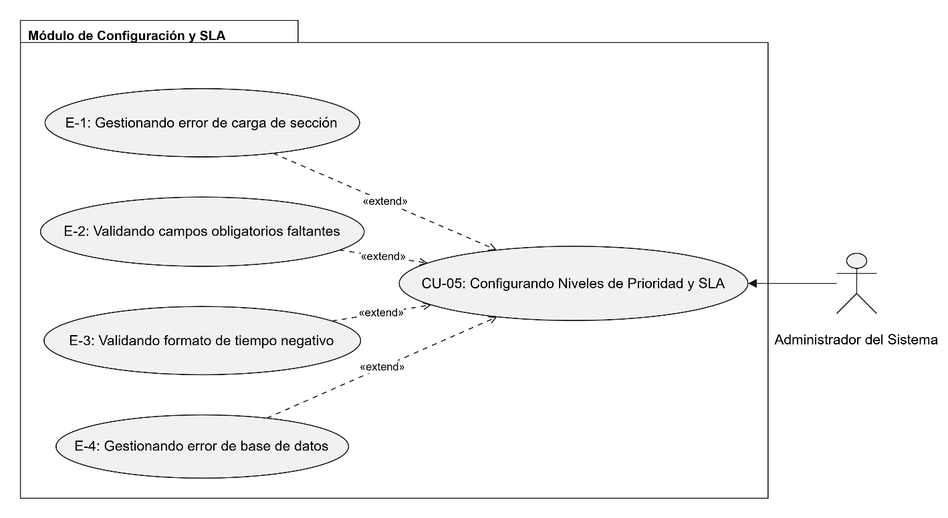
Fuente: Elaborado por el estudiante de acuerdo con el proyecto.

En la Figura 7.2 se observa el diagrama del CU-06 – Ejecutando Asignación Automática de Tickets. El actor Sistema inicia el caso de uso base, que es extendido por sus excepciones: el ticket no se guardó correctamente; categoría no definida; no hay técnicos de la especialidad disponibles. Su especificación completa se encuentra en la Tabla 6.2.

Figura 7.2: Diagrama de caso de uso CU-06 – Ejecutando Asignación
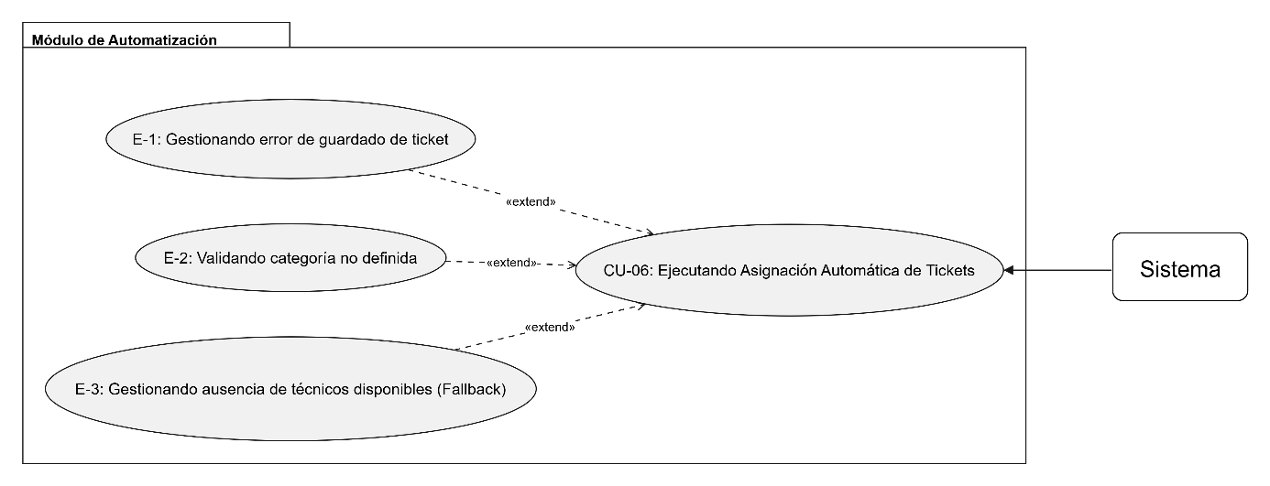
Fuente: Elaborado por el estudiante de acuerdo con el proyecto.

En la Figura 7.3 se observa el diagrama del CU-10 – Desplegando Advertencia de Responsabilidad Externa. El actor Usuario Solicitante, Sistema inicia el caso de uso base, que es extendido por sus excepciones: el sistema no logra cargar la lista de categorías; falla el despliegue del modal de advertencia; el usuario no marca la casilla de aceptación. Su especificación completa se encuentra en la Tabla 6.3.

Figura 7.3: Diagrama de Casos de Uso CU-10 – Desplegado Advertencia de Responsabilidad Externa
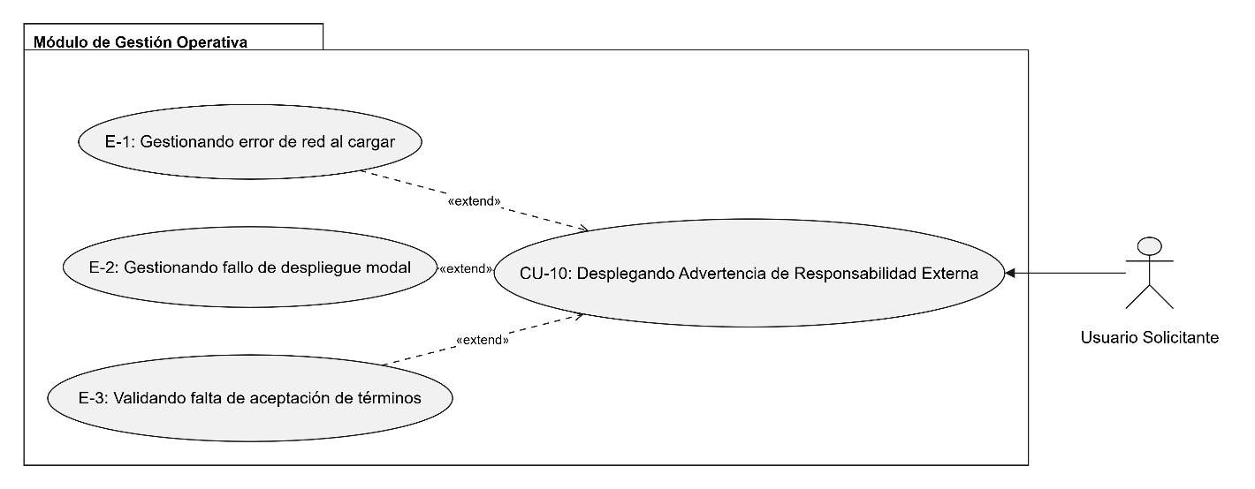
Fuente: Elaborado por el estudiante de acuerdo con el proyecto.

En la Figura 7.4 se observa el diagrama del CU-12 – Generando reportes y KPIs. El actor Administrador, Técnico Crítico inicia el caso de uso base, que es extendido por sus excepciones: acceso denegado por falta de permisos; el usuario selecciona una fecha de fin anterior a la de inicio; volumen de datos excesivo. Su especificación completa se encuentra en la Tabla 6.4.

Figura 7.4: Diagrama de Caso de Uso CU-12 – Generando Reporte y KPIs
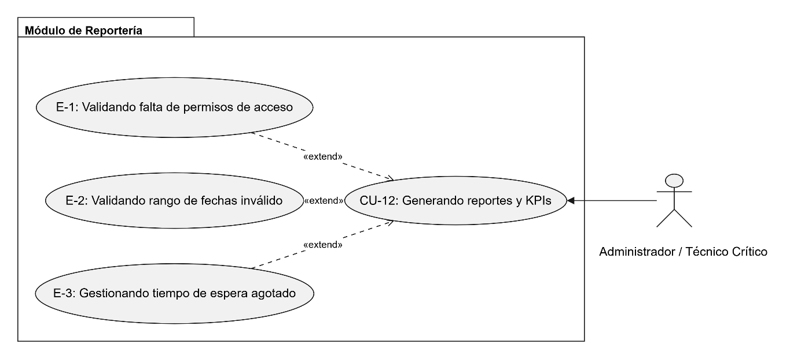
Fuente: Elaborado por el estudiante de acuerdo con el proyecto.

En la Figura 7.5 se observa el diagrama del CU-13 – Exportando información consolidada. El actor Administrador, Técnico Crítico inicia el caso de uso base, que es extendido por sus excepciones: el botón no responde debido a un error de javascript; formato no seleccionado; error de memoria al compilar el archivo; el navegador bloquea la descarga. Su especificación completa se encuentra en la Tabla 6.5.

Figura 7.5: Diagrama de caso de uso CU-13 – Exportando información consolidada
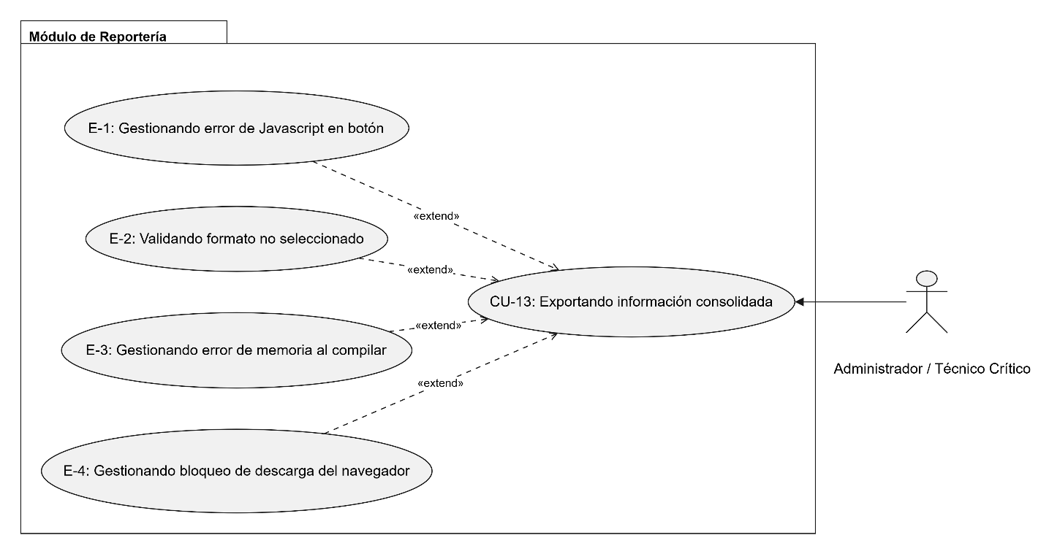
Fuente: Elaborado por el estudiante de acuerdo con el proyecto.

En la Figura 7.6 se observa el diagrama del CU-14 – Configurando la ventana operativa del sistema. El actor Administrador del sistema inicia el caso de uso base, que es extendido por sus excepciones: interrupción de sesión; formulario incompleto; hora de inicio es posterior a la hora de fin; falla de conexión con la bd. Su especificación completa se encuentra en la Tabla 6.6.

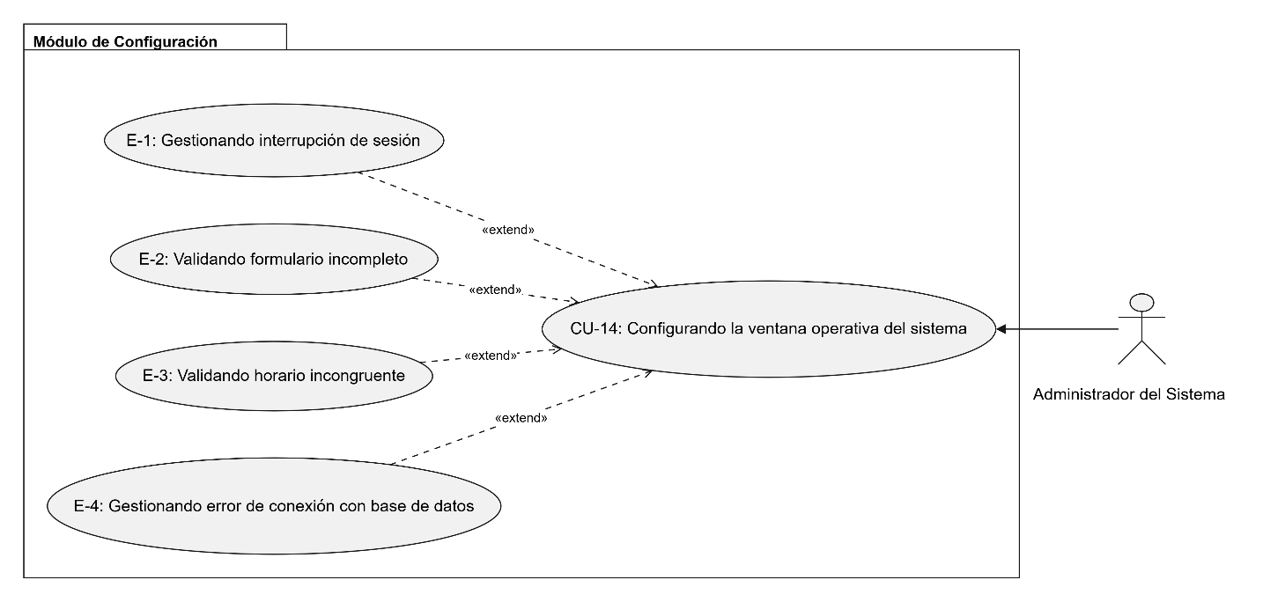
Figura 7.6: Diagrama de caso de uso CU-14 – Configurando la ventana operativa del sistema
Fuente: Elaborado por el estudiante de acuerdo con el proyecto.

En la Figura 7.7 se observa el diagrama del CU-17 – Registrando notas técnicas privadas. El actor Técnico, Administrador inicia el caso de uso base, que es extendido por sus excepciones: la casilla "nota interna" está deshabilitada por error de permisos; texto excede el límite de caracteres (2000); falla en el cifrado de datos. Su especificación completa se encuentra en la Tabla 6.7.

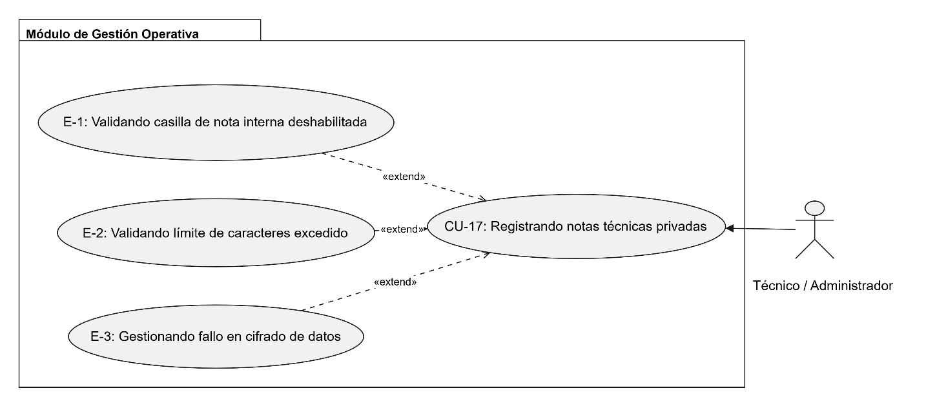
Figura 7.7: Diagrama de caso de uso CU-17 – Registrando notas técnicas privadas

Fuente: Elaborado por el estudiante de acuerdo con el proyecto.

En la Figura 7.8 se observa el diagrama del CU-18 – Retomando atención operativa de un ticket. El actor Usuario Solicitante inicia el caso de uso base, que es extendido por sus excepciones: el ticket ya superó los 7 días y está "cerrado"; el usuario no ingresa justificación; el ticket ya fue reabierto 3 veces. Su especificación completa se encuentra en la Tabla 6.8.

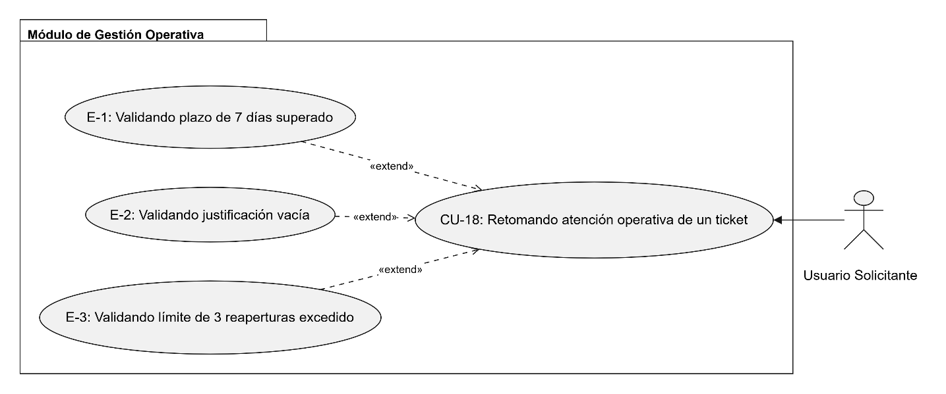
Figura 7.8: Diagrama de caso de uso CU-18 – Retomando atención operativa de un ticket

Fuente: Elaborado por el estudiante de acuerdo con el proyecto.

En la Figura 7.9 se observa el diagrama del CU-21 – Ajustando técnicamente la urgencia del ticket. El actor Técnico Básico, Técnico Crítico inicia el caso de uso base, que es extendido por sus excepciones: desconexión de red al cambiar el valor; justificación vacía o muy corta; error del motor sla al recalcular. Su especificación completa se encuentra en la Tabla 6.9.

Figura 7.9: Diagrama de caso de uso CU-21 – Ajustando técnicamente la urgencia del ticket
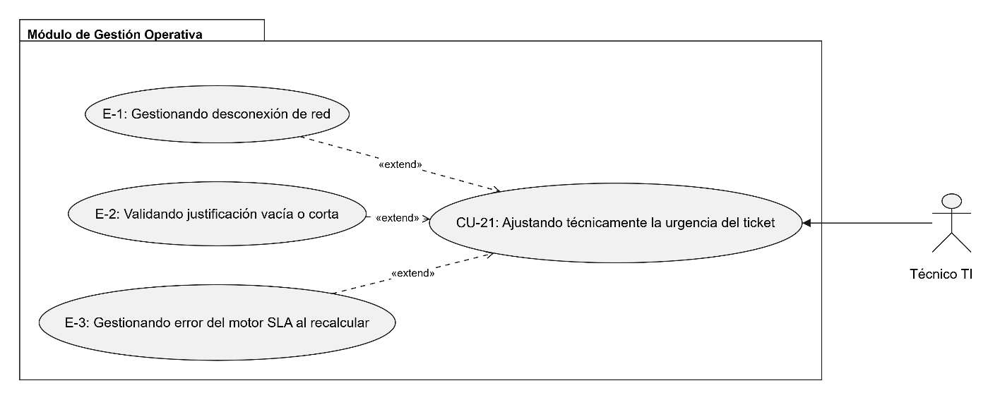
Fuente: Elaborado por el estudiante de acuerdo con el proyecto.

En la Figura 7.10 se observa el diagrama del CU-22 – Parametrizando ubicación del incidente. El actor Usuario Solicitante inicia el caso de uso base, que es extendido por sus excepciones: las listas desplegables no cargan desde la bd; selecciona un servicio que no está en el piso elegido; falla de envío del formulario. Su especificación completa se encuentra en la Tabla 6.10.

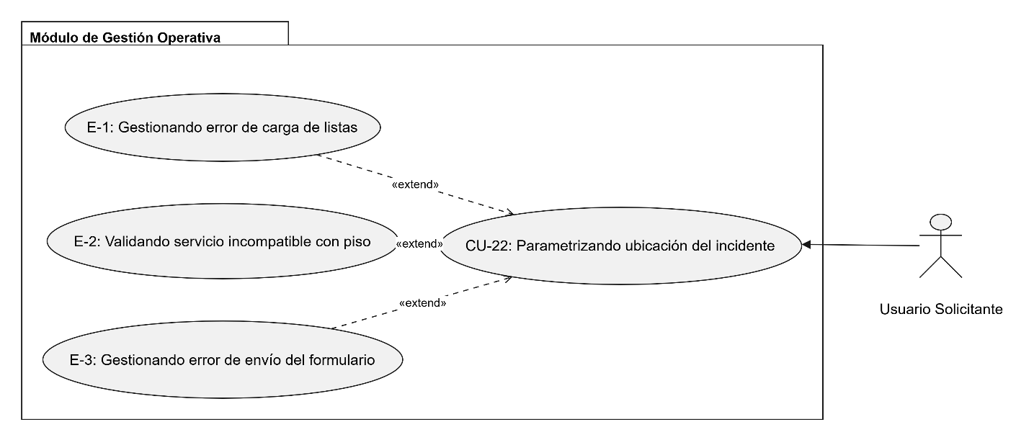
Figura 7.10: Diagrama de caso de uso CU-22 – Parametrizando ubicación del incidente
Fuente: Elaborado por el estudiante de acuerdo con el proyecto.

En la Figura 7.11 se observa el diagrama del CU-23 – Identificando dinámicamente el equipo afectado. El actor Usuario Solicitante inicia el caso de uso base, que es extendido por sus excepciones: selecciona categoría "software"; falla el script dinámico; el código ingresado no existe. Su especificación completa se encuentra en la Tabla 6.11.

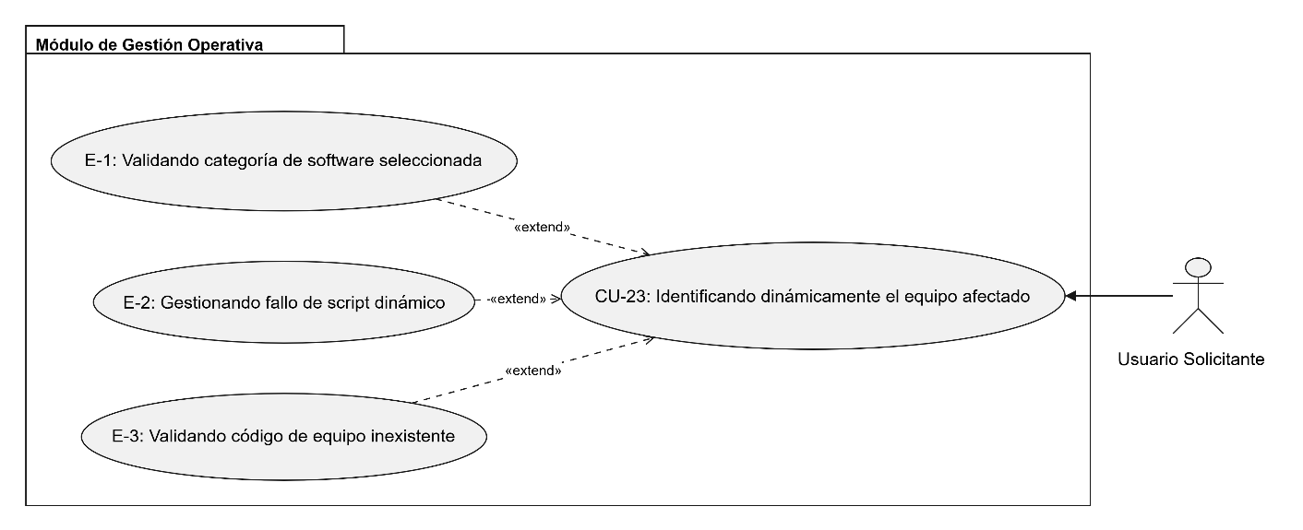
Figura 7.11: Diagrama de caso de uso CU-23 – Identificando dinámicamente el equipo afectado
Fuente: Elaborado por el estudiante de acuerdo con el proyecto.

En la Figura 7.12 se observa el diagrama del CU-24 – Imputando materiales consumidos en un ticket. El actor Técnico Básico, Técnico Crítico inicia el caso de uso base, que es extendido por sus excepciones: el insumo no está en la lista; cantidad negativa o cero; stock insuficiente en el sistema. Su especificación completa se encuentra en la Tabla 6.12.

Figura 7.12: Diagrama de caso de uso CU-24 – Imputando materiales consumidos en un ticket
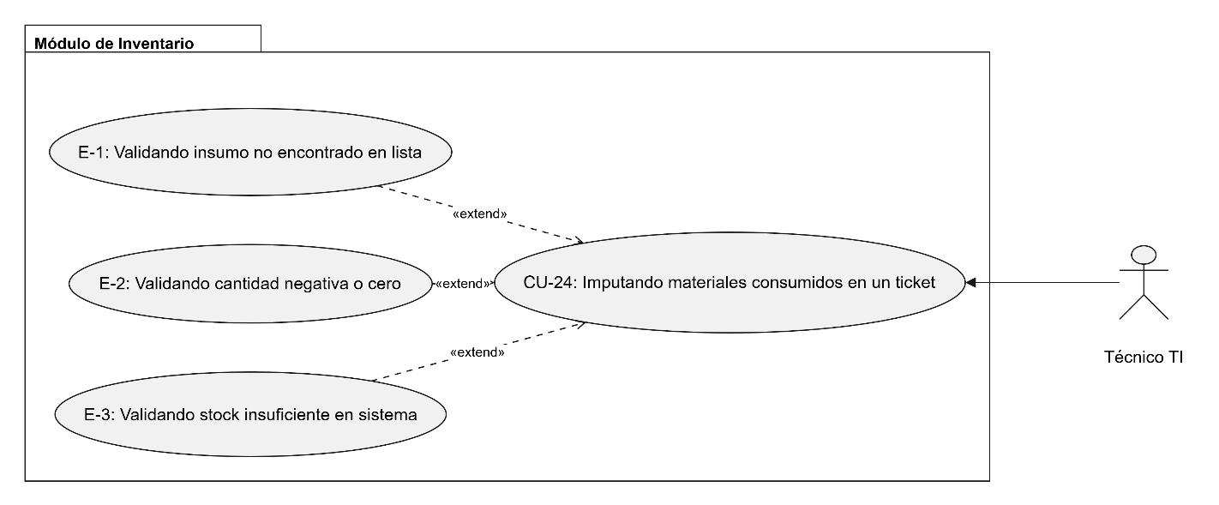Fuente: Elaborado por el estudiante de acuerdo con el proyecto.

En la Figura 7.13 se observa el diagrama del CU-25 – Generando consolidado financiero de inventario. El actor Administrador del sistema inicia el caso de uso base, que es extendido por sus excepciones: fechas no definidas; algunos materiales no tienen costo asignado en bd; error de generación visual. Su especificación completa se encuentra en la Tabla 6.13.

Figura 7.13: Diagrama de caso de uso CU-25 – Generando consolidado financiero de inventario
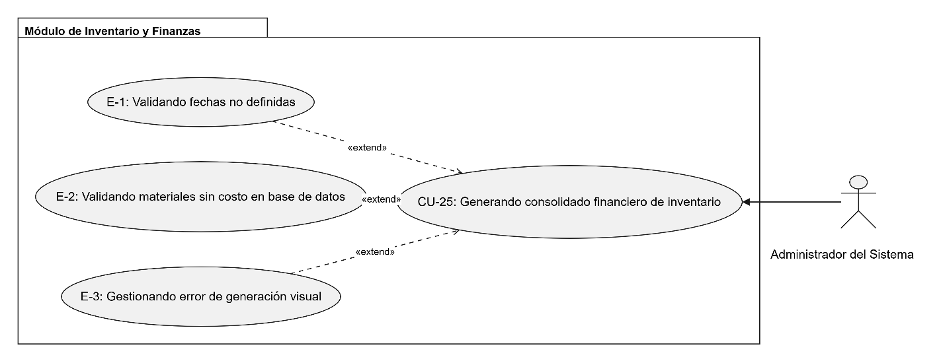
Fuente: Elaborado por el estudiante de acuerdo con el proyecto.

En la Figura 7.14 se observa el diagrama del CU-28 – Configurando tiempos de respuesta de SLAs. El actor Administrador del sistema inicia el caso de uso base, que es extendido por sus excepciones: no se encuentra la prioridad en bd; valores ingresados no numéricos; tiempo de respuesta > tiempo de resolución. Su especificación completa se encuentra en la Tabla 6.14.

Figura 7.14: Diagrama de caso de uso CU-28 – Configurando tiempos de respuesta de SLAs
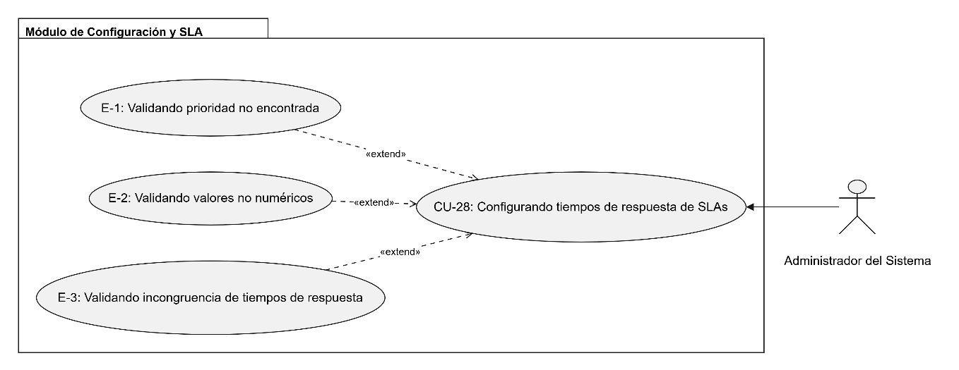
Fuente: Elaborado por el estudiante de acuerdo con el proyecto.

En la Figura 7.15 se observa el diagrama del CU-29 – Monitoreando automáticamente el vencimiento de tickets. El actor Sistema inicia el caso de uso base, que es extendido por sus excepciones: falla el servicio de reloj del servidor; falla de actualización de estado en bd; servicio de correo caído. Su especificación completa se encuentra en la Tabla 6.15. Figura 7.15: Diagrama de caso de uso CU-29 – Monitoreando automáticamente el vencimiento de tickets
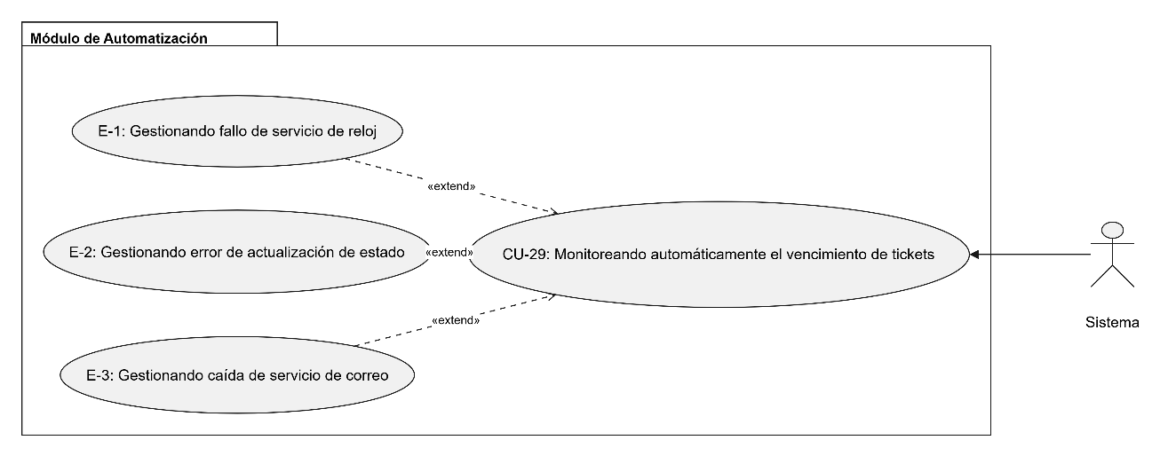
Fuente: Elaborado por el estudiante de acuerdo con el proyecto.

En la Figura 7.16 se observa el diagrama del CU-33 – Automatizando el envío de métricas gerenciales. El actor Administrador del sistema inicia el caso de uso base, que es extendido por sus excepciones: correos ingresados con formato inválido; falla la librería de generación de pdf; rechazo del servidor smtp. Su especificación completa se encuentra en la Tabla 6.16.

Figura 7.16: Diagrama de caso de uso CU-33 – Automatizando el envío de métricas gerenciales
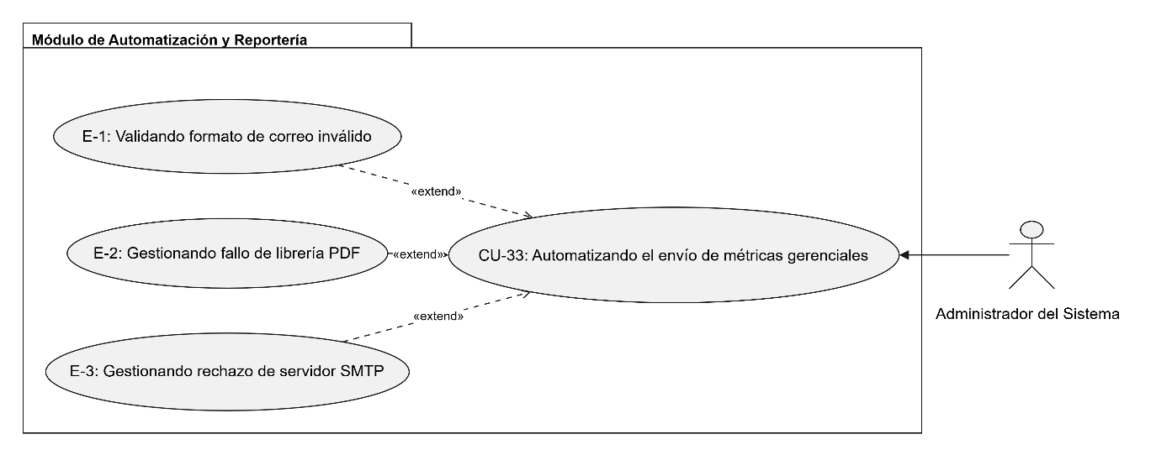
Fuente: Elaborado por el estudiante de acuerdo con el proyecto.

En la Figura 7.17 se observa el diagrama del CU-45 – Parametrizando el calendario operativo. El actor Administrador del sistema inicia el caso de uso base, que es extendido por sus excepciones: el calendario no carga; conflicto de red al guardar; el recálculo falla por timeout masivo. Su especificación completa se encuentra en la Tabla 6.17.

Figura 7.17: Diagrama de caso de uso CU-45 – Parametrizando el calendario operativo – Feriados
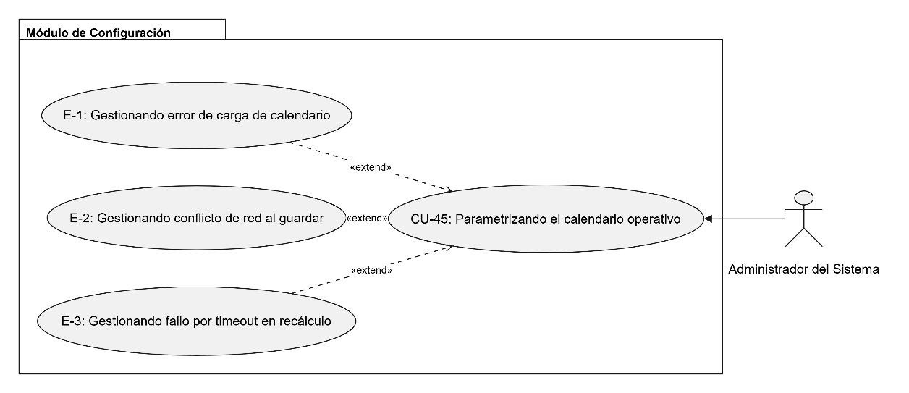
Fuente: Elaborado por el estudiante de acuerdo con el proyecto

En la Figura 7.18 se observa el diagrama del CU-47 – Registrando integraciones con sistemas externos. El actor Sistema inicia el caso de uso base, que es extendido por sus excepciones: timeout de la api externa; respuesta con código 500 (error del servidor externo); disco lleno, el log no se guarda. Su especificación completa se encuentra en la Tabla 6.18.

Figura 7.18: Diagrama de caso de uso CU-47– Registrando integraciones con sistemas externos
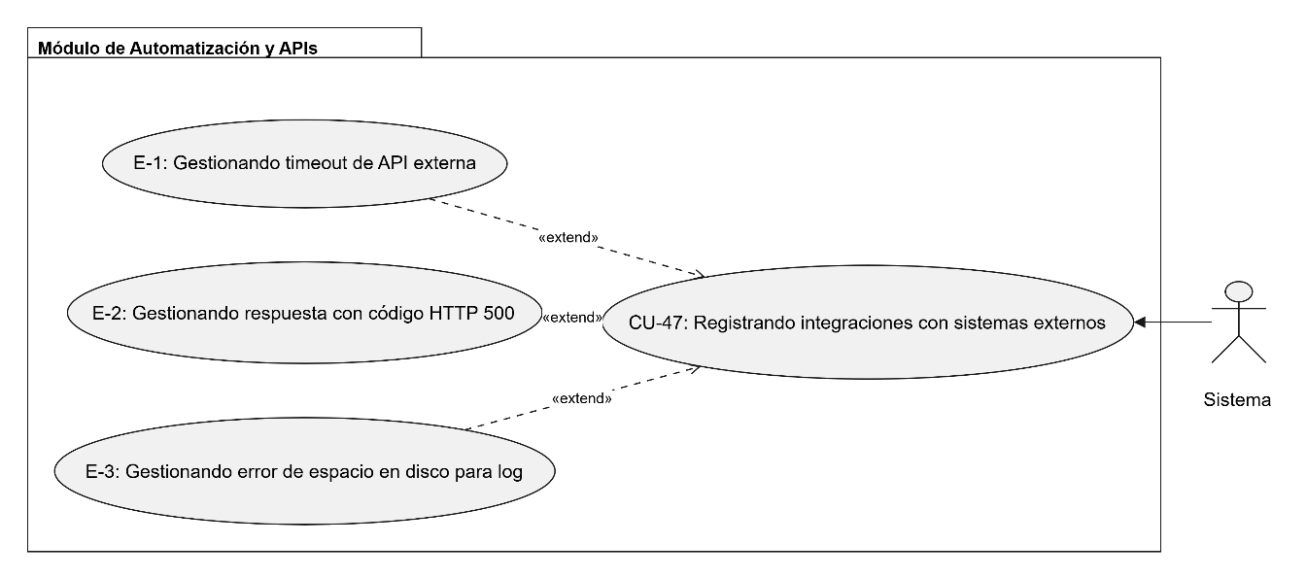
Fuente: Elaborado por el estudiante de acuerdo con el proyecto

En la Figura 7.19 se observa el diagrama del CU-48 – Generando identificación física de hardware - QR. El actor Técnico Básico, Técnico Crítico inicia el caso de uso base, que es extendido por sus excepciones: error del generador de qr; el navegador bloquea la vista previa; formato no compatible con la impresora local. Su especificación completa se encuentra en la Tabla 6.19.

Figura 7.19: Diagrama de caso de uso CU-48 – Generando identificación física de hardware (QR)
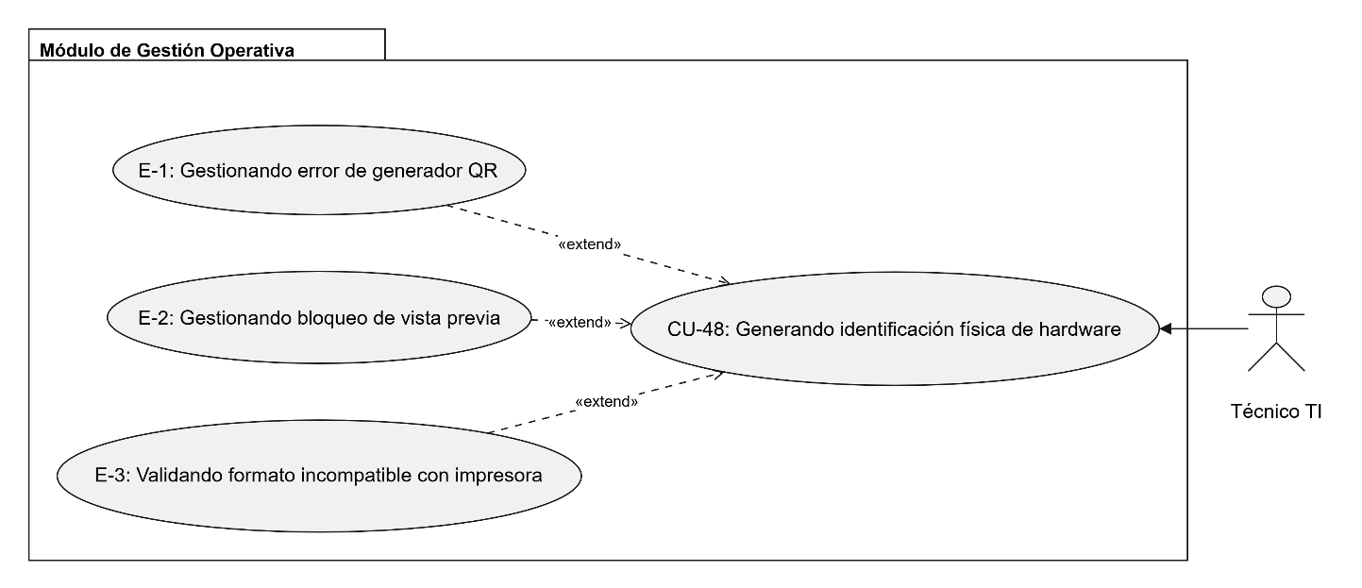
Fuente: Elaborado por el estudiante de acuerdo con el proyecto

En la Figura 7.20 se observa el diagrama del CU-52 – Controlando existencias de repuestos técnicos. El actor Administrador, Técnico Crítico inicia el caso de uso base, que es extendido por sus excepciones: error al guardar un nuevo repuesto por nombre duplicado; número de factura inválido o vacío; error de concurrencia en bd (deadlock). Su especificación completa se encuentra en la Tabla 6.20.

Figura 7.20: Diagrama de caso de uso CU-52 – Controlando existencias de repuestos técnicos
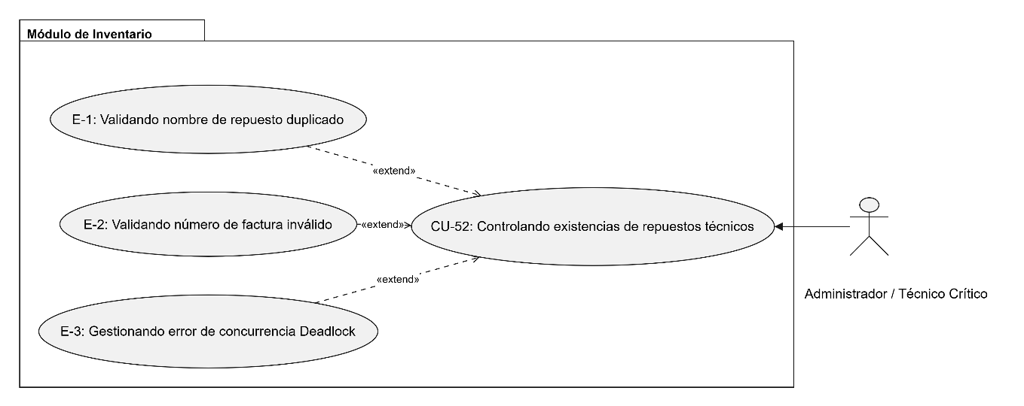
Fuente: Elaborado por el estudiante de acuerdo con el proyecto

En la Figura 7.21 se observa el diagrama del CU-53 – Forzando reasignación de ticket por jefatura. El actor Administrador del sistema inicia el caso de uso base, que es extendido por sus excepciones: el ticket ya está en estado "cerrado"; el motivo está en blanco; el nuevo técnico seleccionado fue desactivado justo antes. Su especificación completa se encuentra en la Tabla 6.21.

Figura 7.21: Diagrama de caso de uso CU-53 – Forzando reasignación de ticket por jefatura
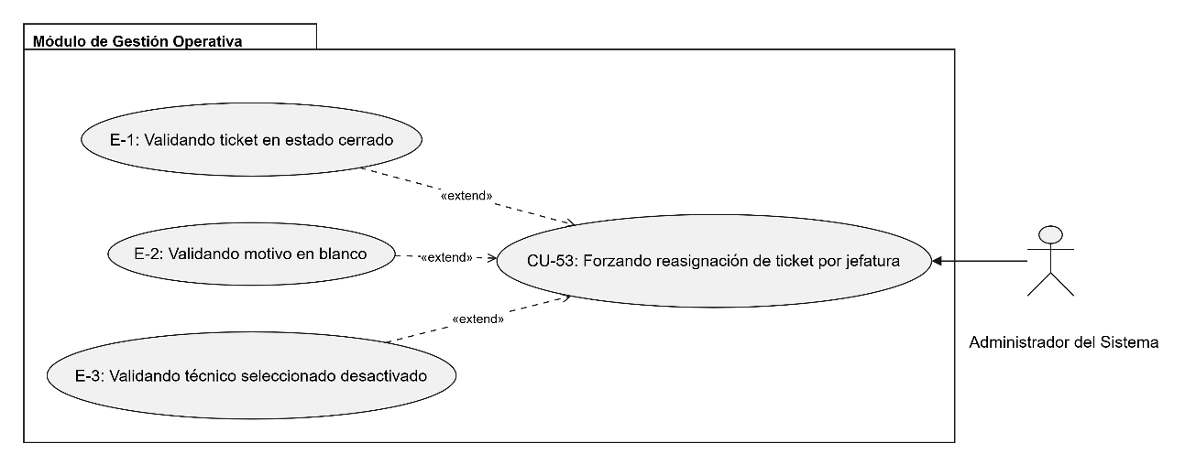
Fuente: Elaborado por el estudiante de acuerdo con el proyecto

En la Figura 7.22 se observa el diagrama del CU-55 – Analizando geográficamente las incidencias - Mapa de Calor. El actor Administrador, Técnico Crítico inicia el caso de uso base, que es extendido por sus excepciones: no hay suficientes datos para graficar; discrepancias de datos (ubicaciones eliminadas); falla de la librería gráfica.

Figura 7.22: Diagrama de caso de uso CU-55 – Analizando geográficamente las incidencias
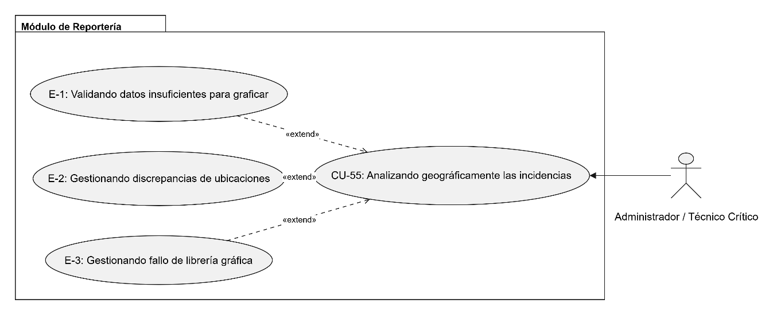
Fuente: Elaborado por el estudiante de acuerdo con el proyecto

En la Figura 7.23 se observa el diagrama del CU-57 – Descargando masivamente adjuntos de un ticket. El actor Técnico, Administrador inicia el caso de uso base, que es extendido por sus excepciones: solo hay 1 archivo; uno de los archivos está corrupto o no se encuentra en el servidor; error de compresión. Su especificación completa se encuentra en la Tabla 6.23.

Figura 7.23: Diagrama de caso de uso CU-57 – Descargando masivamente adjuntos de un ticket
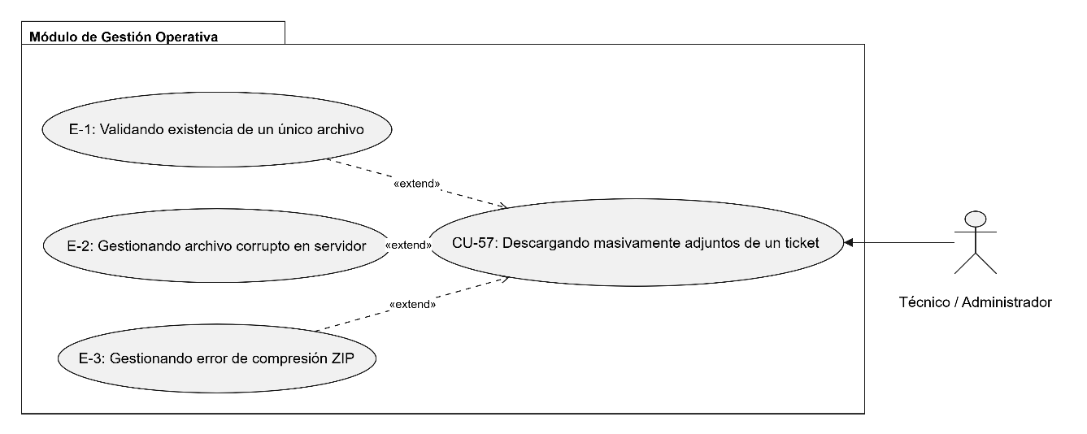
Fuente: Elaborado por el estudiante de acuerdo con el proyecto

En la Figura 7.24 se observa el diagrama del CU-58 – Emitiendo aviso preventivo de cumplimiento de plazos. El actor Sistema, Técnico inicia el caso de uso base, que es extendido por sus excepciones: el ticket ya fue resuelto antes del umbral; panel del técnico no se actualiza en vivo; correo rebotado. Su especificación completa se encuentra en la Tabla 6.24.

Figura 7.24: Diagrama de caso de uso CU-58 – Emitiendo aviso preventivo de cumplimiento de plazos
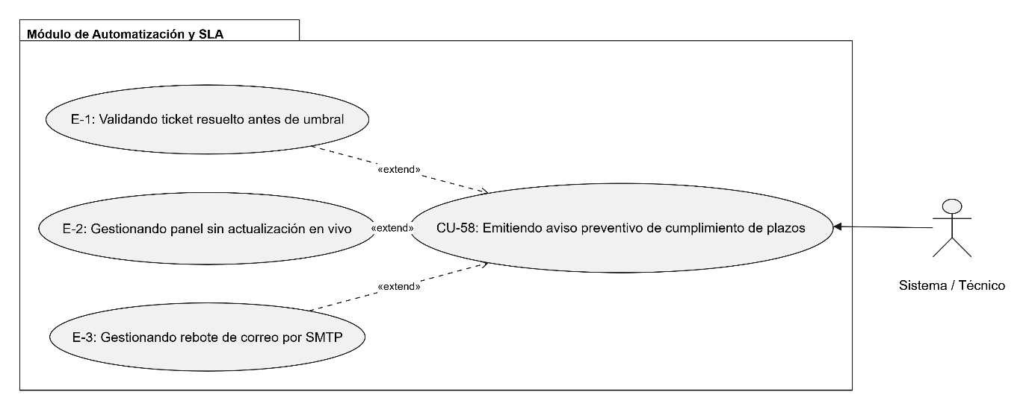
Fuente: Elaborado por el estudiante de acuerdo con el proyecto

En la Figura 7.25 se observa el diagrama del CU-60 – Generando informe de desempeño por especialista. El actor Administrador del sistema inicia el caso de uso base, que es extendido por sus excepciones: el técnico seleccionado fue eliminado de la base de datos; división por cero (ningún ticket resuelto en el mes); carga lenta por exceso de datos. Su especificación completa se encuentra en la Tabla 6.25.

Figura 7.25: Diagrama de caso de uso CU-60 – Generando informe de desempeño por especialista
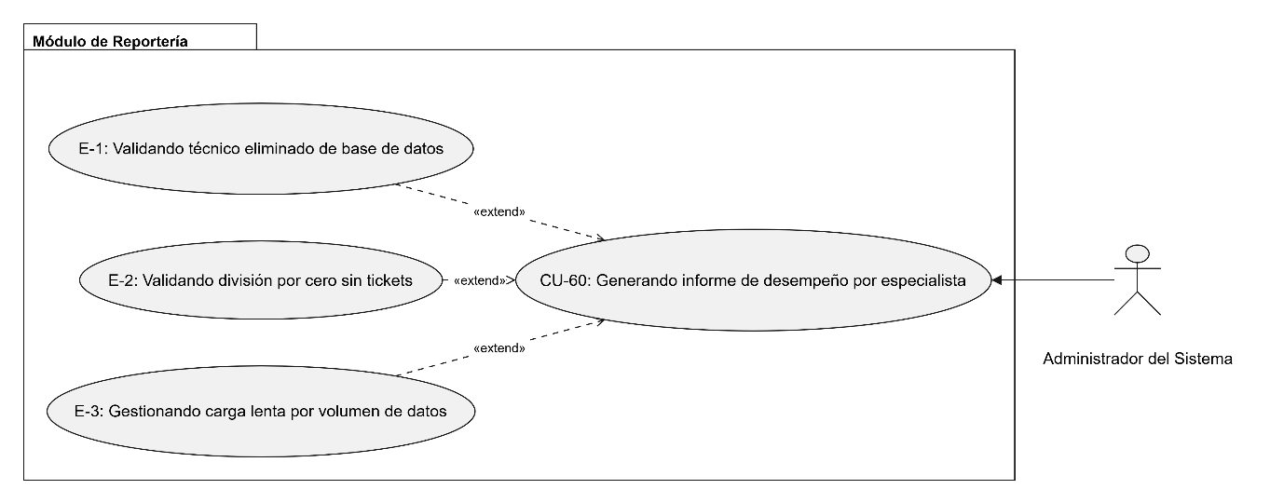
Fuente: Elaborado por el estudiante de acuerdo con el proyecto

En la Figura 7.26 se observa el diagrama del CU-61 – Finalizando automáticamente casos sin respuesta. El actor Sistema inicia el caso de uso base, que es extendido por sus excepciones: falla del proceso batch nocturno; el usuario respondió con una duda; error enviando encuesta. Su especificación completa se encuentra en la Tabla 6.26.

Figura 7.26: Diagrama de caso de uso CU-61 – Finalizando automáticamente casos sin respuesta
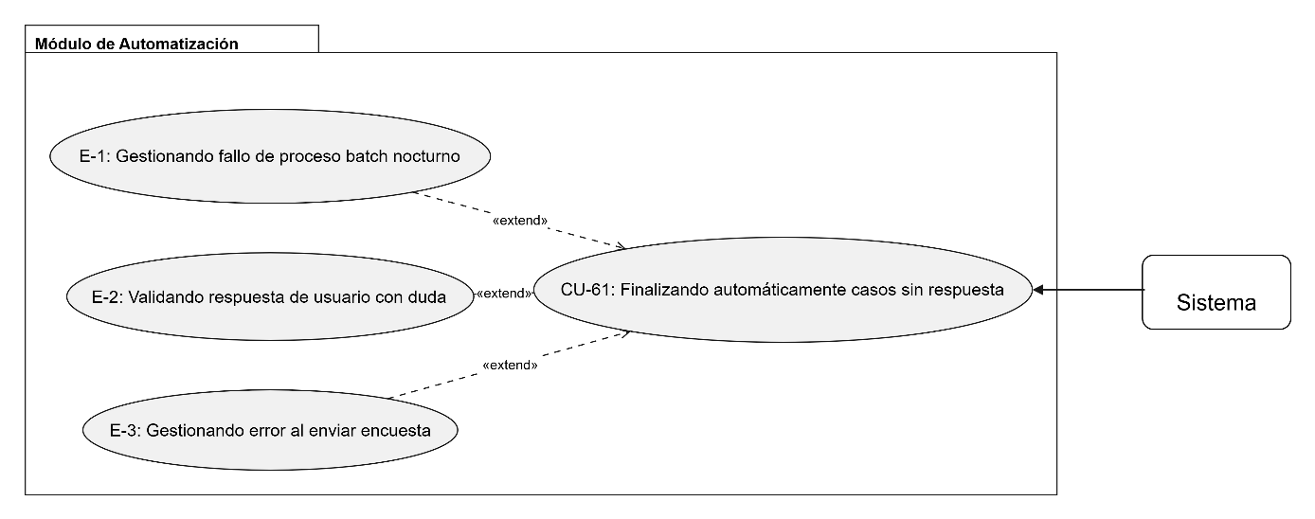
Fuente: Elaborado por el estudiante de acuerdo con el proyecto

En la Figura 7.27 se observa el diagrama del CU-64 – Realizando reporte rápido mediante código de activo. El actor Usuario Solicitante inicia el caso de uso base, que es extendido por sus excepciones: el qr está dañado o no es legible; usuario no autenticado; el equipo fue dado de baja. Su especificación completa se encuentra en la Tabla 6.27.

Figura 7.27: Diagrama de caso de uso – Realizando reporte rápido mediante código de activo
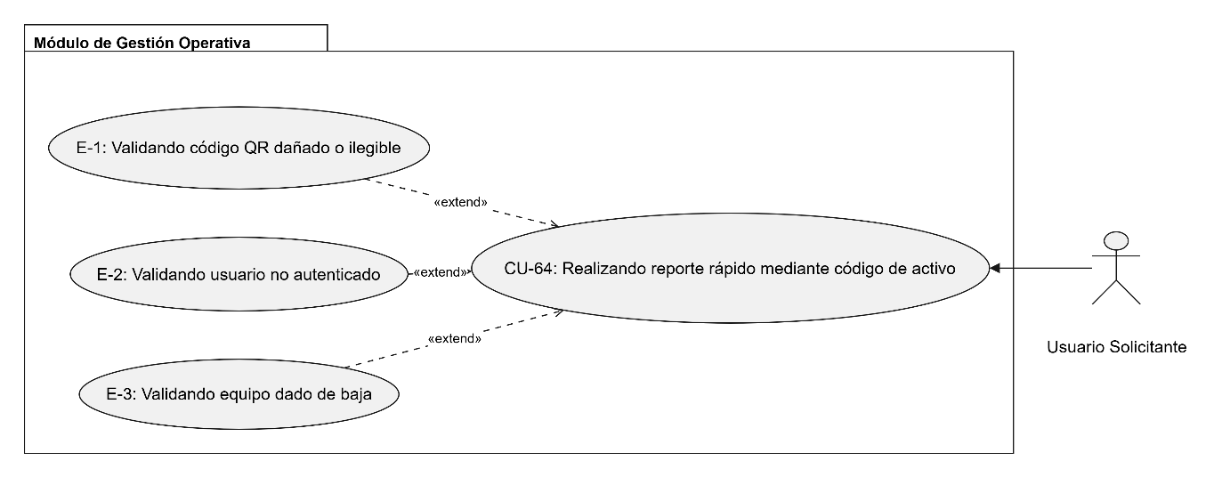
Fuente: Elaborado por el estudiante de acuerdo con el proyecto

En la Figura 7.28 se observa el diagrama del CU-69 – Suspendiendo temporalmente el cronómetro de SLA. El actor Técnico Básico, Técnico Crítico inicia el caso de uso base, que es extendido por sus excepciones: el estado seleccionado no es uno que permita pausa; faltan detalles de la justificación; el sistema de cronjob falla en reconocer el estado de pausa. Su especificación completa se encuentra en la Tabla 6.28.

Figura 7.28: Diagrama de caso de uso – Suspendiendo temporalmente el cronómetro de SLA
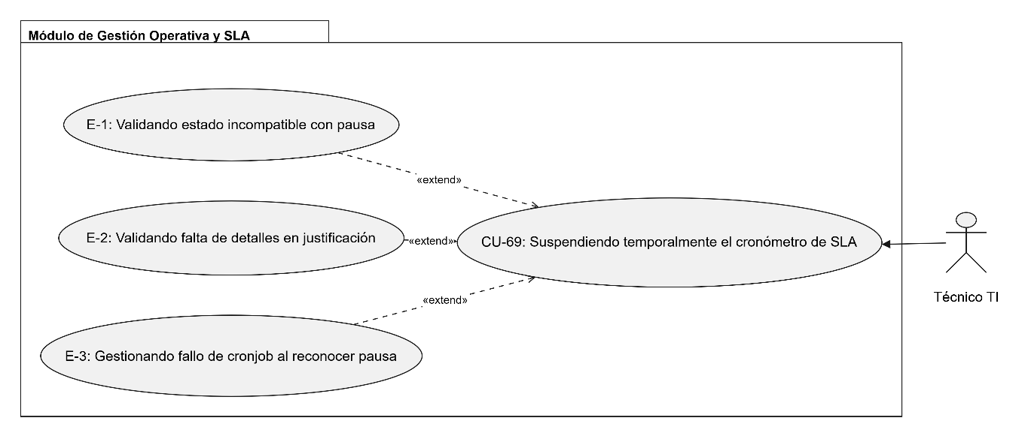
Fuente: Elaborado por el estudiante de acuerdo con el proyecto

8. PLANIFICACION

Para reflejar la trazabilidad metodológica del marco de trabajo Scrum++, a continuación, se presenta la evolución de la planificación desde la fase inicial del Sprint 1 hasta el estado actual del proyecto que es Sprint 2.

8.1 Planificación del Incremento I
Durante el primer incremento, el esfuerzo se centró en el desarrollo del Producto Mínimo Viable o MVP y la base arquitectónica del sistema, abarcando los primeros 22 casos de uso prioritarios fue de 31,4% del alcance funcional, enfocados en el flujo básico de creación y visualización de tickets de soporte.

8.1.1 Product Backlog – Incremento I
La Tabla 8.1 muestra un extracto de los requerimientos de mayor prioridad extraídos del Product Backlog original para ser abordados en el Sprint 1.

Tabla 8.1: Product Backlog – Incremento I
Prioridad | ID | Descripción | Responsable | Horas Estimadas | Estado
1 | RF-01 | Registro de usuarios | Nicolás Antonio Salas Villarroel | 4 | Finalizado
1 | RF-02 | Inicio de sesión | Nicolás Antonio Salas Villarroel | 6 | Finalizado
1 | RF-03 | Control de acceso basado en roles | Carlos Matias León Gómez | 10 | Finalizado
1 | RF-08 | Formulario de creación de tickets | Benjamín Jeremias  González Cortes | 8 | Finalizado
1 | RF-09 | Adjuntar archivos a tickets | Benjamín Jeremias González Cortes | 5 | Finalizado
1 | RF-11 | Notificación por correo electrónico | Vicente Antonio Henríquez Rojas | 7 | Finalizado
1 | RF-15 | Visualización estructurada de solicitudes | Carlos Matias León Gómez | 4 | Finalizado
2 | RF-16 | Comentarios tickets | Aylin Catalina Herrera Soto | 8 | Finalizado
2 | RF-19 | Bitácora de auditoría inmutable | Carlos Matias León Gómez | 10 | Finalizado
2 | RF-20 | Alertas visuales de SLA | Nicolás Antonio Salas Villarroel | 8 | Finalizado
2 | RF-26 | Portal de autogestión para solicitante | Benjamín Jeremias  González Cortes | 10 | Finalizado
2 | RF-27 | Encuesta de satisfacción | Vicente Antonio Henríquez Rojas | 6 | Finalizado
2 | RF-32 | Dashboard con KPIs | Carlos Matias León Gómez | 12 | Finalizado
2 | RF-34 | Base de conocimiento / artículos | Aylin Catalina Herrera Soto | 10 | Finalizado
2 | RF-35 | Auto-asistencia en creación de tickets | Aylin Catalina Herrera Soto | 8 | Finalizado
2 | RF-36 | Exportar ticket a PDF | Benjamín Jeremias González Cortes | 6 | Finalizado
2 | RF-38 | Renovación de contraseñas | Nicolás Antonio Salas Villarroel | 4 | Finalizado
2 | RF-39 | Recuperación de contraseña por olvido | Nicolás Antonio Salas Villarroel | 5 | Finalizado
2 | RF-42 | Sesión única y seguridad concurrente | Aylin Catalina Herrera Soto | 8 | Finalizado
2 | RF-44 | Centro de notificaciones in-app | Carlos Matias León Gómez | 7 | Finalizado
2 | RF-51 | Autenticación de dos factores - 2FA | Vicente Antonio Henríquez Rojas | 11 | Finalizado
2 | RF-66 | Validación de RUT chileno del módulo 11 | Carlos Matias León Gómez | 5 | Finalizado
Fuente: Elaborado por el estudiante de acuerdo con el proyecto

8.1.2 Sprint Backlog – Sprint 1
Las tareas técnicas necesarias para cumplir con los requerimientos del primer incremento se detallan en la Tabla 8.2.

Tabla 8.2: Planificación del Sprint Backlog – Sprint 1
Prioridad | Categoría | Tarea | Responsable | Estimado Horas | Inicio | Estado
Alta | Entorno | Configurar entorno de desarrollo - Multer + Node.js | Carlos Matias León Gómez | 4 | 18-05 | Finalizado
Alta | Base de Datos | Crear modelo de datos en MySQL - script SQL inicial | Benjamín Jeremias González Cortes | 8 | 19-05 | Finalizado
Alta | Backend | Implementar API de autenticación, registro, login | Nicolás Antonio Salas Villarroel | 10 | 20-05 | Finalizado
Alta | Backend | Desarrollar CRUD de usuarios - backend | Nicolás Antonio Salas Villarroel | 6 | 22-05 | Finalizado
Alta | Frontend | Desarrollar formulario de tickets - frontend con Alpine.js | Benjamín Jeremias González Cortes | 4 | 22-05 | Finalizado
Alta | Backend | Implementar validación de RUT con el módulo 11 en el backend | Carlos Matias León Gómez | 8 | 23-05 | Finalizado
Media | Backend | Crear motor de asignación automática por categoría | Nicolás Antonio Salas Villarroel | 6 | 25-05 | Finalizado
Media | Backend | Implementar lógica de adjuntos de hasta 10 MB, tipos permitidos | Benjamín Jeremias González Cortes | 12 | 26-05 | Finalizado
Media | Frontend | Desarrollar grilla de tickets con filtros como estado o prioridad | Carlos Matias León Gómez | 10 | 27-05 | Finalizado
Media | Backend | Integrar notificaciones por correo de SMTP con plantillas | Vicente Antonio Henríquez Rojas | 8 | 29-05 | Finalizado
Media | Fullstack | Implementar comentarios públicos y notas privadas | Aylin Catalina Herrera Soto | 10 | 01-06 | Finalizado
Media | Frontend | Desarrollar dashboard con KPIs o gráficos de barras | Aylin Catalina Herrera Soto | 10 | 01-06 | Finalizado
Baja | Frontend | Agregar sugerencias de autoayuda en creación de ticket | Nicolás Antonio Salas Villarroel | 8 | 01-06 | Finalizado
Media | Testing | Realizar pruebas de integración | Todos los integrantes del grupo 11 | 5 | 01-06 | Finalizado
Media | Fullstack | Implementar base de conocimiento o CRUD artículos | Aylin Catalina Herrera Soto | 12 | 02-06 | Finalizado
Alta | Testing | Realizar pruebas unitarias | Todos los integrantes del grupo 11 | 8 | 02-06 | Finalizado
Media | Backend | Implementar 2FA y recuperación de contraseña | Vicente Antonio Henríquez Rojas | 6 | 03-06 | Finalizado
Media | Base de Datos | Registrar auditoría inmutable de tabla y triggers | Carlos Matias León Gómez | 8 | 03-06 | Finalizado
Alta | Despliegue | Corregir errores y preparar despliegue en servidor de pruebasTodos los integrantes | Todos los integrantes del grupo 11 | 6 | 03-06 | Finalizado
- | - | Totales | - | 149 | - | -

8.2 PLANIFICACIÓN DEL INCREMENTO II
Con la arquitectura base estabilizada en el Sprint 1, el Product Backlog fue refinado para el Sprint 2. Este incremento incorpora 28 nuevos casos de uso (alcanzando el 71,4% de avance acumulado), enfocándose en módulos avanzados: inventario, finanzas, integraciones clínicas y reportes masivos.

8.2.1 Product Backlog del Incremento II
En la tabla 8.1 se presenta un extracto de la priorización de Product Backlog acumulado hasta el incremento II de los 50 requerimientos funcionales abordados:

Tabla 8.3: Product Backlog
Prioridad | ID | Descripción | Responsable | HH. Est. | Estado
1 | RF-05 | Configuración de Prioridades y SLA. | Carlos León Gómez | 8 | En Proceso
1 | RF-06 | Motor de asignación Automática. | Nicolás Salas Villarroel | 10 | En Proceso
1 | RF-22 | Ubicación física – Piso / Área. | Benjamín González Cortes | 6 | En Proceso
1 | RF-28 | Ajuste de tiempo de respuesta SLA. | Carlos León Gómez | 6 | En Proceso
1 | RF-29 | Monitoreo automático de vencimiento SLA. | Vicente Henríquez Rojas | 10 | En Proceso
1 | RF-58 | Aviso preventivo al 75% del SLA. | Vicente Herinquez Rojas | 8 | En Proceso
1 | RF-69 | Pausa temporal del cronometro de SLA. | Benjamín González Cortes | 10 | En Proceso
2 | RF-24 | Imputación de materiales consumidos. | Benjamín González Cortes | 12 | En Proceso
2 | RF-25 | Consolidado financiero de inventario. | Aylin Herrera Soto | 10 | En Proceso
2 | RF-52 | Control de stock de repuestos. | Aylin Herrera Soto | 12 | En Proceso
2 | RF-17 | Registro de notas técnicas privadas. | Nicolás Salas Villarroel | 6 | En Proceso
2 | RF-18 | Retoma / Reapertura de atención. | Benjamín González Cortes | 8 | En Proceso
2 | RF-21 | Ajuste técnico de urgencia. | Carlos León  Gómez | 6 | En Proceso
2 | RF-47 | Registro de integraciones con IMER. | Carlos León  Gómez | 12 | En Proceso
2 | RF-48 | Generación de etiquetas QR. | Vicente Henríquez Rojas | 8 | En Proceso
2 | RF-55 | Mapa de calor por pisos. | Nicolás Salas Villarroel | 12 | En Proceso
2 | RF-57 | Descarga masiva de adjuntos .ZIP. | Benjamín González Cortes | 6 | En Proceso
2 | RF-60 | Informe de desempeño por especialista. | Aylin Herrera Soto | 10 | En Proceso
2 | RF-61 | Cierre Automático tras 7 días. | Nicolás Salas Villarroel | 8 | En Proceso
Fuente: Elaborado por el estudiante de acuerdo con el proyecto

8.2.2 Sprint Backlog
El Sprint Backlog del Sprint 2 contemplo un esfuerzo total de 162 horas-hombre efectivas, las cuales fueron distribuidas estratégicamente entre las distintas tareas técnicas del equipo de trabajo para si poder asegurar la ejecución del incremento 2, esto se ve presente en la tabla 8.2:

Tabla 8.4: Planificación del Sprint Backlog - Sprint 2
Categoría | Tarea Técnica | Responsable | HH Est. | Inicio | Estado
Base de Datos | Crear tablas de repuestos, materiales_usados, feriados y sla_config en MySQL. | Benjamín Gonzales Cortes | 10 | 01-07 | En Proceso
Backend | Desarrollar motor de temporizador y monitoreo de SLA con cronjob. | Vicente Henríquez  Rojas | 14 | 02-07 | En Proceso
Backend | Implementar lógica de Pausa de SLA y reapertura de tickets - CU-18, CU-69. | Vicente Henríquez Rojas | 12 | 04-07 | En Proceso
Backend | Implementar API CRUD de repuestos de bodega e imputación de materiales. | Aylin Herrara Soto | 14 | 06-07 | En Proceso
Frontend | Desarrollar módulo de mapas de calor por piso.  Chart.js / CSS Grid. | Vicente Henríquez Rojas | 12 | 09-07 | En Proceso
Frontend | Desarrollar componentes de Notas Privadas y recategorización de urgencia. | Nicolás Salas Villarroel | 10 | 13 - 07 | En Proceso
Backend | Implementar generador de códigos QR y endpoint de reporte rápido - CU-48, CU-64. | Vicente Henríquez Rojas | 12 | 15-07 | En Proceso
Backend | Integrar registro de traza e inspección de APIs externas – IMER. | Carlos León Gomez | 10 | 20-07 | En Proceso
Fullstack | Implementar descarga de adjuntos comprimidos en .ZIP (Archiver.js). | Benjamín González Cortea | 8 | 25-07 | En Proceso
Backend | Desarrollar servicio de envío automático de reportes gerenciales en PDF. | Carlos León Gomez | 12 | 10-08 | En Proceso
Backend | Implementar rutina nocturna de auto-cierre de tickets resueltos en menos de 7 días. | Nicolás Salas Villarroel | 8 | 15-08 | En Proceso
Testing | Ejecutar batería de 28 pruebas unitarias e integración. | Todos los integrantes del Grupo 11 | 16 | 23-08 | En Proceso
Despliegue | Ajustar contenedores Docker y Nginx para el entorno de staging | Carlos León Gomez | 8 | 27-08 | En Proceso
Total | Sprint 2 Completado | Grupo 11 | 162 HH | - | En Proceso
Fuente: Elaborado por el estudiante de acuerdo con el proyecto

9 VISTA 4+1

La arquitectura del sistema se describe con la metodología también implementada en el Primer Incremento, esto es mediante las vistas 4+1: lógica, desarrollo, proceso y física. A continuación, se presentan cada una de estas vistas con sus respectivos diagramas y explicaciones.

9.1 Vista Lógica
La vista lógica representa la estructura interna del sistema, mostrando los principales elementos que lo componen y como se relacionan. Para este incremento se actualizan incorporan las representaciones del Modelo Entidad Relación Extendido o MERE, el modelo relacional normalizado y el diagrama de clases UML, integrando específicamente los nuevos componentes orientados a la gestión de SLA, el control de inventario y bodega, la trazabilidad financiera y la automatización de procesos operativos.

9.1.1 Modelo Físico de la Base de Datos

Figura 9.1: Modelo Físico Base de Datos
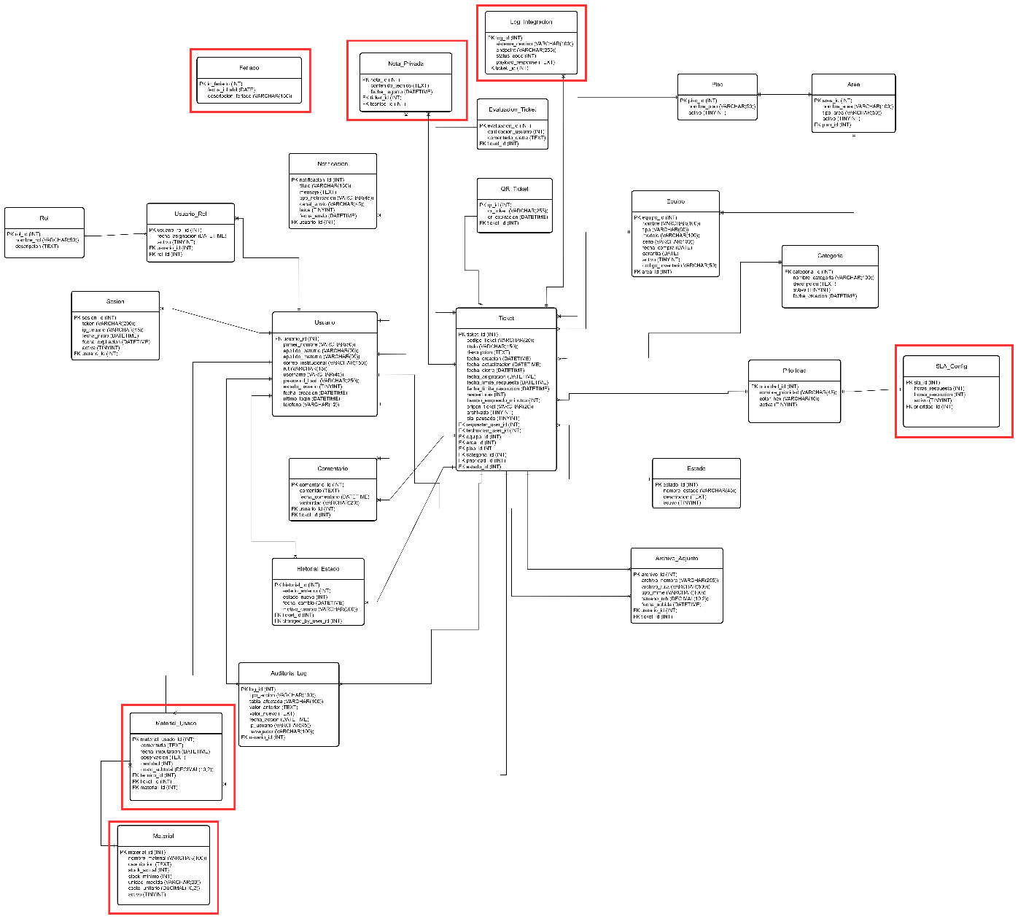
Fuente: Elaborado por el estudiante de acuerdo con el proyecto

9.1.2 Conclusión del Modelo Físico
La extensión del esquema de base de datos mantiene la tercera forma normal y permite almacenar con estricta trazabilidad financiera y temporal todos los movimientos de repuestos, estados de temporizador y notas restringidas.

9.1.3 Modelo Relacional y Normalización – 3FN
En la tabla 9.1 se nos presenta el modelo relacional en tercera forma normal. En este incremento II incorporando las tablas Feriado, SLA_Config, Material, Material_Usado, Nota_Privada y Log_Integracion, además de ampliar la estructura de Ticket con atributos de control de SLA, ubicación y equipos para garantizar la integridad referencial.

Tabla 9.1: Modelo Relacional
Tabla | Clave Primaria | Atributos Principales | Claves Foráneas
Usuario | id_usuario | rut, nombre, correo, password_hash, rol_id, activo | -
Ticket | id_ticket | codigo, titulo, descripcion, estado_id, prioridad_id, piso_id, area_id, equipo_id, sla_pausado | id_solicitante, id_tecnico, id_categoria
Material | id_material | nombre_material, stock_actual, stock_minimo, costo_unitario | -
Material_Usado | id_material_usado | cantidad, costo_subtotal, fecha_imputacion | id_ticket, id_material, id_tecnico
SLA_Config | id_sla | prioridad_nombre, horas_respuesta, horas_resolucion, color_hex | -
Nota_Privada | id_nota | contenido_tecnico, fecha_registro | id_ticket, id_tecnico
Log_Integracion | id_log | sistema_destino, endpoint, status_code, payload_response | id_ticket
Feriado | id_feriado | fecha_inhabil, descripcion_feriado | -
Fuente: Elaborado por el estudiante de acuerdo con el proyecto

9.1.4 Conclusión del Modelo Relacional
La estructura relacional evita la duplicidad de costos e insumos y permite consultar con alta eficiencia el gasto acumulado en materiales por box clínico o por especialidad técnica. De este modo, la administración de la clínica y el departamento de TI obtienen indicadores financieros precisos en tiempo real para optimizar el presupuesto operativo u OPEX. Así tambien, se garantiza una trazabilidad estricta del inventario de bodega, facilitando la gestión de reabastecimiento preventivo de insumos críticos.

9.1.5 Diagrama de Clases UML
En este nuevo diagrama de clases para el Segundo Incremento, integra las clases “SLAEngine”, “InventoryController”, “QRCodeGenerator”, “PrivateNoteService”, “ExternalIntegrationGalaxy” y “HeatmapAnalyticsController”, las cuales Interactuan con las entidades del modelo relacional mediante un ORM relacional como se muestra en la Figura 9.2.
Figura 9.2: Diagrama de Clases CU-05
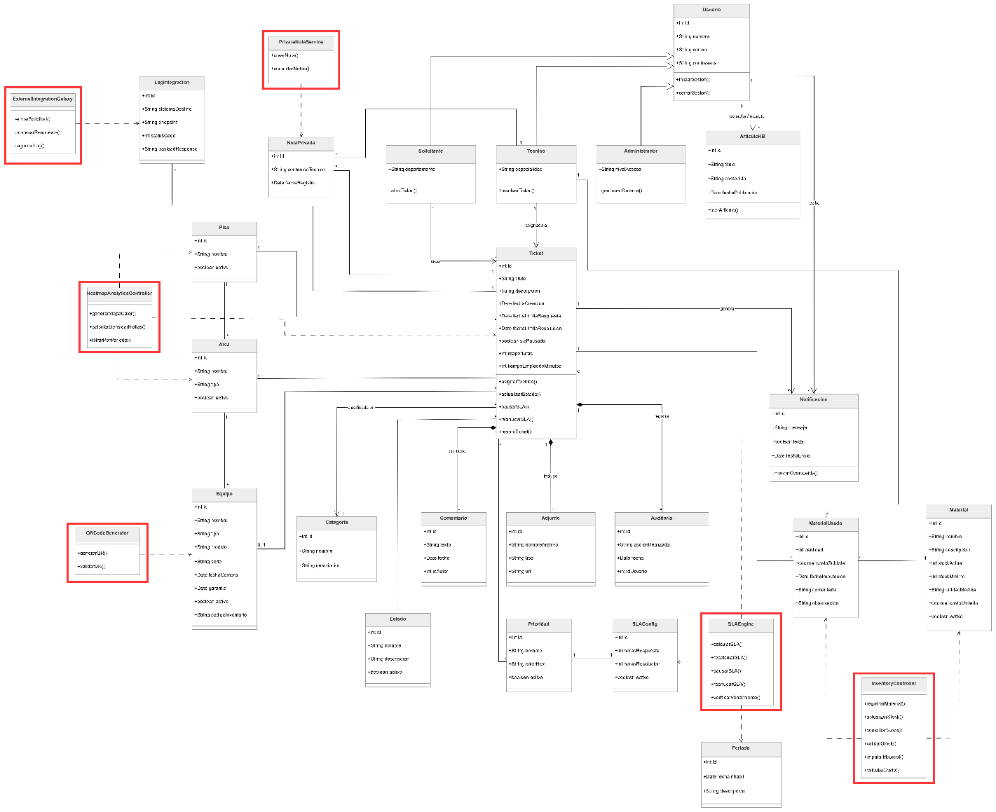

Fuente: Elaborado por el estudiante de acuerdo con el proyecto

9.1.6 Conclusión del Diagrama de Clases
El diseño orientado a objetos garantiza la separación de responsabilidades y facilita la incorporación de nuevos módulos en los incrementos posteriores del segundo semestre.

9.2 Vista de Desarrollo – Diagrama de Componentes
La figura 9.3 se muestra el diagrama de componentes de este nuevo incremento, es este se organiza en microservicios y módulos independientes: Módulo de Autenticación JWT, Módulo de Tickets & SLA, Módulo de Inventario & Bodega, Módulo de Geolocalización & QR, Módulo de Reportería & PDF Generator, Módulo de Integración IMER y la Base de Datos.
Figura 9.3: Diagrama de Componentes
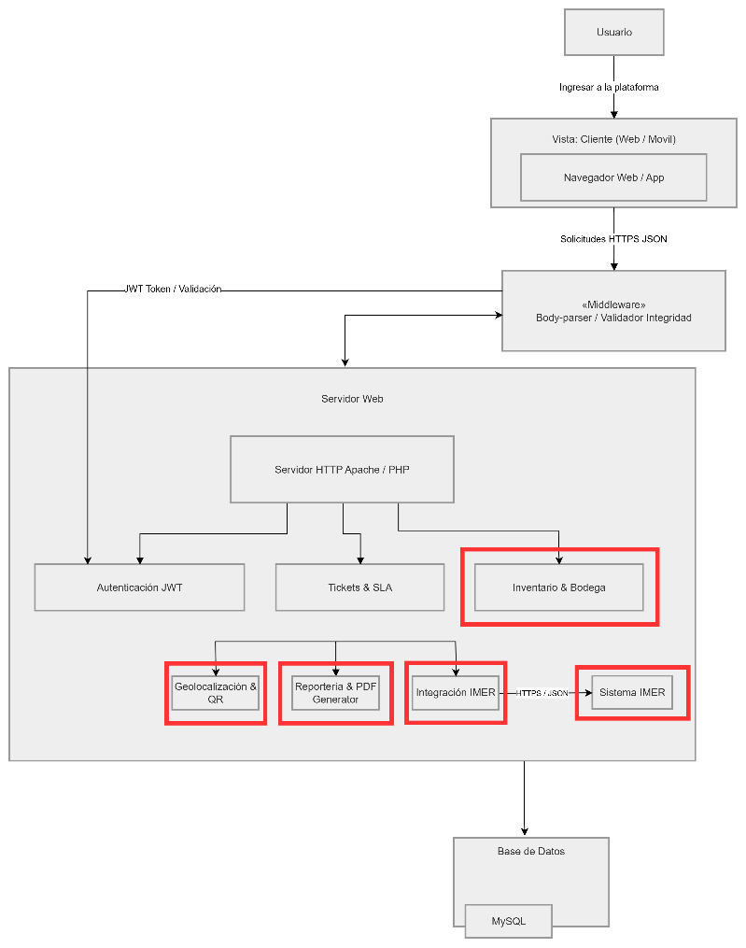
Fuente: Elaborado por el estudiante de acuerdo con el proyecto

9.2.1 Conclusión Diagrama de Componente
La conclusión de este diagrama nos permite ver que las fallas en servicios externos como la API de IMER, sean capturadas aisladamente sin afectar la estabilidad general de la plataforma de tickets. De esta manera, se garantiza la continuidad operacional del centro asistencial y se simplifica el mantenimiento evolutivo independiente de cada módulo. Asimismo, se optimiza la resiliencia arquitectónica general frente a interrupciones imprevistas de terceros.

9.3 Vista Física o Diagrama de Despliegue

En la figura 9.4, se muestra el diagrama de despliegue del Centro Clínico Aconcagua, donde la vista de despliegue representa la arquitectura física de la plataforma, distribuyendo sus componentes en tres capas principales: la capa de cliente para el acceso seguro de usuarios y técnicos, la capa de servidor que aloja la lógica de negocio, el motor de SLA y las automatizaciones, y la capa de base de datos dedicada a la persistencia transaccional, garantizando así la escalabilidad y disponibilidad operativa del sistema.
Figura 9.4: Diagrama de Despliegue
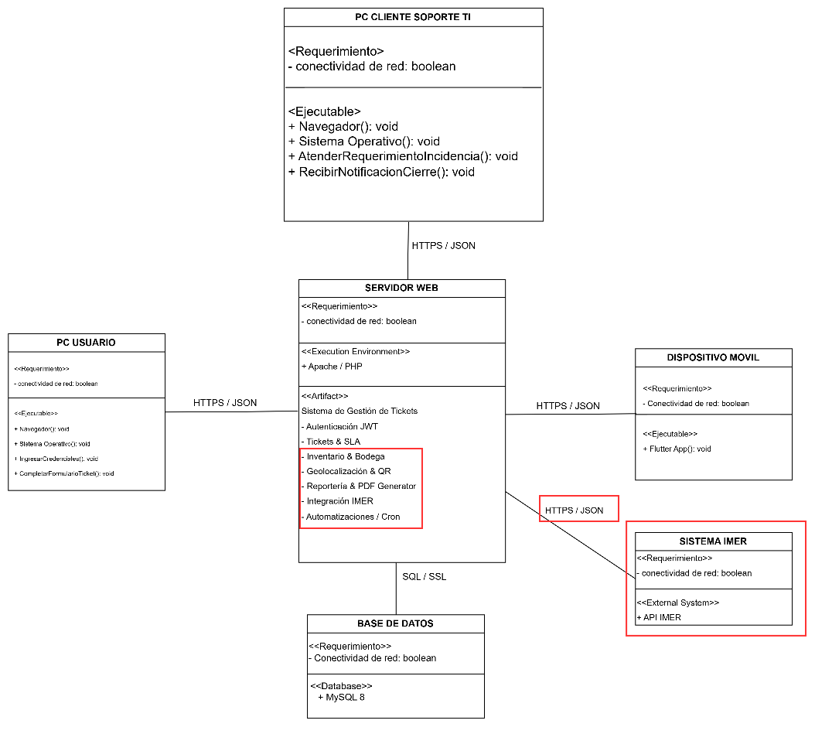
Fuente: Elaborado por el estudiante de acuerdo con el proyecto

9.3.1 Conclusión Diagrama de Despliegue
En conclusión, esta distribución de infraestructura garantiza la soberanía de los datos clínicos dentro de la red privada de la clínica en pleno cumplimiento de la Ley 20.584 y asegura una latencia reducida (<15ms) para las terminales locales, optimizando la seguridad, la confidencialidad y el rendimiento en tiempo real de la plataforma asistencial.

9.4 Diagrama de Secuencia del Diseño
La vista de proceso describe la interacción dinámica entre objetos para cumplir los casos de uso. Para este segundo incremento, se han diseñado 112 diagramas de secuencia. A continuación, se enumeran todos los diagramas, desde la Figura 9.4 hasta la Figura 9.118

9.4.1 CU-05: Configuración de Niveles de Prioridad y SLA
La Figura 9.5 representa el flujo principal del CU-05: configuración exitosa de niveles de prioridad y SLA. El actor Administrador del sistema interactúa con la vista, que envía la solicitud al controlador; este aplica las validaciones del caso de uso, consulta o actualiza la base de datos MySQL y retorna la respuesta que la vista despliega, siguiendo la descripción de la Tabla 6.1.

Figura 9.5: CU-05 - Configuración exitosa de niveles de prioridad y SLA.
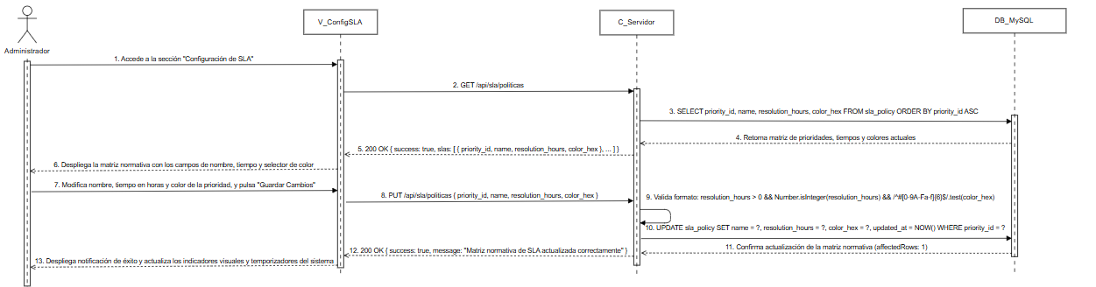
Fuente: Elaborado por el estudiante de acuerdo con el proyecto

La Figura 9.6 representa la excepción 1 del CU-05: error de carga por falla de conexión en la sección de SLA. Corresponde a la Excepción 1 de la Tabla 6.1 de «La sección no carga. El sistema muestra "Error de conexión"», donde el controlador detecta la condición, interrumpe el flujo normal sin dejar datos inconsistentes y la vista informa al actor.

Figura 9.5: CU–06 - Excepción 1 - Error de carga por falla de conexión en la sección de SLA.
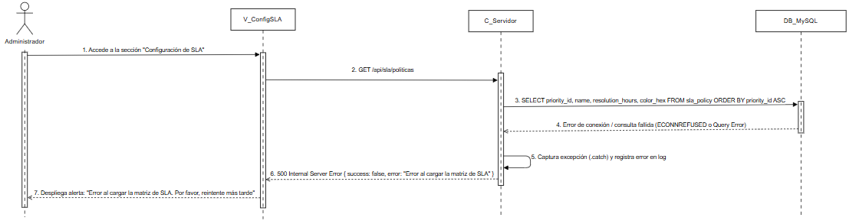
Fuente: Elaborado por el estudiante de acuerdo con el proyecto

La Figura 9.7 representa la excepción 2 del CU-05: validación fallida y botón deshabilitado por campos obligatorios faltantes. Corresponde a la Excepción 2, donde el controlador detecta la condición, interrumpe el flujo normal sin dejar datos inconsistentes y la vista informa al actor.

Figura 9.6: CU-07 - Excepción 2 - validación fallida y botón deshabilitado por campos obligatorios faltantes.
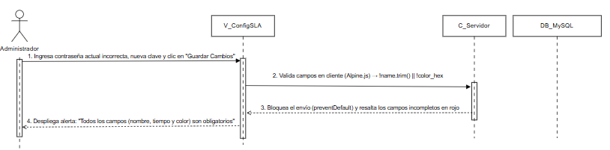
Fuente: Elaborado por el estudiante de acuerdo con el proyecto

La Figura 9.8 representa la excepción 3 del CU-05: bloqueo de ingreso por validación de tiempo negativo. Corresponde a la Excepción 3 de la Tabla 6.1, donde el controlador detecta la condición, interrumpe el flujo normal sin dejar datos inconsistentes y la vista informa al actor.

Figura 9.8: CU-05 - Excepción 3 - Bloqueo de ingreso por validación de tiempo negativo.
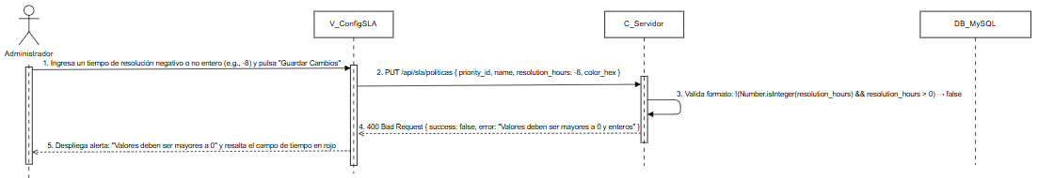
Fuente: Elaborado por el estudiante de acuerdo con el proyecto

La Figura 9.9 representa la excepción 4 del CU-05: falla de guardado de los cambios por error en la base de datos. Corresponde a la Excepción 4, donde el controlador detecta la condición, interrumpe el flujo normal sin dejar datos inconsistentes y la vista informa al actor.

Figura 9.9: CU-05 - Excepción 4 - Falla de guardado de los cambios por error en la base de datos.
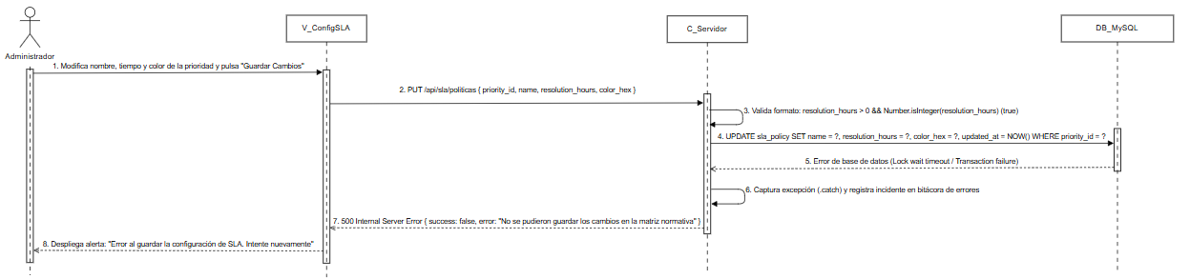
Fuente: Elaborado por el estudiante de acuerdo con el proyecto

9.4.2 CU-06: Motor de Asignación Automática de Tickets

La Figura 9.10 representa el flujo principal del CU-06: ejecución exitosa de asignación automática de tickets al técnico con menor carga. El actor Sistema interactúa con la vista, que envía la solicitud al controlador; este aplica las validaciones del caso de uso, consulta o actualiza la base de datos MySQL y retorna la respuesta que la vista despliega, siguiendo la descripción de la Tabla 6.2.

Figura 9.10: CU-06 - Ejecución exitosa de asignación automática de tickets al técnico con menor carga.
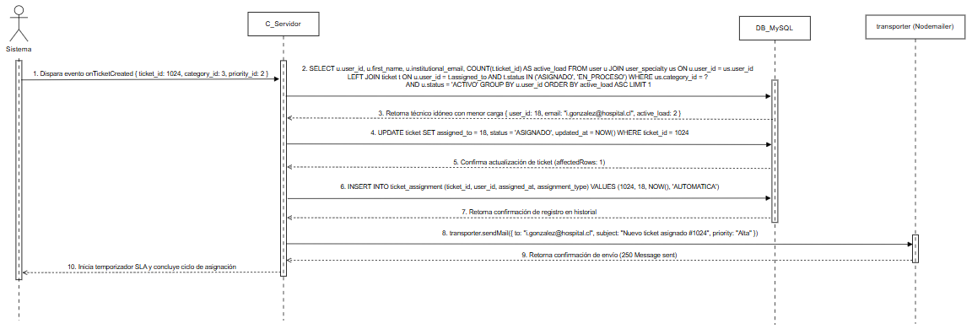
Fuente: Elaborado por el estudiante de acuerdo con el proyecto

La Figura 9.11 representa la excepción 1 del CU-06: detención del proceso porque el ticket no se guardó correctamente. Corresponde a la Excepción 1, donde el controlador detecta la condición, interrumpe el flujo normal sin dejar datos inconsistentes y la vista informa al actor.

Figura 9.11: CU-06 - Excepción 1 - Detención del proceso porque el ticket no se guardó correctamente.
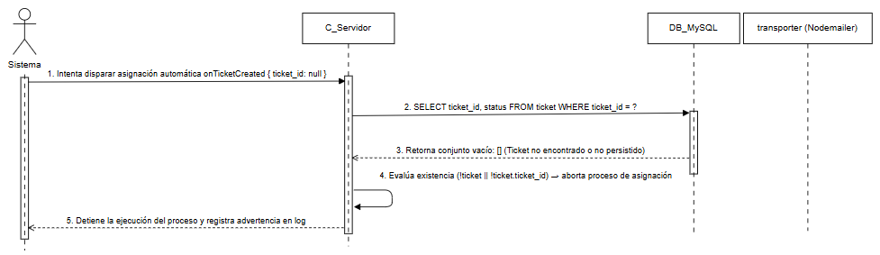
Fuente: Elaborado por el estudiante de acuerdo con el proyecto

La Figura 9.12 representa la excepción 2 del CU-06: marcado del ticket como "No clasificado" debido a categoría no definida. Corresponde a la Excepción 2, donde el controlador detecta la condición, interrumpe el flujo normal sin dejar datos inconsistentes y la vista informa al actor.

Figura 9.12: CU-06 - Excepción 2 - Marcado del ticket como "No clasificado" debido a categoría no definida.
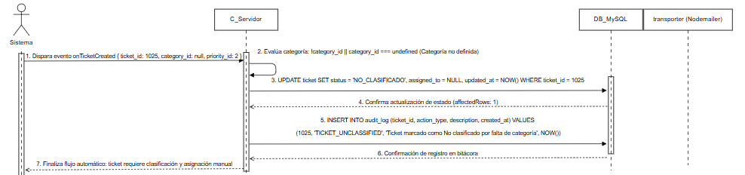
Fuente: Elaborado por el estudiante de acuerdo con el proyecto

La Figura 9.13 representa la excepción 3 del CU-06: aplicación de fallback y asignación al Técnico Crítico de turno por falta de técnicos de la especialidad disponibles. Corresponde a la Excepción 3, donde el controlador detecta la condición, interrumpe el flujo normal sin dejar datos inconsistentes y la vista informa al actor.

Figura 9.13: CU-06 - Excepción 3 - Aplicación de fallback y asignación al Técnico Crítico de turno por falta de técnicos de la especialidad disponibles.
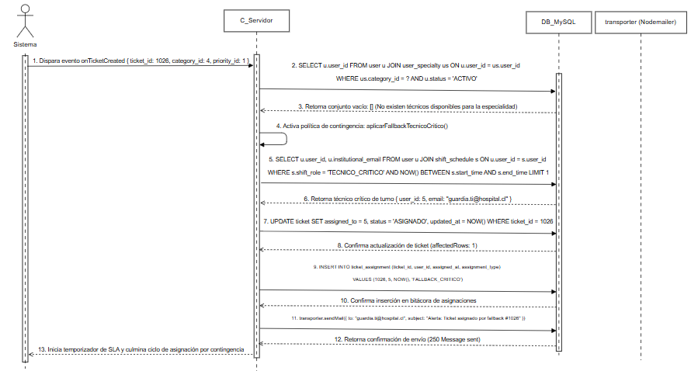
Fuente: Elaborado por el estudiante de acuerdo con el proyecto

9.4.3: CU-10: Advertencia de Responsabilidad Externa

La Figura 9.14 representa el flujo principal del CU-10: despliegue exitoso de advertencia de responsabilidad externa y aceptación de términos. El actor Usuario Solicitante, Sistema interactúa con la vista, que envía la solicitud al controlador; este aplica las validaciones del caso de uso, consulta o actualiza la base de datos MySQL y retorna la respuesta que la vista despliega, siguiendo la descripción de la Tabla 6.3.

Figura 9.14: CU-10 - Despliegue exitoso de advertencia de responsabilidad externa y aceptación de términos.
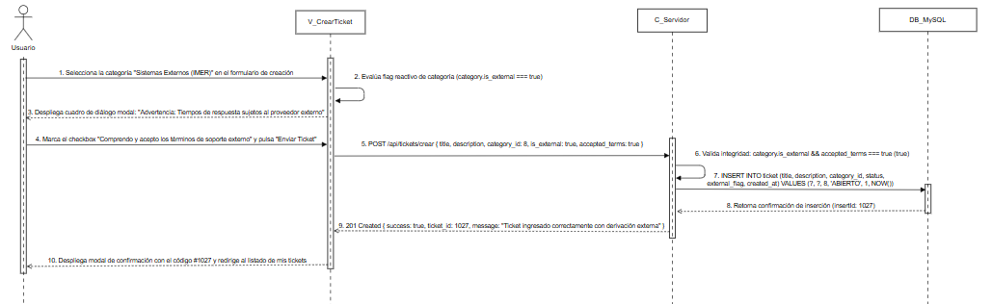
Fuente: Elaborado por el estudiante de acuerdo con el proyecto

La Figura 9.15 representa la excepción 1 del CU-10: falla al cargar la lista de categorías por error de red. Corresponde a la Excepción 1 de la Tabla 6.3 («El sistema no logra cargar la lista de categorías. Muestra "Error de red"»), donde el controlador detecta la condición, interrumpe el flujo normal sin dejar datos inconsistentes y la vista informa al actor.

Figura 9.15: CU-10 - Excepción 1 - Falla al cargar la lista de categorías por error de red.
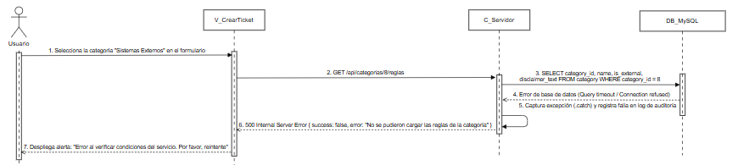
Fuente: Elaborado por el estudiante de acuerdo con el proyecto

La Figura 9.16 representa la excepción 2 del CU-10: bloqueo del ticket por seguridad ante falla en el despliegue del modal de advertencia. Corresponde a la Excepción 2, donde el controlador detecta la condición, interrumpe el flujo normal sin dejar datos inconsistentes y la vista informa al actor.

Figura 9.16: CU-10 - Excepción 2 - Bloqueo del ticket por seguridad ante falla en el despliegue del modal de advertencia.
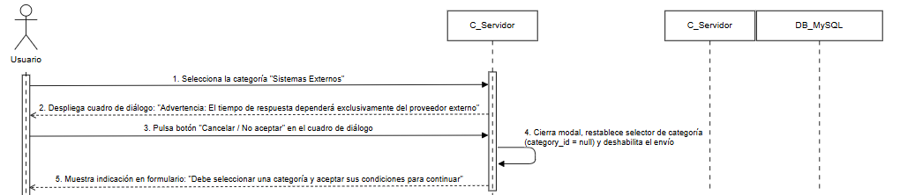
Fuente: Elaborado por el estudiante de acuerdo con el proyecto

La Figura 9.17 representa la excepción 3 del CU-10: botón de envío deshabilitado porque el usuario no marca la casilla de aceptación. Corresponde a la Excepción 3, donde el controlador detecta la condición, interrumpe el flujo normal sin dejar datos inconsistentes y la vista informa al actor.

Figura 9.17: CU-10 - Excepción 3 - Botón de envío deshabilitado porque el usuario no marca la casilla de aceptación.
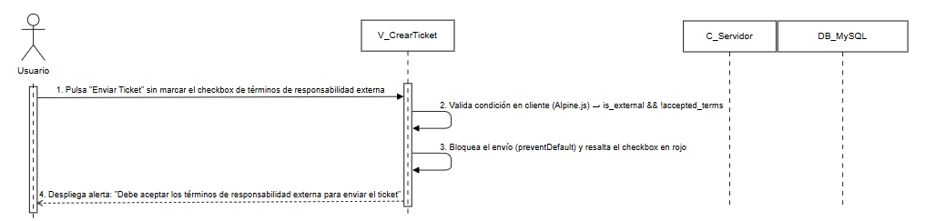
Fuente: Elaborado por el estudiante de acuerdo con el proyecto

9.4.4: CU-12: Generación de Reportes y KPIs

La Figura 9.18 representa el flujo principal del CU-12: generación y renderizado exitoso de reportes y KPIs gráficos en el dashboard. El actor Administrador, Técnico Crítico interactúa con la vista, que envía la solicitud al controlador; este aplica las validaciones del caso de uso, consulta o actualiza la base de datos MySQL y retorna la respuesta que la vista despliega, siguiendo la descripción de la Tabla 6.4.

Figura 9.18: CU-12 - Generación y renderizado exitoso de reportes y KPIs gráficos en el dashboard.
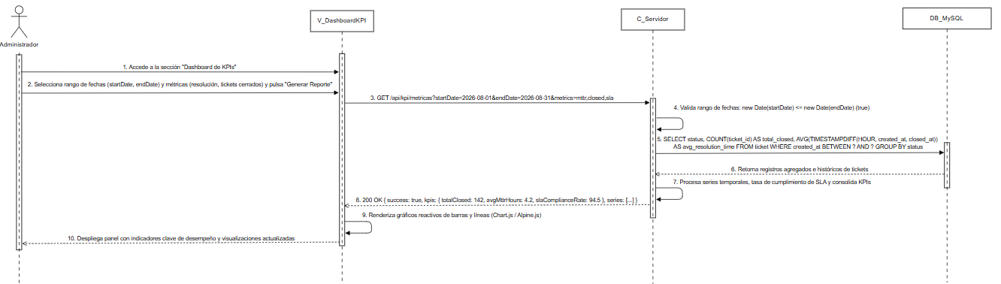
Fuente: Elaborado por el estudiante de acuerdo con el proyecto

La Figura 9.19 representa la excepción 1 del CU-12: acceso denegado al dashboard por falta de permisos del usuario. Corresponde a la Excepción 1, donde el controlador detecta la condición, interrumpe el flujo normal sin dejar datos inconsistentes y la vista informa al actor.

Figura 9.19: CU-12 - Excepción 1 - Acceso denegado al dashboard por falta de permisos del usuario.
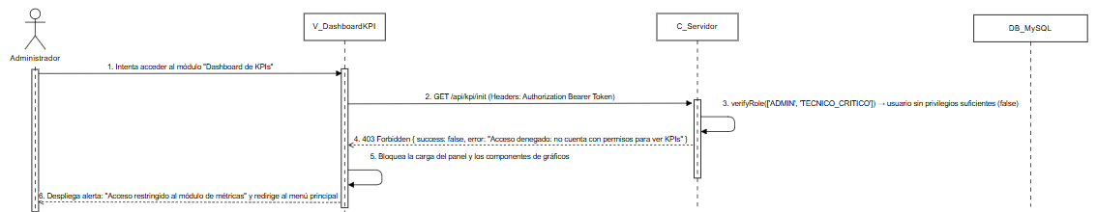
Fuente: Elaborado por el estudiante de acuerdo con el proyecto

La Figura 9.20 representa la excepción 2 del CU-12: bloqueo de consulta por selección de rango de fechas inválido. Corresponde a la Excepción 2, donde el controlador detecta la condición, interrumpe el flujo normal sin dejar datos inconsistentes y la vista informa al actor.

Figura 9.20: CU-12 - Excepción 2 - Bloqueo de consulta por selección de rango de fechas inválido.
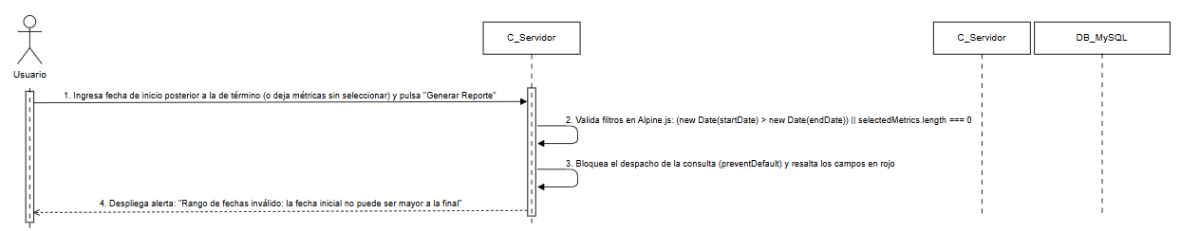
Fuente: Elaborado por el estudiante de acuerdo con el proyecto

La Figura 9.21 representa la excepción 3 del CU-12: tiempo de espera agotado por procesamiento de volumen de datos histórico excesivo. Corresponde a la Excepción 3, donde el controlador detecta la condición, interrumpe el flujo normal sin dejar datos inconsistentes y la vista informa al actor.

Figura 9.21: CU-12 - Excepción 3 - Tiempo de espera agotado por procesamiento de volumen de datos histórico excesivo.
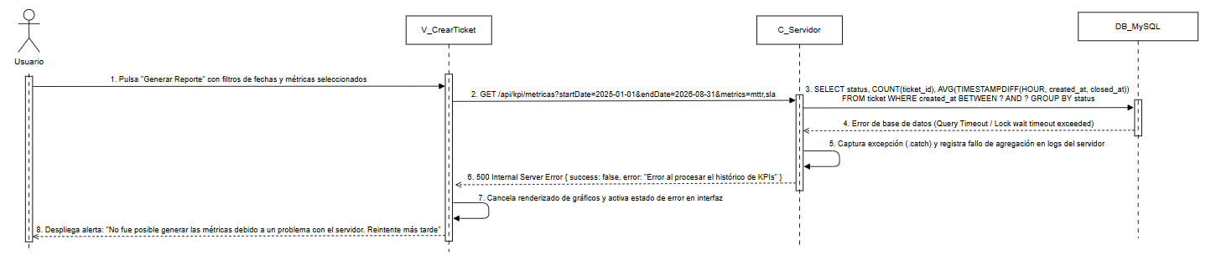
Fuente: Elaborado por el estudiante de acuerdo con el proyecto

9.4.5: CU-13: Exportación de Información Consolidada

La Figura 9.22 representa el flujo principal del CU-13: procesamiento, compilación y descarga automática exitosa del archivo consolidado. El actor Administrador, Técnico Crítico interactúa con la vista, que envía la solicitud al controlador; este aplica las validaciones del caso de uso, consulta o actualiza la base de datos MySQL y retorna la respuesta que la vista despliega, siguiendo la descripción de la Tabla 6.5.

Figura 9.22: CU-13 - Procesamiento, compilación y descarga automática exitosa del archivo consolidado.
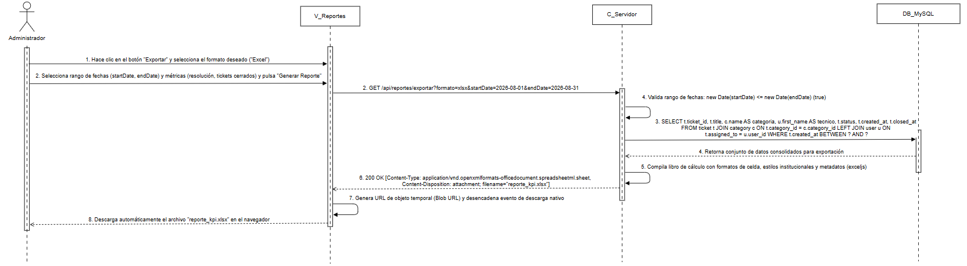
Fuente: Elaborado por el estudiante de acuerdo con el proyecto

La Figura 9.23 representa la excepción 1 del CU-13: recarga de la vista porque el botón no responde debido a un error de JavaScript. Corresponde a la Excepción 1, donde el controlador detecta la condición, interrumpe el flujo normal sin dejar datos inconsistentes y la vista informa al actor.

Figura 9.23: CU-13 - Excepción 1 - Recarga de la vista porque el botón no responde debido a un error de JavaScript.
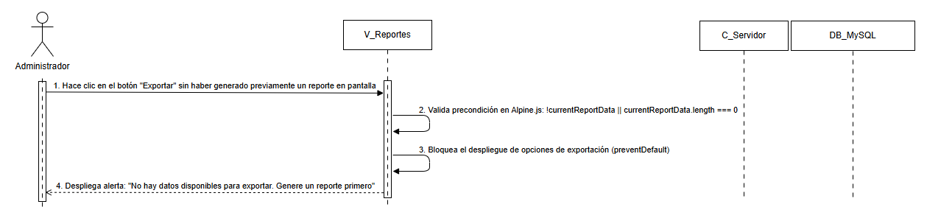
Fuente: Elaborado por el estudiante de acuerdo con el proyecto

La Figura 9.24 representa la excepción 2 del CU-13: solicitud del sistema para elegir un formato porque el formato no fue seleccionado. Corresponde a la Excepción 2, donde el controlador detecta la condición, interrumpe el flujo normal sin dejar datos inconsistentes y la vista informa al actor.

Figura 9.24: CU-13 - Excepción 2 - Solicitud del sistema para elegir un formato porque el formato no fue seleccionado.
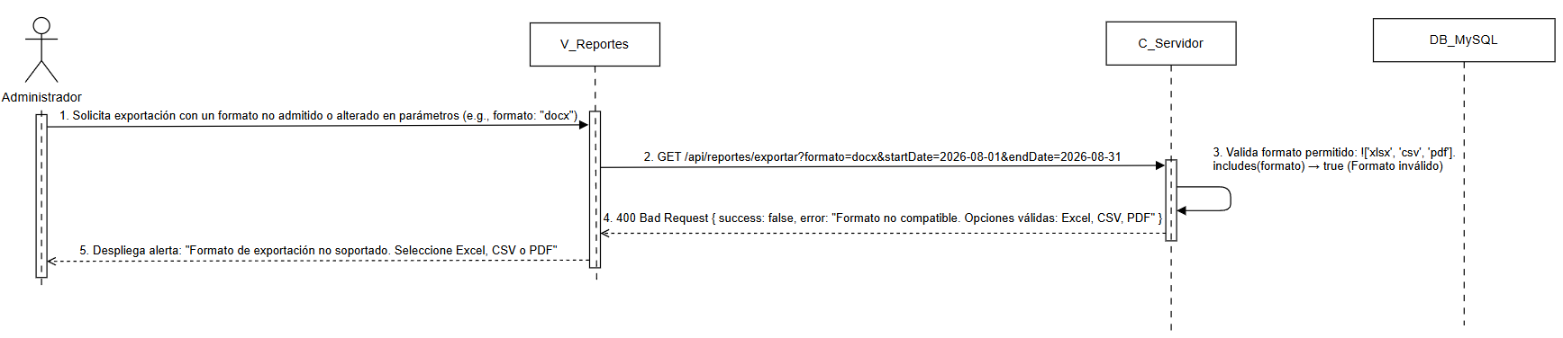
Fuente: Elaborado por el estudiante de acuerdo con el proyecto

La Figura 9.25 representa la excepción 3 del CU-13: aborto de la operación y notificación al usuario por error de memoria al compilar el archivo. Corresponde a la Excepción 3, donde el controlador detecta la condición, interrumpe el flujo normal sin dejar datos inconsistentes y la vista informa al actor.

Figura 9.25: CU-13 - Excepción 3 - Aborto de la operación y notificación al usuario por error de memoria al compilar el archivo.
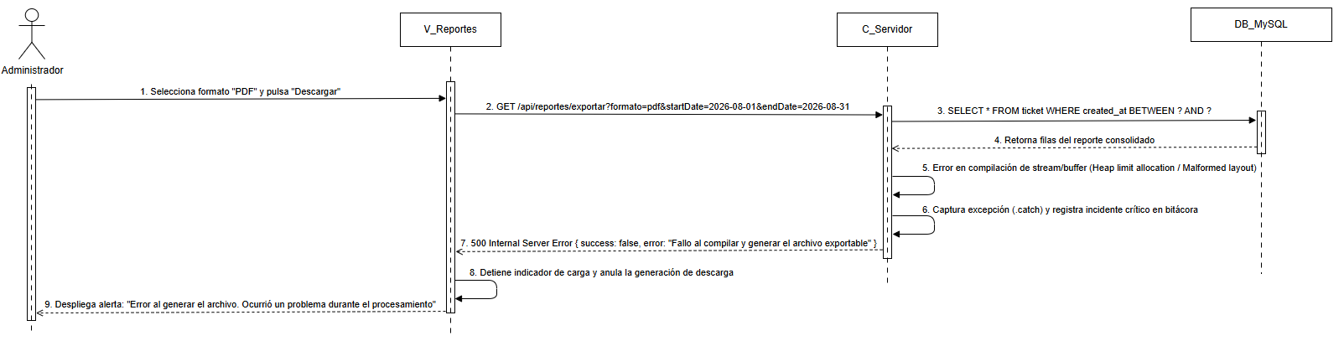
Fuente: Elaborado por el estudiante de acuerdo con el proyecto

La Figura 9.26 representa la excepción 4 del CU-13: despliegue de un banner explicativo porque el navegador bloquea la descarga. Corresponde a la Excepción 4, donde el controlador detecta la condición, interrumpe el flujo normal sin dejar datos inconsistentes y la vista informa al actor.

Figura 9.26: CU-13 - Excepción 4 - Despliegue de un banner explicativo porque el navegador bloquea la descarga.
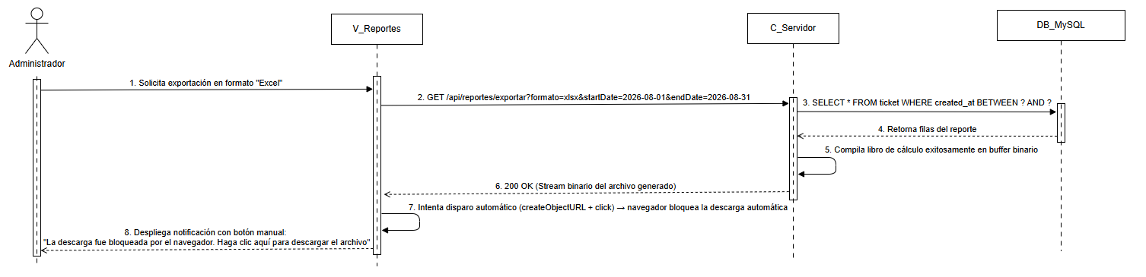
Fuente: Elaborado por el estudiante de acuerdo con el proyecto

9.4.6: CU-14: Configuración de Ventana Operativa

La Figura 9.27 representa el flujo principal del CU-14: validación y guardado exitoso de los parámetros de la ventana operativa en la base de datos. El actor Administrador del sistema interactúa con la vista, que envía la solicitud al controlador; este aplica las validaciones del caso de uso, consulta o actualiza la base de datos MySQL y retorna la respuesta que la vista despliega, siguiendo la descripción de la Tabla 6.6.

Figura 9.27: CU-14 - Validación y guardado exitoso de los parámetros de la ventana operativa en la base de datos.
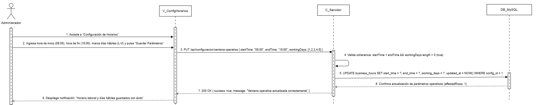
Fuente: Elaborado por el estudiante de acuerdo con el proyecto

La Figura 9.28 representa la excepción 1 del CU-14: redirección al login debido a una interrupción de sesión al acceder a la configuración de horarios. Corresponde a la Excepción 1, donde el controlador detecta la condición, interrumpe el flujo normal sin dejar datos inconsistentes y la vista informa al actor.

Figura 9.28: CU-14 - Excepción 1 - Redirección al login debido a una interrupción de sesión al acceder a la configuración de horarios.
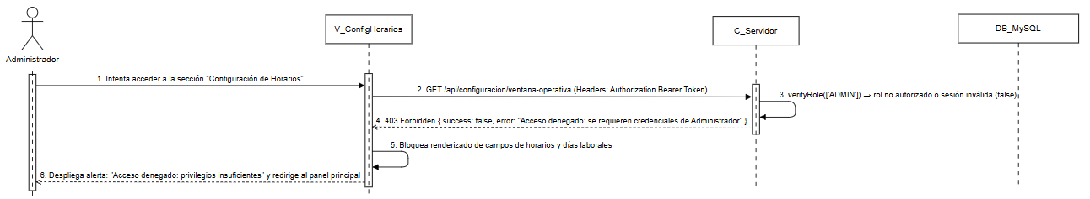
Fuente: Elaborado por el estudiante de acuerdo con el proyecto

La Figura 9.29 representa la excepción 2 del CU-14: validación fallida por formulario incompleto al no seleccionar al menos un día hábil. Corresponde a la Excepción 2, donde el controlador detecta la condición, interrumpe el flujo normal sin dejar datos inconsistentes y la vista informa al actor.

Figura 9.29: CU-14 - Excepción 2 - Validación fallida por formulario incompleto al no seleccionar al menos un día hábil.
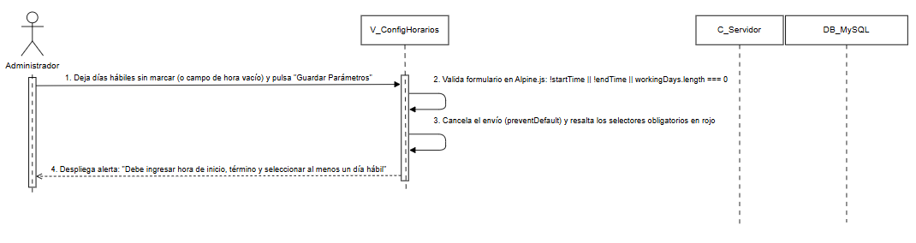
Fuente: Elaborado por el estudiante de acuerdo con el proyecto

La Figura 9.30 representa la excepción 3 del CU-14: bloqueo por horario incongruente al ser la hora de inicio posterior a la hora de fin. Corresponde a la Excepción 3, donde el controlador detecta la condición, interrumpe el flujo normal sin dejar datos inconsistentes y la vista informa al actor.

Figura 9.30: CU-14 - Excepción 3 - Bloqueo por horario incongruente al ser la hora de inicio posterior a la hora de fin.
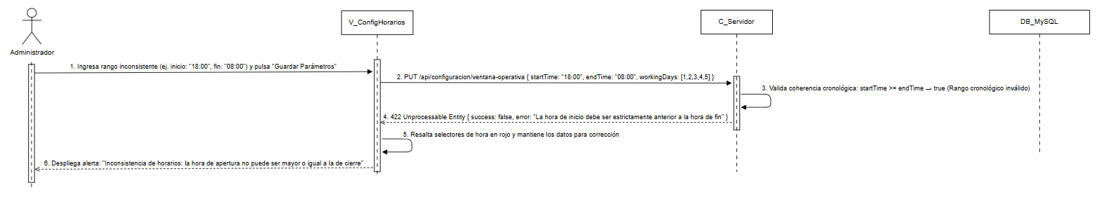
Fuente: Elaborado por el estudiante de acuerdo con el proyecto

La Figura 9.31 representa la excepción 4 del CU-14: falla de conexión con la base de datos mostrando un error genérico al intentar guardar. Corresponde a la Excepción 4, donde el controlador detecta la condición, interrumpe el flujo normal sin dejar datos inconsistentes y la vista informa al actor.

Figura 9.31: CU-14 - Excepción 4 - Falla de conexión con la base de datos mostrando un error genérico al intentar guardar.
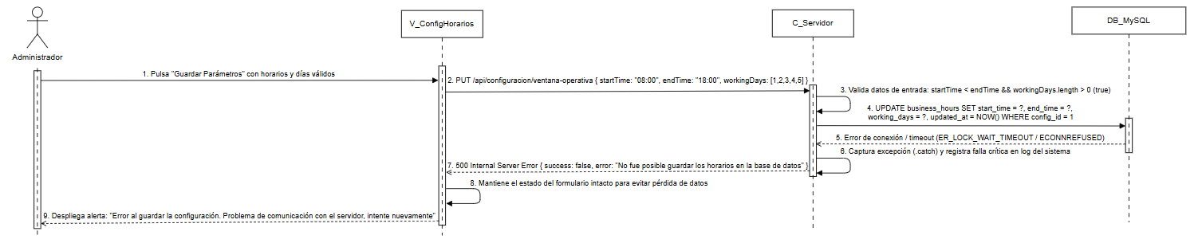
Fuente: Elaborado por el estudiante de acuerdo con el proyecto

9.4.7: CU-17: Registro de Notas Técnicas Privadas

La Figura 9.32 representa el flujo principal del CU-17: registro exitoso de nota técnica privada cifrada y restringida a perfiles TI. El actor Técnico, Administrador interactúa con la vista, que envía la solicitud al controlador; este aplica las validaciones del caso de uso, consulta o actualiza la base de datos MySQL y retorna la respuesta que la vista despliega, siguiendo la descripción de la Tabla 6.7.

Figura 9.32: CU-17 - Registro exitoso de nota técnica privada cifrada y restringida a perfiles TI.
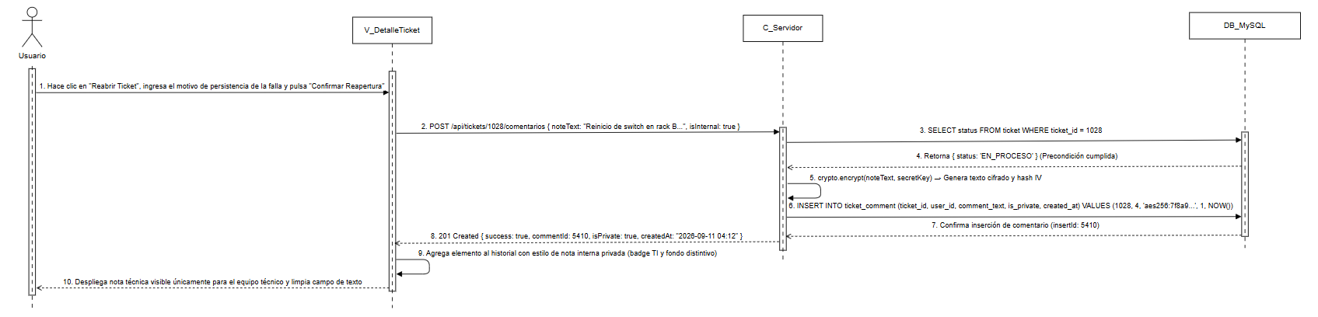
Fuente: Elaborado por el estudiante de acuerdo con el proyecto

La Figura 9.33 representa la excepción 1 del CU-17: alerta visual por casilla "Nota Interna" deshabilitada debido a error de permisos. Corresponde a la Excepción 1, donde el controlador detecta la condición, interrumpe el flujo normal sin dejar datos inconsistentes y la vista informa al actor.

Figura 9.33: CU-17 - Excepción 1 - Alerta visual por casilla "Nota Interna" deshabilitada debido a error de permisos.
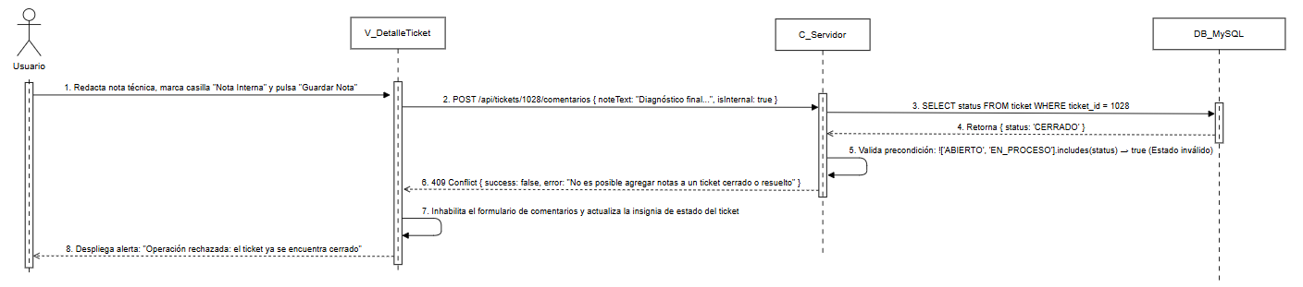
Fuente: Elaborado por el estudiante de acuerdo con el proyecto

La Figura 9.34 representa la excepción 2 del CU-17: validación fallida por mensaje que excede el límite de 2000 caracteres. Corresponde a la Excepción 2, donde el controlador detecta la condición, interrumpe el flujo normal sin dejar datos inconsistentes y la vista informa al actor.

Figura 9.34: CU-17 - Excepción 2 - Validación fallida por mensaje que excede el límite de 2000 caracteres.
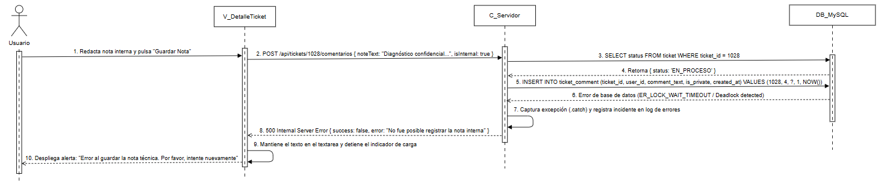
Fuente: Elaborado por el estudiante de acuerdo con el proyecto

La Figura 9.35 representa la excepción 3 del CU-17: bloqueo de guardado por seguridad debido a falla en el cifrado de datos. Corresponde a la Excepción 3, donde el controlador detecta la condición, interrumpe el flujo normal sin dejar datos inconsistentes y la vista informa al actor.

Figura 9.35: CU-17 - Excepción 3 - Bloqueo de guardado por seguridad debido a falla en el cifrado de datos.
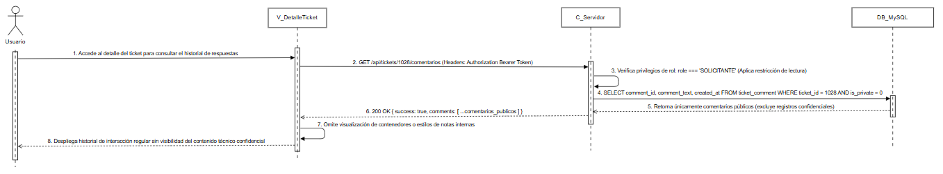
Fuente: Elaborado por el estudiante de acuerdo con el proyecto

9.4.8: CU-18: Retoma de Atención Operativa

La Figura 9.36 representa el flujo principal del CU-18: reapertura exitosa de ticket resuelto con cambio de estado y notificación al técnico. El actor Usuario Solicitante interactúa con la vista, que envía la solicitud al controlador; este aplica las validaciones del caso de uso, consulta o actualiza la base de datos MySQL y retorna la respuesta que la vista despliega, siguiendo la descripción de la Tabla 6.8.

Figura 9.36: CU-18 - Reapertura exitosa de ticket resuelto con cambio de estado y notificación al técnico.
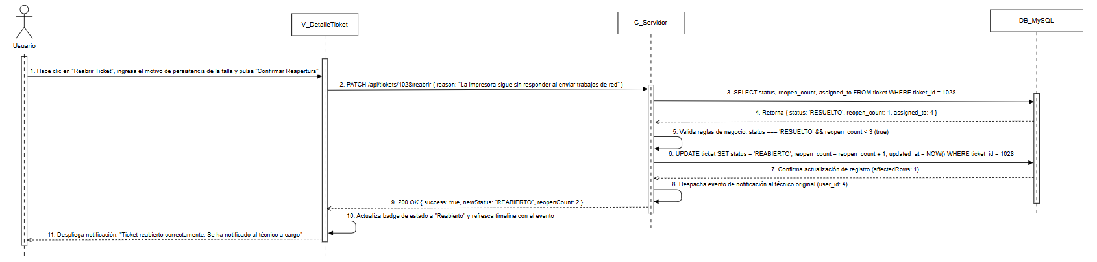
Fuente: Elaborado por el estudiante de acuerdo con el proyecto

La Figura 9.37 representa la excepción 1 del CU-18: ausencia de botón de reapertura porque el ticket ya superó los 7 días y está cerrado. Corresponde a la Excepción 1, donde el controlador detecta la condición, interrumpe el flujo normal sin dejar datos inconsistentes y la vista informa al actor.

Figura 9.37: CU-18 - Excepción 1 - Ausencia de botón de reapertura porque el ticket ya superó los 7 días y está cerrado
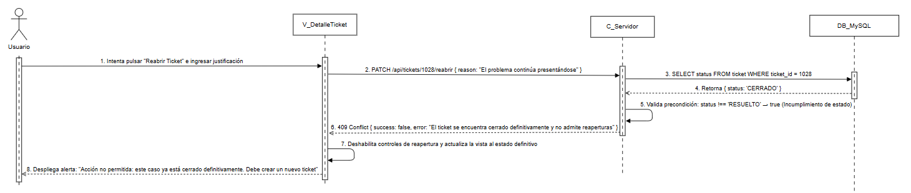
Fuente: Elaborado por el estudiante de acuerdo con el proyecto.
La Figura 9.38 representa la excepción 2 del CU-18: validación fallida por falta de justificación exigiendo llenar el campo de motivo. Corresponde a la Excepción 2, donde el controlador detecta la condición, interrumpe el flujo normal sin dejar datos inconsistentes y la vista informa al actor.

Figura 9.38: CU-18 - Excepción 2 - Validación fallida por falta de justificación exigiendo llenar el campo de motivo.
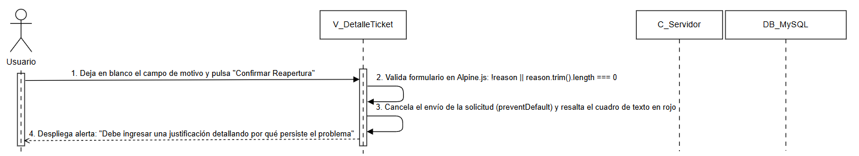
Fuente: Elaborado por el estudiante de acuerdo con el proyecto.

La Figura 9.39 representa la excepción 3 del CU-18: bloqueo de la acción por exceder el límite de 3 reaperturas permitidas. Corresponde a la Excepción 3, donde el controlador detecta la condición, interrumpe el flujo normal sin dejar datos inconsistentes y la vista informa al actor.

Figura 9.39: CU-18 - Excepción 3 - Bloqueo de la acción por exceder el límite de 3 reaperturas permitidas.
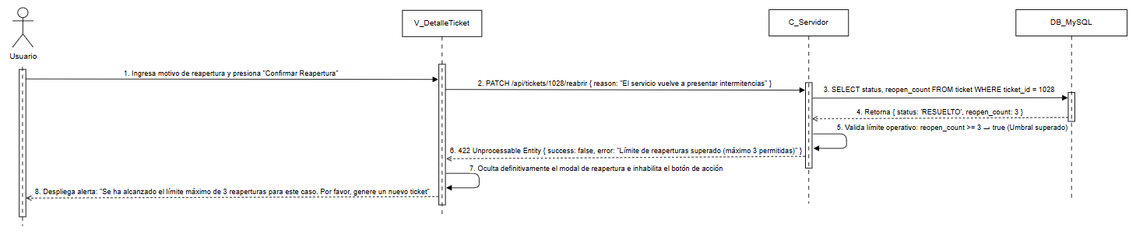
Fuente: Elaborado por el estudiante de acuerdo con el proyecto.

9.4.9: CU-21: Ajuste Técnico de Urgencia

La Figura 9.40 representa el flujo principal del CU-21: recálculo exitoso de fecha de vencimiento SLA tras cambio manual de prioridad. El actor Técnico Básico, Técnico Crítico interactúa con la vista, que envía la solicitud al controlador; este aplica las validaciones del caso de uso, consulta o actualiza la base de datos MySQL y retorna la respuesta que la vista despliega, siguiendo la descripción de la Tabla 6.9.

Figura 9.40: CU-21 - Recálculo exitoso de fecha de vencimiento SLA tras cambio manual de prioridad.
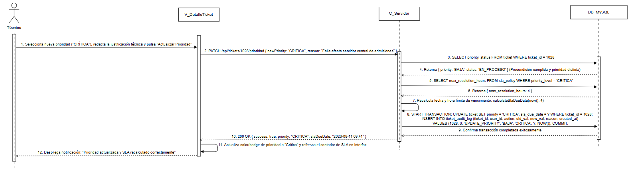
Fuente: Elaborado por el estudiante de acuerdo con el proyecto.

La Figura 9.41 representa la excepción 1 del CU-21: eversión del cambio debido a una desconexión de red al modificar el valor. Corresponde a la Excepción 1, donde el controlador detecta la condición, interrumpe el flujo normal sin dejar datos inconsistentes y la vista informa al actor.

Figura 9.41: CU-21 - Excepción 1 - eversión del cambio debido a una desconexión de red al modificar el valor.
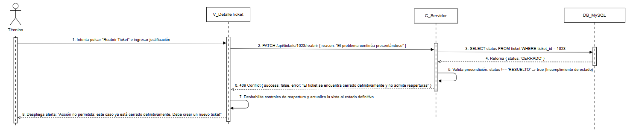
Fuente: Elaborado por el estudiante de acuerdo con el proyecto

La Figura 9.42 representa la excepción 2 del CU-21: bloqueo del cambio exigiendo más detalles por justificación vacía o muy corta. Corresponde a la Excepción 2, donde el controlador detecta la condición, interrumpe el flujo normal sin dejar datos inconsistentes y la vista informa al actor.

Figura 9.42: CU-21 - Excepción 2 - Bloqueo del cambio exigiendo más detalles por justificación vacía o muy corta.

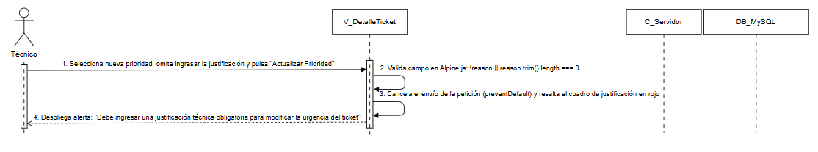
Fuente: Elaborado por el estudiante de acuerdo con el proyecto

La Figura 9.43 representa la excepción 3 del CU-21: notificación al administrador por error del motor SLA al recalcular la fecha. Corresponde a la Excepción 3, donde el controlador detecta la condición, interrumpe el flujo normal sin dejar datos inconsistentes y la vista informa al actor.

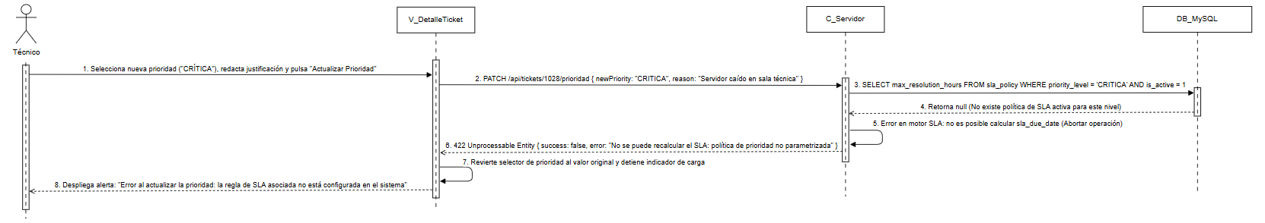
Figura 9.43: CU-21 - Excepción 3 - Notificación al administrador por error del motor SLA al recalcular la fecha.

Fuente: Elaborado por el estudiante de acuerdo con el proyecto

9.4.10: CU-22: Parametrización de Ubicación del Incidente

La Figura 9.44 representa el flujo principal del CU-22: creación exitosa del ticket adjuntando coordenadas internas precisas tras validación cruzada. El actor Usuario Solicitante interactúa con la vista, que envía la solicitud al controlador; este aplica las validaciones del caso de uso, consulta o actualiza la base de datos MySQL y retorna la respuesta que la vista despliega, siguiendo la descripción de la Tabla 6.10.

Figura 9.44: CU-22 - Creación exitosa del ticket adjuntando coordenadas internas precisas tras validación cruzada.
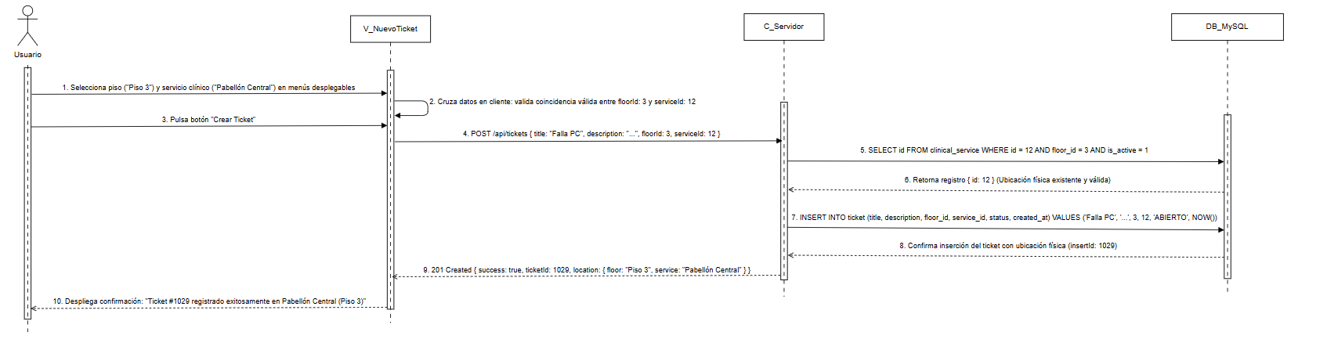
Fuente: Elaborado por el estudiante de acuerdo con el proyecto

La Figura 9.45 representa la excepción 1 del CU-22: activación de campo de texto libre como plan B debido a que las listas no cargan desde la BD. Corresponde a la Excepción 1, donde el controlador detecta la condición, interrumpe el flujo normal sin dejar datos inconsistentes y la vista informa al actor.

Figura 9.45: CU-22 - Excepción 1 - Activación de campo de texto libre como plan B debido a que las listas no cargan desde la BD.
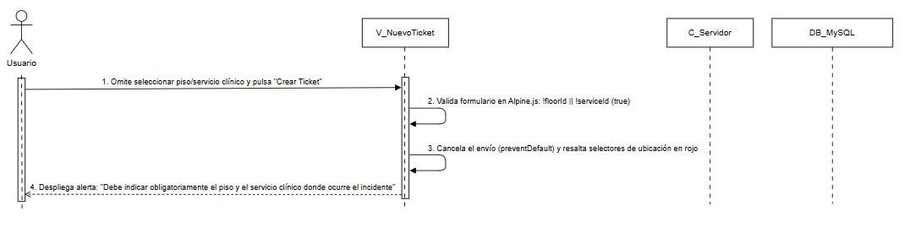
Fuente: Elaborado por el estudiante de acuerdo con el proyecto

La Figura 9.46 representa la excepción 2 del CU-22: limpieza de campo y visualización de error al seleccionar un servicio que no está en el piso elegido. Corresponde a la Excepción 2, donde el controlador detecta la condición, interrumpe el flujo normal sin dejar datos inconsistentes y la vista informa al actor.

Figura 9.46: CU-22 - Excepción 2 - Limpieza de campo y visualización de error al seleccionar un servicio que no está en el piso elegido.
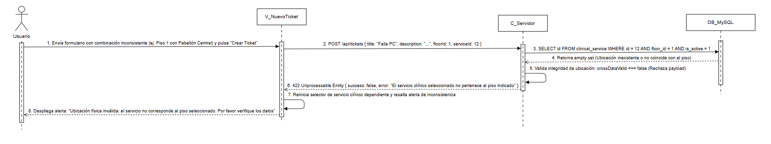
Fuente: Elaborado por el estudiante de acuerdo con el proyecto

La Figura 9.47 representa la excepción 3 del CU-22: falla de envío del formulario mostrando alerta para intentar nuevamente. Corresponde a la Excepción 3, donde el controlador detecta la condición, interrumpe el flujo normal sin dejar datos inconsistentes y la vista informa al actor.

Figura 9.47: CU-22 - Excepción 3 - Falla de envío del formulario mostrando alerta para intentar nuevamente.
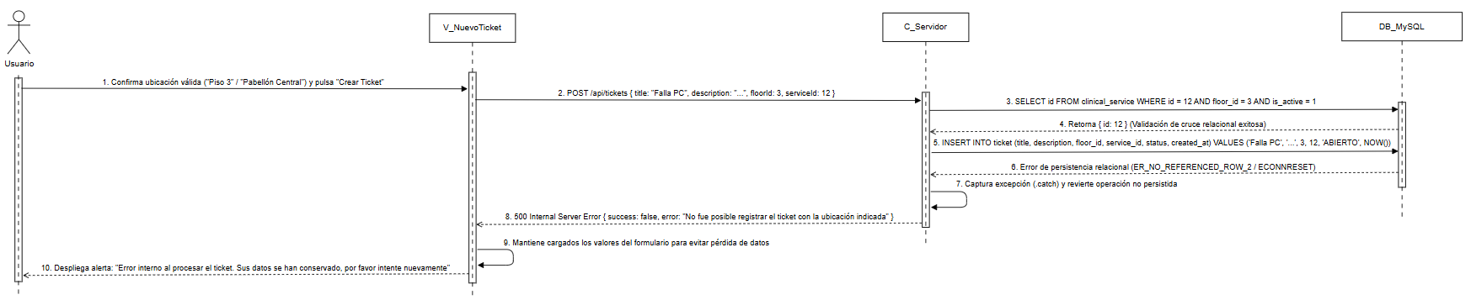
Fuente: Elaborado por el estudiante de acuerdo con el proyecto

9.4.11: CU-23: Identificación Dinámica del Equipo Afectado

La Figura 9.48 representa el flujo principal del CU-23: asociación exitosa del ticket a un activo físico tras validación del código en la base de inventario. El actor Usuario Solicitante interactúa con la vista, que envía la solicitud al controlador; este aplica las validaciones del caso de uso, consulta o actualiza la base de datos MySQL y retorna la respuesta que la vista despliega, siguiendo la descripción de la Tabla 6.11.

Figura 9.48: CU-23 - Asociación exitosa del ticket a un activo físico tras validación del código en la base de inventario.
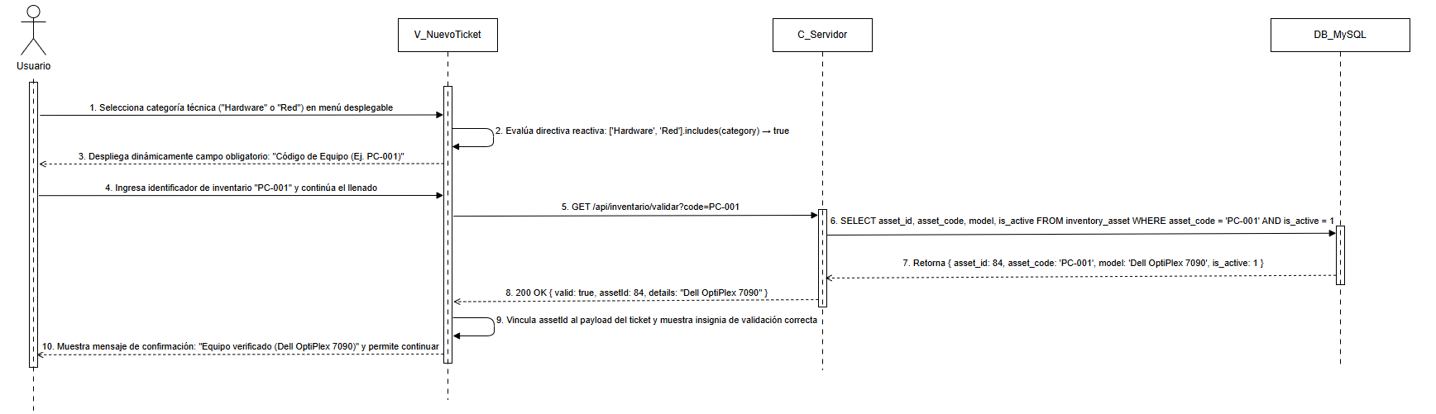
Fuente: Elaborado por el estudiante de acuerdo con el proyecto

La Figura 9.49 representa la excepción 1 del CU-23: omisión del campo de equipo al seleccionar la categoría de software. Corresponde a la Excepción 1, donde el controlador detecta la condición, interrumpe el flujo normal sin dejar datos inconsistentes y la vista informa al actor.

Figura 9.49: CU-23 - Excepción 1 - Omisión del campo de equipo al seleccionar la categoría de software.
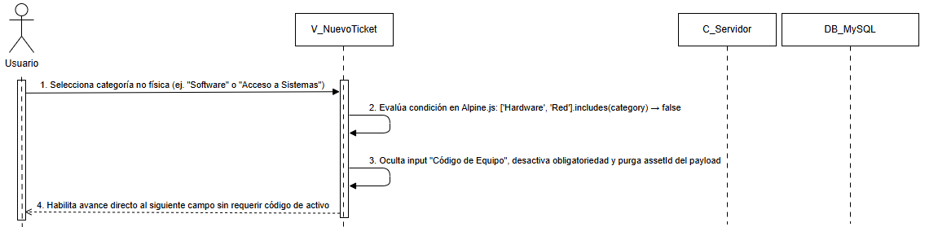
Fuente: Elaborado por el estudiante de acuerdo con el proyecto

La Figura 9.50 representa la excepción 2 del CU-23: visualización del campo como opcional debido a falla del script dinámico. Corresponde a la Excepción 2, donde el controlador detecta la condición, interrumpe el flujo normal sin dejar datos inconsistentes y la vista informa al actor.

Figura 9.50: CU-23 - Excepción 2 - Visualización del campo como opcional debido a falla del script dinámico.
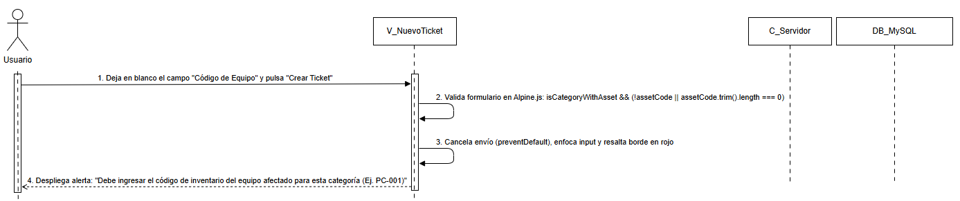
Fuente: Elaborado por el estudiante de acuerdo con el proyecto

La Figura 9.51 representa la excepción 3 del CU-23: alerta de equipo no encontrado o sugerencia de códigos cercanos al ingresar un código inexistente. Corresponde a la Excepción 3, donde el controlador detecta la condición, interrumpe el flujo normal sin dejar datos inconsistentes y la vista informa al actor.

Figura 9.51: CU-23 - Excepción 3 - Alerta de equipo no encontrado o sugerencia de códigos cercanos al ingresar un código inexistente.
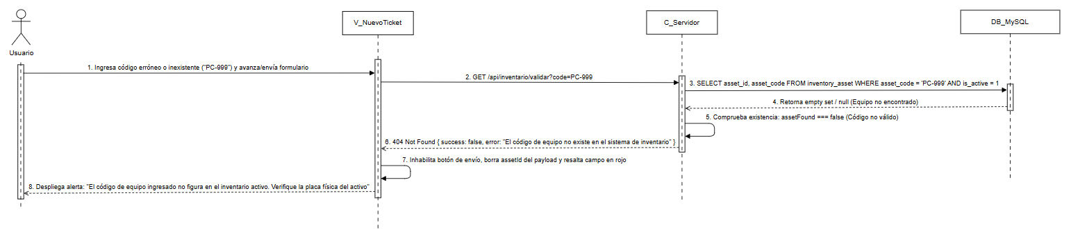
Fuente: Elaborado por el estudiante de acuerdo con el proyecto

9.4.12: CU-24: Imputación de Materiales Consumidos

La Figura 9.52 representa el flujo principal del CU-24: imputación y descuento de stock exitoso. El actor Técnico Básico, Técnico Crítico interactúa con la vista, que envía la solicitud al controlador; este aplica las validaciones del caso de uso, consulta o actualiza la base de datos MySQL y retorna la respuesta que la vista despliega, siguiendo la descripción de la Tabla 6.12.

Figura 9.52: CU-24 - Imputación y descuento de stock exitoso.
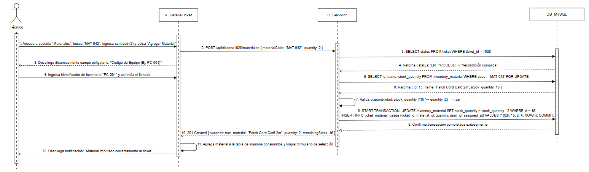
Fuente: Elaborado por el estudiante de acuerdo con el proyecto

La Figura 9.53 representa la excepción 1 del CU-24: insumo no encontrado en la lista. Corresponde a la Excepción 1 de la Tabla 6.12 («El insumo no está en la lista. El técnico debe solicitar su creación al administrador»), donde el controlador detecta la condición, interrumpe el flujo normal sin dejar datos inconsistentes y la vista informa al actor.

Figura 9.53: CU-24 – Excepción 1 - Insumo no encontrado en la lista.
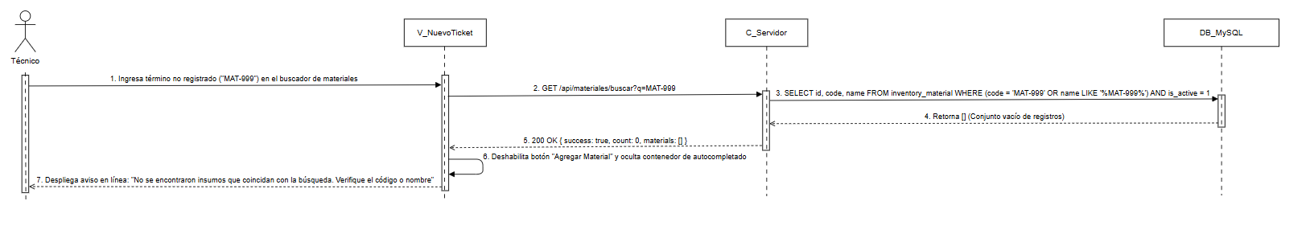
Fuente: Elaborado por el estudiante de acuerdo con el proyecto

La Figura 9.54 representa la excepción 2 del CU-24: rechazo de entrada por cantidad negativa o cero. Corresponde a la Excepción 2, donde el controlador detecta la condición, interrumpe el flujo normal sin dejar datos inconsistentes y la vista informa al actor.

Figura 9.54: CU-24 – Excepción 2 - Rechazo de entrada por cantidad negativa o cero.
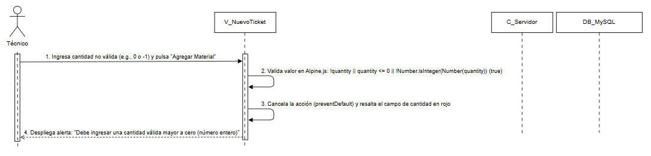
Fuente: Elaborado por el estudiante de acuerdo con el proyecto

La Figura 9.55 representa la excepción 3 del CU-24: bloqueo de imputación por stock insuficiente. Corresponde a la Excepción 3, donde el controlador detecta la condición, interrumpe el flujo normal sin dejar datos inconsistentes y la vista informa al actor.

Figura 9.55: CU-24 – Excepción 3 - Bloqueo de imputación por stock insuficiente.
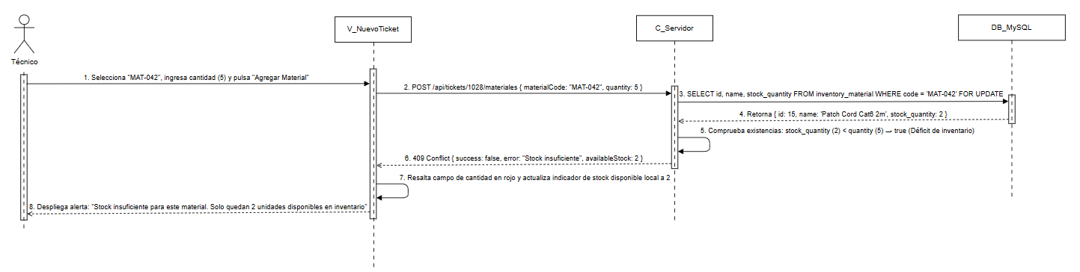
Fuente: Elaborado por el estudiante de acuerdo con el proyecto

9.4.12: CU-25: Consolidado Financiero de Inventario

La Figura 9.56 representa el flujo principal del CU-25: generación exitosa de consolidado financiero en pantalla. El actor Administrador del sistema interactúa con la vista, que envía la solicitud al controlador; este aplica las validaciones del caso de uso, consulta o actualiza la base de datos MySQL y retorna la respuesta que la vista despliega, siguiendo la descripción de la Tabla 6.13.

Figura 9.56: CU-25 - Generación exitosa de consolidado financiero en pantalla.
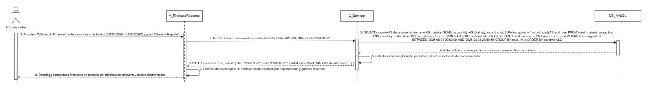
Fuente: Elaborado por el estudiante de acuerdo con el proyecto

La Figura 9.57 representa la excepción 1 del CU-25: procesamiento del mes en curso por fechas no definidas. Corresponde a la Excepción 1, donde el controlador detecta la condición, interrumpe el flujo normal sin dejar datos inconsistentes y la vista informa al actor.

Figura 9.57: CU-25 – Excepción 1 - Procesamiento del mes en curso por fechas no definidas.
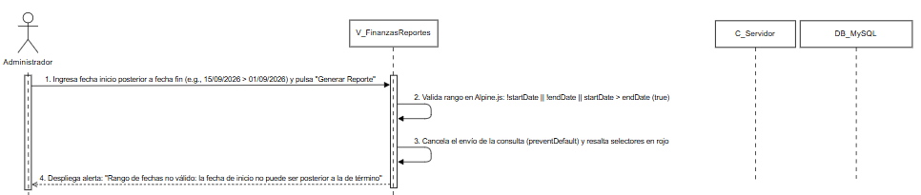
Fuente: Elaborado por el estudiante de acuerdo con el proyecto

La Figura 9.58 representa la excepción 2 del CU-25: advertencia por materiales sin costo asignado en base de datos. Corresponde a la Excepción 2 de la Tabla 6.13 («Algunos materiales no tienen costo asignado en BD. El sistema muestra advertencia de "Datos financieros incompletos"»), donde el controlador detecta la condición, interrumpe el flujo normal sin dejar datos inconsistentes y la vista informa al actor.

Figura 9.58: CU-25 – Excepción 2 - Advertencia por materiales sin costo asignado en base de datos.
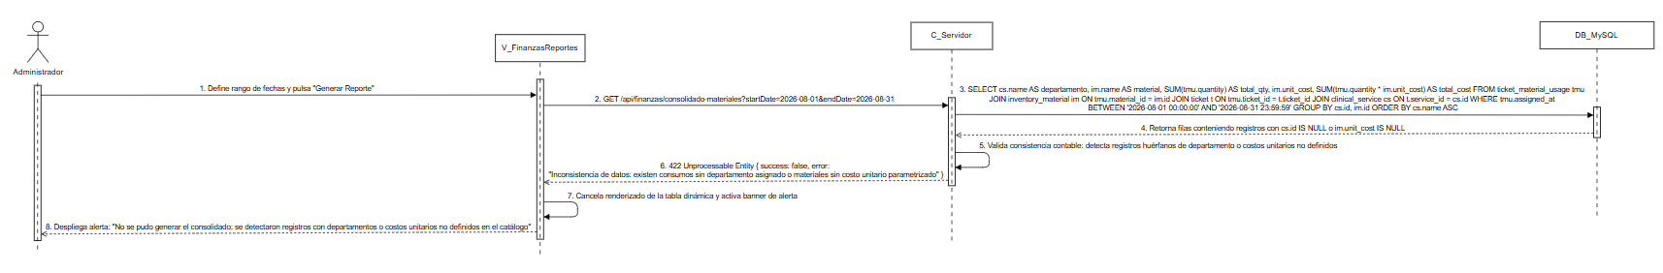
Fuente: Elaborado por el estudiante de acuerdo con el proyecto

La Figura 9.59 representa la excepción 3 del CU-25: redirección a vista simple por error de generación visual. Corresponde a la Excepción 3, donde el controlador detecta la condición, interrumpe el flujo normal sin dejar datos inconsistentes y la vista informa al actor.

Figura 9.59: CU-25 – Excepción 3 - Redirección a vista simple por error de generación visual.
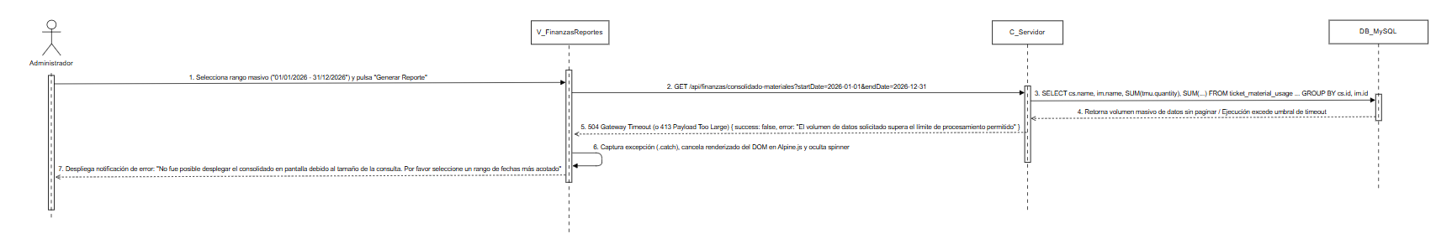
Fuente: Elaborado por el estudiante de acuerdo con el proyecto

9.4.14: CU-28: Configuración de Tiempos de Respuesta

La Figura 9.60 representa el flujo principal del CU-28: actualización exitosa de las reglas de tiempos de SLA. El actor Administrador del sistema interactúa con la vista, que envía la solicitud al controlador; este aplica las validaciones del caso de uso, consulta o actualiza la base de datos MySQL y retorna la respuesta que la vista despliega, siguiendo la descripción de la Tabla 6.14.

Figura 9.60: CU-28 - Actualización exitosa de las reglas de tiempos de SLA.
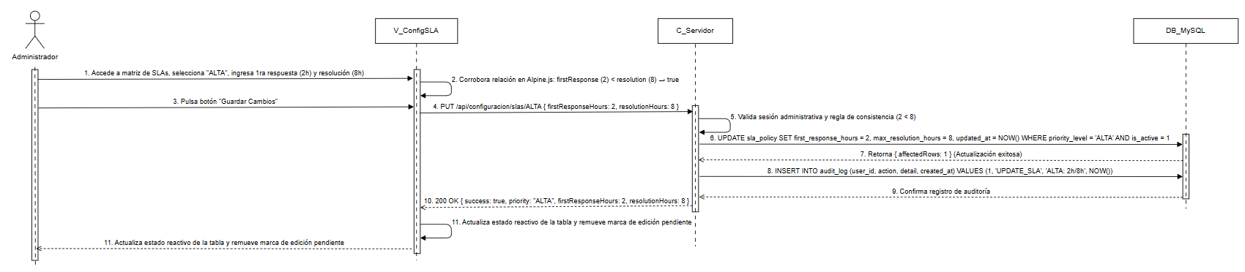
Fuente: Elaborado por el estudiante de acuerdo con el proyecto

La Figura 9.61 representa la excepción 1 del CU-28: error de integridad por prioridad no encontrada en base de datos. Corresponde a la Excepción 1, donde el controlador detecta la condición, interrumpe el flujo normal sin dejar datos inconsistentes y la vista informa al actor.

Figura 9.61: CU-28 – Excepción 1 - Error de integridad por prioridad no encontrada en base de datos.
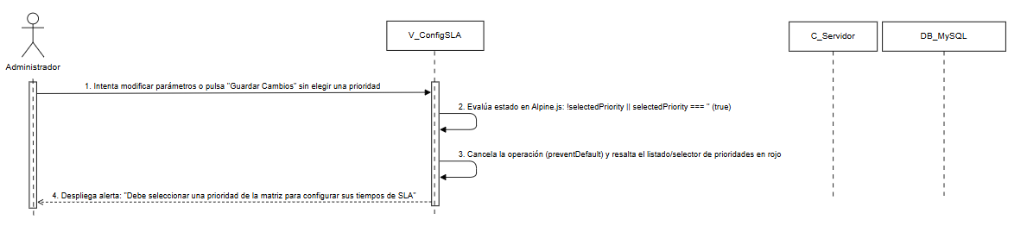
Fuente: Elaborado por el estudiante de acuerdo con el proyecto

La Figura 9.62 representa la excepción 2 del CU-28: validación fallida por valores ingresados no numéricos. Corresponde a la Excepción 2, donde el controlador detecta la condición, interrumpe el flujo normal sin dejar datos inconsistentes y la vista informa al actor.

Figura 9.62: CU-28 – Excepción 2 - Validación fallida por valores ingresados no numéricos.
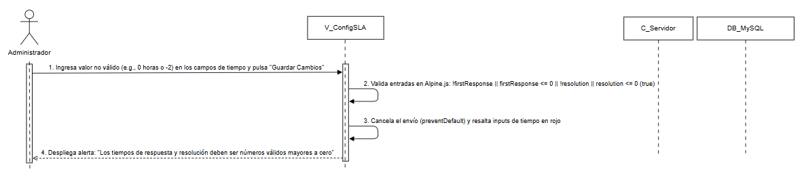
Fuente: Elaborado por el estudiante de acuerdo con el proyecto

La Figura 9.63 representa la excepción 3 del CU-28: error por incongruencia de tiempos de respuesta y resolución. Corresponde a la Excepción 3, donde el controlador detecta la condición, interrumpe el flujo normal sin dejar datos inconsistentes y la vista informa al actor.

Figura 9.63: CU-28 – Excepción 3 - Error por incongruencia de tiempos de respuesta y resolución.
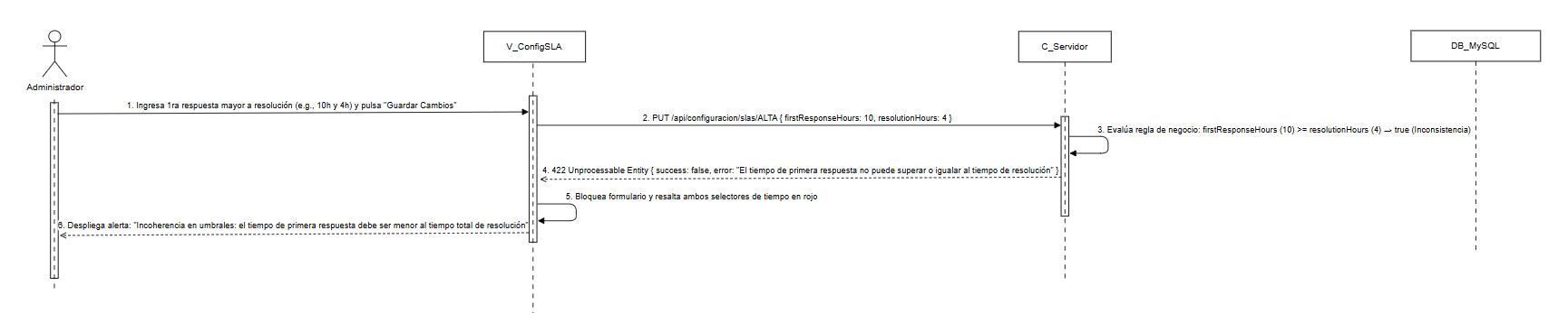
Fuente: Elaborado por el estudiante de acuerdo con el proyecto

9.4.15: CU-29: Monitoreo Automático de Vencimiento

La Figura 9.64 representa el flujo principal del CU-29: cambio a estado incumplido y notificación exitosa. El actor Sistema interactúa con la vista, que envía la solicitud al controlador; este aplica las validaciones del caso de uso, consulta o actualiza la base de datos MySQL y retorna la respuesta que la vista despliega, siguiendo la descripción de la Tabla 6.15.

Figura 9.64: CU-29 - Cambio a estado incumplido y notificación exitosa.
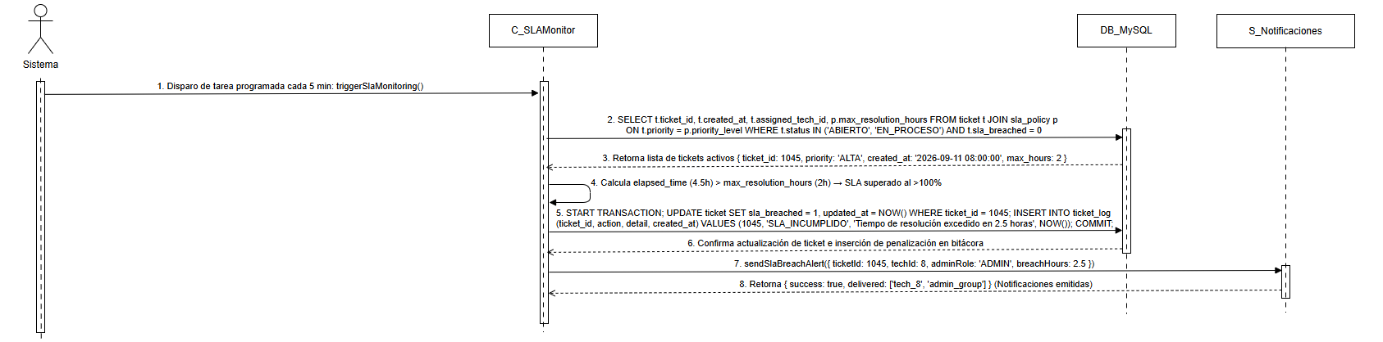
Fuente: Elaborado por el estudiante de acuerdo con el proyecto

La Figura 9.65 representa la excepción 1 del CU-29: aborto de cálculo por falla del servicio de reloj. Corresponde a la Excepción, donde el controlador detecta la condición, interrumpe el flujo normal sin dejar datos inconsistentes y la vista informa

Figura 9.65: CU-29 – Excepción 1 - Aborto de cálculo por falla del servicio de reloj.
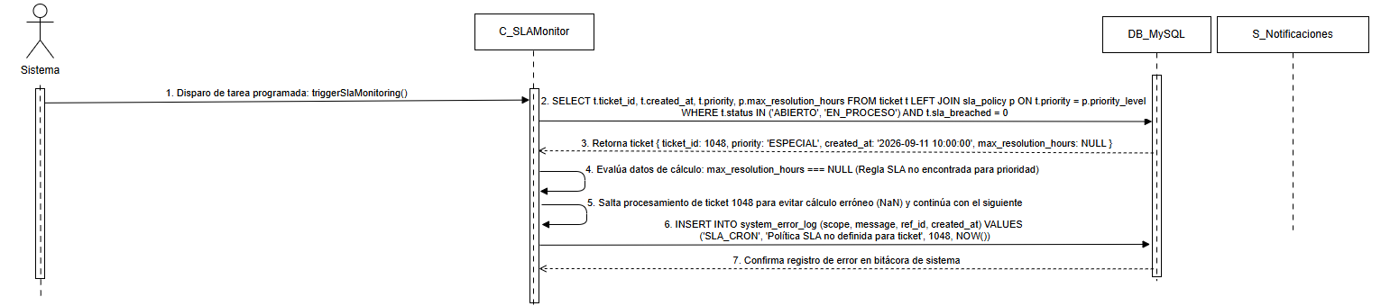
Fuente: Elaborado por el estudiante de acuerdo con el proyecto

La Figura 9.66 representa la excepción 2 del CU-29: reintento por falla de actualización de estado en BD. Corresponde a la Excepción 2, donde el controlador detecta la condición, interrumpe el flujo normal sin dejar datos inconsistentes y la vista informa al actor.

Figura 9.66: CU-29 – Excepción 2 - Reintento por falla de actualización de estado en BD.
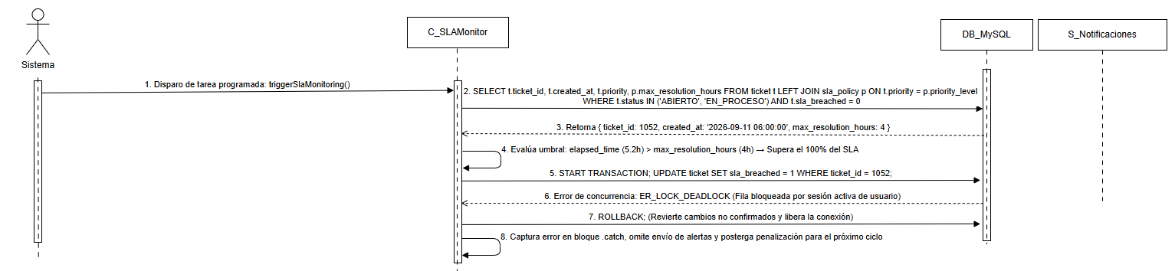
Fuente: Elaborado por el estudiante de acuerdo con el proyecto

La Figura 9.67 representa la excepción 3 del CU-29: encolamiento de notificaciones por servicio de correo caído. Corresponde a la Excepción 3, donde el controlador detecta la condición, interrumpe el flujo normal sin dejar datos inconsistentes y la vista informa al actor.

Figura 9.67: CU-29 – Excepción 3 - Encolamiento de notificaciones por servicio de correo caído.
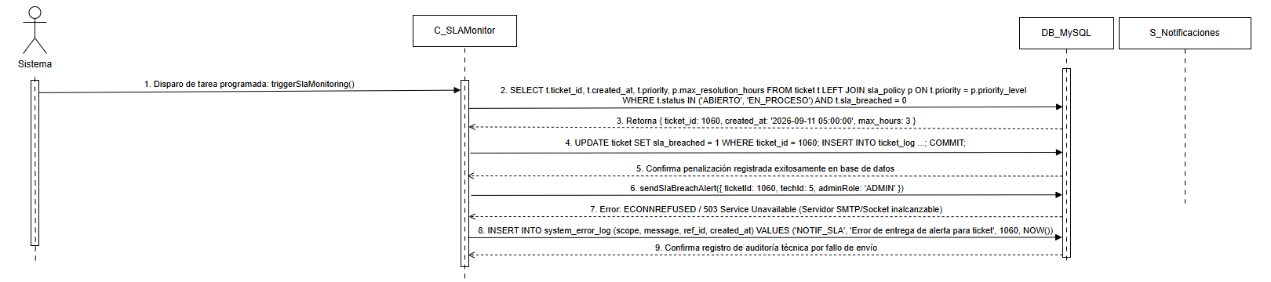
Fuente: Elaborado por el estudiante de acuerdo con el proyecto

9.4.16: CU-33: Automatización de Métricas Gerenciales

La Figura 9.68 representa el flujo principal del CU-33: compilación y envío automático exitoso del PDF. El actor Administrador del sistema interactúa con la vista, que envía la solicitud al controlador; este aplica las validaciones del caso de uso, consulta o actualiza la base de datos MySQL y retorna la respuesta que la vista despliega, siguiendo la descripción de la Tabla 6.16.

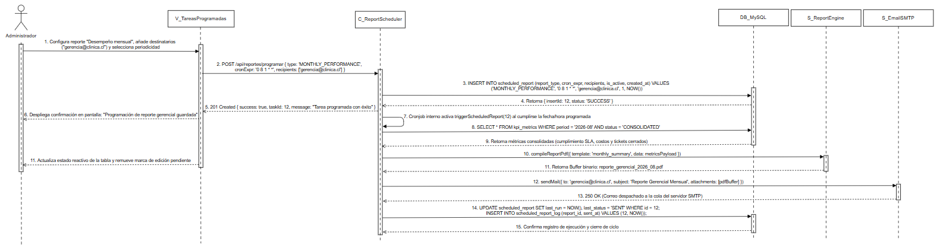
Figura 9.68: CU-33 - Compilación y envío automático exitoso del PDF.
Fuente: Elaborado por el estudiante de acuerdo con el proyecto

La Figura 9.69 representa la excepción 1 del CU-33: alerta de sistema por correos ingresados con formato inválido. Corresponde a la Excepción 1, donde el controlador detecta la condición, interrumpe el flujo normal sin dejar datos inconsistentes y la vista informa al actor.

Figura 9.69: CU-33 – Excepción 1 - Alerta de sistema por correos ingresados con formato inválido.
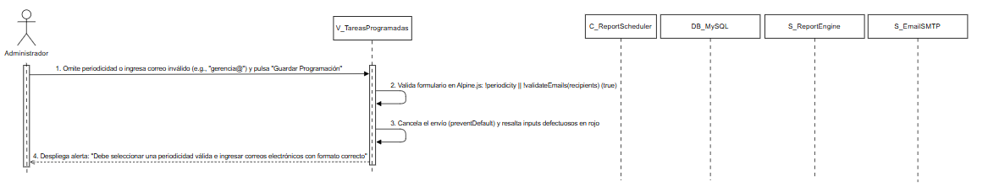
Fuente: Elaborado por el estudiante de acuerdo con el proyecto

La Figura 9.70 representa la excepción 2 del CU-33: notificación de fallo del cronjob por error en librería PDF. Corresponde a la Excepción 2, donde el controlador detecta la condición, interrumpe el flujo normal sin dejar datos inconsistentes y la vista informa al actor.

Figura 9.70: CU-33 – Excepción 2 - Notificación de fallo del cronjob por error en librería PDF.
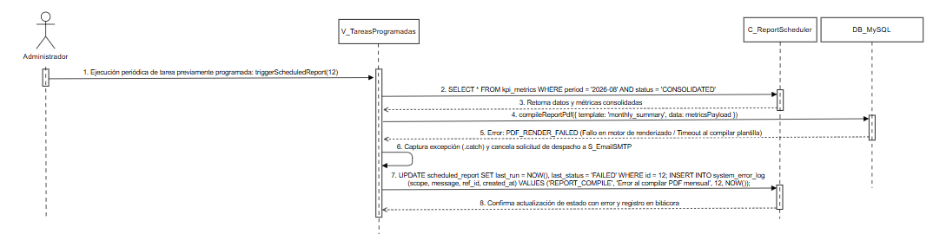
Fuente: Elaborado por el estudiante de acuerdo con el proyecto

La Figura 9.71 representa la excepción 3 del CU-33: tarea marcada como fallida por rechazo del servidor SMTP. Corresponde a la Excepción 3, donde el controlador detecta la condición, interrumpe el flujo normal sin dejar datos inconsistentes y la vista informa al actor.

Figura 9.71: CU-33 – Excepción 3 - Tarea marcada como fallida por rechazo del servidor SMTP.
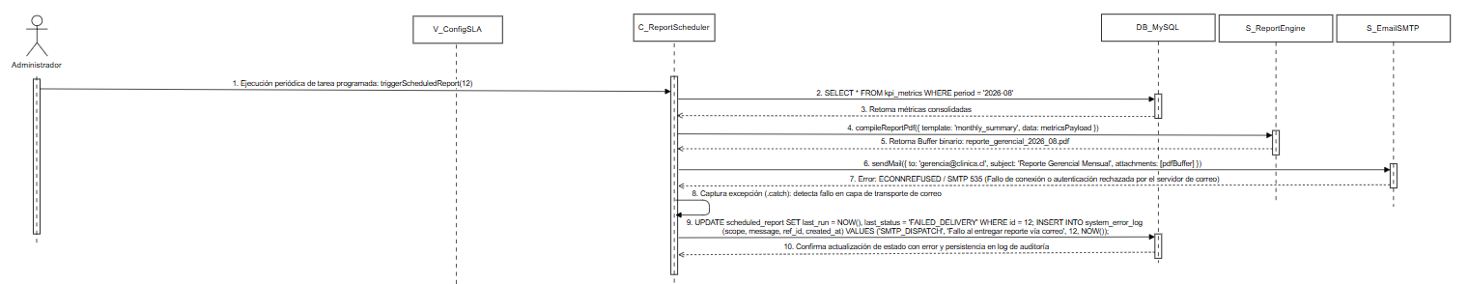
Fuente: Elaborado por el estudiante de acuerdo con el proyecto

9.4.17: CU-45: Parametrización del Calendario Operativo

La Figura 9.72 representa el flujo principal del CU-45: guardado de feriados y recálculo de cronómetros exitoso. El actor Administrador del sistema interactúa con la vista, que envía la solicitud al controlador; este aplica las validaciones del caso de uso, consulta o actualiza la base de datos MySQL y retorna la respuesta que la vista despliega, siguiendo la descripción de la Tabla 6.17.

Figura 9.72: CU–45 - Guardado de feriados y recálculo de cronómetros exitoso.
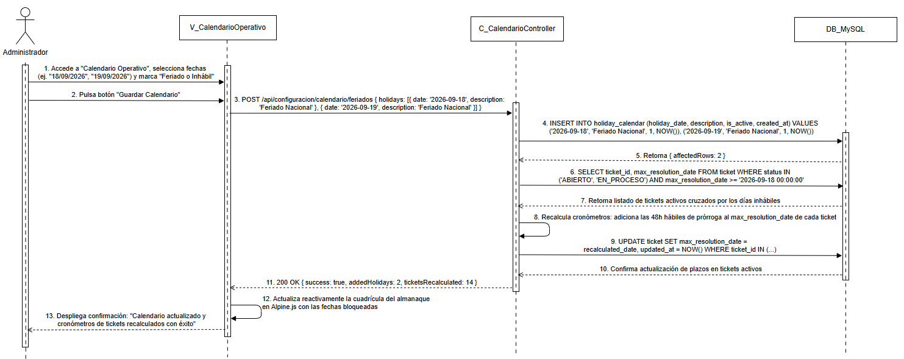
Fuente: Elaborado por el estudiante de acuerdo con el proyecto

La Figura 9.73 representa la excepción 1 del CU-45: error de interfaz al no cargar el calendario. Corresponde a la Excepción 1, interrumpe el flujo normal sin dejar datos inconsistentes y la vista informa al actor.

Figura 9.73: CU-45 – Excepción 1 - Error de interfaz al no cargar el calendario.
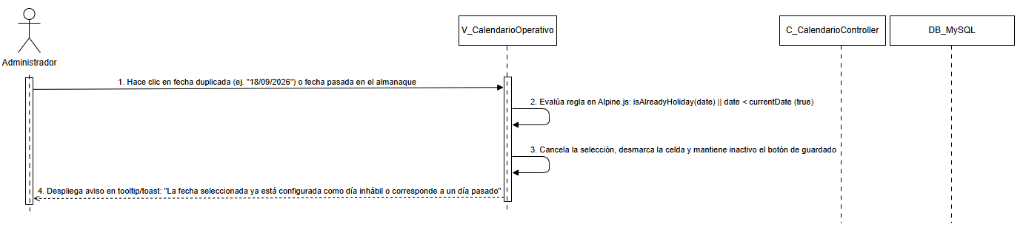
Fuente: Elaborado por el estudiante de acuerdo con el proyecto

La Figura 9.74 representa la excepción 2 del CU-45: fallo de persistencia de datos por conflicto de red. Corresponde a la Excepción 2, donde el controlador detecta la condición, interrumpe el flujo normal sin dejar datos inconsistentes y la vista informa al actor.

Figura 9.74: CU-45 – Excepción 2 - Fallo de persistencia de datos por conflicto de red.
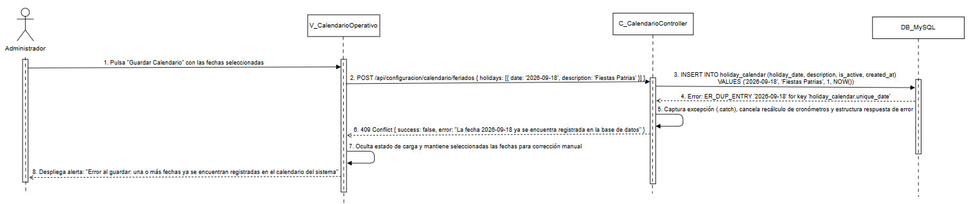
Fuente: Elaborado por el estudiante de acuerdo con el proyecto

La Figura 9.75 representa la excepción 3 del CU-45: delegación a proceso background por timeout en recálculo. Corresponde a la Excepción 3, donde el controlador detecta la condición, interrumpe el flujo normal sin dejar datos inconsistentes y la vista informa al actor.

Figura 9.75: CU-45 – Excepción 3 - Delegación a proceso background por timeout en recálculo.
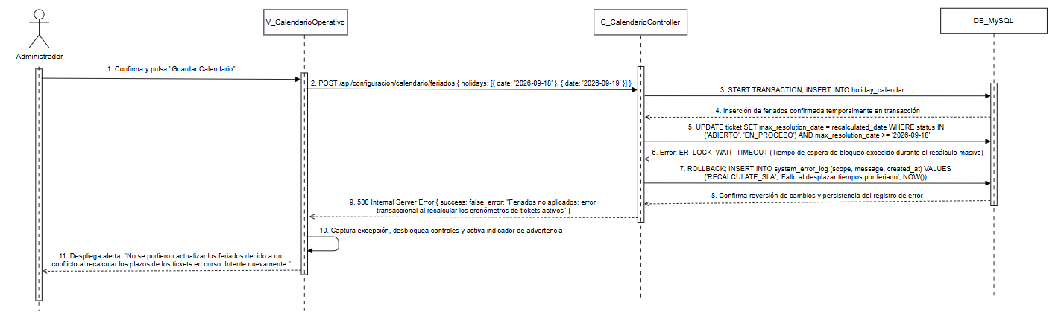
Fuente: Elaborado por el estudiante de acuerdo con el proyecto

9.4.18: CU-47: Registro de Integraciones con Externos

La Figura 9.76 representa el flujo principal del CU-47: petición HTTP y guardado exitoso de log de integración. El actor Sistema interactúa con la vista, que envía la solicitud al controlador; este aplica las validaciones del caso de uso, consulta o actualiza la base de datos MySQL y retorna la respuesta que la vista despliega, siguiendo la descripción de la Tabla 6.18.

Figura 9.76: CU-47 - Petición HTTP y guardado exitoso de log de integración.

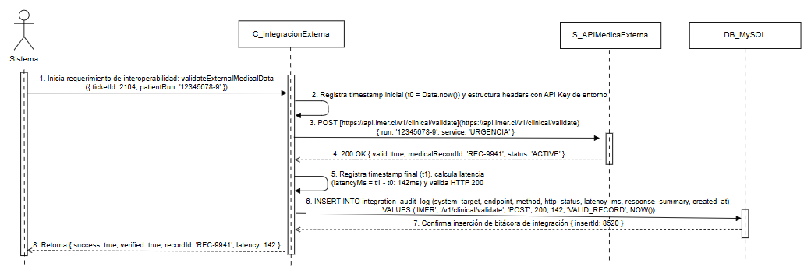

Fuente: Elaborado por el estudiante de acuerdo con el proyecto
La Figura 9.77 representa la excepción 1 del CU-47: alerta al sistema por timeout de la API externa. Corresponde a la Excepción 1, donde el controlador detecta la condición, interrumpe el flujo normal sin dejar datos inconsistentes y la vista informa al actor.

Figura 9.77: CU-47 – Excepción 1 - Alerta al sistema por timeout de la API externa.
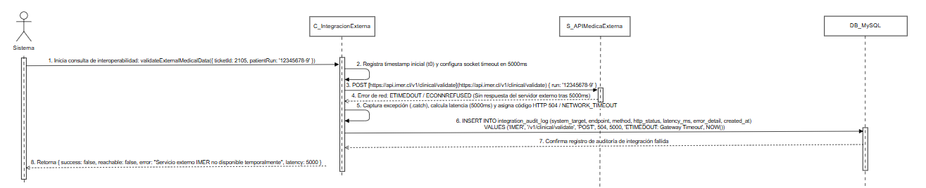
Fuente: Elaborado por el estudiante de acuerdo con el proyecto

La Figura 9.78 representa la excepción 2 del CU-47: registro de fallo de integración por respuesta de servidor 500. Corresponde a la Excepción 2, donde el controlador detecta la condición, interrumpe el flujo normal sin dejar datos inconsistentes y la vista informa al actor.

Figura 9.78: CU-47 – Excepción 2 - Registro de fallo de integración por respuesta de servidor 500.
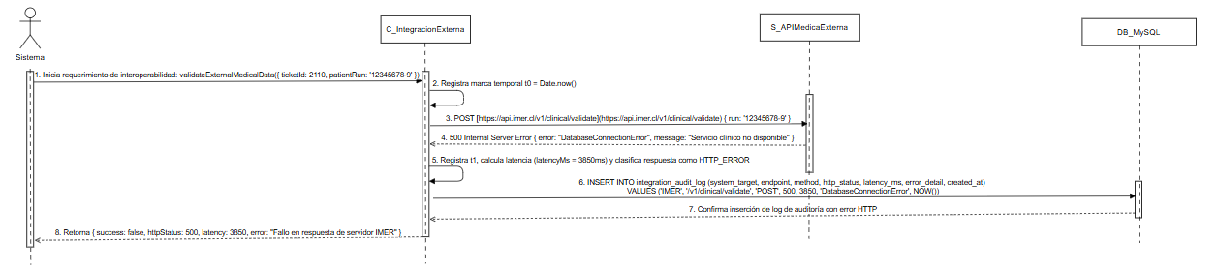
Fuente: Elaborado por el estudiante de acuerdo con el proyecto

La Figura 9.79 representa la excepción 3 del CU-47: operación en modo degradado al no guardar log por disco lleno. Corresponde a la Excepción 3, donde el controlador detecta la condición, interrumpe el flujo normal sin dejar datos inconsistentes y la vista informa al actor.
Figura 9.79: CU-47 – Excepción 3 - Operación en modo degradado al no guardar log por disco lleno.
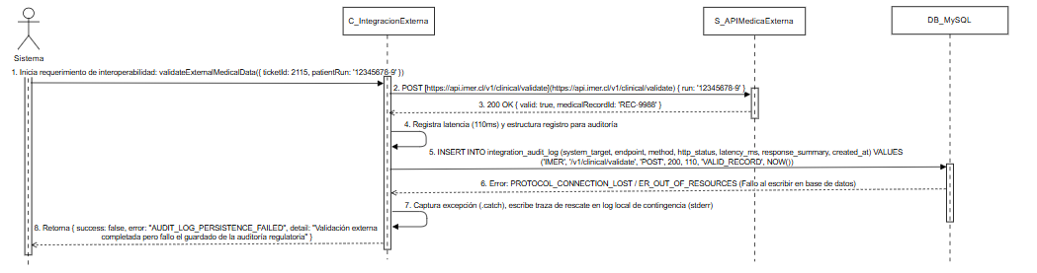
Fuente: Elaborado por el estudiante de acuerdo con el proyecto

9.4.19: CU-48: Control y validación de tokens QR

La Figura 9.80 representa el flujo principal del CU-48, en el que el técnico solicita la etiqueta desde el detalle del equipo; el controlador C_QRcodeController consulta en la base de datos que el activo esté activo, construye su URL canónica y solicita al servicio S_QRcodegenerator la imagen, que la vista despliega para descargar o enviar a la impresora térmica.

Figura 9.80: CU-48 - Escaneo de código QR y validación exitosa del token en el sistema.
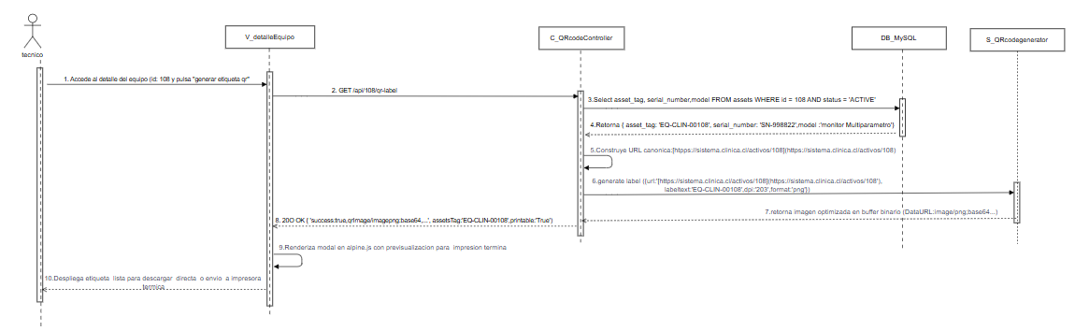
Fuente: Elaborado por el estudiante de acuerdo con el proyecto

La Figura 9.81 representa la excepción 1 del CU-48, en el que la consulta del activo no retorna registros, por lo que el controlador cancela la llamada al generador y responde 404; la vista informa que no es posible generar la etiqueta porque el equipo no fue encontrado.

Figura 9.81: CU-48 – Excepción 1 - Alerta por token QR expirado.
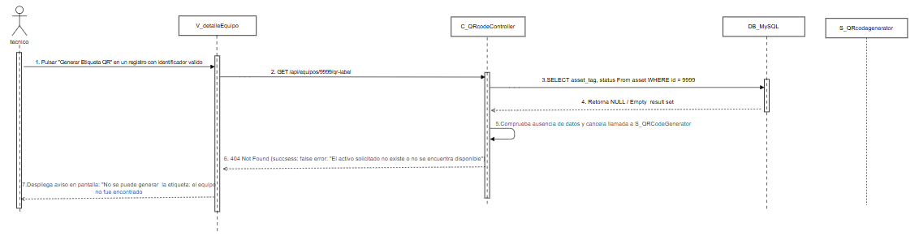
Fuente: Elaborado por el estudiante de acuerdo con el proyecto

La Figura 9.82 representa la excepción 2 del CU-48, en el que el servicio S_QRcodegenerator falla al codificar la imagen del controlador registra la traza y responde con error 500, y la vista notifica el fallo solicitando intentar nuevamente.

Figura 9.82: CU-48 – Excepción 2 - Rechazo por token QR inválido o no existente en la base de datos.
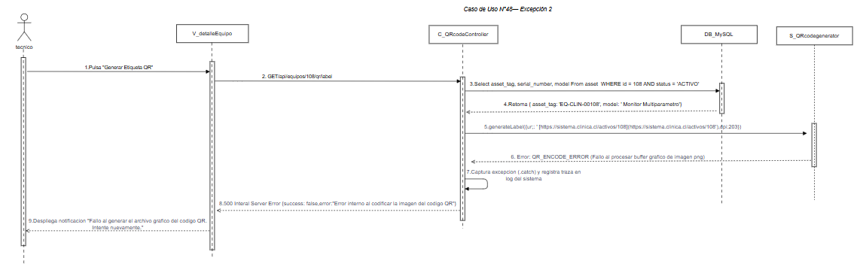
Fuente: Elaborado por el estudiante de acuerdo con el proyecto

La Figura 9.83 representa la excepción 3 del CU-48, en el que la vista detecta que el spooler de la impresora térmica no responde y habilita, como contingencia, la descarga de la etiqueta en formato PNG para impresión manual.

Figura 9.83: CU-48 – Excepción 3 - Bloqueo temporal por múltiples intentos fallidos de lectura del QR.
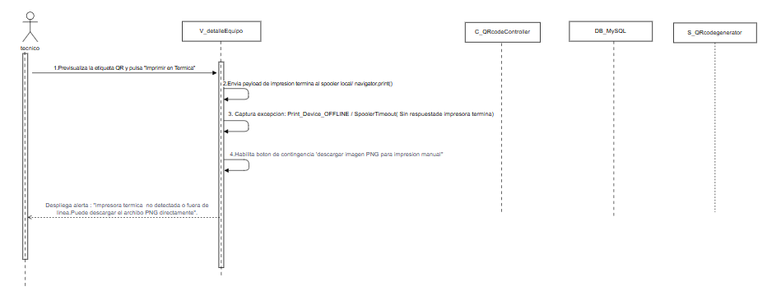
Fuente: Elaborado por el estudiante de acuerdo con el proyecto

9.4.20: CU-52: Generación de mapa de calor por piso

La Figura 9.84 representa el flujo principal del CU-52, en el que el administrador registra la cantidad adquirida y el número de factura; el controlador C_InventarioController ejecuta una transacción que inserta el movimiento de inventario y actualiza el stock del repuesto, y la vista refleja el nuevo total disponible.

Figura 9.84: CU-52 - Renderizado exitoso del mapa de calor con Chart.js y CSS Grid según las incidencias por nivel.
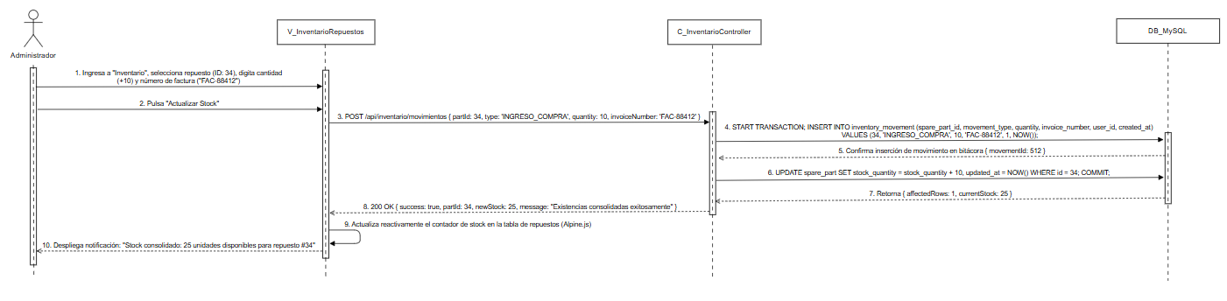
Fuente: Elaborado por el estudiante de acuerdo con el proyecto

La Figura 9.85 representa la excepción 1 del CU-52, en el que, al crear un repuesto nuevo, el controlador detecta que el SKU ya existe en el catálogo y responde 409, evitando registros duplicados; la vista resalta el campo en conflicto.

Figura 9.85: CU-52 – Excepción 1 - Alerta por falta de datos o registros geolocalizados para el piso.

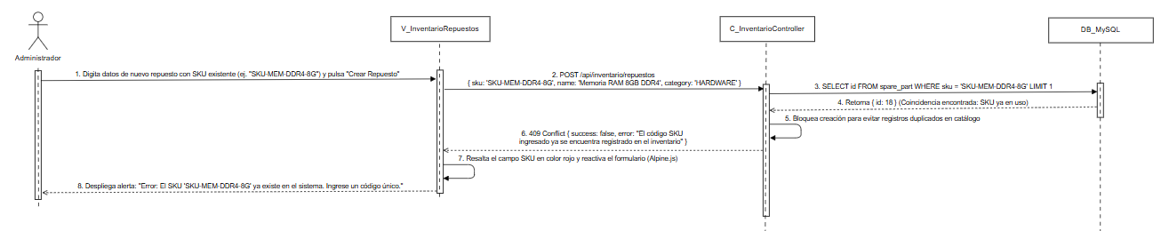
Fuente: Elaborado por el estudiante de acuerdo con el proyecto
La Figura 9.86 representa la excepción 2 del CU-52, en el que el controlador valida que la cantidad sea mayor a cero y que la factura esté informada; al no cumplirse responde 422 y la vista marca los campos obligatorios para la trazabilidad.

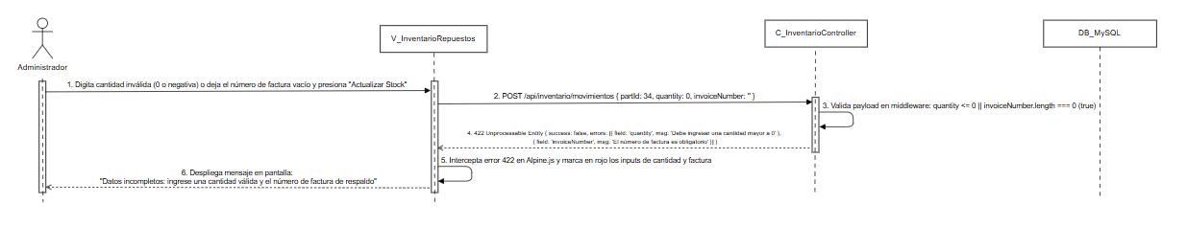
Figura 9.86: CU-52 – Excepción 2 - Fallo de carga por timeout en la consulta analítica.
Fuente: Elaborado por el estudiante de acuerdo con el proyecto

La Figura 9.87 representa la excepción 3 del CU-52, en el que durante la transacción la base de datos detecta un bloqueo mutuo con otra operación; el controlador ejecuta rollback, registra el incidente y la vista informa que no se aplicaron cambios y que debe reintentarse.

Figura 9.87: CU-52 – Excepción 3 - Vista tabular simple por fallo en el motor gráfico. 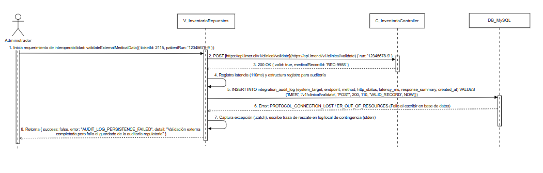Fuente: Elaborado por el estudiante de acuerdo con el proyecto

9.4.21: CU-53: Gestión y configuración de SLA

La Figura 9.88 representa el flujo principal del CU-53, en el que el administrador selecciona el nuevo especialista e ingresa el motivo; el controlador C_TicketController actualiza el responsable y registra el historial de asignación en una transacción, y notifica por correo a ambos técnicos.

Figura 9.88: CU-53 - Definición y aplicación exitosa de los tiempos de SLA por categoría y prioridad en el sistema.
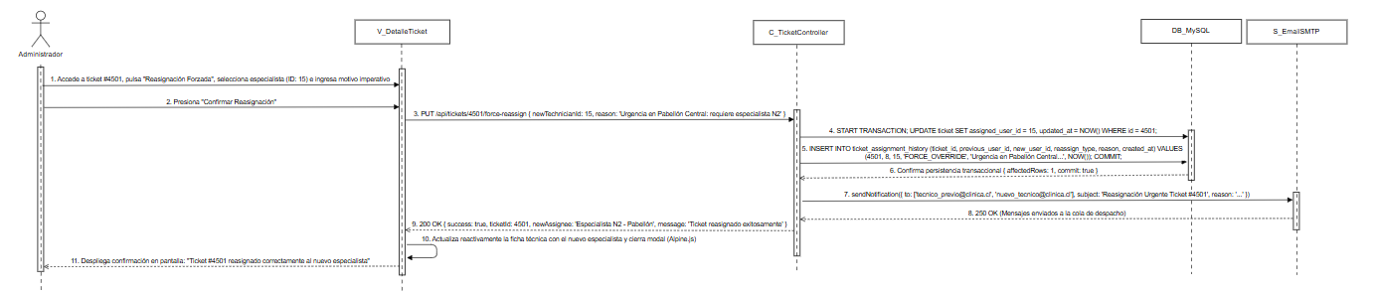
Fuente: Elaborado por el estudiante de acuerdo con el proyecto
La Figura 9.89 representa la excepción 1 del CU-53, en el que la vista detecta que el ticket ya está finalizado, no abre el formulario de reasignación y advierte que la acción no está permitida.

Figura 9.89: CU-53 – Excepción 1 - Alerta por solapamiento o conflicto en los rangos de horas de SLA configurados.
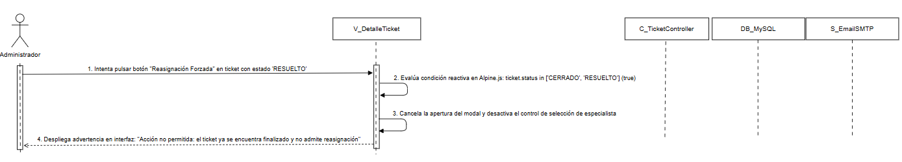
Fuente: Elaborado por el estudiante de acuerdo con el proyecto
La Figura 9.90 representa la excepción 2 del CU-53, en el que el controlador valida los datos obligatorios; al faltar el especialista o el motivo de mínimo 10 caracteres, responde 422 y la vista resalta los campos requeridos para la auditoría.

Figura 9.90: CU-53 – Excepción 2 - Rechazo por valores de SLA en formato inválido o fuera del rango permitido.
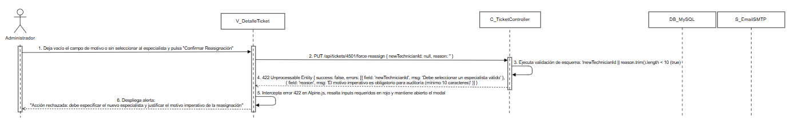
Fuente: Elaborado por el estudiante de acuerdo con el proyecto
La Figura 9.91 representa la excepción 3 del CU-53, en el que la reasignación se guarda correctamente, pero el servidor de correo no responde; el controlador registra el error y responde con estado parcial, y la vista avisa que el técnico debe ser notificado manualmente.

Figura 9.91: CU-53 – Excepción 3 - Modo de emergencia aplicando SLA por defecto ante caída del módulo de configuración.
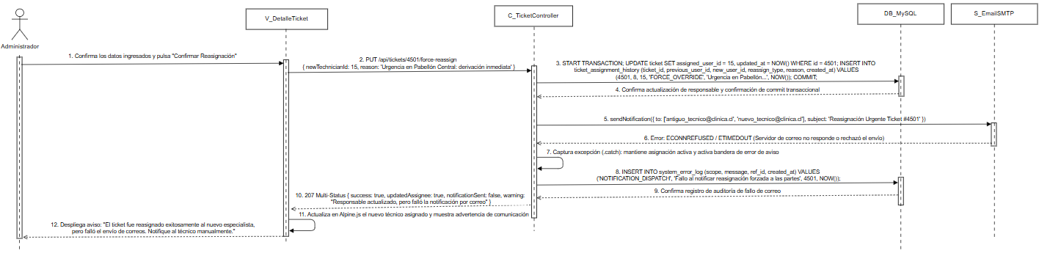
Fuente: Elaborado por el estudiante de acuerdo con el proyecto

9.4.22: CU-55: Gestión y asignación de equipos
La Figura 9.92 representa el flujo principal del CU-55, en el que el administrador accede al mapa de calor; el controlador C_ReportesController agrupa las incidencias del período por piso y servicio, normaliza las métricas de saturación y la vista renderiza la matriz térmica y el gráfico por pisos.

Figura 9.92: CU-55 - Registro y vinculación exitosa de un equipo físico al ticket o usuario.
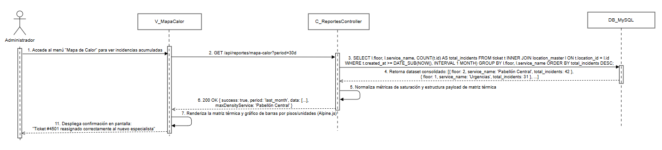
Fuente: Elaborado por el estudiante de acuerdo con el proyecto

La Figura 9.93 representa la excepción 1 del CU-55, en el que el middleware verifica el rol del usuario; al no ser Administrador ni Técnico Crítico responde 403 y la vista bloquea el renderizado.

Figura 9.93: CU-55 – Excepción 1 - Alerta por equipo con garantía vencida o inactivo.
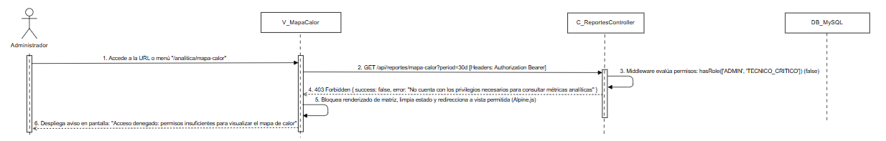
Fuente: Elaborado por el estudiante de acuerdo con el proyecto

La Figura 9.94 representa la excepción 2 del CU-55, en el que la consulta no retorna registros, por lo que el controlador omite el cálculo de saturación y la vista informa que no existen datos suficientes para graficar.

Figura 9.94: CU-55 – Excepción 2 - Rechazo por número de serie duplicado o inexistente.
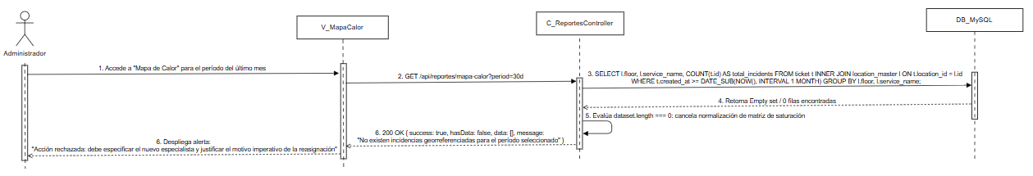
Fuente: Elaborado por el estudiante de acuerdo con el proyecto

La Figura 9.95 representa la excepción 3 del CU-55, en el que los datos se obtienen correctamente, pero la librería gráfica falla al dibujar el mapa; la vista activa un respaldo y muestra la información en una tabla ordenada.

Figura 9.95: CU-55 – Excepción 3 - Modo de registro manual ante fallo temporal del sistema de inventario.
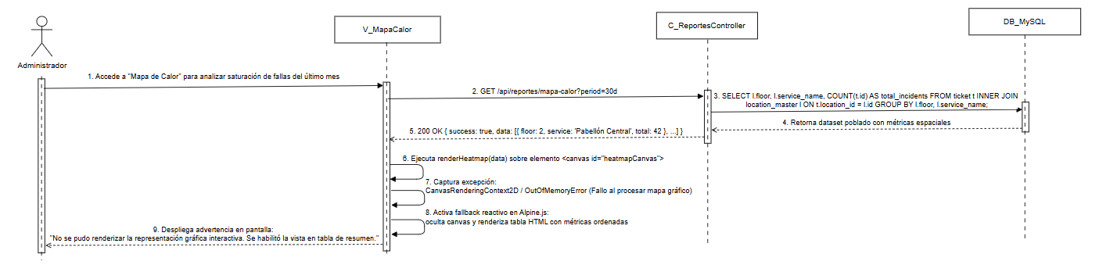
Fuente: Elaborado por el estudiante de acuerdo con el proyecto

9.4.23: CU -57: Gestión de inventario de materiales

La Figura 9.96 representa el flujo principal del CU-57, en el que el técnico solicita descargar todos los adjuntos; el controlador C_AdjuntosController obtiene el listado desde la base de datos y el servicio S_StorageArchiver comprime los archivos en streaming, iniciando la descarga en el navegador.

Figura 9.96: CU-57 - Control y actualización exitosa del stock de materiales y sus costos unitarios.
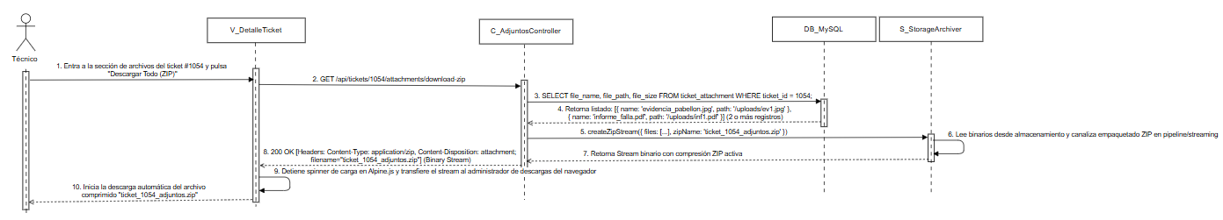
Fuente: Elaborado por el estudiante de acuerdo con el proyecto

La Figura 9.97 representa la excepción 1 del CU-57, en el que el controlador verifica que existan al menos dos archivos; al haber solo uno no inicia la compresión y la vista indica que el archivo puede descargarse directamente.

Figura 9.97: CU-57 – Excepción 1 - Alerta por stock de material bajo el mínimo permitido.
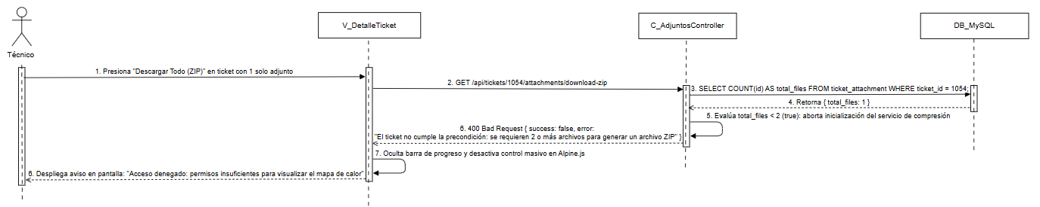
Fuente: Elaborado por el estudiante de acuerdo con el proyecto

La Figura 9.98 representa la excepción 2 del CU-57, en el que al verificar la existencia física de los archivos uno de ellos no se encuentra; el controlador registra la inconsistencia y la vista informa el error al recopilar los adjuntos.

Figura 9.98: CU-57 – Excepción 2 - Rechazo por cantidad insuficiente de materiales en inventario para el registro.
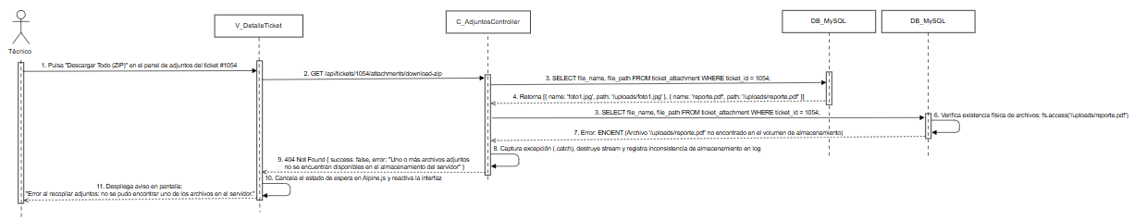
Fuente: Elaborado por el estudiante de acuerdo con el proyecto

La Figura 9.99 representa la excepción 3 del CU-57, en el que durante la transmisión del ZIP se pierde la conexión con el cliente; el controlador cancela la lectura, libera los recursos y la vista solicita reintentar la descarga.

Figura 9.99: CU-57 – Excepción 3 - Operación en modo de lectura por interrupción temporal de la base de datos de stock.
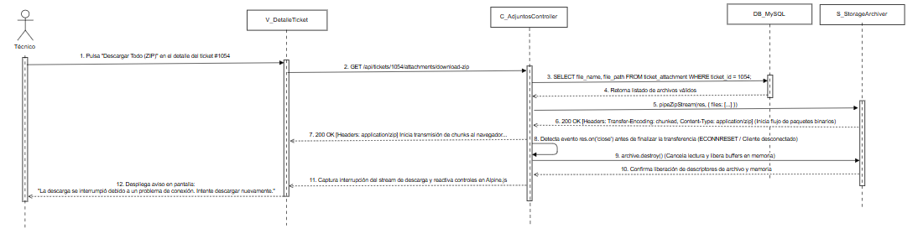
Fuente: Elaborado por el estudiante de acuerdo con el proyecto

9.4.24: CU-58: Gestión y control de auditoría de logs

La Figura 9.100 representa el flujo principal del CU-58, en el que la tarea programada S_CronScheduler dispara la verificación; el controlador C_SLAMonitorController identifica los tickets que superan el 75 % de su plazo, actualiza su estado de advertencia, envía el evento por WebSocket al panel del técnico y un correo preventivo.

Figura 9.100: CU-58 - Registro automático y consulta exitosa de las trazas de auditoría y eventos del sistema.
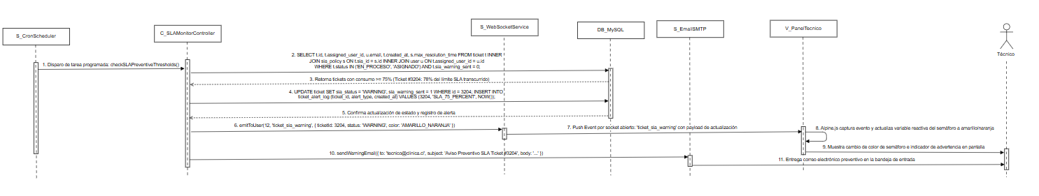
Fuente: Elaborado por el estudiante de acuerdo con el proyecto

La Figura 9.101 representa la excepción 1 del CU-58, en el que la consulta no encuentra tickets sobre el 75 % del plazo, por lo que no se emiten alertas ni cambios visuales y la ejecución finaliza.

Figura 9.101: CU-58 – Excepción 1 - Alerta por saturación o espacio crítico en el almacenamiento de logs.
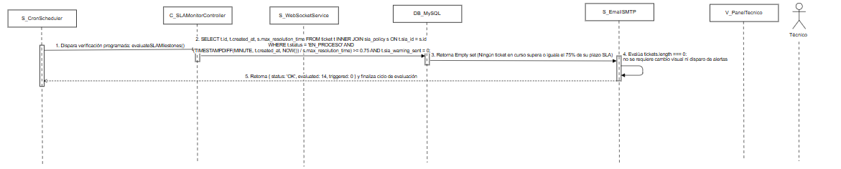
Fuente: Elaborado por el estudiante de acuerdo con el proyecto

La Figura 9.102 representa la excepción 2 del CU-58, en el que el evento WebSocket no puede entregarse porque el técnico no está conectado; el controlador registra la alerta pendiente para su próximo inicio de sesión y envía igualmente el correo preventivo.

Figura 9.102: CU-58 – Excepción 2 - Rechazo o fallo al intentar registrar un evento por interrupción en el servicio de auditoría.
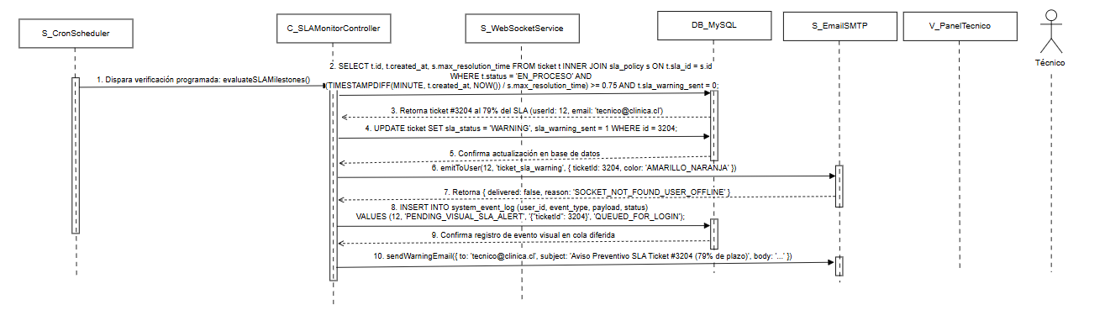
Fuente: Elaborado por el estudiante de acuerdo con el proyecto

La Figura 9.103 representa la excepción 3 del CU-58, en el que la alerta visual se entrega, pero el envío del correo falla; el controlador registra el error y deja el envío pendiente de reintento.

9.103: CU-58 – Excepción 3 - Operación en modo de almacenamiento temporal local ante pérdida de conexión con el servidor principal de logs.
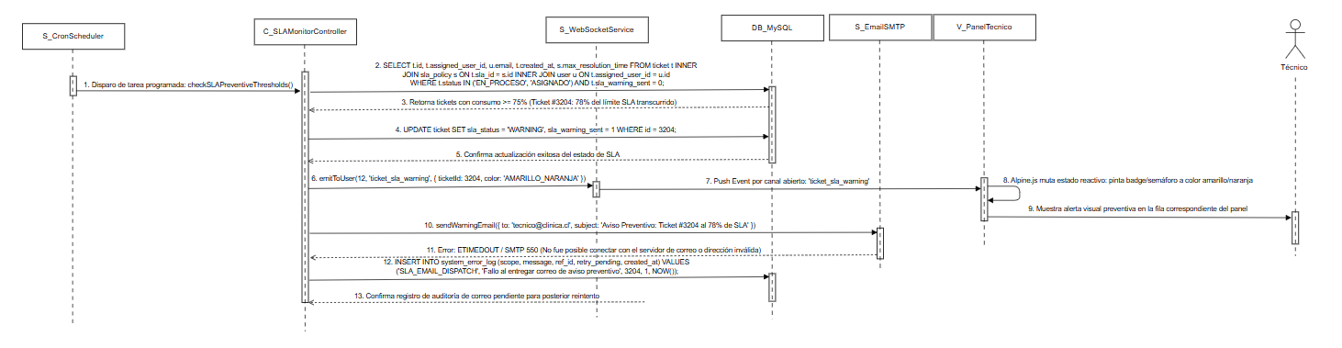
Fuente: Elaborado por el estudiante de acuerdo con el proyecto

9.4.25 CU-60: Gestión y control de auditoría de seguridad

La Figura 9.104 representa el flujo principal del CU-60, en el que el administrador selecciona técnico y período; el controlador C_DesempenoController calcula los tickets asignados y resueltos, los tiempos promedio y la tasa de reapertura, y la vista despliega los indicadores y gráficos.

Figura 9.104: CU-60 - Registro automatizado y consulta exitosa de eventos críticos y accesos al sistema.
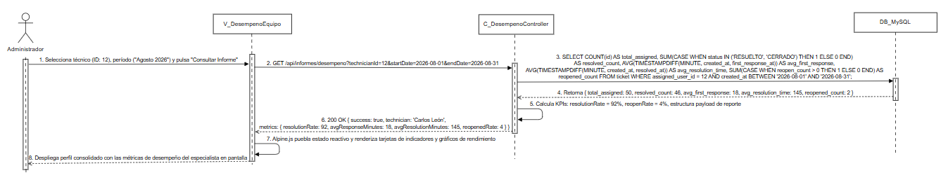
Fuente: Elaborado por el estudiante de acuerdo con el proyecto

La Figura 9.105 representa la excepción 1 del CU-60, en el que el controlador detecta que la fecha inicial es posterior a la final y responde 400; la vista solicita corregir el rango.

Figura 9.105: CU-60 – Excepción 1 - Alerta por múltiples intentos fallidos de autenticación o acceso no autorizado.
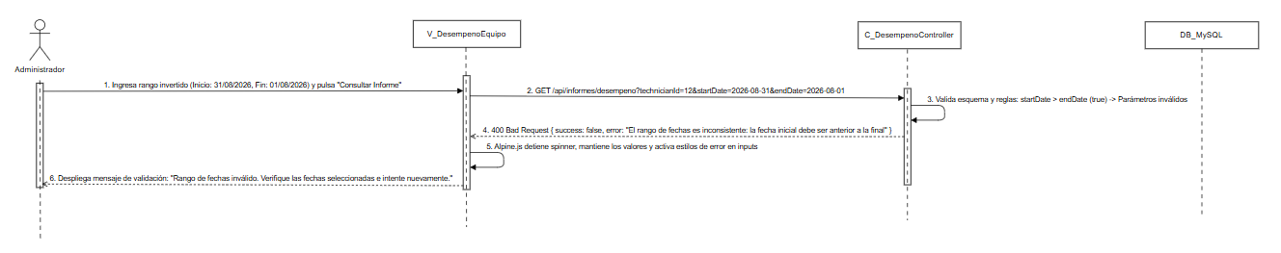
Fuente: Elaborado por el estudiante de acuerdo con el proyecto

La Figura 9.106 representa la excepción 2 del CU-60, en el que la consulta retorna cero tickets, por lo que el controlador omite el cálculo de tasas para evitar divisiones por cero y la vista muestra un estado vacío.

Figura 9.106: CU-60 – Excepcion 2 - Fallo en la persistencia del evento de seguridad por indisponibilidad temporal del repositorio.
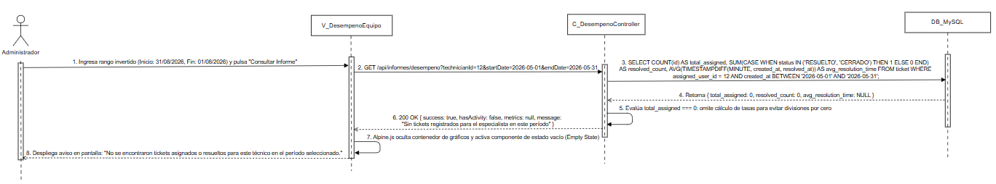
Fuente: Elaborado por el estudiante de acuerdo con el proyecto

La Figura 9.107 representa la excepción 3 del CU-60, en el que las métricas se calculan correctamente, pero falla la librería de gráficos; la vista muestra el perfil consolidado en formato de tabla.

Figura 9.107: CU-60 – Excepción 3 - Operación en modo de almacenamiento en búfer local ante la caída del servicio de auditoría.
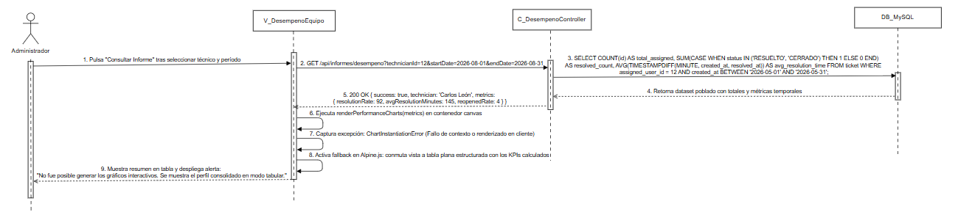
Fuente: Elaborado por el estudiante de acuerdo con el proyecto

9.4.26: CU-61: Cierre automático de tickets

La Figura 9.108 representa el flujo principal del CU-61, en el que la tarea diaria S_BatchCron identifica los tickets en estado Resuelto con más de 7 días sin respuesta, los cambia a Cerrado bloqueando su reapertura y envía la encuesta de satisfacción al solicitante.

Figura 9.108: CU-61 - Ejecución exitosa de la rutina nocturna que transiciona de "Resuelto" a "Cerrado" los tickets que acumulan 7 días corridos sin observaciones del usuario.
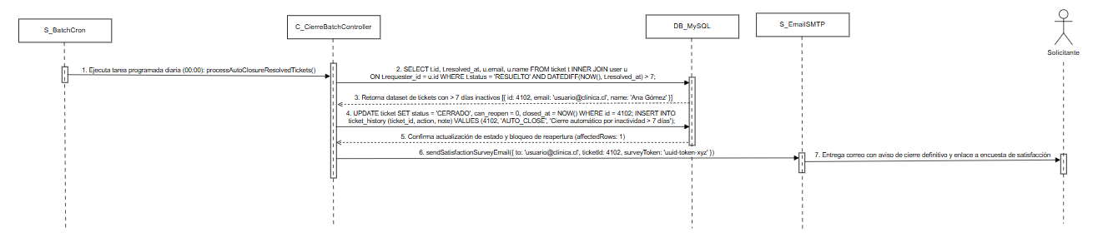
Fuente: Elaborado por el estudiante de acuerdo con el proyecto

La Figura 9.109 representa la excepción 1 del CU-61, en el que la consulta no retorna registros y el proceso finaliza sin realizar cambios.

Figura 9.109: CU-61 – Excepción 1 - Alerta por fallo en la ejecución del script batch nocturno de cierre masivo.
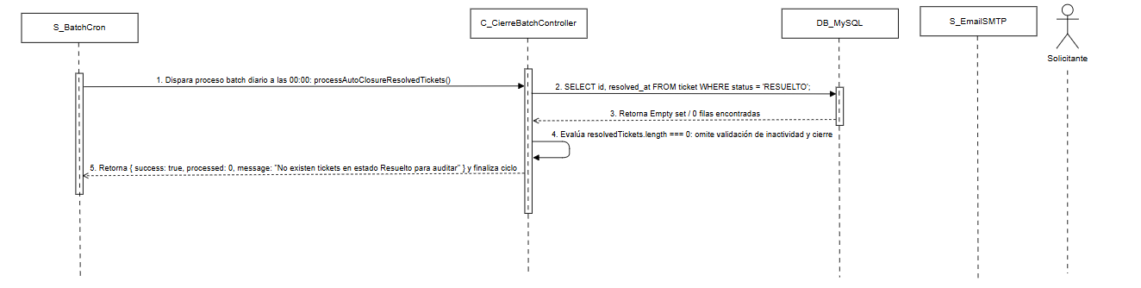
Fuente: Elaborado por el estudiante de acuerdo con el proyecto

La Figura 9.110 representa la excepción 2 del CU-61, en el que el ticket resuelto aún no cumple 7 días de inactividad, por lo que el controlador descarta el cierre y no envía la encuesta.

Figura 9.110: CU-61 – Excepción 2 - Interrupción del proceso por inconsistencia de datos en el estado del ticket.
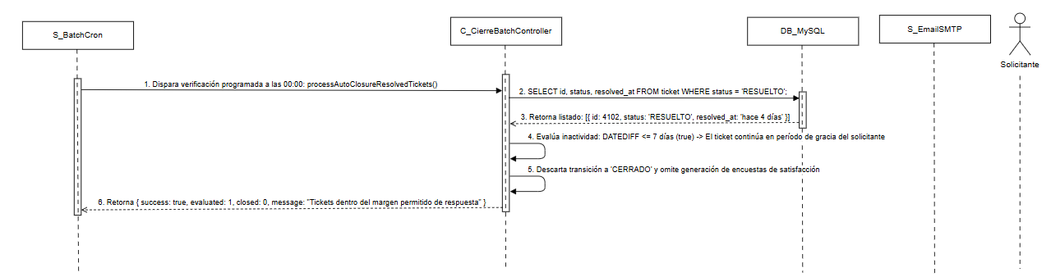
Fuente: Elaborado por el estudiante de acuerdo con el proyecto

La Figura 9.111 representa la excepción 3 del CU-61, en el que el ticket se cierra correctamente, pero el correo no se puede enviar; la encuesta se registra en una cola de reintento diferido.

Figura 9.111: CU-61 – Excepcion 3 - Aplazamiento temporal del cierre automático ante caídas de la base de datos principal.
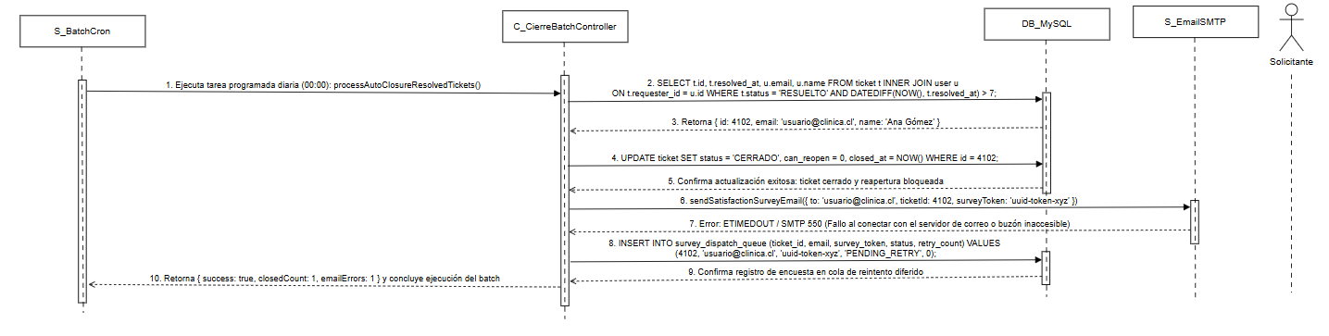
Fuente: Elaborado por el estudiante de acuerdo con el proyecto

9.4.27: CU-64: Creación de ticket mediante código QR
La Figura 9.112 representa el flujo principal del CU-64, en el que el usuario escanea el QR del equipo; la vista V_NuevoTicket consulta al controlador los datos del activo, precarga equipo, categoría y ubicación, y al enviar la descripción se crea el ticket con su número de radicación.

Figura 9.112: CU-64 - Escaneo exitoso del código QR del equipo desde un dispositivo móvil, autocompletando el formulario de creación de incidencia (piso, box y datos del hardware).
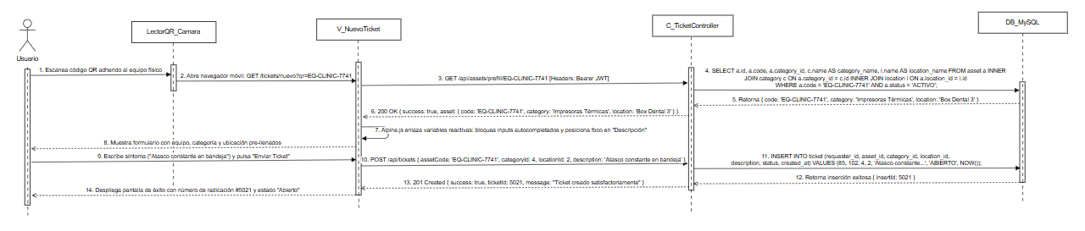
Fuente: Elaborado por el estudiante de acuerdo con el proyecto

La Figura 9.113 representa la excepción 1 del CU-64, en el que el lector no logra decodificar el código y el usuario recibe el aviso para ajustar el enfoque o ingresar manualmente por el portal.

Figura 9.113: CU-64 – Excepción 1 - Alerta por código QR dañado, ilegible o no reconocido por la cámara del dispositivo.
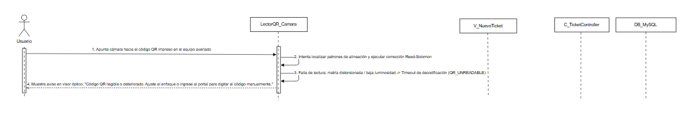
Fuente: Elaborado por el estudiante de acuerdo con el proyecto

La Figura 9.114 representa la excepción 2 del CU-64, en el que, al consultar el activo, el middleware rechaza el token y la vista redirige al inicio de sesión para luego volver al formulario.

Figura 9.114: CU-64 – Excepción 2 - Rechazo por equipo asociado al QR dado de baja o inactivo en el sistema.
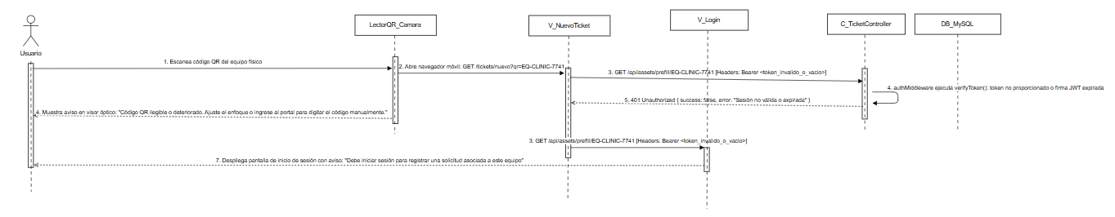
Fuente: Elaborado por el estudiante de acuerdo con el proyecto

La Figura 9.115 representa la excepción 3 del CU-64, en el que la consulta del activo no retorna resultados y la vista habilita el formulario manual para seleccionar categoría y ubicación.

Figura 9.115: CU-64 – Excepción 3 - Despliegue de formulario manual en blanco ante la imposibilidad de conectar con el servicio de lectura de activos.
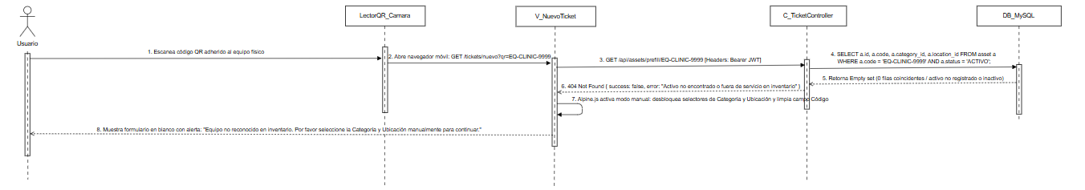
Fuente: Elaborado por el estudiante de acuerdo con el proyecto

9.4.28: CU-69: Pausa temporal de SLA por causas externas

La Figura 9.116 representa el flujo principal del CU-69, en el que el técnico cambia el ticket a Pendiente de Usuario con su justificación; el controlador registra la pausa en una transacción, congela el cronómetro y notifica por correo al solicitante.

Figura 9.116: CU-69 - Suspensión exitosa del cronómetro de SLA al justificar causas externas válidas (como espera de repuestos o soporte externo).
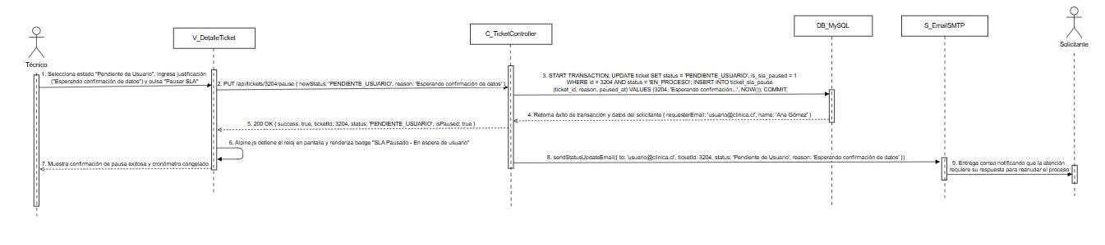
Fuente: Elaborado por el estudiante de acuerdo con el proyecto

La Figura 9.117 representa la excepción 1 del CU-69, en el que el ticket no está En Proceso, por lo que el controlador responde 409 y la vista restaura el estado anterior.

Figura 9.117: CU-69 – Excepción 1 - Alerta por intento de pausar el SLA sin adjuntar una justificación obligatoria o motivo válido.
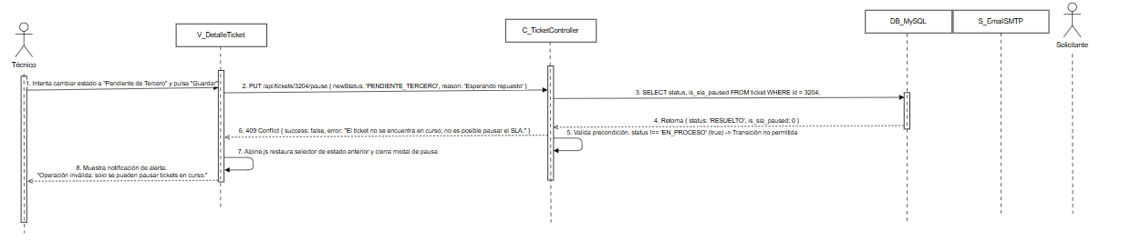
Fuente: Elaborado por el estudiante de acuerdo con el proyecto

La Figura 9.118 representa la excepción 2 del CU-69, en el que el controlador valida que la justificación tenga al menos 10 caracteres; al no cumplirse responde 400 y la vista exige completarla.

Figura 9.118: CU-69 – Excepción 2 - Rechazo por ticket con el estado bloqueado o ya finalizado que no permite modificar el cronómetro.
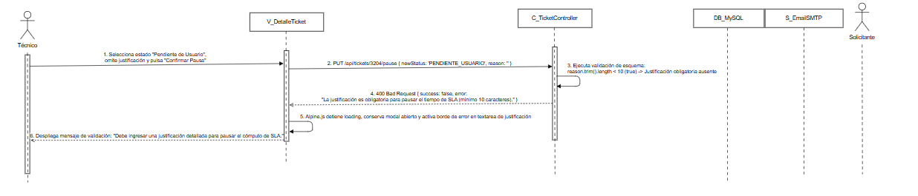
Fuente: Elaborado por el estudiante de acuerdo con el proyecto

La Figura 9.119 representa la excepción 3 del CU-69, en el que la base de datos rechaza el registro de la pausa y el controlador ejecuta rollback; el cronómetro sigue activo y la vista solicita reintentar.

Figura 9.119: CU-69 – Excepción 3 - Operación en modo de registro offline de la pausa ante interrupción temporal del servidor de SLA.
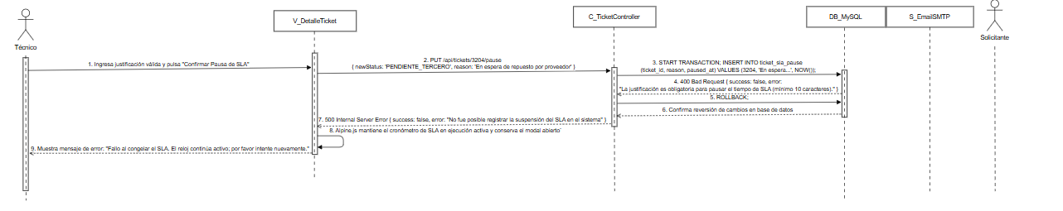
Fuente: Elaborado por el estudiante de acuerdo con el proyecto

10. GESTION Y PRUEBAS

El presente apartado describe la organización estructural de la interfaz y la validación técnica mediante el plan de pruebas integrado para este Segundo Incremento del sistema de gestión de Tickets del Centro Clínico Aconcagua. Con este poder asegurar la trazabilidad incremental exigida por la metodología Scrum++, la sección detalla un árbol actualizado que incorpora los módulos financieros, de SLA avanzado, geolocalización por códigos QR y reportería gerencial, junto con la ejecución de las pruebas unitarias y de integración que validan tanto la correcta herencia de los procesos anteriores como el funcionamiento óptimo de las 28 nuevas funcionalidades.

10.1 Arbol de Navegacion del Sistema – Incremento 2
El árbol de navegación ampliado en este incremento organiza las rutas de la plataforma según los perfiles de usuario: el Solicitante gestiona sus tickets y creación por códigos QR; el Técnico administra colas, tiempos de SLA y repuestos OPEX; y el Administrador accede a analítica avanzada, control financiero de inventario y la integración con el sistema IMER, todo esto se muestra con más detalle en la figura 10.1 a continuación.

Figura 10.1: Árbol de navegación del sistema
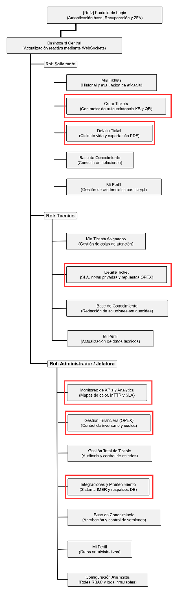
Fuente: Elaborado por el estudiante de acuerdo con el proyecto.

10.2 Pruebas Unitarias y de Integración

La Tabla 10.1 resume las vistas del sistema indicando el perfil que las utiliza y el incremento en que fueron creadas o ampliadas. A continuación de la tabla se describe cada vista en detalle.

Tabla 10.1: Resumen de Pruebas Ejecutadas
ID | Vista | Perfil | Incremento
V-01 | Pantalla de Login | Todos | I
V-02 | Dashboard Central | Todos | I
V-03 | Mis Tickets (Solicitante) | Solicitante | I
V-04 | Crear Tickets | Solicitante | I (ampliada en II)
V-05 | Detalle Ticket (Solicitante) | Solicitante | I (ampliada en II)
V-06 | Base de Conocimiento (Solicitante) | Solicitante | I
V-07 | Mi Perfil (Solicitante) | Solicitante | I
V-08 | Mis Tickets Asignados | Técnico | I
V-09 | Detalle Ticket (Técnico) | Técnico | I (ampliada en II)
V-10 | Base de Conocimiento (Técnico) | Técnico | I
V-11 | Mi Perfil (Técnico) | Técnico | I
V-12 | Monitoreo de KPIs y Analytics | Administrador | I (ampliada en II)
V-13 | Gestión Financiera (OPEX) | Administrador | II
V-14 | Gestión Total de Tickets | Administrador | I (ampliada en II)
V-15 | Integraciones y Mantenimiento | Administrador | II
V-16 | Base de Conocimiento (Administrador) | Administrador | I
V-17 | Mi Perfil (Administrador) | Administrador | I
V-18 | Configuración Avanzada | Administrador | I (ampliada en II)
V-19 | Lector QR móvil | Solicitante | II

Fuente: Elaborado por el estudiante de acuerdo con el proyecto.

V-01 – Pantalla de Login (perfil: Todos; Incremento I). Formulario de correo y contraseña con validación de credenciales cifradas, bloqueo por intentos fallidos, enlace de recuperación de contraseña por correo y verificación de segundo factor (2FA). Tras autenticarse, redirige al dashboard según el rol (RBAC).
V-02 – Dashboard Central (perfil: Todos; Incremento I). Página principal con resumen de tickets del usuario y accesos a su menú de rol. Se actualiza de forma reactiva mediante WebSockets e incluye el centro de notificaciones in-app.
V-03 – Mis Tickets (Solicitante) (perfil: Solicitante; Incremento I). Grilla con los tickets creados por el usuario, su estado, prioridad con color y semáforo de SLA; permite filtrar, abrir el detalle y evaluar la eficacia de la atención al cierre.
V-04 – Crear Tickets (perfil: Solicitante; Incremento I (ampliada en II)). Formulario central con categoría, descripción y adjuntos de hasta 10 MB, con sugerencias de la base de conocimiento. En el Incremento II exige piso y área, identifica el equipo afectado por autocompletado, muestra la advertencia de proveedor externo cuando corresponde y puede precargarse escaneando el código QR del equipo.
V-05 – Detalle Ticket (Solicitante) (perfil: Solicitante; Incremento I (ampliada en II)). Muestra la línea de tiempo del ticket, comentarios públicos, adjuntos y exportación a PDF. En el Incremento II agrega el botón de reapertura justificada (máximo 3 veces) y la descarga de adjuntos en .ZIP.
V-06 – Base de Conocimiento (Solicitante) (perfil: Solicitante; Incremento I). Buscador de soluciones frecuentes por palabras clave con listado de artículos publicados.
V-07 – Mi Perfil (Solicitante) (perfil: Solicitante; Incremento I). Datos del usuario y cambio de contraseña con cifrado bcrypt.
V-08 – Mis Tickets Asignados (perfil: Técnico; Incremento I). Cola de trabajo del técnico ordenada por prioridad y vencimiento, con indicador de carga y acceso al detalle técnico.
V-09 – Detalle Ticket (Técnico) (perfil: Técnico; Incremento I (ampliada en II)). Permite cambiar el estado y comentar. En el Incremento II incorpora el cronómetro de SLA con pausa justificada, la recategorización de urgencia, las notas técnicas privadas, la imputación de materiales con descuento de stock y el aviso preventivo al 75 % del plazo.
V-10 – Base de Conocimiento (Técnico) (perfil: Técnico; Incremento I). Redacción de artículos a partir de soluciones exitosas, enriquecidos con imágenes y pasos.
V-11 – Mi Perfil (Técnico) (perfil: Técnico; Incremento I). Actualización de datos técnicos y credenciales.
V-12 – Monitoreo de KPIs y Analytics (perfil: Administrador; Incremento I (ampliada en II)). Dashboard de indicadores del Incremento I ampliado con mapa de calor por piso, MTTR, porcentaje de cumplimiento de SLA, informe de desempeño por especialista, exportación a Excel/PDF y envío programado de métricas gerenciales.
V-13 – Gestión Financiera (OPEX) (perfil: Administrador; Incremento II). Catálogo de repuestos con stock, costo unitario, stock mínimo y alertas de reabastecimiento; registro de ingresos con factura y consolidado del gasto por área y período.
V-14 – Gestión Total de Tickets (perfil: Administrador; Incremento I (ampliada en II)). Listado de todos los tickets con auditoría y control de estados; en el Incremento II agrega la reasignación forzada por jefatura con motivo obligatorio.
V-15 – Integraciones y Mantenimiento (perfil: Administrador; Incremento II). Registro de trazas y latencias con el sistema IMER, generación de etiquetas QR para los equipos y ejecución de respaldos de la base de datos.
V-16 – Base de Conocimiento (Administrador) (perfil: Administrador; Incremento I). Aprobación o rechazo de artículos y control de versiones.
V-17 – Mi Perfil (Administrador) (perfil: Administrador; Incremento I). Datos administrativos y credenciales.
V-18 – Configuración Avanzada (perfil: Administrador; Incremento I (ampliada en II)). Gestión de roles RBAC y logs inmutables del Incremento I; en el Incremento II agrega la configuración de prioridades y tiempos de SLA, la ventana operativa y el calendario de feriados.
V-19 – Lector QR móvil (perfil: Solicitante; Incremento II). Vista móvil que se abre al escanear la etiqueta del equipo y redirige al formulario de creación precargado; si el código es ilegible o el usuario no ha iniciado sesión, lo guía al ingreso manual o al login.

10.3 Plan de pruebas y modelo de calidad ISO/IEC 25010

La norma ISO/IEC 25010 define las características de calidad del producto de software. La Tabla 10.2 relaciona cada característica con los grupos de pruebas ejecutados, de modo que la calidad se verifica tanto en lo funcional como en lo no funcional.

Tabla 10.2: Características ISO/IEC 25010 y su cobertura
Característica | Subcaracterística evaluada | Pruebas
Adecuación funcional | Completitud y corrección funcional | P-01 a P-35
Eficiencia de desempeño | Comportamiento temporal y capacidad | ISO-01, ISO-02
Seguridad | Confidencialidad y control de acceso | ISO-03, P-22 a P-24
Fiabilidad | Tolerancia a fallos | ISO-04
Usabilidad | Facilidad de uso y protección frente a errores | ISO-05
Compatibilidad | Interoperabilidad y coexistencia | ISO-06, INT-01 a INT-05
Fuente: Elaborado por el estudiante de acuerdo con el proyecto.

10.4 Pruebas de regresión Incremento I

Las 25 pruebas del Incremento I se ejecutaron nuevamente sobre la versión del Incremento II para asegurar que las nuevas funcionalidades no afectaran lo ya entregado. La Tabla 10.3 resume sus resultados y las Figuras 10.2 a 10.26 presentan la evidencia de cada prueba.

Tabla 10.3: Pruebas de regresión del Incremento I
ID | Prueba | CU | Tipo | Resultado | Evidencia
P-01 | Registrar usuario con RUT válido | CU-01 | Unitaria | Exitosa | Figura 10.2
P-02 | Registrar usuario con RUT duplicado | CU-01 | Unitaria | Exitosa (falla esperada) | Figura 10.3
P-03 | Inicio de sesión con credenciales correctas | CU-03 | Unitaria | Exitosa | Figura 10.4
P-04 | Inicio de sesión con contraseña incorrecta | CU-03 | Unitaria | Exitosa (falla esperada) | Figura 10.5
P-05 | Validación de RUT módulo 11 válido | CU-66 | Unitaria | Exitosa | Figura 10.6
P-06 | Validación de RUT módulo 11 inválido | CU-66 | Unitaria | Exitosa (falla esperada) | Figura 10.7
P-07 | Creación de ticket con todos los campos | CU-08 | Integración | Exitosa | Figura 10.8
P-08 | Creación de ticket sin descripción | CU-08 | Integración | Exitosa (falla esperada) | Figura 10.9
P-09 | Adjuntar archivo JPG de 5 MB | CU-09 | Unitaria | Exitosa | Figura 10.10
P-10 | Adjuntar archivo de 15 MB | CU-09 | Unitaria | Exitosa (falla esperada) | Figura 10.11
P-11 | Asignación automática por categoría | CU-08 | Integración | Exitosa | Figura 10.12
P-12 | Cambio de estado Pendiente → En curso | CU-15 | Integración | Exitosa | Figura 10.13
P-13 | Cambio de estado En proceso → Resuelto | CU-19 | Integración | Exitosa | Figura 10.14
P-14 | Comentario público en ticket | CU-16 | Integración | Exitosa | Figura 10.15
P-15 | Notificación por correo al crear ticket | CU-11 | Integración | Exitosa | Figura 10.16
P-16 | Notificación por correo al resolver ticket | CU-11 | Integración | Exitosa | Figura 10.17
P-17 | Dashboard muestra KPIs correctos | CU-32 | Integración | Exitosa | Figura 10.18
P-18 | Base de conocimiento: crear artículo | CU-34 | Integración | Exitosa | Figura 10.19
P-19 | Auto-asistencia: sugerencia de artículo | CU-35 | Integración | Exitosa | Figura 10.20
P-20 | Exportar ticket a PDF | CU-36 | Integración | Exitosa | Figura 10.21
P-21 | Recuperación de contraseña por olvido | CU-39 | Integración | Exitosa | Figura 10.22
P-22 | Autenticación 2FA con código correcto | CU-51 | Integración | Exitosa | Figura 10.23
P-23 | Autenticación 2FA con código incorrecto | CU-51 | Integración | Exitosa (falla esperada) | Figura 10.24
P-24 | Sesión única: segundo inicio cierra el primero | CU-42 | Integración | Exitosa | Figura 10.25
P-25 | Centro de notificaciones in-app | CU-44 | Integración | Exitosa | Figura 10.26
Fuente: Elaborado por el estudiante de acuerdo con el proyecto.

En la Figura 10.2, correspondiente a la prueba P-01 del CU-01, se verifica que el administrador registra un usuario con RUT válido y el sistema lo guarda con su contraseña cifrada.

Figura 10.2: Prueba P-01 – Registrar usuario con RUT válido
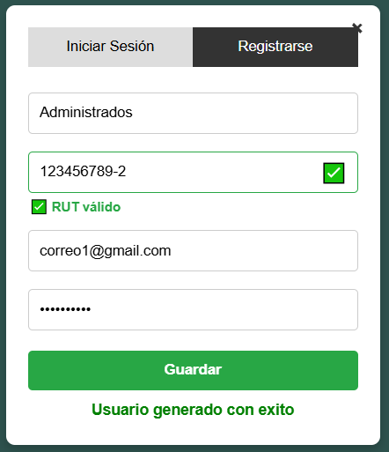
Fuente: Elaborado por el estudiante de acuerdo con el proyecto.

En la Figura 10.3, correspondiente a la prueba P-02 del CU-01, se verifica que el backend detecta que el RUT ya existe y rechaza el registro con un mensaje claro.

Figura 10.3: Prueba P-02 – Registrar usuario con RUT duplicado
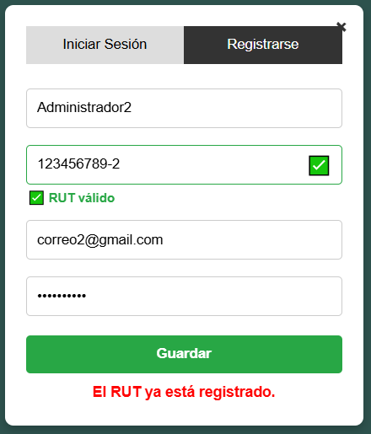
Fuente: Elaborado por el estudiante de acuerdo con el proyecto.

En la Figura 10.4, correspondiente a la prueba P-03 de CU-03, se verifica que con credenciales válidas se accede al panel correspondiente al rol del usuario.

Figura 10.4: Prueba P-03 – Inicio de sesión con credenciales correctas
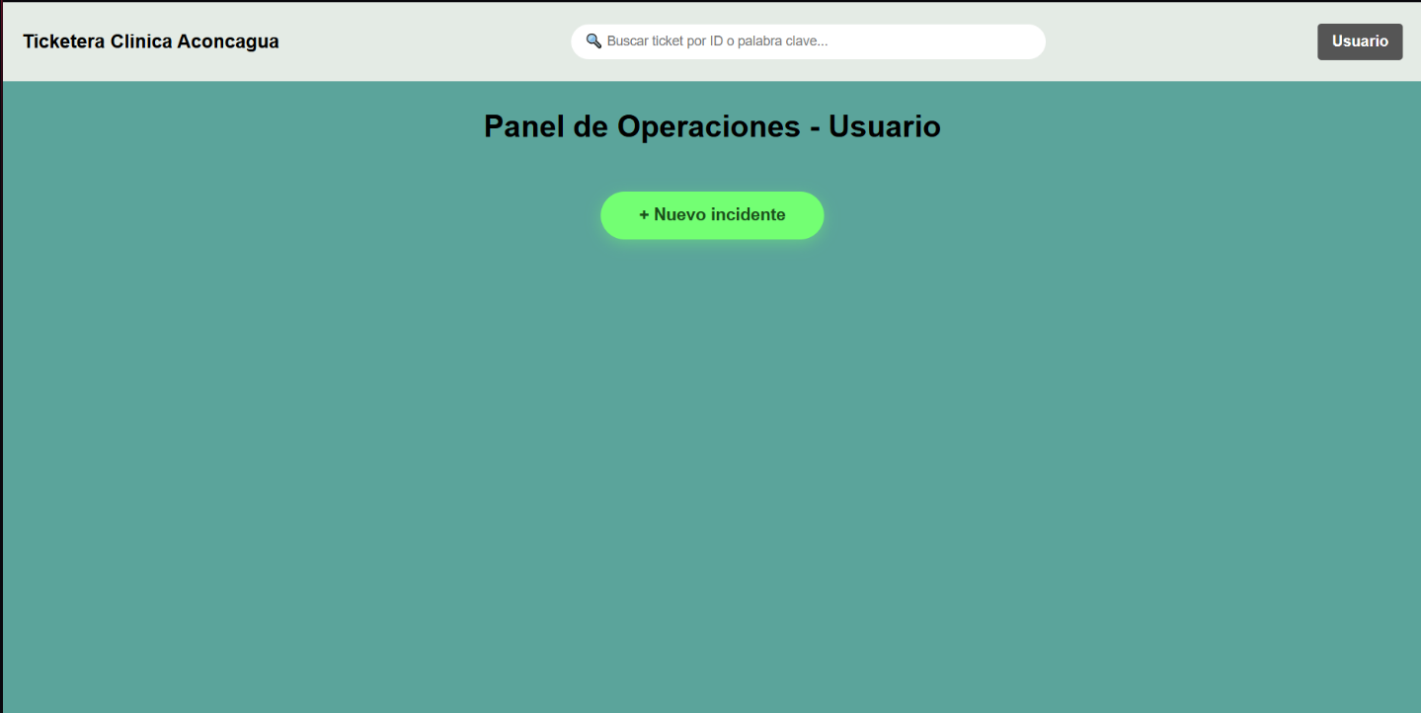
Fuente: Elaborado por el estudiante de acuerdo con el proyecto.

En la Figura 10.5, correspondiente a la prueba P-04 del CU-03, se verifica que con contraseña incorrecta el sistema niega el acceso sin revelar cuál dato es erróneo.

Figura 10.5: Prueba P-04 – Inicio de sesión con contraseña incorrecta
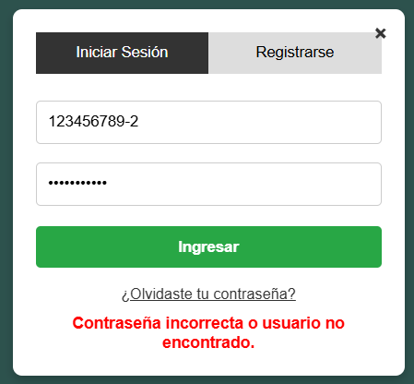
Fuente: Elaborado por el estudiante de acuerdo con el proyecto.

En la Figura 10.6, correspondiente a la prueba P-05 del CU-66, se verifica que el algoritmo módulo 11 acepta un RUT con dígito verificador correcto.

Figura 10.6: Prueba P-05 – Validación de RUT módulo 11 válido
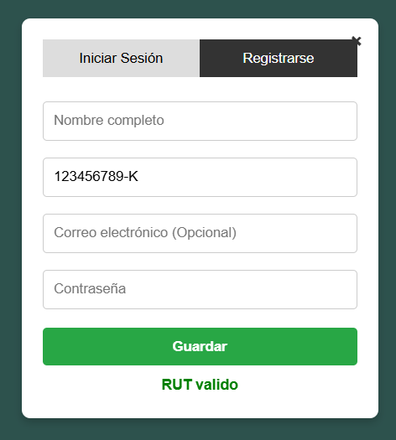
Fuente: Elaborado por el estudiante de acuerdo con el proyecto.

En la Figura 10.7, correspondiente a la prueba P-06 del CU-66, se verifica que un RUT con dígito verificador incorrecto es rechazado.

Figura 10.7: Prueba P-06 – Validación de RUT módulo 11 inválido
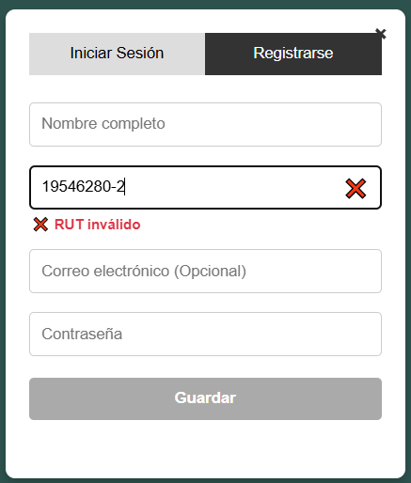
Fuente: Elaborado por el estudiante de acuerdo con el proyecto.

En la Figura 10.8, correspondiente a la prueba P-07 del CU-08, se verifica que se crea un ticket completo; tras el Incremento II el formulario incluye además piso, área y equipo.

Figura 10.8: Prueba P-07 – Creación de ticket con todos los campos
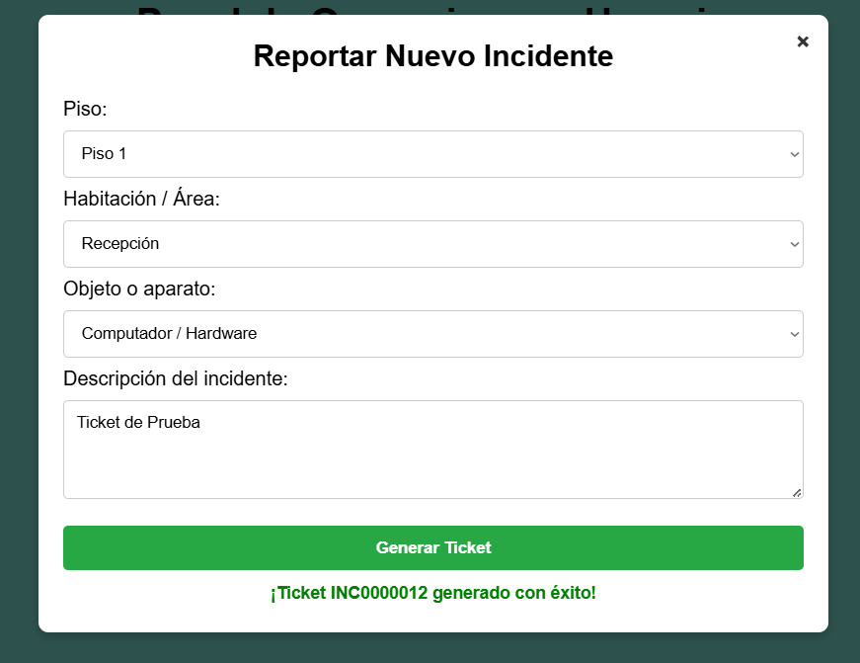
Fuente: Elaborado por el estudiante de acuerdo con el proyecto.

En la Figura 10.9, correspondiente a la prueba P-08 del CU-08, se verifica que el formulario impide crear un ticket sin descripción.

Figura 10.9: Prueba P-08 – Creación de ticket sin descripción
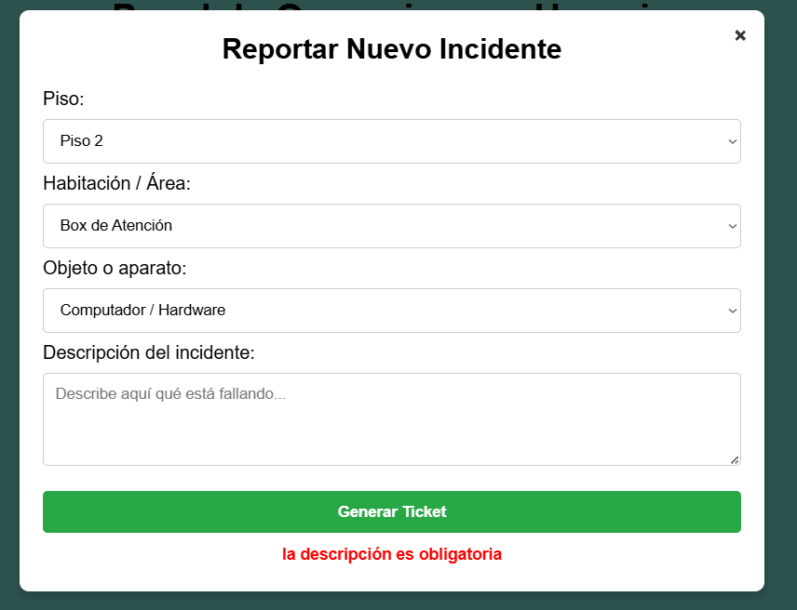
Fuente: Elaborado por el estudiante de acuerdo con el proyecto.

En la Figura 10.10, correspondiente a la prueba P-09 del CU-09, se verifica que un adjunto de 5 MB se carga correctamente.

Figura 10.10: Prueba P-09 – Adjuntar archivo JPG de 5 MB
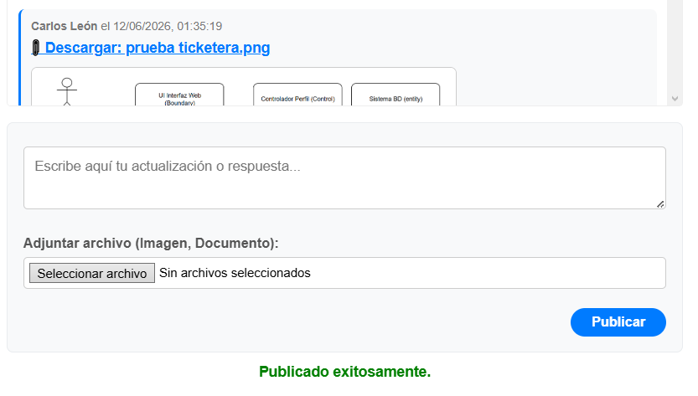
Fuente: Elaborado por el estudiante de acuerdo con el proyecto.

En la Figura 10.11, correspondiente a la prueba P-10 del CU-09, se verifica que un adjunto de 15 MB se rechaza por superar el límite de 10 MB en referencia al RNF-14.

Figura 10.11: Prueba P-10 – Adjuntar archivo de 15 MB
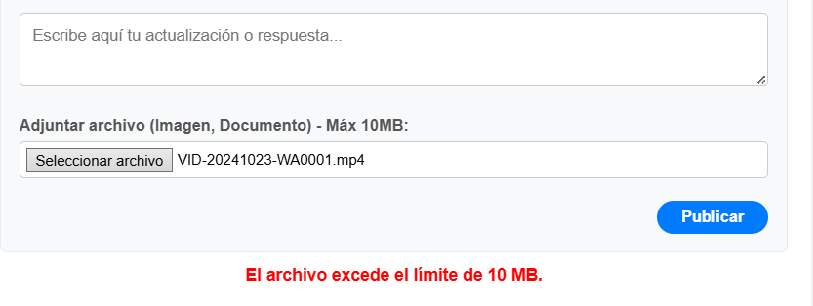
Fuente: Elaborado por el estudiante de acuerdo con el proyecto.

En la Figura 10.12, correspondiente a la prueba P-11 del CU-08, se verifica que el ticket se asigna según su categoría; en el Incremento II la asignación la realiza el motor por carga de trabajo del CU-06.

Figura 10.12: Prueba P-11 – Asignación automática por categoría
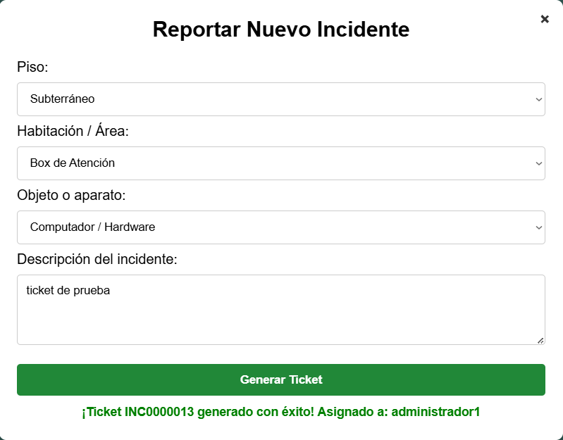
Fuente: Elaborado por el estudiante de acuerdo con el proyecto.

En la Figura 10.13, correspondiente a la prueba P-12 del CU-15, se verifica que el cambio de estado queda registrado en la bitácora.

Figura 10.13: Prueba P-12 – Cambio de estado Pendiente → En curso
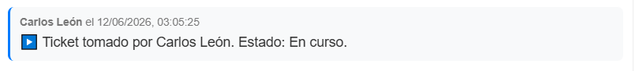
Fuente: Elaborado por el estudiante de acuerdo con el proyecto.

En la Figura 10.14, correspondiente a la prueba P-13 del CU-19, se verifica que la resolución queda registrada; desde el Incremento II inicia el conteo de 7 días para el cierre automático del CU-61.

Figura 10.14: Prueba P-13 – Cambio de estado En proceso → Resuelto
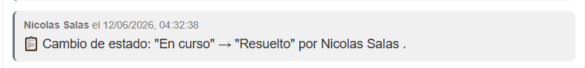
Fuente: Elaborado por el estudiante de acuerdo con el proyecto.

En la Figura 10.15, correspondiente a la prueba P-14 del CU-16, se verifica que el comentario queda visible para el solicitante y el técnico.

Figura 10.15: Prueba P-14 – Comentario público en ticket
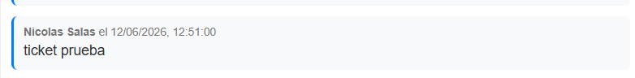
Fuente: Elaborado por el estudiante de acuerdo con el proyecto.

En la Figura 10.16, correspondiente a la prueba P-15 (CU-11), se verifica que la creación del ticket genera la notificación por correo.

Figura 10.16: Prueba P-15 – Notificación por correo al crear ticket
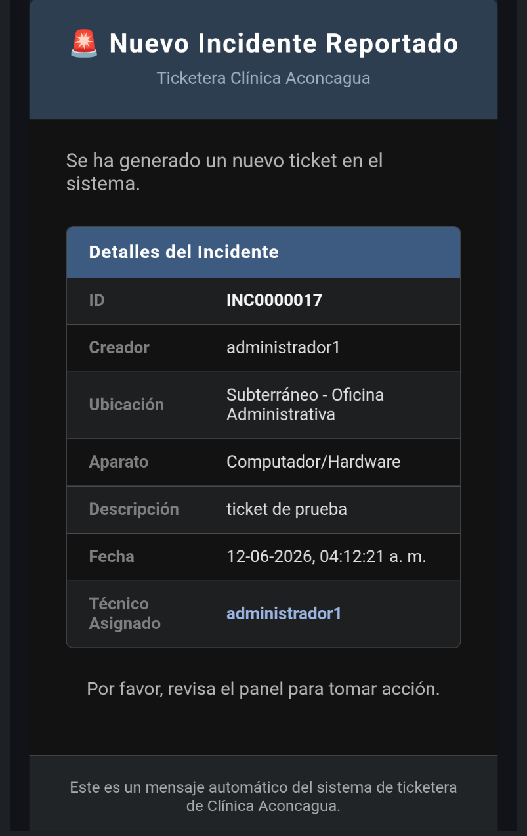
Fuente: Elaborado por el estudiante de acuerdo con el proyecto.

En la Figura 10.17, correspondiente a la prueba P-16 (CU-11), se verifica que la resolución del ticket notifica al solicitante.

Figura 10.17: Prueba P-16 – Notificación por correo al resolver ticket
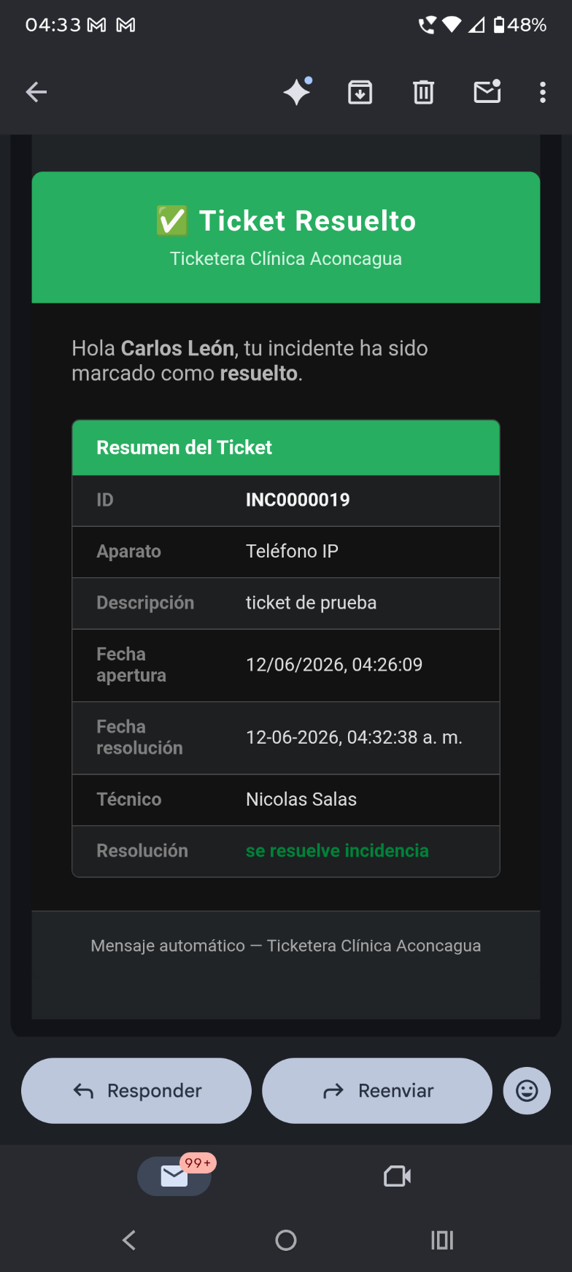
Fuente: Elaborado por el estudiante de acuerdo con el proyecto.

En la Figura 10.18, correspondiente a la prueba P-17 del CU-32, se verifica que el dashboard presenta los indicadores correctos, que el Incremento II amplía con MTTR y cumplimiento de SLA.

Figura 10.18: Prueba P-17 – Dashboard muestra KPIs correctos
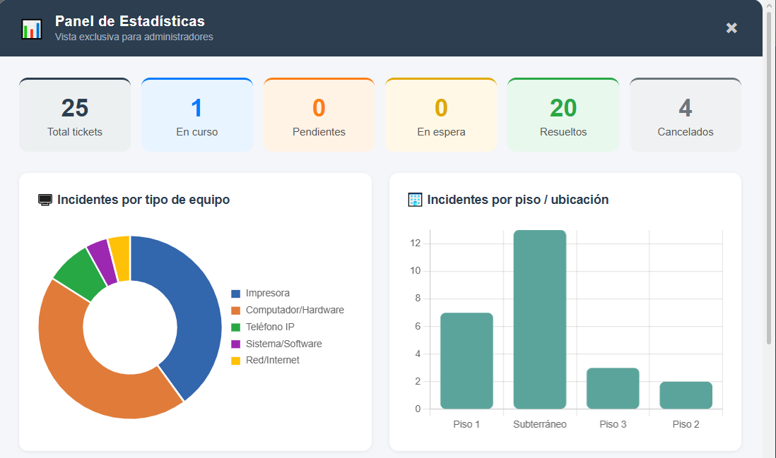
Fuente: Elaborado por el estudiante de acuerdo con el proyecto.

En la Figura 10.19, correspondiente a la prueba P-18 del CU-34, se verifica que se crea un artículo de la base de conocimiento.

Figura 10.19: Prueba P-18 – Base de conocimiento: crear artículo
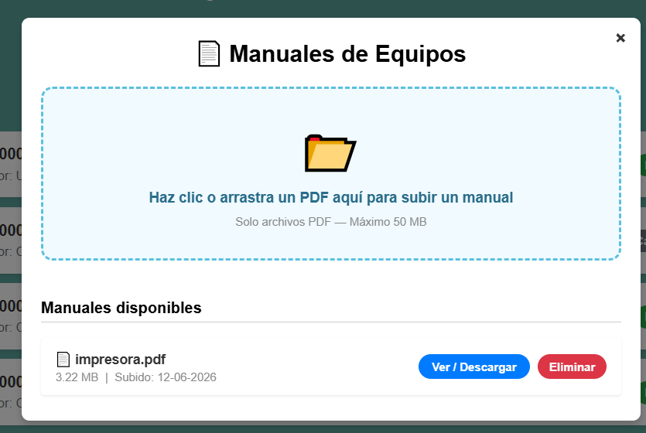
Fuente: Elaborado por el estudiante de acuerdo con el proyecto.

En la Figura 10.20, correspondiente a la prueba P-19 del CU-35, se verifica que al redactar un ticket se sugiere un artículo relacionado.

Figura 10.20: Prueba P-19 – Auto-asistencia: sugerencia de artículo
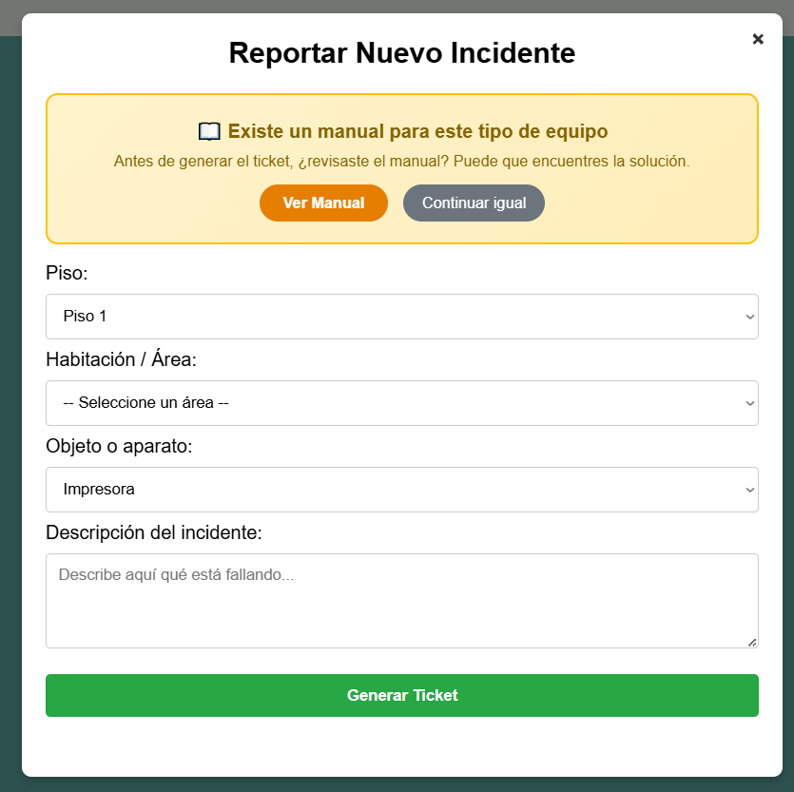
Fuente: Elaborado por el estudiante de acuerdo con el proyecto.

En la Figura 10.21, correspondiente a la prueba P-20 del CU-36, se verifica que el ticket se exporta correctamente a PDF.

Figura 10.21: Prueba P-20 – Exportar ticket a PDF
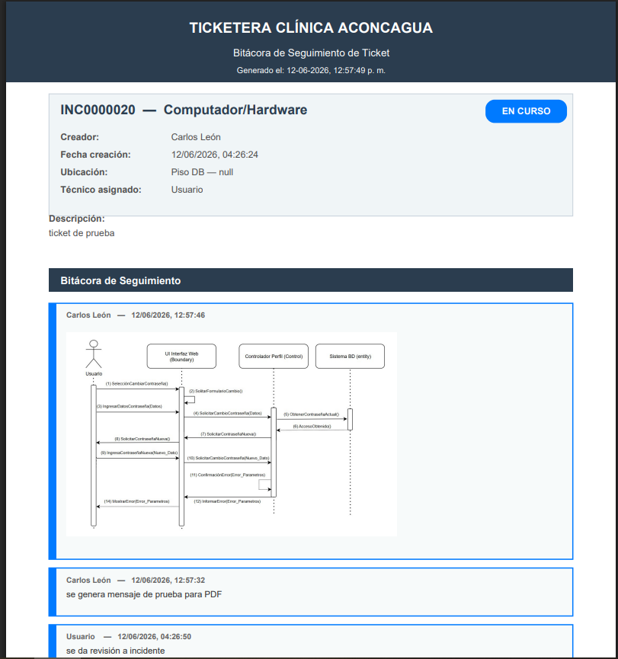
Fuente: Elaborado por el estudiante de acuerdo con el proyecto.

En la Figura 10.22, correspondiente a la prueba P-21 del CU-39, se verifica que el enlace de recuperación permite definir una nueva contraseña.

Figura 10.22: Prueba P-21 – Recuperación de contraseña por olvido
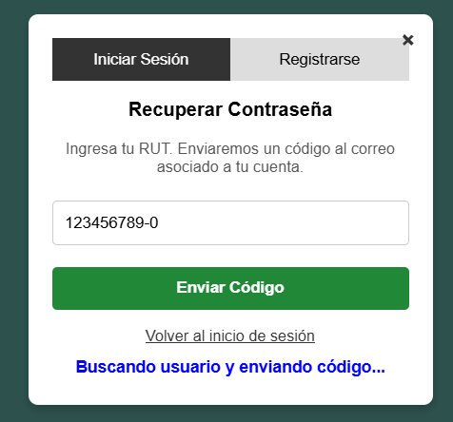
Fuente: Elaborado por el estudiante de acuerdo con el proyecto.

En la Figura 10.23, correspondiente a la prueba P-22 del CU-51, se verifica que el código correcto completa el inicio de sesión.

Figura 10.23: Prueba P-22 – Autenticación 2FA con código correcto
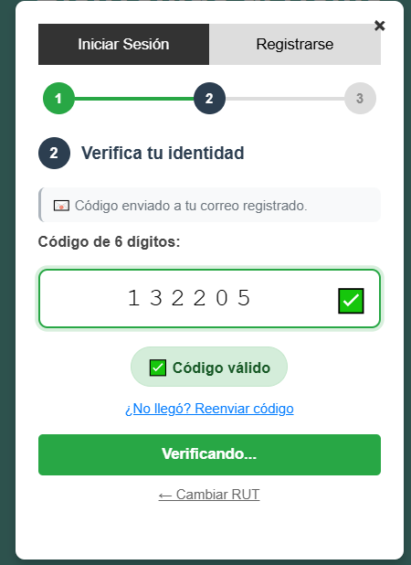
Fuente: Elaborado por el estudiante de acuerdo con el proyecto.

En la Figura 10.24, correspondiente a la prueba P-23 del CU-51, se verifica que el código incorrecto es rechazado.

Figura 10.24: Prueba P-23 – Autenticación 2FA con código incorrecto
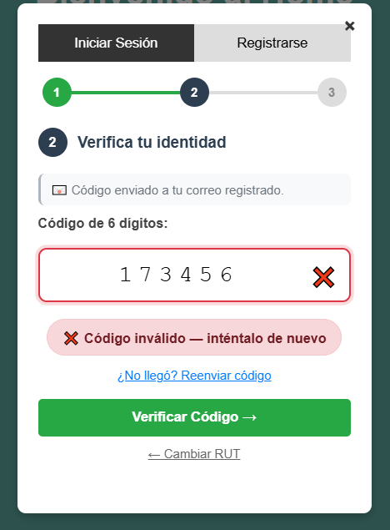
Fuente: Elaborado por el estudiante de acuerdo con el proyecto.

En la Figura 10.25, correspondiente a la prueba P-24 del CU-42, se verifica que un segundo inicio de sesión invalida la sesión anterior.

Figura 10.25: Prueba P-24 – Sesión única: segundo inicio cierra el primero
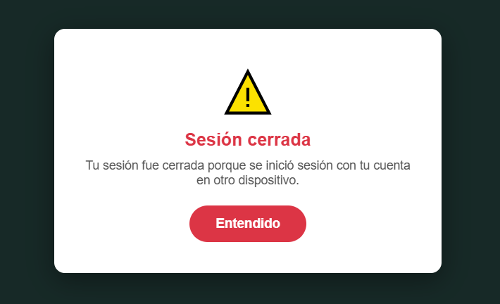
Fuente: Elaborado por el estudiante de acuerdo con el proyecto.

En la Figura 10.26, correspondiente a la prueba P-25 del CU-44, se verifica que el centro de notificaciones muestra las alertas, incluidos los avisos preventivos de SLA del Incremento II.

Figura 10.26: Prueba P-25 – Centro de notificaciones in-app
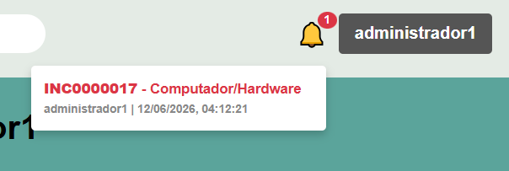
Fuente: Elaborado por el estudiante de acuerdo con el proyecto.

10.5 Pruebas Incremento II

La tabla 10.4 resume las diez pruebas del incremento II y las figuras 10.27 a 10.36 presentan su evidencia.

Tabla 10.4: Pruebas del Incremento II
ID | Prueba | CU | Tipo | Resultado | Evidencia
P-26 | Reasignación forzada de ticket por jefatura | CU-53 | Integración | Exitosa | Figura 10.27
P-27 | Escalamiento de incidencia a jefatura | CU-29 | Integración | Exitosa | Figura 10.28
P-28 | Registro de materiales con stock disponible | CU-24 | Unitaria | Exitosa | Figura 10.29
P-29 | Registro de materiales sin stock suficiente | CU-52 | Unitaria | Exitosa (falla esperada) | Figura 10.30
P-30 | Notas privadas y materiales en el ticket | CU-17 | Integración | Exitosa | Figura 10.31
P-31 | Recepción de traza de integración IMER | CU-47 | Integración | Exitosa | Figura 10.32
P-32 | Importación masiva de usuarios con CSV válido | CU-01 (extensión) | Integración | Exitosa | Figura 10.33
P-33 | Rechazo de CSV con RUT inválido | CU-01 (extensión) | Integración | Exitosa (falla esperada) | Figura 10.34
P-34 | Panel de inventario consolidado y exportación | CU-25 / CU-13 | Integración | Exitosa | Figura 10.35
P-35 | Respaldo manual de la base de datos | RNF-08 | Unitaria | Exitosa | Figura 10.36
Fuente: Elaborado por el estudiante de acuerdo con el proyecto.

En la figura 10.27 se muestra la interfaz administrativa utilizada por la jefatura para la reasignación forzada de un ticket a un nuevo técnico responsable, asegurando la continuidad operacional ante ausencias o sobrecarga. Al interactuar con el botón de reasignación, el frontend valida el ingreso de los campos obligatorios y envía los datos mediante una petición POST al backend para actualizar el registro en MySQL. Una vez procesado el cambio, la interfaz se actualiza automáticamente para confirmar que el ticket fue reasignado correctamente al nuevo nivel.

Figura 10.27: Prueba P-26 – Reasignación forzada de ticket por jefatura
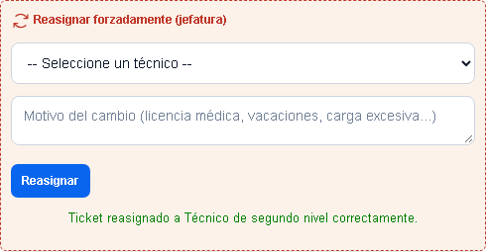
Fuente: Elaborado por el estudiante de acuerdo con el proyecto.

En la figura 10.28 se visualiza el componente de escalamiento de incidencias críticas hacia la administración responsable. Al completar el motivo del escalamiento y seleccionar el área o soporte correspondiente, el sistema procesa la solicitud mediante el backend registrando la alerta. Tras la validación, la interfaz muestra de manera inmediata la confirmación de que el aviso y el escalamiento han sido registrados y solicitados con éxito a la jefatura.

Figura 10.28: Prueba P-27 – Registro de escalamiento de incidencia
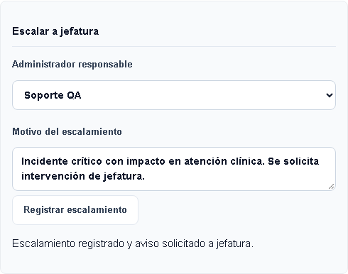

Fuente: Elaborado por el estudiante de acuerdo con el proyecto.

En la siguiente interfaz se logra ver la Figura 10.29, que muestra la interfaz técnica de control de inventario asociada al ticket, permitiendo imputar repuestos utilizados desde la bodega. Al seleccionar un insumo del catálogo y definir la cantidad, el sistema calcula de forma dinámica el costo total estimado y ejecuta la petición de guardado en la base de datos. Una vez validada la disponibilidad, la interfaz confirma el estado de la operación indicando que el material fue registrado correctamente.

Figura 10.29: Prueba P-28 – Imputación y registro de materiales en bodega
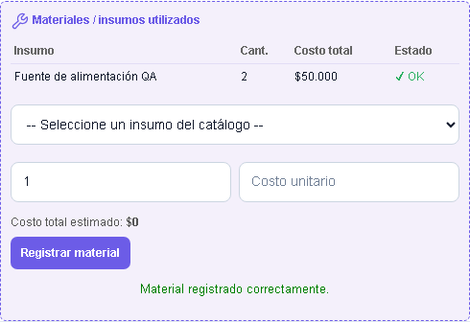
Fuente: Elaborado por el estudiante de acuerdo con el proyecto.

En la siguiente figura 10.30 se expone el manejo de excepciones del sistema ante una solicitud de materiales en la clínica que supera la existencia actual. Al intentar registrar una cantidad mayor al stock disponible, el backend detecta el quiebre de inventario y rechaza la transacción de forma síncrona. La interfaz despliega una alerta detallando las unidades disponibles frente a las solicitadas, indicando la necesidad de reposición antes de continuar con la atención del ticket.

Figura 10.30: Prueba P-29 – Validación de stock critico en bodega
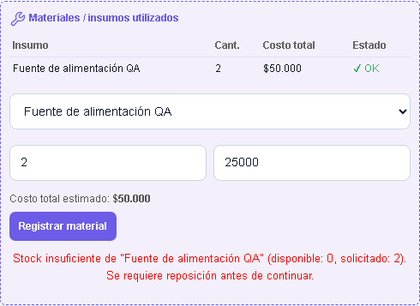
Fuente: Elaborado por el estudiante de acuerdo con el proyecto.

En la figura 10.31 se muestra la vista detallada del ticket que incorpora las nuevas secciones de notas técnicas privadas restringidas a roles de soporte y administración junto con el resumen de insumos utilizados. Al interactuar con los módulos de guardado de notas o visualización de archivos adjuntos, el frontend sincroniza los cambios con el backend, refrescando el estado del ticket y mostrando las actualizaciones en la bitácora interna de forma segura.

Figura 10.31: Prueba P-30 – Vista Consolidada de notas técnicas privadas y consumos
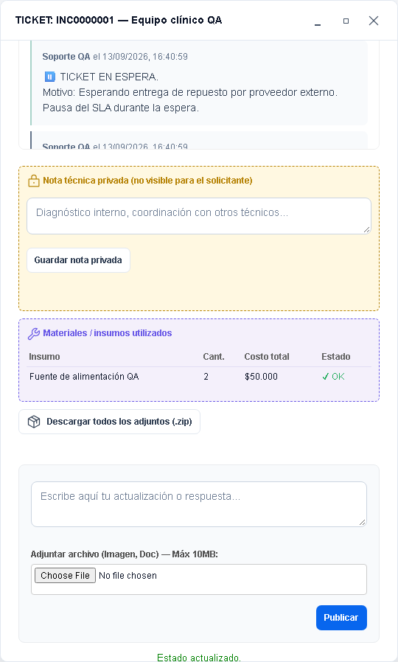
Fuente: Elaborado por el estudiante de acuerdo con el proyecto.

En la figura 10.32 se ilustra el registro automático de eventos provenientes de sistemas externos mediante la API de integración (IMER). Al recibir el código de respuesta y el estado del servicio externo, el backend almacena la traza inmutable en los logs del sistema, reflejando de inmediato en la interfaz la incidencia reportada por el proveedor para su respectivo seguimiento técnico.

Figura 10.32: Prueba P-31 – Recepción de traza de integración
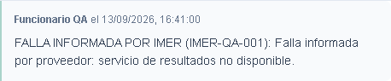
Fuente: Elaborado por el estudiante de acuerdo con el proyecto.

En la figura 10.33 se observa el módulo administrativo de carga masiva de datos. Al adjuntar un archivo con formato CSV válido y presionar el botón de importación, el sistema procesa y valida de forma íntegra las filas de datos antes de almacenarlas en MySQL con perfil de usuario predeterminado. Tras la ejecución exitosa, la interfaz notifica el número exacto de cuentas incorporadas correctamente al sistema.

Figura 10.33: Prueba P-32 – Importación exitosa de cuentas de usuario mediante CSV
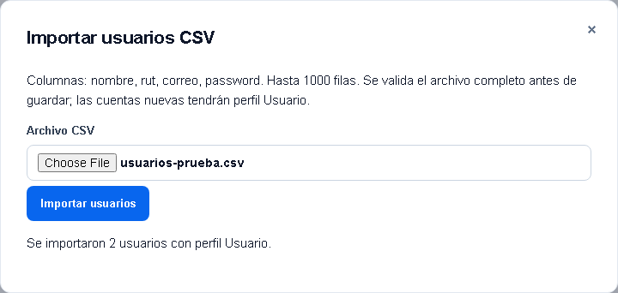
Fuente: Elaborado por el estudiante de acuerdo con el proyecto.

En la figura 10.34 se expone el comportamiento del sistema ante un archivo de importación masiva que contiene errores estructurales o de datos como un RUT inválido validado por módulo 11. El componente de validación rechaza la totalidad del lote para mantener la integridad de la base de datos, mostrando un reporte detallado con la fila específica y el motivo del fallo para su corrección.

Figura 10.34: Prueba P-33 – Manejo de excepciones por formato de datos invalido en CSV
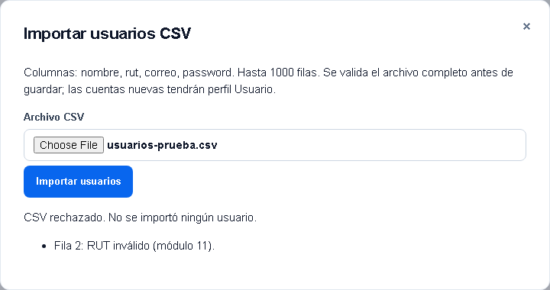
Fuente: Elaborado por el estudiante de acuerdo con el proyecto.

En la figura 10.35 se presenta el panel analítico de control financiero de repuestos e insumos consumidos en los tickets. Al filtrar por rangos de fecha y exportar los datos, el sistema procesa las métricas de gasto total y movimientos de inventario, permitiendo visualizar el desglose por insumo y facilitando la descarga de respaldos estructurados para auditorías.

Figura 10.35: Prueba P-34 – Consulta de inventario consolidado y costos asociados
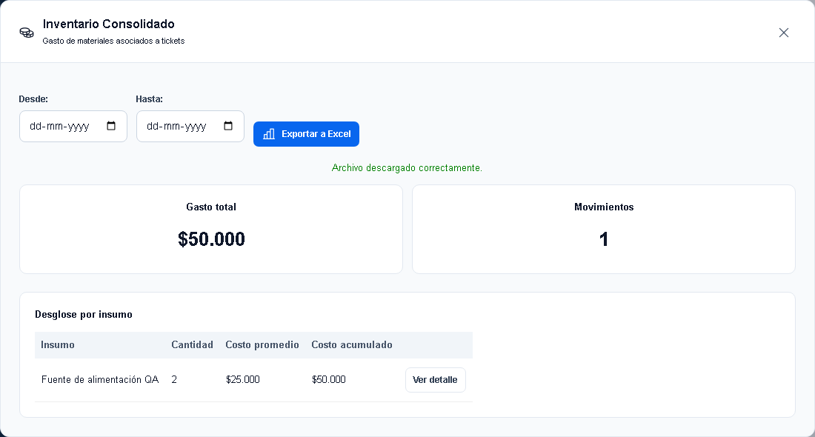
Fuente: Elaborado por el estudiante de acuerdo con el proyecto.

En la figura 10.36 se puede ver la sección de opciones administrativas avanzadas orientadas al mantenimiento de la plataforma. Al accionar el botón de respaldo, el backend genera un archivo comprimido que recopila de manera segura las tablas críticas del sistema y credenciales de usuarios, notificando al operador sobre la descarga completada y la recomendación de almacenamiento privado.

Figura 10.36: Prueba P-35 – Ejecución de respaldo y gestión de base de datos
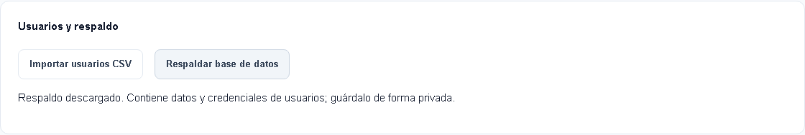
Fuente: Elaborado por el estudiante de acuerdo con el proyecto.

11. REVISIÓN DEL SPRINT

El Sprint Review del Sprint 2 se realizó el 11 de septiembre de 2026 con el Equipo Scrum (Benjamín González, Vicente Henríquez, Aylin Herrera, Carlos León como Scrum Master y Nicolás Salas) y, como invitados del Product Owner, don Edgar Guerra, jefe de TI, y don Jaime, de soporte TI. El equipo presentó la demostración de los 28 casos de uso en el entorno de staging.
La Tabla 11.1 resume los objetivos del sprint y su estado de aceptación por parte del cliente.

Tabla 11.1: Objetivos del Sprint 2 y su aceptación
Objetivo | CU | Estado | Observación del cliente
Control financiero e inventario | CU-24, 25, 52, 57 | Logrado | Solicita cargar el inventario base y alertas de stock mínimo.
Motor avanzado de SLA | CU-05, 14, 18, 21, 28, 29, 45, 53, 58, 61, 69 | Logrado | Confirma horario lunes a sábado de 08:00 a 18:00 y máximo de 3 reaperturas.
Activos y despacho por QR | CU-22, 23, 48, 64 | Logrado | Las etiquetas QR serán las que genere el sistema.
Inteligencia de negocios | CU-12, 13, 33, 55, 60 | Logrado | Vista semanal del mapa de calor por defecto.
Evidencias e integraciones | CU-06, 10, 17, 47 | Logrado | Tope de 3 tickets simultáneos por técnico.
Mejoras de la retrospectiva del Incremento I | R-01 a R-05 | Logrado | –
Fuente: Elaborado por el estudiante de acuerdo con el proyecto.

Qué se hizo bien: se cumplió el 100 % del compromiso del sprint y se incorporaron los parámetros de negocio validados con el cliente. Qué no resultó como se esperaba: el motor de SLA requirió tres horas adicionales por el descuento de feriados en la pausa de SLA. Carencias: el cliente aún no entrega el listado maestro de salas y boxes para el mapa de calor, ni el registro de precios unitarios de repuestos. Como resultado, el Product Owner revisó la pila y confirmó los 17 requerimientos del Incremento III, manteniendo la fecha de término del proyecto para el 15 de noviembre de 2026. La aceptación del cliente se evidencia en el correo del Anexo 13.3.

12. RETROSPECTIVA DEL INCREMENTO II

En la retrospectiva el Equipo Scrum inspeccionó su forma de trabajo durante el Sprint 2. Se presentan la comparación de tiempos, dos gráficos del incremento, dos gráficos acumulados del proyecto y el plan de mejoras para el Incremento III.

12.1 Análisis de cumplimiento
La Tabla 12.1 compara las horas estimadas con las horas efectivas de cada tarea del Sprint Backlog.

Tabla 12.1: Comparativa de tiempos del Incremento II
ID | Tarea | Responsable | Est. HH | HH efectivas | Desviación
T-11 | Actualizar MERE, modelo físico y normalización 3FN; crear tablas material, material_usado, feriado, sla_config, nota_privada, log_integracion, equipo, piso y area | Benjamín González Cortes | 20 | 20 | 0
T-12 | Motor de SLA: ventana operativa, feriados, tiempos de respuesta, monitoreo de vencimiento y aviso preventivo al 75 % (CU-14, CU-28, CU-29, CU-45, CU-58) | Vicente Henríquez Rojas | 16 | 19 | +3
T-13 | Notas privadas, reapertura, recategorización, reasignación forzada, cierre automático y pausa de SLA (CU-17, CU-18, CU-21, CU-53, CU-61, CU-69) | Nicolás Salas Villarroel | 20 | 20 | 0
T-14 | Inventario y bodega: imputación de materiales, control de existencias, consolidado financiero y descarga ZIP de adjuntos (CU-24, CU-25, CU-52, CU-57) | Aylin Herrera Soto | 18 | 18 | 0
T-15 | Generador QR, reporte rápido, ubicación e identificación del equipo afectado (CU-22, CU-23, CU-48, CU-64) | Vicente Henríquez Rojas | 12 | 12 | 0
T-16 | Asignación automática, advertencia externa, integración IMER, reportes KPI, exportación, métricas por correo, mapa de calor e informe de desempeño (CU-05, CU-06, CU-10, CU-12, CU-13, CU-33, CU-47, CU-55, CU-60) | Carlos León Gómez | 24 | 26 | +2
T-17 | 28 diagramas de casos de uso y 115 diagramas de secuencia del diseño | Aylin Herrera Soto | 18 | 20 | +2
T-18 | Diagrama de clases, componentes, despliegue y árbol de navegación | Benjamín González Cortes | 10 | 10 | 0
T-19 | Regresión del Incremento I, pruebas P-26 a P-35, integración, ISO/IEC 25010, staging Docker/Nginx y documentación | Nicolás Salas Villarroel – Carlos León Gómez | 22 | 20 | -2
Total | Sprint 2 | Grupo 11 | 160 | 165 | +5
Fuente: Elaborado por el estudiante de acuerdo con el proyecto.

La Tabla 12.2 presenta el esfuerzo y el avance acumulados del proyecto, base de los gráficos acumulados.

Tabla 12.2: Esfuerzo y avance acumulado por incremento
Incremento | CU | Est. HH | HH efec. | Desv. | Est. acum. | Efec. acum. | CU acumulados
Incremento I | 22 | 149 | 149 | 0 | 149 | 149 | 22 (31,4 %)
Incremento II | 28 | 160 | 165 | +5 | 309 | 314 | 50 (71,4 %)
Fuente: Elaborado por el estudiante de acuerdo con el proyecto.

12.2 Gráficos del Incremento II

La Figura 12.1 compara por tarea las HH estimadas y efectivas del Sprint 2. Las desviaciones positivas se concentran en el motor de SLA (T-12, +3 HH), la integración y reportería (T-16, +2 HH) y los diagramas de secuencia (T-17, +2 HH), compensadas parcialmente por T-19 (–2 HH).

Figura 12.1: Incremento II: HH estimadas vs. HH efectivas por tarea
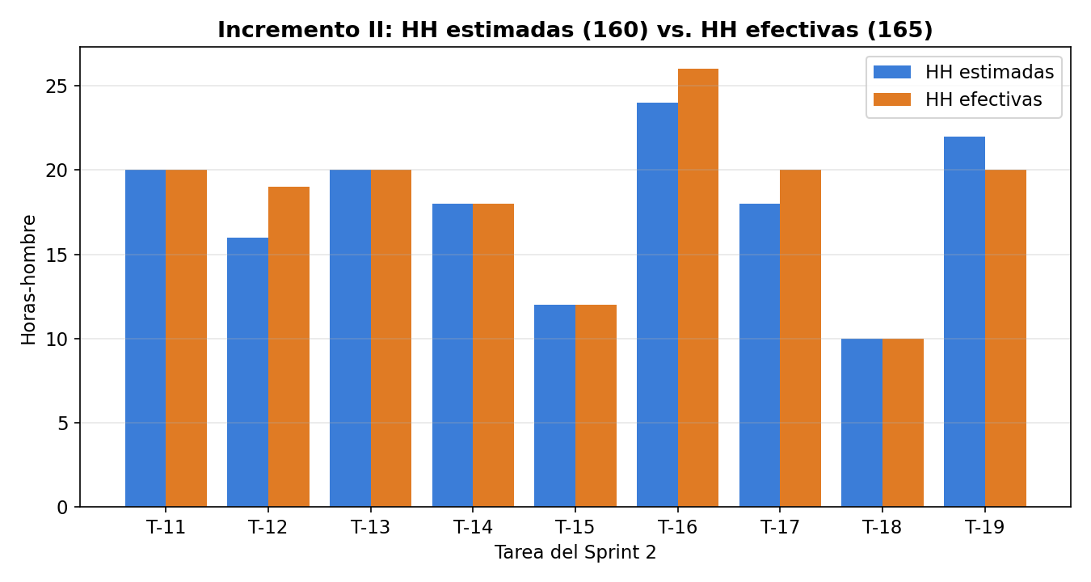
Fuente: Elaborado por el estudiante de acuerdo con el proyecto.

La Figura 12.2 muestra el burndown del Sprint 2 construido con el registro diario del Sprint Backlog. Las horas restantes disminuyen de forma sostenida hasta llegar a cero el 12 de septiembre, cumpliendo el compromiso del sprint.

Figura 12.2: Burndown del Sprint 2
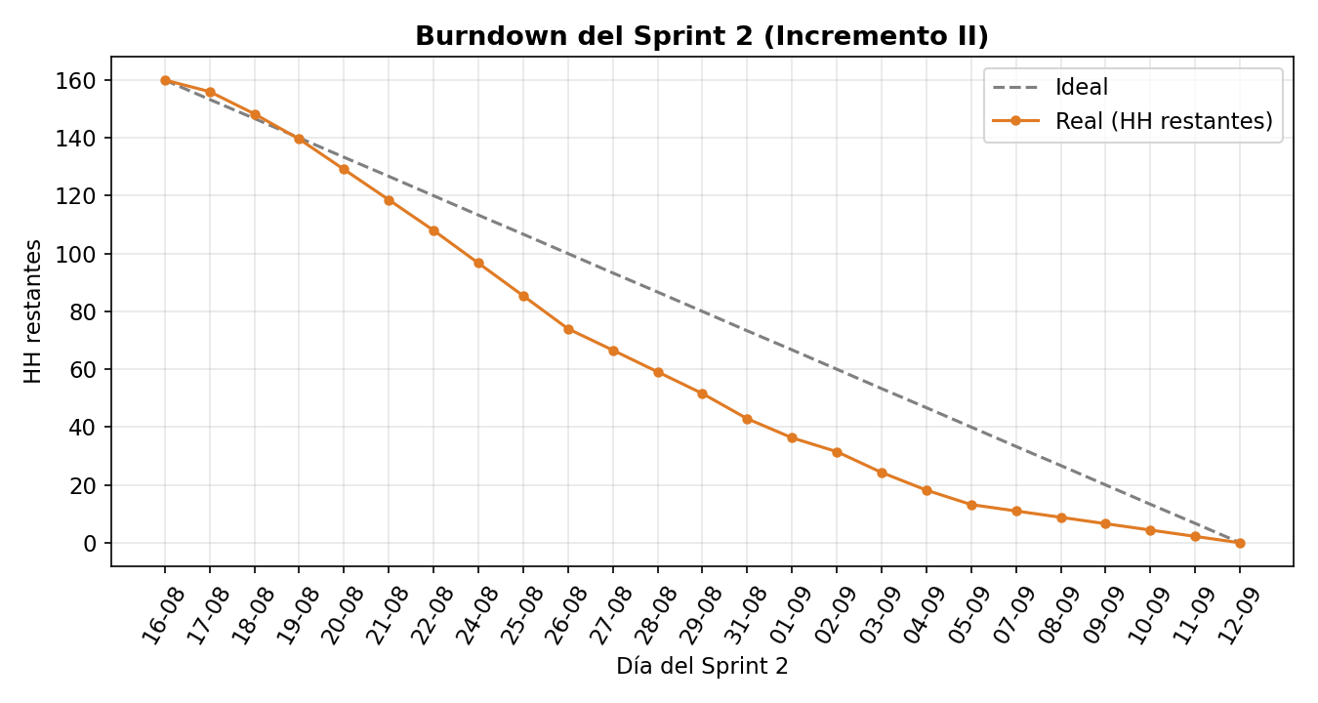
Fuente: Elaborado por el estudiante de acuerdo con el proyecto.

12.3 Gráficos acumulados del proyecto
La Figura 12.3 presenta el esfuerzo acumulado del proyecto: 149 HH en el Incremento I y 160/165 HH en el Incremento II, con un acumulado de 309 HH estimadas frente a 314 HH efectivas.

Figura 12.3: Esfuerzo acumulado del proyecto (Incrementos I y II)
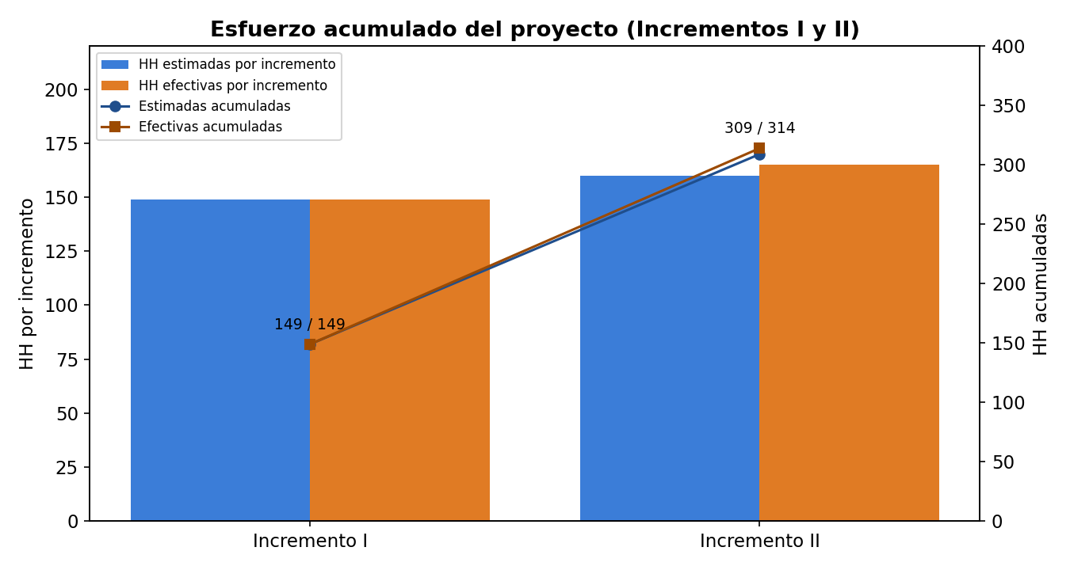
Fuente: Elaborado por el estudiante de acuerdo con el proyecto.
La Figura 12.4 muestra el burndown acumulado medido en casos de uso pendientes: 70 al inicio, 48 al cierre del Incremento I y 20 al cierre del Incremento II. En ambos hitos la curva real está bajo la ideal, por lo que el proyecto avanza por delante de las metas de la rúbrica.

Figura 12.4: Burndown acumulado del proyecto en casos de uso
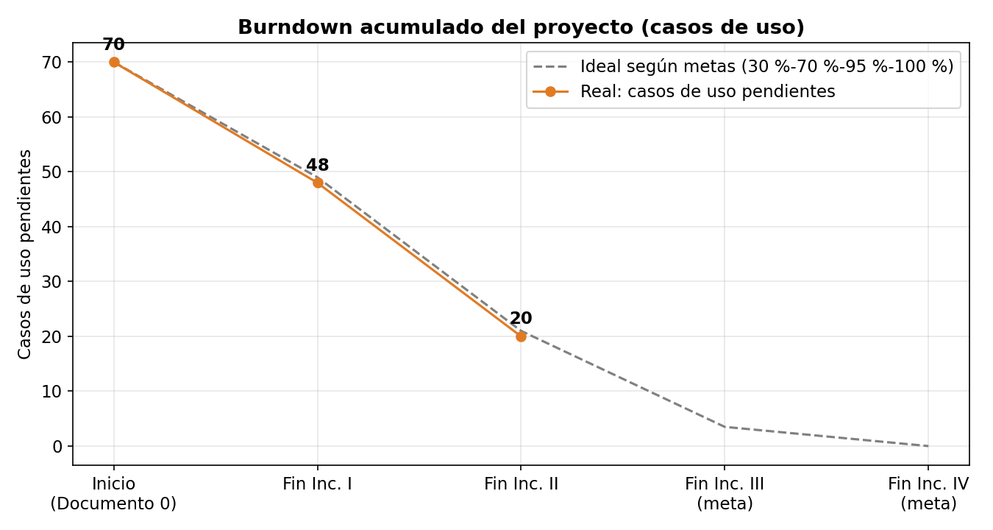
Fuente: Elaborado por el estudiante de acuerdo con el proyecto.

12.4 Plan de mejoras para el Incremento III
La Tabla 12.3 registra las mejoras acordadas, que se incorporan en la parte superior de la pila del Incremento III.

Tabla 12.3: Plan de mejoras surgido de la retrospectiva
ID | Aspecto | Mejora acordada | Responsable
M-01 | Insumos del cliente | Solicitar en la planificación el listado de salas y los precios de repuestos. | Carlos León Gómez
M-02 | Estimación | Agregar holgura a las tareas del motor de SLA e integraciones. | Vicente Henríquez Rojas
M-03 | Pruebas | Automatizar la regresión de las pruebas P-01 a P-35. | Nicolás Salas Villarroel
M-04 | Documentación | Explicar cada figura y tabla antes de insertarla y revisar la numeración. | Aylin Herrera Soto
M-05 | Diseño | Revisar que los títulos de los diagramas de secuencia coincidan con su caso de uso. | Benjamín González Cortes
Fuente: Elaborado por el estudiante de acuerdo con el proyecto.

13. ANEXOS

13.1 Curriculums Vitae
A continuación, se adjuntan los CV de cada integrante del grupo 11 ordenados alfabéticamente

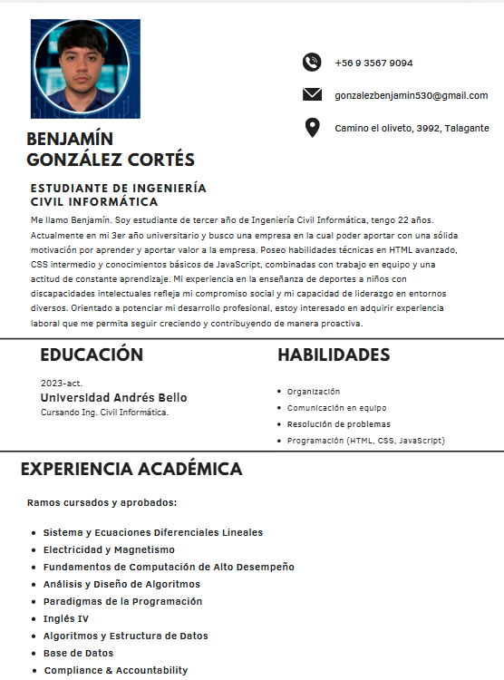
Figura 13.1: Curriculum Vitae de Benjamín González

Fuente: Elaborado por el estudiante de acuerdo con el proyecto.

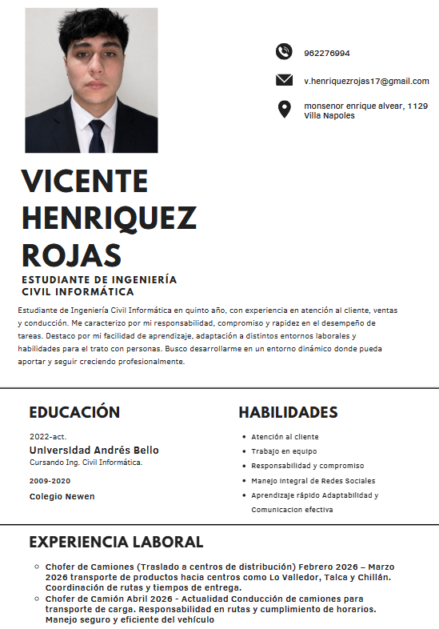
Figura 13.2: Curriculum Vitae de Vicente Henríquez
Fuente: Elaborado por el estudiante de acuerdo con el proyecto.

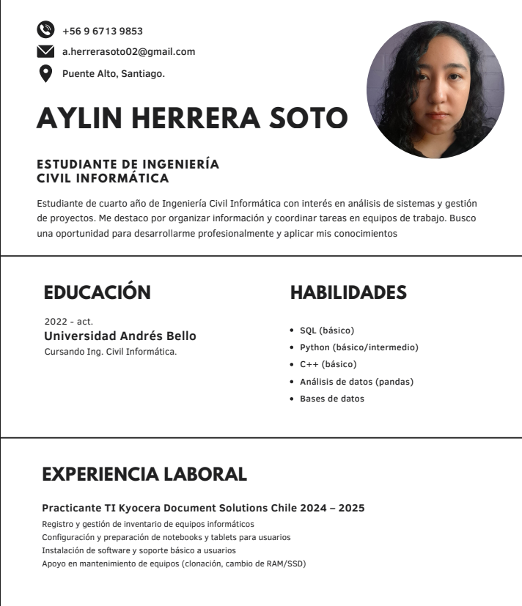
Figura 13.3: Curriculum Vitae de Aylin Herrera
Fuente: Elaborado por el estudiante de acuerdo con el proyecto.

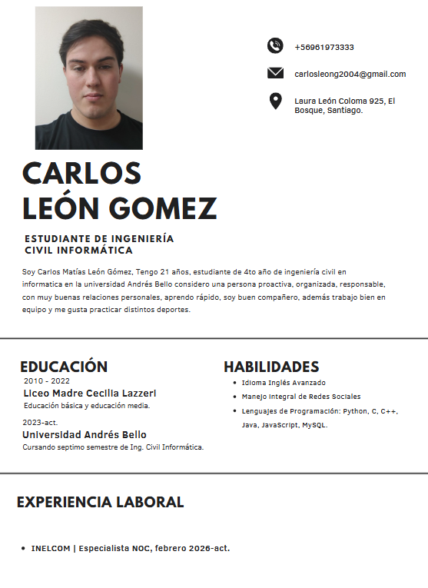
Figura 13.4: Curriculum Vitae de Carlos León
Fuente: Elaborado por el estudiante de acuerdo con el proyecto

Figura 12.5: Curriculum Vitae de Nicolás Salas
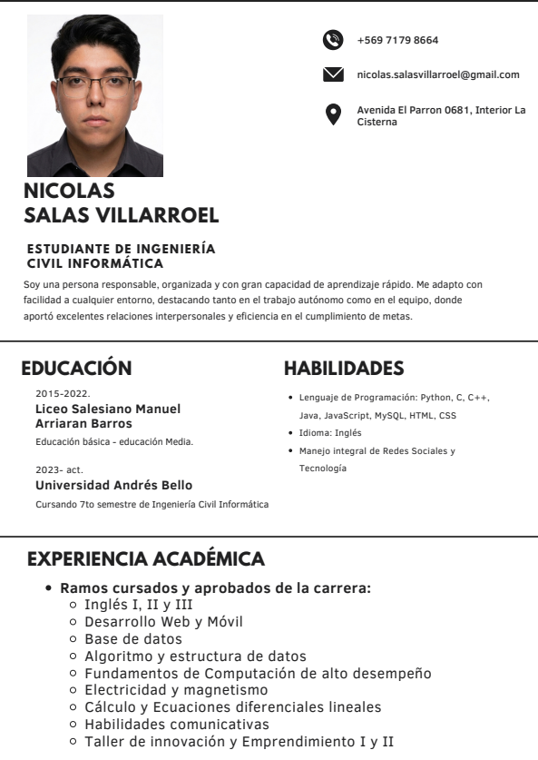

Fuente: Elaborado por el estudiante de acuerdo con el proyecto

12.2 Matriz de Trazabilidad de requerimientos – RTM Acumulada – 50 Cus

Se consolidó la Matriz de Trazabilidad de Requerimientos - RTM vinculando los 50 Requerimientos Funcionales implementados entre el Incremento I y el Incremento II con sus respectivos casos de uso y casos de prueba asociados.

Tabla 12.1: RTM – Requerimientos vs Casos de Uso
ID RF | Fase | Descripción del Requerimiento | CU Asociado | Caso de Prueba | Estado
RF-01 | Incremento 1 | Registrar usuarios | CU-01 | Pruebas Inc. 1 | Implementado
RF-02 | Incremento 1 | Inicio de sesión | CU-02, CU-42 | Pruebas Inc. 1 | Implementado
RF-03 | Incremento 1 | Control de acceso RBAC | CU-03 | Pruebas Inc. 1 | Implementado
RF-05 | Incremento 2 | Actualización de estado y recategorización de urgencia | CU-05 | Unitarias Inc. 2 | Implementado
RF-06 | Incremento 2 | Reasignación manual de ticket entre técnicos | CU-06 | P-26 | Implementado
RF-08 | Incremento 1 | Formulario de creación de tickets | CU-08 | Pruebas Inc. 1 | Implementado
RF-09 | Incremento 1 | Adjuntar archivos | CU-09 | Pruebas Inc. 1 | Implementado
RF-10 | Incremento 2 | Escalamiento de ticket crítico a Jefatura in-app | CU-10 | P-27 | Implementado
RF-11 | Incremento 1 | Notificaciones por correo | CU-11 | Pruebas Inc. 1 | Implementado
RF-12 | Incremento 2 | Inserción de Notas Privadas en tickets por el técnico | CU-12 | Unitarias Inc. 2 | Implementado
RF-13 | Incremento 2 | Configuración de feriados y horarios en BD | CU-13 | Unitarias Inc. 2 | Implementado
RF-14 | Incremento 2 | Ejecución de temporizador y monitoreo SLA (cronjob) | CU-14 | Unitarias Inc. 2 | Implementado
RF-15 | Incremento 1 | Cambio de estado del ticket | CU-15 | Pruebas Inc. 1 | Implementado
RF-16 | Incremento 1 | Comentarios en tickets | CU-16 | Pruebas Inc. 1 | Implementado
RF-17 | Incremento 2 | Generación de alertas por vencimiento próximo de SLA | CU-17 | Unitarias Inc. 2 | Implementado
RF-18 | Incremento 2 | Pausa justificada del temporizador de SLA por proveedor | CU-18 | P-30 | Implementado
RF-19 | Incremento 1 | Bitácora inmutable de cambios | CU-19 | Pruebas Inc. 1 | Implementado
RF-20 | Incremento 1 | Alertas visuales SLA | CU-20 | Pruebas Inc. 1 | Implementado
RF-21 | Incremento 2 | Crear repuesto en base de datos (CRUD) | CU-21 | Unitarias Inc. 2 | Implementado
RF-22 | Incremento 2 | Listar y consultar repuestos en bodega (CRUD) | CU-22 | Unitarias Inc. 2 | Implementado
RF-23 | Incremento 2 | Actualizar información de repuestos (CRUD) | CU-23 | Unitarias Inc. 2 | Implementado
RF-24 | Incremento 2 | Deshabilitar o eliminar repuesto (CRUD) | CU-24 | Unitarias Inc. 2 | Implementado
RF-25 | Incremento 2 | Registro de repuesto con stock disponible y descuento | CU-25 | P-28 | Implementado
RF-26 | Incremento 1 | Consulta de base de conocimientos | CU-26 | Pruebas Inc. 1 | Implementado
RF-27 | Incremento 1 | Encuesta de satisfacción | CU-27 | Pruebas Inc. 1 | Implementado
RF-28 | Incremento 2 | Bloqueo al intentar registrar repuesto sin stock | CU-28 | P-29 | Implementado
RF-29 | Incremento 2 | Rutina nocturna de auto-cierre de tickets (< 7 días) | CU-29 | Unitarias Inc. 2 | Implementado
RF-32 | Incremento 1 | Dashboard con KPIs | CU-32 | Pruebas Inc. 1 | Implementado
RF-33 | Incremento 2 | Carga masiva de usuarios vía archivo CSV válido | CU-33 | P-32 | Implementado
RF-34 | Incremento 1 | CRUD de artículos KB | CU-34 | Pruebas Inc. 1 | Implementado
RF-35 | Incremento 1 | Auto-asistencia | CU-35 | Pruebas Inc. 1 | Implementado
RF-38 | Incremento 1 | Exportar tickets a PDF | CU-36 | Pruebas Inc. 1 | Implementado
RF-39 | Incremento 1 | Renovación periódica de contraseñas | CU-38 | Pruebas Inc. 1 | Implementado
RF-42 | Incremento 1 | Recuperación de contraseñas por olvido | CU-39 | Pruebas Inc. 1 | Implementado
RF-44 | Incremento 1 | Sesión única y segura | CU-42 | Pruebas Inc. 1 | Implementado
RF-45 | Incremento 2 | Validación de carga masiva de CSV con RUTs corruptos | CU-45 | P-33 | Implementado
RF-47 | Incremento 2 | Despliegue de información y trazabilidad del equipo | CU-47 | Unitarias Inc. 2 | Implementado
RF-48 | Incremento 2 | Generador de códigos QR y endpoint de reporte rápido | CU-48 | Unitarias Inc. 2 | Implementado
RF-51 | Incremento 1 | Centro de notificaciones in-app | CU-51 | Pruebas Inc. 1 | Implementado
RF-52 | Incremento 2 | Generación de mapa de calor por piso | CU-52 | Unitarias Inc. 2 | Implementado
RF-53 | Incremento 2 | Servicio de envío automático de reportes en PDF | CU-53 | Unitarias Inc. 2 | Implementado
RF-55 | Incremento 2 | Descarga masiva empaquetada de adjuntos en .ZIP | CU-55 | Unitarias Inc. 2 | Implementado
RF-57 | Incremento 2 | Renderizado y visualización de Dashboards analíticos | CU-57 | Unitarias Inc. 2 | Implementado
RF-58 | Incremento 2 | Visualización de tickets mediante grillas dinámicas | CU-58 | Unitarias Inc. 2 | Implementado
RF-60 | Incremento 2 | Exportación de reporte consolidado a Excel | CU-60 | P-34 | Implementado
RF-61 | Incremento 2 | Ejecución de respaldo manual de base de datos MySQL | CU-61 | P-35 | Implementado
RF-64 | Incremento 2 | Recepción de Webhook de falla/alertas desde IMER | CU-64 | P-31 | Implementado
RF-66 | Incremento 1 | Autenticación de dos factores - 2FA | CU-66 | Pruebas Inc. 1 | Implementado
RF-69 | Incremento 2 | Reapertura de tickets e imputación de materiales usados | CU-69 | Unitarias Inc. 2 | Implementado
Fuente: Elaborado por el estudiante de acuerdo con el proyecto

12.3 Correo de aceptación del cliente

Figura 12.7: Correo de aceptación del cliente - Edgar Guerra, jefe de TI

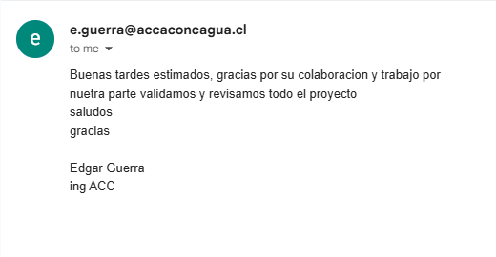
Fuente: Entregado por el cliente.

12.4 Repositorio GitHub

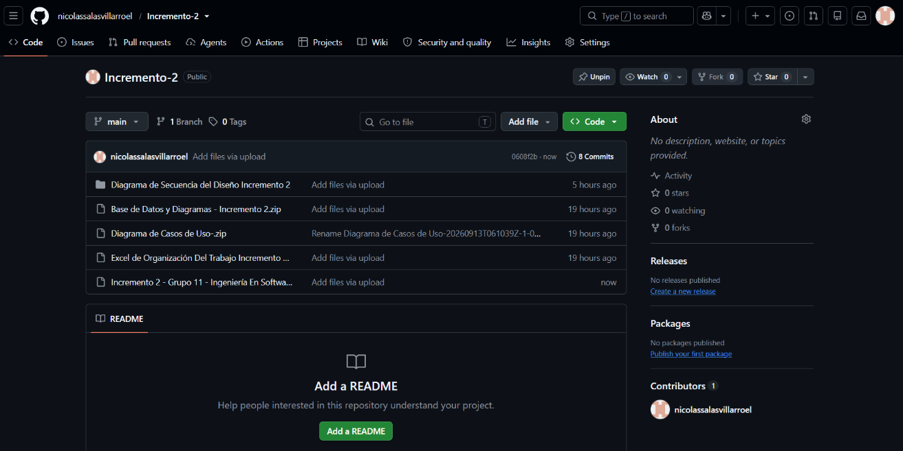
Figura 12.8: Captura de los commits en el repositorio GitHub

Fuente: Repositorio del grupo de GitHub

12.5 Excel de Organización Del Trabajo

Tabla 12.2: Organización del trabajo – Incremento 2
Capitulo / Sección | Contenido/ Tarea | Responsable | Revisor | Estado
Introducción | Redacción de la introducción del incremento II | Benjamín González Cortes | Aylin Herrera Soto | Completado
Resumen de incremento | Elaboración de tabla comparativa de esfuerzo y burndown | Carlos León Gómez | Benjamín González Cortes | Completado
Requerimientos Funcionales | Consolidación de Matriz RTM acumulada | Aylin Herrera Soto | Carlos León Gómez | Completado
Diseño de Base de Datos | Actualización de MERE y Normalización 3FN | Benjamín González Cortes | Carlos León Gómez | Completado
Diagramas UML | Generación de Diagramas de secuencia, componentes y despliegue | Vicente Henríquez Cortes | Nicolás Salas Villarroel | Completado
Planificación | Actualización de Sprint Backlog y Excel de trabajo | Carlos León Gómez | Aylin Herrera Soto | Completado
Gestión y Pruebas | Árbol de Navegación, Tabla de pruebas y Capturas | Nicolás Salas Villarroel | Benjamín González Cortes | Completado
Anexos | Tabla de cumplimiento, Gráficos de esfuerzo y RTM | Todos los integrantes del grupo | Carlos León Gómez | En Revisión
Desarrollo del sistema | Implementación de backend (Motor SLA, OPEX, Webhooks IMER) | Carlos León Gómez, Vicente Henríquez Cortes | Nicolás Salas Villarroel | Completado
Desarrollo del sistema | Implementación de frontend (Mapa de calor, QR, Dashboard BI) | Nicolás Salas Villarroel | Aylin Herrera Soto | Completado
Desarrollo del sistema | Carga masiva CSV, Archiver.js (ZIP) y Respaldos DB | Benjamín González Cortes, Aylin Herrera Soto | Nicolás Salas Villarroel | Completado
Desarrollo del sistema | Ejecución de pruebas unitarias y de integración | Todos los integrantes del grupo |  | Completado
Desarrollo del sistema | Documentación y correcciones finales | Todos los integrantes del grupo | Nicolás Salas Villarroel | En revisión
Fuente: Elaborado por el estudiante de acuerdo con el proyecto.

12.6 Modelo Entidad Relación Extendido

Figura 12.9: Diagrama MERE con las entidades
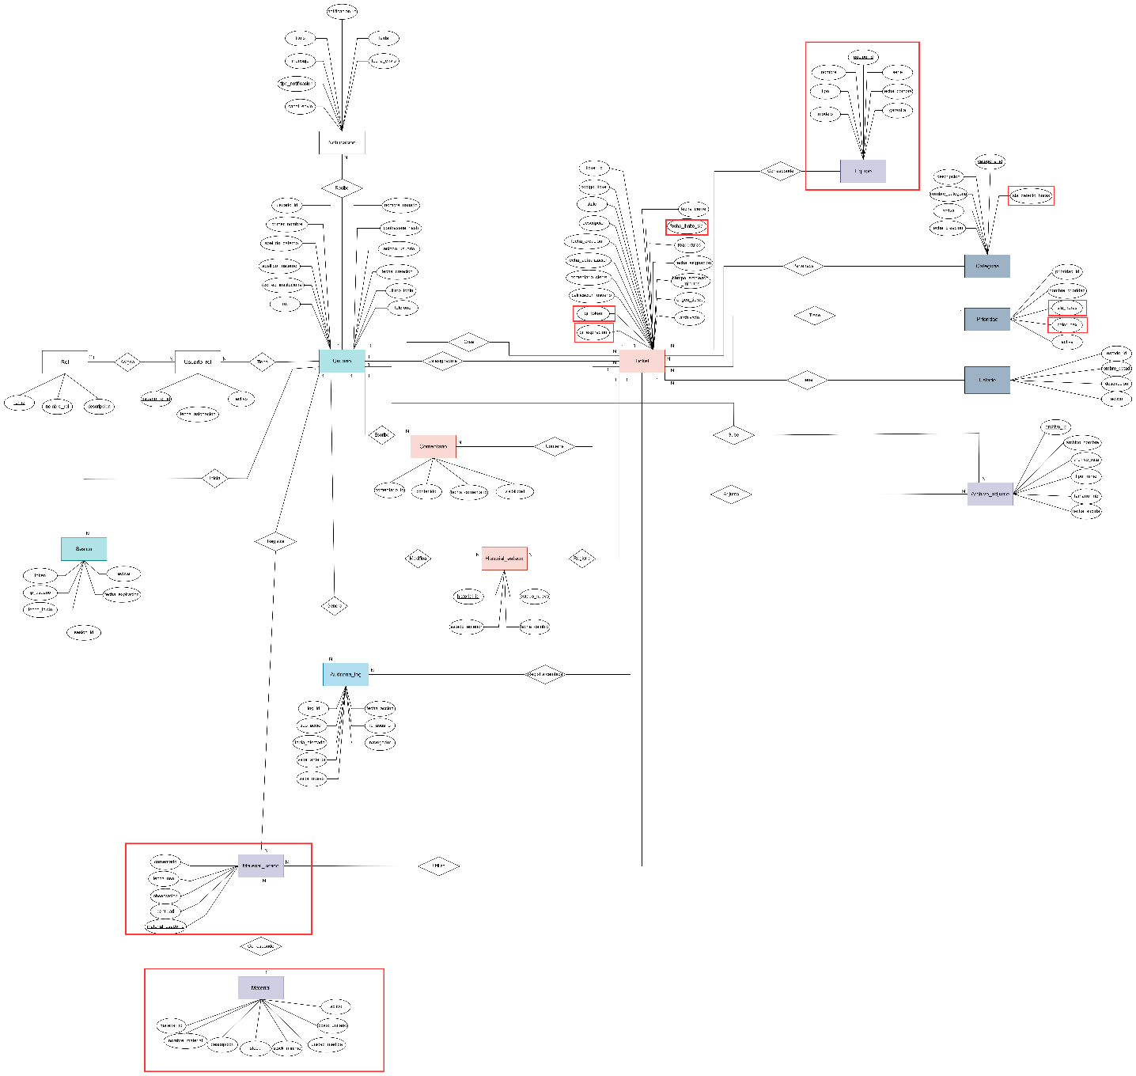
Fuente: Elaborado por el estudiante de acuerdo con el proyecto.

12.7 Transcripción de la reunión con el cliente

En la metodología Scrum++, se documentan a continuación actas de las reuniones que fueron sostenidas con el cliente durante la etapa del Incremento II.
Acta de reunión 1 – Dashboards BI, Exportación a Excel y Descargas ZIP
Fecha: 02 de septiembre del 2026 Asistentes: Edgar Guerra (jefe de TI), Jaime (Soporte TI), Equipo de Desarrollo. Objetivo: Validar los campos de exportación de reportes BI y la funcionalidad de descarga masiva de adjuntos.
Contenido de la reunión (transcripción resumida): Carlos: "Don Edgar, estamos implementando el panel de reportes BI. Para la exportación consolidada a Excel que nos pidieron, ¿qué datos son imprescindibles en las columnas?" Edgar: "Necesitamos el ID del ticket, el área o piso de la falla, el tiempo total efectivo de resolución y si se ocupó algún repuesto del inventario. Eso es vital para presentar a gerencia." Benjamín: "Perfecto, lo dejaremos configurado así. Además, habilitamos un módulo para que cuando un usuario suba varias fotos de un equipo roto, ustedes puedan descargar todo junto en un solo archivo comprimido en .ZIP. ¿Les acomoda ese formato?" Jaime: "Sí, excelente. Nos ahorra mucho tiempo en vez de estar descargando imagen por imagen desde el historial del ticket."

Acta de reunión 2 – Validación de Requerimientos y Avance Incremento 2
Fecha: 09 de septiembre del 2026: Asistentes: Jaime (Soporte TI), Equipo de Desarrollo Grupo 11. Objetivo: Resolver dudas de negocio sobre mapas de calor, inventario OPEX, cierres automáticos y presentar el estado de avance del Incremento 2.
Contenido de la reunión: Estudiante: "Hola Don Jaime. Sobre los códigos QR, ¿la clínica ya tiene códigos de inventario pegados en los equipos?" Jaime: "No, no hemos generado ninguno. Tendríamos que usar los que genere su sistema." Estudiante: "Entendido. Para el motor de SLA, ¿cuál es el horario oficial de atención que debemos configurar?" Jaime: "De lunes a sábado, de 08:00 a 18:00 horas. Domingos solo para emergencias extremas." Nicolás: "En el módulo de repuestos, ¿tienen una base de datos con los precios unitarios para cargar al sistema?" Jaime: "No llevamos un registro electrónico de eso. Sería ideal que el sistema tenga un inventario base y nos envíe alertas cuando el stock mínimo de algo se esté agotando." Benjamín: "Para el mapa de calor de fallas, ¿nos pueden enviar un listado maestro de todas las salas y boxes? Y en cuanto a la visualización, ¿prefieren ver las fallas por semana o mes?" Jaime: "Yo armaré la tabla en Excel con las salas. Para el mapa, verlo por semana sería mucho más práctico." Aylin: "Sobre el límite de asignación automática, ¿cuántos tickets máximos debería tener un técnico al mismo tiempo?" Jaime: "Yo creo que un tope de 3 tickets simultáneos está bien. También definan que el usuario solo pueda reabrir un ticket resuelto un máximo de 3 veces." Estudiante: "Perfecto. Con esto claro, el sistema ya va en un 70% de avance. En la próxima reunión les presentaremos la demo funcional casi al 100% para que revisen colores y diseño." Jaime: "Me parece bien, lo que hemos visto hasta ahora está interesante. Quedo atento."

12.8 Actas de Daily Scrum – Incremento II
Acta de Daily Scrum – 19 de agosto de 2026
- Duración: 15 minutos (09:00 - 09:15 hrs).
- Asistentes: Carlos León (Scrum Master), Benjamín González, Vicente Henríquez, Aylin Herrera, Nicolás Salas.
- Desarrollo:
  - Benjamín González: Ayer finalizó la creación de las tablas de repuestos, feriados y sla_config en la base de datos. Hoy comenzará a investigar la integración de Archiver.js para la descarga de adjuntos. Sin impedimentos.
  - Vicente Henríquez: Ayer dejó estructurada la lógica base del temporizador de SLA. Hoy iniciará el desarrollo del generador de códigos QR para el endpoint de reporte rápido. Impedimento: Necesita definir con equipo de frontend el tamaño óptimo de exportación del QR.
  - Vicente Henríquez: Ayer terminó la lógica de Pausa de SLA por espera de proveedor. Hoy comenzará la estructura visual (CSS Grid y Chart.js) para el módulo de mapas de calor por piso. Sin impedimentos.
  - Aylin Herrera: Ayer completó la API CRUD de repuestos de bodega (OPEX). Hoy conectará esos endpoints con las vistas de la interfaz para poder descontar stock. Sin impedimentos.
  - Nicolás Salas: Ayer desarrolló los componentes de Notas Privadas en los tickets. Hoy comenzará a armar el cronjob nocturno para el auto-cierre de tickets de más de 7 días. Sin impedimentos.
  - Carlos León: Ayer inició la estructura del registro de traza. Hoy continuará configurando la seguridad y los permisos para poder recibir el Webhook del sistema IMER. Sin impedimentos.

Acta de Daily Scrum – 28 de agosto de 2026
- Duración: 15 minutos (09:00 - 09:15 hrs).
- Asistentes: Carlos León, Benjamín González, Vicente Henríquez, Aylin Herrera, Nicolás Salas.
- Desarrollo:
  - Benjamín González: Ayer logró implementar con éxito la descarga masiva de adjuntos comprimidos en .ZIP. Hoy trabajará en el script de respaldos de la base de datos. Sin impedimentos.
  - Vicente Henríquez: Ayer resolvió un bug en el pausado del SLA que no descontaba feriados. Hoy ejecutará las pruebas unitarias del módulo QR. Sin impedimentos.
  - Nicolás Salas: Ayer terminó la visualización base del mapa de calor. Hoy trabajará en el flujo de reasignación manual de tickets entre técnicos. Sin impedimentos.
  - Aylin Herrera: Ayer avanzó en el módulo de importación masiva de usuarios vía CSV. Hoy implementará las validaciones para bloquear RUTs corruptos. Impedimento: La librería de lectura de Excel/CSV está dando problemas con las tildes y caracteres especiales, lo revisará hoy.
  - Nicolás Salas: Ayer finalizó la rutina nocturna de auto-cierre. Hoy desarrollará las alertas de stock mínimo de repuestos. Sin impedimentos.
  - Carlos León: Ayer terminó el servicio de envío de reportes gerenciales en PDF. Hoy comenzará a estructurar las vistas para exportar las tablas dinámicas. Sin impedimentos.
Acta de Daily Scrum – 10 de septiembre de 2026 (Día posterior a la reunión de validación con cliente)
- Duración: 15 minutos (09:00 - 09:15 hrs).
- Asistentes: Carlos León, Benjamín González, Vicente Henríquez, Aylin Herrera, Nicolás Salas.
- Desarrollo:
  - Benjamín González: Ayer ajustó el mapa de calor para que por defecto muestre la vista "Semanal", tal como solicitó el cliente en la reunión de ayer. Hoy ejecutará las pruebas de integración P-29 y P-30. Sin impedimentos.
  - Vicente Henríquez: Ayer configuró el motor SLA con el horario oficial confirmado (lunes a sábado, 08:00 a 18:00). Hoy apoyará en las pruebas de generación de códigos QR (P-28). Sin impedimentos.
  - Aylin Herrera: Ayer comenzó a configurar el límite en el motor de asignación automática. Hoy terminará de establecer el tope de máximo 3 tickets simultáneos por técnico, como indicó Jaime. Sin impedimentos.
  - Aylin Herrera: Ayer programó la validación final del límite de reaperturas. Hoy ejecutará las pruebas para asegurar que el sistema bloquee intentos si el ticket ya se reabrió 3 veces. Sin impedimentos.
  - Nicolás Salas: Ayer ingresó datos de prueba (insumos simulados) en el módulo OPEX para habilitar las alertas. Hoy ejecutará las pruebas unitarias restantes de su módulo. Sin impedimentos.
  - Carlos León: Ayer consolidó los campos (ID, Piso, Tiempo y Repuestos) para la exportación a Excel. Hoy ajustará Nginx y Docker para levantar la versión Release Candidate en staging. Sin impedimentos.

13. CONCLUSION

El desarrollo del incremento II nos ha permitido alcanzar un total de 50 casos de uso implementados de 70 totales, representando un 71,4% de avance acumulado en el proyecto, así superando con éxito la meta del 70% fijada por la metodología scrum++ para la entrega del semestre. Este producto entrega capacidades muy avanzadas de gestión SLA, integraciones técnicas y reporteria automatizada. La conformidad expresada del cliente Edgar Guerra respalda la calidad técnica y funcional del incremento entregado.
Desde la perspectiva operativa, la ejecución del proyecto se demostró un alto nivel de madurez por parte del equipo de desarrollo, las 162 horas planificadas para el sprint 2 fueron administradas con precisión por parte del grupo y nos permitieron validar y mejorar lo pedido por el cliente. Finalmente, con la arquitectura backend consolidada, la base de datos normalizada e integrada con módulos OPEX, y el frontend desplegando información analítica de valor gerencial, el proyecto queda en una posición inmejorable para abordar su fase final. El próximo y último incremento se enfocará en cubrir el porcentaje restante del Product Backlog, priorizando el pulido de la interfaz gráfica, la personalización institucional de la marca y la preparación de los entornos Docker y Nginx para el despliegue definitivo en producción para entregar un proyecto funcionando al 100% para el Centro Clínico Aconcagua.

14.REFERENCIA BIBLIOGRAFICAS

- Axelos. (2019). ITIL Foundation: ITIL 4 Edition. TSO (The Stationery Office).
- Cohn, M. (2004). User Stories Applied: For Agile Software Development. Addison-Wesley Professional.
- Ministerio de Salud de Chile. (2012). Ley 20.584: Regula los derechos y deberes que tienen las personas en relación con acciones vinculadas a su atención en salud. Biblioteca del Congreso Nacional de Chile.
- Pressman, R. S., & Maxim, B. R. (2021). Ingeniería de Software: Un enfoque práctico (9na ed.). McGraw-Hill Education.
- Sommerville, I. (2011). Ingeniería de software (9na ed.). Pearson Educación.

